ЗАТВЕРДЖЕНО
рішення Київської міської ради
від ___________року № ________

Проєкт організації території
Регіонального ландшафтного парку
«Парк «Партизанської слави», охорони, відтворення та рекреаційного використання його природних комплексів та об’єктів»

ЗМІСТ
ВИКОНАВЦІ ............................................................................................................................ 2
ПЕРЕЛІК ВИКОРИСТАНИХ СКОРОЧЕНЬ.......................................................................... 3
ВСТУП ...................................................................................................................................... 6
РОЗДІЛ 1 ЗАГАЛЬНА ІНФОРМАЦІЯ ПРО РЕГІОНАЛЬНИЙ ЛАНДШАФТНИЙ ПАРК «ПАРК «ПАРТИЗАНСЬКОЇ СЛАВИ» ...................................................................................... 8
1.1 Загальні відомості про парк .......................................................................................... 8
1.2 Інформація про довкілля ............................................................................................... 12
1.3 Соціально-економічна та культурна інформація ...................................................... 38
2.1 Найважливіші цінності Парку та пріоритети щодо їх збереження ...................... 67
2.2 Визначення та оцінка проблем, що вимагають втручання ...................................... 75
2.3 Оцінка системи управління .......................................................................................... 82
РОЗДІЛ 3 СТРАТЕГІЯ РОЗВИТКУ ПАРКУ НА ДЕСЯТЬ РОКІВ ................................. 84
3.1 Стратегічні завдання з розвитку території Парку на десять років...................... 84
Розділ І Збереження та відтворення природних комплексів та об’єктів .................. .. 84
Розділ ІІ Охорона та захист природних комплексів та об’єктів ................................ .. 85
Розділ ІІІ Проведення наукових досліджень і спостережень за станом природного
середовища ......................................................................................................................... .. 85
Розділ IV Екологічна освітньо-виховна робота ............................................................ ... 86
Розділ V Рекреаційно-туристична діяльність ................................................................ . 86 Розділ VI Адміністративно-господарська діяльність .................................................... 86
3.2 Функціональне зонування та режим території Парку ...................................... 87
Р_{ОЗДІЛ} 4 П’ЯТИРІЧНИЙ ПЛАН ЗАХОДІВ ................................................................... 93
4.1 Опис запланованих заходів ........................................................................................... 93
Розділ І Збереження та відтворення природних комплексів та об’єктів .................... 93
Розділ ІІ Охорона та захист природних комплексів та об’єктів ................................ .. 99
Розділ ІІІ Проведення наукових досліджень природних комплексів ............................. 102
Розділ IV Екологічна освітньо-виховна робота ............................................................. 103
Розділ V Рекреаційно-туристична діяльність ............................................................... 109
Розділ VI Адміністративно-господарська діяльність .................................................. .113
4.2 П’ятирічний план заходів Регіонального ландшафтного парку «Парк
«Партизанської слави» ................................................................................................ 116 РОЗДІЛ 5 ЗАСОБИ ТА РЕСУРСИ .................................................................................. .... 122
5.1 Система управління..................................................................................................... 122
5.2 Організаційна структура і штат ............................................................. ....122
5.3. Обладнання та інфраструктури ................................................................. ....123
5.4 Моніторинг, оцінка, звітність ................................................................................ 124
5.4.1 План моніторингу виконання Проєкту організації території ....................... .....124
5.4.2 Звітування, оцінка ефективності впровадження Проєкту організації території
та його адаптація ......................................................................................................... ....125
ДОДАТОК 1 КОПІЯ РІШЕННЯ ПРО СТВОРЕННЯ, РЕЗЕРВУВАННЯ ТА ЗБЕРЕЖЕННЯ ТЕРИТОРІЙ І ОБ’ЄКТІВ ПРИРОДНО-ЗАПОВІДНОГО ФОНДУ У М. КИЄВІ ............... 127
ДОДАТОК 2 КОПІЯ ПОЛОЖЕННЯ «ПРО РЕГІОНАЛЬНИЙ ЛАНДШАФТНИЙ ПАРК «ПАРК ПАРТИЗАНСЬКОЇ СЛАВИ........................................................................................ 129
ДОДАТОК 3 КОПІЇ ДОКУМЕНТІВ, ЩО ПОСВІДЧУЮТЬ ПРАВО НА ЗЕМЕЛЬНУ ДІЛЯНКУ ТЕРИТОРІЇ ПРИРОДНО-ЗАПОВІДНОГО ФОНДУ ....................................... 138
ДОДАТОК 4 КАРТИ, ВИКОНАНІ НА ТОПОГРАФІЧНІЙ ОСНОВІ У ЗРУЧНОМУ ДЛЯ
КОРИСТУВАННЯ МАСШТАБІ ............................................................................................ 140
4.1 Карта меж (контурів) регіонального ландшафтного парку «Парк
«Партизанської слави» ................................................................................................... 140
4.2 Карта земельних ділянок, що входять до складу регіонального ландшафтного
парку «Парк «Партизанської слави» ............................................................................ 141
4.3 Карта розміщення земельної ділянки КП УЗН Дарницького району в межах
(контурах) регіонального ландшафтного парку «Парк «Партизанської слави» .. 142
4.4 Карта природних ландшафтів регіонального ландшафтного парку «Парк
«Партизанської слави» ................................................................................................... 143
4.5 Карта рослинного покриву регіонального ландшафтного парку «Парк
«Партизанської слави» ............................................................................................... .... 144
4.6 Карта місць поширення цінних видів біоти на території регіонального
ландшафтного парку «Парк «Партизанської слави» ................................................ 145
4.7 Карта місць зростання старовікових дерев на території регіонального
ландшафтного парку «Парк «Партизанської слави» ................................................ 146
4.9 Карта функціонального зонування території регіонального ландшафтного
парку «Парк «Партизанської слави» ............................................................................ 149
4.10 Карта розміщення історико-культурних, рекреаційних та екологічних освітньо-виховних об’єктів, екологічних стежок та туристичних маршрутів 150
ДОДАТОК 5 ПЛАН ОХОРОНИ ТЕРИТОРІЇ РЕГІОНАЛЬНОГО ЛАНДШАФТНОГО ПАРКУ «ПАРК «ПАРТИЗАНСЬКОЇ СЛАВИ» .................................................................... 152
ДОДАТОК 6 КАРТОГРАФІЧНІ МАТЕРІАЛИ У ФОРМАТІ ГЕОІНФОРМАЦІЙНИХ СИСТЕМ, ВИКОНАНІ НА ОРТОФОТОПЛАНІ ТА В ЕЛЕКТРОННІЙ СХЕМІ .............. 153
ДОДАТОК 7 КАТАЛОГ КООРДИНАТ МЕЖ (КОНТУРІВ) ТЕРИТОРІЇ РЕГІОНАЛЬНОГО ЛАНДШАФТНОГО ПАРКУ «ПАРК «ПАРТИЗАНСЬКОЇ СЛАВИ» В ДЕРЖАВНІЙ ГЕОДЕЗИЧНІЙ СИСТЕМІ КООРДИНАТ УСК-2000 ........................................................... 153
ДОДАТОК 8 ОБГРУНТУВАННЯ ПРИРОДОКОРИСТУВАННЯ В МЕЖАХ ТЕРИТОРІЇ РЕГІОНАЛЬНОГО ЛАНДШАФТНОГО ПАРКУ «ПАРК «ПАРТИЗАНСЬКОЇ
СЛАВИ» ТА ОБҐРУНТУВАННЯ ДОПУСТИМОГО РЕКРЕАЦІЙНОГО,
ЕКОЛОГО-ОСВІТНЬОГО, НАУКОВОГО НАВАНТАЖЕННЯ НА
ЙОГО ПРИРОДНІ КОМПЛЕКСИ .................................................................. 155
ДОДАТОК 9 СПИСКИ ВИДІВ РОСЛИН НА ТЕРИТОРІЇ РЕГІОНАЛЬНОГО ЛАНДШАФТНОГО ПАРКУ «ПАРК «ПАРТИЗАНСЬКОЇ СЛАВИ» ............................................................................ 160
ДОДАТОК 10 ЛІТЕРАТУРА ТА ПОСИЛАННЯ .............................................................. 175

ВСТУП
Регіональні ландшафтні парки є окремою категорією територій та об’єктів природно-заповідного фонду України. Законом України «Про природно-заповідний фонд України» (ст. 23) визначено виконання таких основних завдань: збереження цінних природних та історико-культурних комплексів та об’єктів; створення умов для ефективного туризму, відпочинку та інших видів рекреаційної діяльності в природних умовах з додержанням режиму охорони заповідних природних комплексів і об’єктів; сприяння екологічній освітньо-виховній роботі.
Регіональні ландшафтні парки організовуються з вилученням або без вилучення земельних ділянок, водних та інших природних об’єктів у їх власників або користувачів. В разі необхідності вилучення земельних ділянок, водних та інших природних об’єктів для потреб регіональних ландшафтних парків провадиться в порядку, встановленому законодавством України.
Регіональний ландшафтний парк «Парк «Партизанської слави» (далі – РЛП, Парк) створено згідно з рішенням Київської міської ради від 17.02.1994 року № 14 відповідно до статей 23, 24 Закону України «Про природнозаповідний фонд України». Парк розташований в Дарницькому районі міста Києва. Загальна площа РЛП складає 115,0 га.
Проєкт організації території регіонального ландшафтного парку «Парк «Партизанської слави», охорони, відтворення та рекреаційного використання його природних комплексів та об’єктів (далі – Проєкт) є основним документом з планування та комплексного розвитку території, обґрунтування природоохоронних та господарських заходів щодо виконання завдань, що покладаються на цю установу законодавчими актами.
Згідно статті 14 Закону України «Про природно-заповідний фонд України» Проєкт розроблюється відповідно до законодавства та вимог міжнародних договорів з метою встановлення відповідного режиму території РЛП, визначення і обґрунтування заходів, які передбачається здійснити протягом п’яти років, щодо провадження діяльності, охорони, відтворення та використання природних комплексів та об’єктів, а також визначення та обґрунтування стратегії розвитку РЛП на десять років.
Проєкт організації території РЛП «Парк «Партизанської слави», охорони, відтворення та рекреаційного використання його природних комплексів та об’єктів розроблений Державною екологічною академією післядипломної освіти та управління Міністерства захисту довкілля та природних ресурсів України, на основі «Положення про Проект організації території регіонального ландшафтного парку, охорони, відтворення та рекреаційного використання його природних комплексів та об’єктів», затвердженого Наказом Міністерства охорони навколишнього природного середовища України від 06.07.2005 № 245 (у редакції наказу Міністерства екології та природних ресурсів України від 21 серпня 2014 року № 273), із змінами, внесеними Наказом Міністерства захисту довкілля та природних ресурсів № 843 від 20.12.2021 і Технічного завдання до договору № 28/12-2021 від 28.12.2021.
У Проєкті організації території РЛП «Парк «Партизанської слави», охорони, відтворення та рекреаційного використання його природних комплексів та об’єктів обґрунтовано заходи, що стосуються організації території, охорони, відтворення природних комплексів та об’єктів. Впровадження розроблених заходів цього Проєкту сприятиме виконанню його основних завдань в ході функціонування РЛП.
До складу авторського колективу увійшли фахівці Державної екологічної академії післядипломної освіти та управління Міндовкілля, Інституту географії НАНУ, інших наукових та науково-освітніх установ.
В ході розроблення Проєкту було проведено кілька виробничих та науково-технічних нарад. Були враховані зауваження та пропозиції адміністрації КП УЗН Дарницького району м. Києва та громадських організацій, зокрема ГО «Качине джерельце» (Ю. Назаренко), ГО «Парки Дарниці» (О. Сільченко), використані матеріали досліджень, проведених на території РЛП (Вишневський, 2021; Дмитрук, Кустенко 2012; Рак, 2022; Циганок, 2021 та ін.)
РОЗДІЛ 1 ЗАГАЛЬНА ІНФОРМАЦІЯ ПРО РЕГІОНАЛЬНИЙ ЛАНДШАФТНИЙ ПАРК «ПАРК «ПАРТИЗАНСЬКОЇ СЛАВИ»

1.1 Загальні відомості про парк

1.1.1 Місце розташування, межі, загальна площа території Парку та її розподіл
Регіональний ландшафтний парк «Парк «Партизанської слави» створено на основі лісу із сосни звичайної та решток старих соснових лісів, які з часом перетворилися на рідколісся. Колись це була частина Микільського лісового масиву, яка була включена до меж Дарницького району міста у 1965
р. для організації районного парку культури і відпочинку. Автори проєкту – архітектори В. Г. Маєвська, В. І. Крайник, В. П. Спірідонов та дендрологи Є. М. Гребенюк, О. О. Скрибченко. Більшу частину Парку нині вкриває рідколісся сосни звичайної. Під ним створено лісові та декоративні насадження різних видів.
Регіональний ландшафтний парк «Парк «Партизанської слави» (далі – РЛП, Парк) загальною площею 115,0 га оголошено рішенням Київської міської ради від 17.02.1994 року № 14. РЛП є природоохоронною, рекреаційною установою місцевого значення, входить до складу природнозаповідного фонду України. Розташований у Дарницькому районі міста Києва, між вулицями Тростянецькою та Славгородською (нині – Дениса Антіпова).
Відповідно до Положення про регіональний ландшафтний парк «Парк «Партизанської слави» (2003) підпорядковується Київському комунальному об’єднанню зеленого будівництва та експлуатації зелених насаджень «Київзеленбуд» Київської міської державної адміністрації.
Державним управлінням екології та природних ресурсів м. Києва регіональний ландшафтний парк «Парк «Партизанської слави» загальною площею 115,0 га переданий під охорону КП УЗН Дарницького району м. Києва з видачою охоронного зобов’язання № 3-2-3- від 20.12.2002 р.
Рішенням Київської міської ради від 06.02.2020 за №15/8185 територію озер Велике, Блакитне і Рибальське з їх прибережною захисною смугою орієнтовною площею 12,0 га в межах території РЛП «Парк «Партизанської слави» оголошено ландшафтним заказником місцевого значення «Червонохуторські озера» без вилучення земель у землекористувача – КП УЗН. Природна територія представлена цінними угрупованнями лучної рослинності, водоймами з багатим видовим складом флори та фауни.
Створено РЛП з метою збереження у природному стані типових та унікальних природних комплексів і об’єктів, забезпечення умов організованого відпочинку населення м. Києва. Встановлено особливий режим охорони, відтворення та використання. Сучасні зовнішні межі Парку аведені на рис.1.1

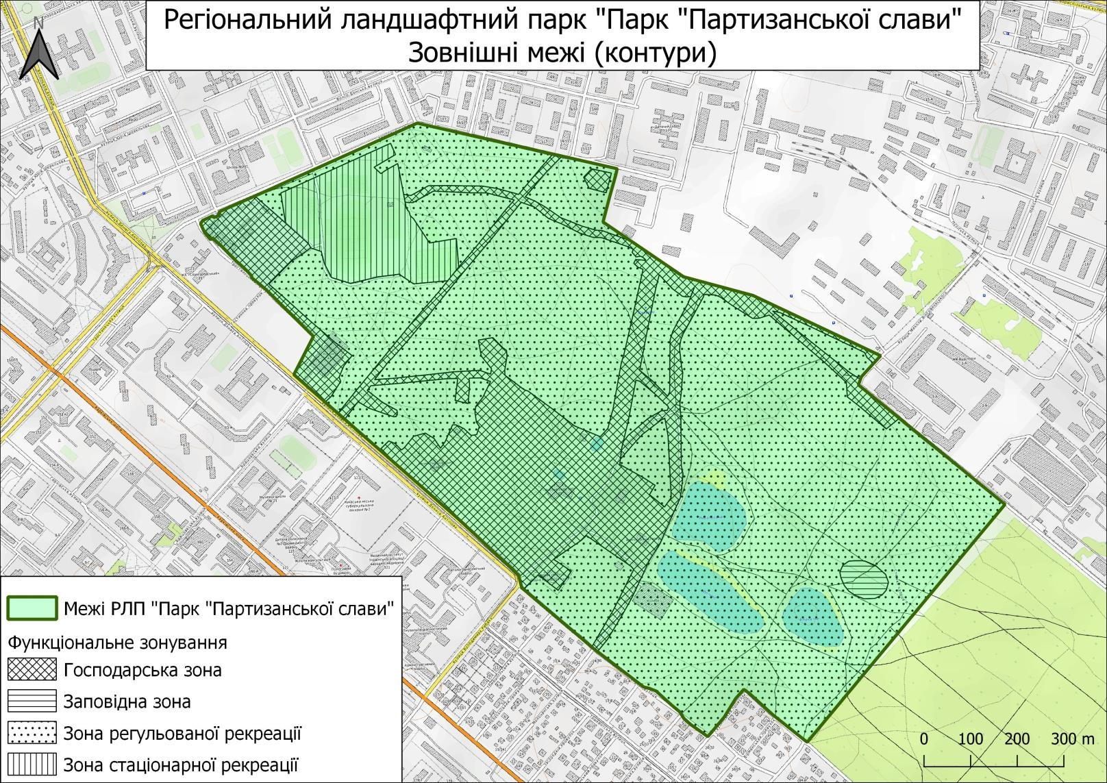

Рисунок 1.1 - Межі РЛП «Парк «Партизанської слави»

1.1.2 Заінтересовані сторони
Заінтересованими сторонами в системі управління регіонального ландшафтного парку «Парк «Партизанської слави» є:
Департамент захисту довкілля та адаптації до зміни клімату виконавчого органу Київської міської ради (Київської міської державної адміністрації);
Київське комунальне об’єднання зеленого будівництва та експлуатації зелених насаджень «Київзеленбуд»;
Дарницька районна в місті Києві державна адміністрація;
Проєкт організації території РЛП «Парк «Партизанської слави» може бути цікавим і корисним для:
- громадськості Дарницького району м. Києва;
- установ, організацій, які можуть надавати послуги у туристичній сфері; • працівників освітніх, наукових, науково-дослідних установ; • навчальних та наукових закладів України та м. Києва.

1.1.3 Форми власності Землі РЛП загальною площею 115,0 га перебувають у комунальній власності громади м. Києва, з яких 95,95 га передані у користування, решта користувачів земельних ділянок правовстановлюючих документів не мають. Державний акт на право постійного користування земельною ділянкою (серія ЯЯ № 385004) на площу 94,9875 га після винесення меж в натуру та їх уточнення було надано Комунальному підприємству по утриманню зелених насаджень Дарницького району м. Києва (КП УЗН). Серед інших користувачів з оформленими правовстановлюючими документами – церква Георгія Побідоносця, церква Іоанна Кронштадського та кафе «Шашлична» (табл.1.1).

Таблиця 1.1 - Форми власності на земельні ділянки в межах РЛП

№ | Користувачі та об’єкти
 | З оформленими правовстановлюючими документами | Площа, га
1 | КП УЗН Дарницького району (РЛП) | 94,9875
2 | Церква Георгія Побідоносця | 0,3992
3 | Церква Іоанна Кронштадтського | 0,2997
4 | ТОВ «Кафе Шашлична» | 0,2660
5 | Разом | 95,9524
З неоформленими правовстановлюючими документами⃰ ⁾
*) використано дані Міського земельного кадастру
1 | КП УЗН Дарницького району (господарська зона) | 2,0589
2 | ТОВ Кафе «Лісова казка» | 0,7537
3 | Атракціон «Колесо огляду» | 0,0455
4 | Атракціон «Ромашка» | 0,0147
5 | Літня естрада | 0,0569
6 | Карусель | 0,0101
7 | Атракціонний майданчик № 1 | 0,0127
8 | Атракціон «Світлофор» | 0,0134
9 | Атракціон «Гірки обертальні» | 0,0131
10 | Атракціон «Північне сяйво» | 0,0117
11 | Атракціон «Берізки» | 0,0110
12 | Виробничо-адміністративний комплекс | 0,0354
13 | Танцювальний майданчик | 0,0563
14 | Атракціон «Веселі гірки» | 0,0314
15 | Атракціон «Дитячий автодром» | 0,0114
16 | Атракціонний майданчик № 2 | 0,0197
17 | Зелений театр | 0,5569
18 | Насосна станція «Південний водопарк» | 1,2590
19 | Спортивний комплекс | 6,5613
20 | Інші власники і користувачі | 7,5145
21 | Разом | 19,0476
22 | Загалом | 115,0000

1.1.4 Спеціальна адміністрація
На даний час спеціальна адміністрація з функціями управління територією і об’єктами РЛП відсутня. Функції управління Парком здійснюються Комунальним підприємством по утриманню зелених насаджень Дарницького району м. Києва (КП УЗН). Підприємство здійснює свою діяльність на засадах повної господарської самостійності, госпрозрахунку, є юридичною особою, має відокремлене майно, самостійний баланс, рахунки в установах банків та може мати печатки. Основними функціями працівників цього підприємства є утримання та догляд за зеленими насадженнями. Підприємство має необхідні засоби і ресурси для провадження діяльності по догляду за зеленими насадженнями, на роботах в межах території РЛП «Парк «Партизанської слави» як озеленювальної дільниці № 5 задіяно близько 20 працівників. Фінансування робіт з утримання зелених насаджень Парку здійснюється через Департамент економіки та інвестицій Київської державної адміністрації, плани фінансування затверджуються Департаментом захисту довкілля та адаптації до зміни клімату КМДА.

1.1.5 Карти, геоінформаційні системи, супутникові та інші зображення
В рамках Проєкту надаються картосхеми ландшафтів, рослинного покриву, розміщення історико-культурних, екологічних освітньо-виховних об’єктів та екологічних стежок, протипожежного впорядкування території Парку та інженерно-технічних заходів із захисту природних комплексів та об’єктів, а також плану охорони території Парку.

1.1.6 Обсяги та характер виконаних проєктних та вишукувальних робіт.
За період розроблення Проєкту здійснено комплекс проєктновишукувальних робіт, перелік яких наведено нижче:
оцінка сучасного стану природних комплексів території Парку; ландшафтний аналіз території РЛП з використанням топографічних карт
М 1:50000;
проведення функціонального зонування території;
аналіз впливу промисловості, транспорту, лісового господарства, існуючого антропогенного навантаження на природне середовище;
соціально-економічну характеристику регіону, складу населення; інвентаризація природних комплексів біоценозів та біоти Парку.
При проведенні проектно-вишукувальних робіт були використані затверджені методики та нормативна база, наведені у Положенні про Проект організації території регіонального ландшафтного парку, охорони, відтворення та рекреаційного використання його природних комплексів і об'єктів, затвердженому наказом Міністерства охорони навколишнього природного середовища України від 06.07.2005 № 245 із змінами (зареєстровано в Міністерстві юстиції України 17 вересня 2014 р. за № 1131/25908) та змінами, внесеними згідно з Наказом Міністерства захисту довкілля та природних ресурсів № 843 від 20.12.2021. При обробленні планово-картографічних матеріалів застосовуються комп’ютерні програми – графічні редактори ArcGIS, СorelDRAW.

1.2 Інформація про довкілля

1.2.1 Відомості про геологію/літологію, геоморфологію / орографію, гідрологію, клімат, ґрунти; біогеографічний контекст;
Геологія. Місто Київ з прилеглими до нього територіями у геологічному відношенні розташований у зоні стику двох регіональних структур: північносхідного схилу Українського кристалічного щита та південно-західного борту Дніпровсько-Донецької западини. Межею між ними слугує Дніпровська зона розломів північно-західного простягання. Геологічна будова території характеризується наявністю значної товщі осадових відкладів, які залягають на древній кристалічній основі. Материнська основа ґрунтів долини Дніпра – це осадові породи мезозойської та кайнозойської ери, а саме піски, глини та мергелі, іноді пере відкладені і перемішані.
Територія сучасної долини Дніпра пережила як мінімум 4 зледеніння, найбільшим з яких було біля 110–230 тис. років тому (Дніпровське або Риське). У цей час величезні маси криги призвели до появи значних об’ємів уламків материнських порід перед фронтом льодовика, а згодом після танення – формування нових осадових відкладів. Флювіогляціальні (воднольодовикові) піски, що включають також гальку та валуни, поступово перекриваються промитими алювіальними пісками (Барщевський, 1989). Розмив території внаслідок паводкових та повеневих розливів Дніпра в минулому спричинив те, що неогенові відклади були вимиті, а четвертинні відклади залягають безпосередньо на палеогенових пісках. Завдяки цьому Київ знаходиться у досить спокійній тектонічній зоні (Екологічний паспорт, 2019). Потужна товща осадових відкладів мезозойської та кайнозойської ери (піски, мергелі глини) слугують материнською основою для формування ґрунтів території Парку.
ІІ тераса на лівобережжі р. Дніпро на значних ділянках покрита на поверхні тільки пісками, межа її з І терасою встановлюється за незначним перегином поверхні приблизно на позначці 110–112 м.

В геоморфологічному відношенні територія парку розташована в Придніпровській пластово-акумулятивній рівнині на палеогенових і неогенових відкладах.

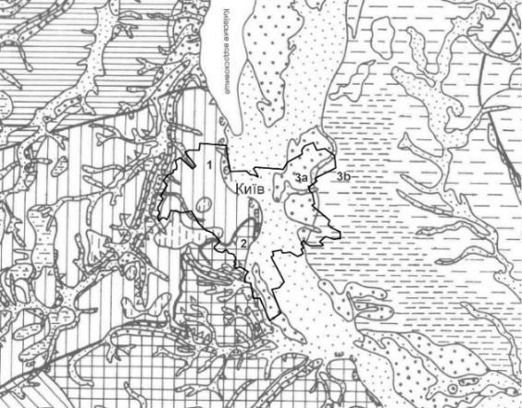
Рисунок 1.2 - Схематична карта геоморфологічного районування
м. Києва та його околиць за Н. Борщевським (1989)

рівнина першої та другої надзаплавних терас
3a  Придніпровської області алювільних (терасних) пластово акумулятивних рівнин. рівнина третьої надзаплавної тераси Придніпровської
3b  області алювільних (терасних) пластово-акумулятивних
рівнин.

Орографія території Парку характеризується плоско рівнинним рельєфом, вона розміщена на лівому березі Дніпра в межах високої заплави з абсолютними висотами від 100 до 117 м. Загальний похил поверхні території парку – зі сходу на захід, що загалом відповідає напряму схилу у бік Дніпра: в східній частині ППС ВНРМ 117–120 м, в західній – 101–105 м, центральна в районі озер – найнижча з відмітками 99–102 м ВНРМ.
Ґрунти. Ґрунти території Парку формувалися на найбільш високих елементах рельєфу центральної заплави, на тонких алювіальних відкладах, що осаджуються зі спокійно текучих вод. Більша частина території розташована на плейстоценових пісках та водно-льодовикових відкладах. На відміну від прируслової заплави, у центральній частині поряд з піщаними наносами відбувалося відкладання тонкого мулуватого матеріалу, багатого органічними речовинами. На зволожених рівнинних ділянках заплави ґрунти представлені головним чином свіжими вологими лучними супіщаними чи суглинистими ґрунтами.
Парк створено на основі відомого в лісознавчій літературі Микільського лісового масиву, який є частиною надзаплавних лісів вздовж Дніпра та інших річок Лівобережжя. Основними типами ґрунтів тут є дерново-слабо-і середньо підзолисті піщані та глинисто-піщані ґрунти та дерново-середньо-і слабопідзолисті супіщані і суглинкові ґрунти. На таких ґрунтах зростають переважно насадження сосни звичайної з домішкою листяних порід, участь яких залежить від частки фізичної глини в механічному складі ґрунту.
Гідрологія. Територія РЛП у гідрологічному плані територіально приурочена до басейну Дніпра. Регіон має низьку забезпеченість водними ресурсами. Водні ресурси області формуються, як за рахунок атмосферних опадів (місцевий річковий стік, ґрунтова волога, підземні води), так і за рахунок зовнішнього притоку з суміжних територій.
На території Парку функціонує три гідрологічні об’єкти – озера: Велике, Блакитне і Рибальське, компактно розміщені в південній частині території. Два озера мають округлу конфігурацію, а третє (Велике) – витягнуту з північного заходу на південний схід. За літературними даними (Дмитрук, Денисова, 2012; Вишневський, 2021) загальна площа їх складає 3,4 га.
Для перевірки достовірності даних щодо площі водного плеса озер нами було проведено вимірювання в 3-кратній повторності супутникових зображень, отриманих 10.11.21 р. в системі Google Earth Pro.
В результаті вимірювань виявилося, що фактична площа водного дзеркала озер складає: Велике – 2,08 га, Блакитне – 1,55 га, Рибальське – 1,13 га. Отже, загальна площа водного дзеркала озер станом на 10.11.21 р. становила 4,76 га.
Озера неглибокі, за своїм типом евтрофні, з високим рівнем біогенних елементів. Всі озера безстічні і не з’єднані між собою. Вода в озерах прісна, дно піщане. Навколо озер є широкі пляжні зони, де часто відпочивають відвідувачі парку. Розміщення озер в межах високої заплави Дніпра спричинює залежність коливання рівня води в них від коливання рівня води в руслі. До створення водосховищ максимальна амплітуда коливання води у
Дніпрі становила 9 м, тепер же це лише 5 м. Новий тип коливання рівня води – добовий, виник після будівництва Київської ГЕС і пов’язаний з накопиченням води вночі та її спуском вдень. Живлення озер відбувається як за рахунок ґрунтових вод, що поєднані з Дніпром, так із загальним потоком, надходять переважно з півночі та заходу, а також за рахунок атмосферних опадів.
Для водозабезпечення міста розвідано та експлуатується Київське родовище прісних підземних вод. Основними горизонтами підземних вод, що експлуатуються є: сеноман-келовейський водоносний комплекс і середньо юрський (байоський) водоносний горизонт. Найближчий до поверхні - четвертинний водоносний горизонт, який має велику кількість виходів на поверхню у вигляді джерел. Потужність цього горизонту коливається від 1–2 до 30–60 м. Ці води широко використовуються для господарських потреб.
Клімат. На території Східної Європи клімат сучасного типу встановився з початком субатлантичного періоду голоцену, який розпочався біля 2,5 тис. років тому. Наразі Київ розташований у зоні помірно-континентального та достатньо вологого клімату.
Середньорічна температура повітря в Києві до початку інтенсифікації глобального потепління (з 90 рр. ХХ ст.) становила +7,7°С, з найбільш високою в липні (+19,3°С) та найнижчою – у січні (-5,6°С). У середньому за рік за 30-річний період (1961–1990 рр.) у Києві випадало 650 мм атмосферних опадів, найменше – у березні й жовтні, найбільше – у липні. Досить дощовою була погода в Києві й у вересні (рис.1.3).
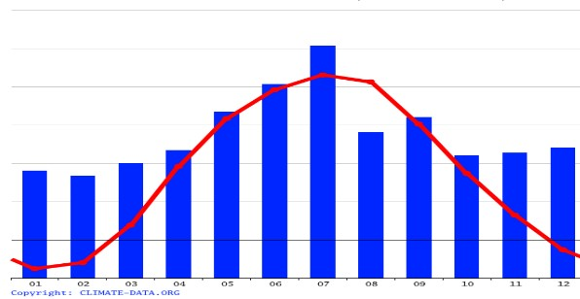
Рисунок 1.3 - Кліматичний графік Києва (1961 – 1990рр.)

Середньорічна швидкість вітру складала 2,4 м/с, середньорічна вологість повітря – 75 %.
За 30-річний період 1991–2020 рр. середньорічна температура повітря в Києві зросла на 1,3⁰С і досягла +9,0⁰С. Кількість опадів зменшилася порівняно з нормою 1961–1990 рр. на 32 мм, або на 18 % (Табл.1.2).

Таблиця 1.2 - Динаміка температури та опадів по м. Києву за період 1961–2021 рр.

Роки |  | середньомісячна температура повітря ⁰С
 |  | I | II | III | IV | V | VI | VII | VIII | IX | X | XI | XII | Рік
1961-  1990 рр. |  | -5,6 | -4,2 | 0,7 | 8,7 | 15,2 | 18,2 | 19,3 | 18,6 | 13,9 | 8,1 | 2,1 | -2,3 | 7,7
1991-  2020 рр. |  | -3,2 | -2,3 | 2,5 | 10,0 | 15,8 | 19,5 | 21,3 | 20,4 | 14,9 | 8,6 | 2,6 | -1,8 | 9,0
 |  | середньомісячна кількість опадів, мм
1961-  1990 рр. |  |  |  |  |  |  |  |  |  |  |  |  |  | 650
1991 | -
2020 рр. |  | 37 | 39 | 40 | 42 | 65 | 74 | 68 | 56 | 58 | 46 | 46 | 47 | 618
2021 р. |  | 63 | 62 | 17 | 45 | 74 | 24 | 63 | 65 | 23 | 2 | 29 | 66 | 533

Взимку у місті, як і на всій території України, переважають холодні і сухі вітри східних та південно-східних напрямків завдяки впливу відрогу Сибірського антициклону. З червня до вересня тут чітко виражений вплив Азорського максимуму і переважають західні та північно-західні вітри, що несуть насичені вологою повітряні маси з Атлантики (рис. 1.4). Панівні напрями вітру взимку - північно-західні та західні, влітку – південно-західні, восени – північно-західні та південно-східні.

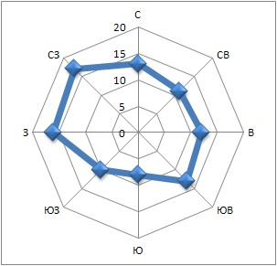
Рисунок 1.4 - Роза вітрів м. Київ (середня річна)

Швидкість вітру в середньому за рік складає 3,2 м/с.
Ґрунт промерзає в середньому на 85 см, максимально – на 120 см. Сніговий покрив з’являється в середньому 15 листопада, а сходить (в лісах) з 20 березня. Тривалість вегетаційного періоду складає 202 дні.
Кількість днів з опадами становить 160. За характером їх річного ходу Київ належить до континентального типу. Долина Дніпра у Києві має свої мікрокліматичні особливості, які зумовлені наявністю великого водного простору річки (а також Київського водосховища), долина якої з одного боку обмежена високим та стрімким правим берегом, а з іншої – низьким частково забудованим, а головним чином зайнятим парками та великою кількістю зелених островів, проток, озер, лівим берегом (Вишневський, 2005).
Середня тривалість снігового покриву – 106 днів. Сніг випадає найчастіше у середині листопада, хоча середня дата утворення стійкого снігового покриву – тільки 10 грудня, і тане у кінці березня. Річний хід хмарності загалом протилежний ходу сонячної радіації з максимумом у грудні (83 %) і мінімумом у серпні-вересні (50 %). Відносна вологість повітря максимального значення у річному ході досягає у грудні (89 %), а мінімального – у травні (63 %). Тобто коливання середньорічних значень становить 26 %.
Біогеографічний контекст. Згідно з фізико-географічним районуванням України (Екологічна енциклопедія, 2006) територія Парку знаходиться в межах зони мішаних (хвойно-широколистяних) лісів Східноєвропейської рівнини. Згідно з біогеографічним районуванням України вона розташована в Низовинно-придніпровському районі Лівобережно-придніпровського округу
Лівобережно-придніпровсько-Середньоросійської підпровінції СхідноЄвропейської провінції Лісостепової під зони Неморально-лісової зони (Удра, 1997). Територія парку знаходиться на межі Лівобережного Полісся та Лісостепу. Вона характеризується поширенням цінних старовікових дубовососнових та соснових (культури) лісів, в меншій мірі лук та малих водотоків.
За геоботанічним районуванням територія Парку розташована в Лівобережнодніпровському окрузі соснових (на терасах) лісів, луків, галофітної та болотної рослинності.

1.2.2 Флора та рослинність
1.2.2.1 Видове і ценотичне різноманіття та його збереження
Місто Київ знаходиться на межі Полісся та Лісостепу України і характеризується різноманітними природними умовами.
За геоботанічним районуванням Парк знаходиться в межах північної частини Лівобережно-Дніпровського округу липово-дубових, грабоводубових, соснових лісів, луків, галофітної та болотної рослинності Української лісостепової під провінції Східноєвропейської лісостепової провінції дубових лісів остепнених луків та лучних степів (Національний атлас, 2008).
Переважаючий тип рослинності в межах парку – лісова, яка представлена ділянками звичайно-соснового та дубово-соснового лісу.

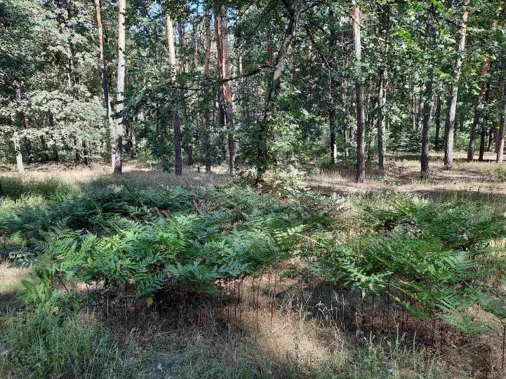

Рисунок 1.5 - Популяція орляка звичайного (Pteridium aquilinum L.) як індикатора свіжих суборів В₂ в лісовому типі ландшафту РЛП (координати локації – 50˚24'52''N 30˚40'50''E)

Створено парк на базі лісових культур сосни звичайної та решток старих соснових лісів, які перетворилися на рідколісся. В кінці минулого століття насадження з панівною породою сосною звичайною, займали 37,1 % території, дуба звичайного – 0,25 % та рідколісся з переважанням сосни звичайної –
32,4 % (Клименко, 1999; 2002).

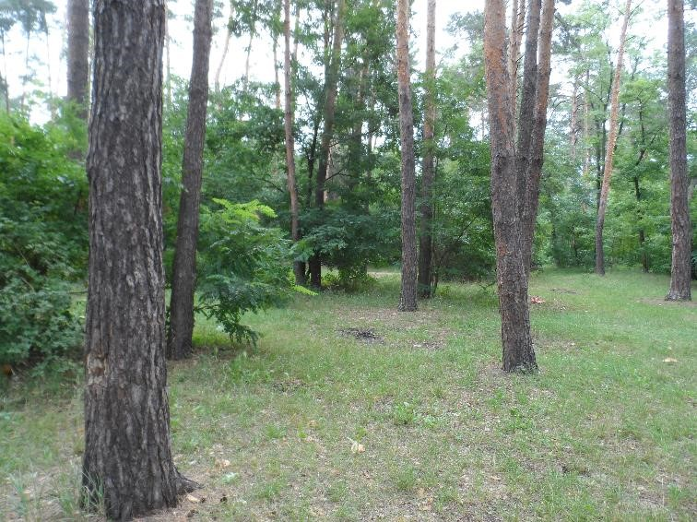

Рисунок 1.6 - Рідколісся сосни звичайної з листяними породами у другому ярусі та підліском

На території парку зростає 67 видів деревних рослин. Переважаючим видом є Pinus sylvestris L. з домішками Quercus robur L. Дендрофлора листяних представлена, Tilia cordata Mill., Sorbus aucuparia L., Fraxinus excelsior L., Acer platanoides L., Acer saccharinum L., Acer pseudoplatanus L, Robinia pseudoacacia L., Betula pendula Roth, Quercus rubra L., Ulmus laevis Pall., Salix babylonica L., Salix fragilis L., Pyrus communis L., Aesculus hippocastanum L., Populus alba L., Populus nigra L.
Кущі парку представлені 28 видами. У штучних насадженнях парку, особливо у вхідній зоні, використано красиво-квітучі кущі, які представлені такими видами: барбарис Тунберга (Berberis thunbergii DC.), спірея Вангутта (Spiraea ×vanhouttei (Briot) Zabel), кизильник горизонтальний (Cotoneaster horizontalis Decne.), гортензія волотиста (Hydrangea paniculata Siebold), бузок звичайний (Syringa vulgaris L.), форзиція поникла (Forsythia suspensa Vahl), калина звичайна (Viburnum opulus L.). Ліани у Парку представлені 2 видами. З метою підвищення атрактивності ландшафту в центральній частині
Парку в 2019–2021 рр. уведено ряд нових видів та декоративних форм рослин: Acer ×freemanii 'Armstrong' A.E.Murray, Betula utilis 'Doorendos' D.Don, Davidia involucrata Baill., Maqnolia acuminata 'Blue Opal', Prunus serrulata Lindl., Prunus cerasifera Ehrh., Liquidambar styraciflua L. Крім того, для озеленення території висаджено майже 700 кущів, як хвойних, так і листяних. Для влаштування квітників використано багаторічні квіти, у тому числі, представники родини злакових. Також було влаштовано 5 га газону.
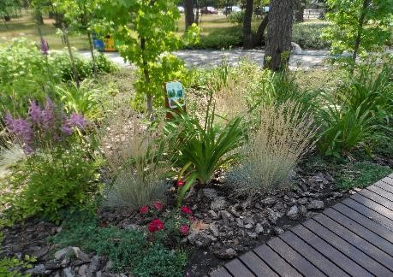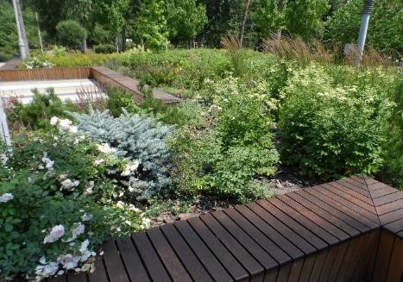

Рисунки 1.7, 1.8 - Композиції з декоративних рослин в центральній частині Парку

По берегах озер сформувались ценози прибережно-водної рослинності, де як домінанти відмічені очерет звичайний, рогози широколистий та вузьколистий. Водна рослинність поширена фрагментарно та представлена вкоріненими угрупованнями водопериці колосистої та куширу темнозеленого. Також відмічені представники родини Araceae (ряска мала та р. триборозниста, завитка ряснокоренева), Potamogetonaceae (рдесник пронизанолистий) та деяких інших.
Галявини з розвинутими трав’янистими угрупованнями, переважно пирійно-куничникові або пажитникові, займають у парку близько 9 га.

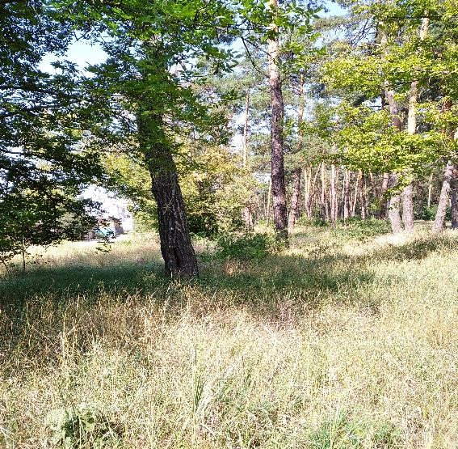
Рисунок 1.9 - Пирійно-куничникові угруповання на галявинах

Лучні ділянки зайняті пирійними, ситниково-пажитниковими угрупованнями або осоковими ценозами.
На берегах озер сформувалися ценози прибережно-водної рослинності, з домінуванням очерету звичайного та рогозів широколистого і вузьколистого. Асектаторами у цих ценозах є представники родин частухові (Alismataceae): частуха подорожникова (Alisma plantago-aquatica L.), айстрові (Asteraceae): череда трироздільна Bidens tripartita L., лопух справжній (Arctium lappa L.), осокові (Cyperaceae): осоки побережна та гостра (Carex riparia Curtis,
C. Acuta L.) та ін. Ліхенобіота Парку не досліджувалася.
Флора парку нараховує 395 видів судинних рослин (табл. 1.3). Найбільш широко представлені родини розові, айстрові, гвоздикові, глухокропивові, бобові, злакові, осокові та ін.

Таблиця 1.3 - Кількість видів рослин у флорі РЛП «Парк «Партизанської слави»

Систематична група рослин | Кількість видів
ВИЩІ РОСЛИНИ
Судинні рослини
Покритонасінні (квіткові) | 381
Голонасінні | 9
Папоротеподібні | 2
Хвощеподібні | 3
Плауноподібні | -
Разом судинних | 395
Несудинні рослини
Мохоподібні | 1
Разом вищих рослин | 396
НИЖЧІ РОСЛИНИ
Лишайники | Не досліджувалися
Водорості | Не досліджувалися
ГРИБИ
Міксоміцети | Не досліджувалися
Макроміцети | Не досліджувалися
Усього вищих і нижчих рослин та грибів | 396

1.2.2.2 Рідкісні та зникаючі види рослин та їх збереження
На території Парку зростає незначна популяція півників сибірських (Iris sibirica L.), яку спостерігав у 2022 р. канд. біол. наук Рак О. О. під час досліджень території Парку. Фахівцям також траплялися популяції сону широколистого (Pulsatilla patens (L.) Mill.) та інших раритетних видів, які потребують заходів зі збереження та відновлення.
На території Парку зростає популяція конвалії звичайної (Convallaria majalis L.), вид, що підлягає особливій охороні на території м. Києва та його зеленої зони, згідно Додатку до рішення Київської міської ради N 219/940 від 29.06.2000 Про затвердження переліку видів рослин, які підлягають особливій охороні на території м. Києва (Офіційні переліки …, 2012).
Вікові дерева є однією з найважливіших складових парків. Саме їх наявність на території дозволяє відчути відвідувачам зв’язок з минулим, з різними історичними подіями. Для біологів вони дають можливість довідатися про тривалість життя дерев різних видів (у тому числі – інтродукованих) у конкретних умовах та про біометричні показники, яких вони спроможні досягнути. Паркобудівники за їх допомогою встановлюють первинну структуру паркових насаджень, а також створювався парк на вільному від рослинності місці, чи на основі певного лісового масиву. Кожне вікове дерево парку має неабияку цінність в екологічному сенсі як детермінант консорції, яка в значній мірі визначає рівень біотичного різноманіття та як джерело діаспор для розмноження виду та створення нових насаджень.
На території РЛП зростають вікові дерева сосни звичайної (Pinus sylvestris L.) та дуба звичайного (Quercus robur L), які становлять певну наукову та еколого-ценотичну цінність. Розподіл за 50-річним інтервалом вказує на те, що 57 дерев дуба звичайного мають вік до 150 років, 25 дерев – 150–200 років, 18 – вік 250–300 років (дослідження к. б. н. Рака О. О., 2019 р.). Вікові дерева потребують особливої охорони і заборони на вирубування.

1.2.2.3 Типові та рідкісні рослинні угруповання Зеленої книги України.
Типових та рідкісних рослинних угруповань з Зеленої книги України на території регіонального ландшафтного парку «Парк «Партизанської слави» не виявлено.

1.2.3 Інформація про фауну
1.2.3.1 Видове різноманіття тварин
Характеризуючи зоорізноманіття парку, слід відмітити, що незважаючи на те, що територія знаходиться в умовах підвищеного рекреаційного навантаження, більшість її ділянок мають достатньо високий ступінь видового різноманіття. Враховуючи, що численні представники тваринного світу мешкають в природних біотопах практично в межах великого промислового міста, можна стверджувати, що природні комплекси Парку є унікальними і потребують уваги та спеціальних заходів для захисту і збереження.
Із ссавців на території парку найбільш типовими є дрібні представники (кріт звичайний, полівки лісова та звичайна, миша велика та мала лісова, білка). Мало чисельними є їжак звичайний, лисиця, ласка, польова та хатня миші, мишівка лісова, заєць сірий. З кажанів тут мешкають вечірниця мала, вухань звичайний, лилик двоколірний та інші.
Найбільшим видовим багатством представлені птахи, кількість яких за різними порами року може сягати понад 70 видів. Тваринний світ парку складається переважно з типових представників дендрофільного комплексу, що утворився в формаціях соснових та широколистяних лісових угруповань.
З плазунів на території парку зустрічаються ящірка прудка, вуж звичайний та водяний, черепаха болотяна. З фауни земноводних зустрічаються ропуха зелена, жаба озерна та інші.
Іхтіофауна водойм парку налічує понад 15 видів, які є характерними представниками стоячих вод: бичок пісочник, в’юн звичайний, щипавка звичайна, лин звичайний, верховодка звичайна, верховка звичайна, карась сріблястий, плітка звичайна, краснопірка звичайна, гірчак європейський, лящ звичайний, плоскирка європейська, щука звичайна, окунь звичайний, сом європейський, судак звичайний, сонячна риба синьо зяброва, чебачок амурський, короп звичайний, три голкова колючка звичайна.
Світ комах в межах парку, на жаль, ще недостатньо вивчений. Разом з тим орієнтовно на території РЛП можуть траплятися понад 100 видів комах, передусім лісового та водного комплексів.

Таблиця 1.4 - Видовий склад орнітофауни, відносна оцінка чисельності та охоронні категорії птахів території РЛП

№  п/п | Вид  (українська та латинська назви) | Відносна оцінка чисельності | Категорія охорони  BERN* | Категорія охорони  BONN* | Категорія охорони CITES*
2 | Крижень  (Anas platyrhynchos) | зв | 3 | 1, 2 | -
3 | Яструб малий  (Accipiter nisus) | нч | 2 | 1, 2 | 2
4 | Канюк звичайний (Buteo buteo) | зв | 2 | 1, 2 | 2
5 | Боривітер звичайний (Falco tinnunculus) | зв | 2 | 2 | 2
6 | Куріпка сіра (Perdix perdix) | нч | 3 | - | -
8 | Припутень  (Columba palumbus) | зв | - | - | -
9 | Голуб сизий  (Columba livia) | зв | 3 | - | -
10 | Горлиця садова  (Streptopelia decaocto) | зв | 3 | - | -
11 | Сова сіра  (Strix aluco) | нч | 2 | - | 2
12 | Дрімлюга  (Caprimulgus europaeus) | нч | 2 | - | -
13 | Дятел великий строкатий (Dendrocopos major) | зв | 2 | - | -
14 | Ластівка сільська (Hirundo rustica) | зв | 2 | - | -
15 | Плиска біла  (Motacilla alba) | зв | 2 | - | -
17 | Шпак звичайний | зв | 2 | - | -
№  п/п | Вид  (українська та латинська назви) | Відносна оцінка чисельності | Категорія охорони  BERN* | Категорія охорони  BONN* | Категорія охорони CITES*
 | (Sturnus vulgaris)
18 | Сойка  (Garrulus glandarius) | зв | - | - | -
19 | Сорока  (Pica pica) | зв | - | - | -
20 | Ворона сіра  (Corvus cornix) | зв | - | - | -
21 | Крук  (Corvus corax) | зв | 3 | - | -
22 | Волове очко  (Troglodytes troglodytes) | нч | 2 | - | -
23 | Вівчарик-ковалик  (Phylloscopus collybita) | зв | 2 | - | -
24 | Горихвістка чорна  (Phoenicurus ochruros) | зв | 2 | 2 | -
25 | Вільшанка  (Erithacus rubecula) | зв | 2 | 2 | -
26 | Дрізд-чикотень (Turdus pilaris) | зв | 3 | 2 | -
27 | Дрізд чорний (Turdus merula) | зв | 3 | 2 | -
28 | Дрізд співочий  (Turdus philomelos) | зв | 3 | 2 | -
30 | Синиця довгохвоста (Aegithalos caudatus) | зв | 3 | - | -
31 | Синиця блакитна (Parus cyaneus) | зв | 2 | - | -
32 | Синиця велика (Parus major) | зв | 2 | - | -
33 | Повзик  (Sitta europaea) | зв | 2 | - | -
34 | Підкоришник звичайний  (Certhia familiaris) | нч | 2 | - | -
35 | Горобець польовий (Passer montanus) | зв | 3 | -
36 | Зяблик  (Fringilla coelebs) | зв | 3 | - | -
37 | Зеленяк  (Chloris chloris) | зв | 2 | - | -
38 | Щиглик  (Carduelis carduelis) | зв | 2 | - | -
39 | Коноплянка  (Acanthis cannabina) | зв | 2 | - | -

Примітки:
* – категорія охорони згідно міжнародних конвенцій: BERN – Бернська конвенція (1979), BONN – Боннська конвенція (1979), CITES – Вашінгтонська конвенція (1973);
** – зв – звичайний, нч – нечисленний, рд – рідкісний вид;
*** – вид, занесений до Червоної книги України.

Земноводні та плазуни. Сучасна фауна рептилій території РЛП складається з 6 видів плазунів:
європейська черепаха болотяна Emys orbicularis, ящірка прудка Lacerta agilis та вуж звичайний Natrix natrix поширені на всій території парку, на лісових ділянках зрідка зустрічається веретільниця ламка Agilis fragilis та гадюка звичайна Vipera berus
Фауна земноводних РЛП представлена 9 видами – усі вони занесені до різних «червоних» переліків. Усі земноводні є важливими компонентами екосистем та індикаторами стану середовища.
Отже, у природних біотопах території проєктованої діяльності відмічено помешкання 9 видів земноводних (належить до 2 рядів і 6 родин) та 6 видів плазунів (належать до до 2 рядів і 6 родин). Усі види мають охоронний статус. Проектована діяльність може мати прямий та опосередкований вплив на популяції земноводних та плазунів регіону.

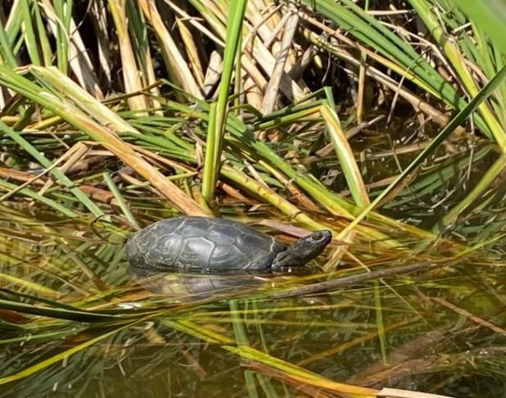

Рисунок 1.10 - Європейська болотяна черепаха (Emys оrbicularis) на озері Великому

Таблиця 1.5 - Видовий склад, поширення та чисельність земноводних та плазунів на території РЛП

Ряд | Родина | Назва виду |  | Охоронни  й статус | Поширення | Чисельність, характер перебування | Джерела виявлення
Ряд | Родина | українська | латинська
Клас Земноводні (Amphibia)
Хвостаті (Caudata) | Саламандрові  (Salamandridae) | Тритон звичайний | Lissotriton vulgaris | Берн ІІІ | Повсюдно у водоймах регіону | постійно мешкає, звичайний | літ. дані, опитування
Безхвості (Anura) | Кумкові  (Bombinatoridae) | Кумка червоночерева | Bombina bombina | Берн ІІ | Повсюдно у водоймах регіону | постійно мешкає, звичайний | літ. дані, опитування
Безхвості (Anura) | Часничницеві (Pelobatidae) | Часничниця звичайна | Pelobates fuscus | Берн ІІ | У природних біотопах та  заплавах річок регіону | постійно мешкає, малочисельний | літ. дані, опитування
Безхвості (Anura) | Райкові (Hylidae) | Квакша східна | Hyla orientalis | Берн ІІ | Відмічений у заплавах регіону | постійно мешкає, рідкісний | літ. дані, опитування
Безхвості (Anura) | Ропухові  (Bufonidae) | Ропуха сіра | Bufo bufo | Берн ІІІ, | Відмічений у заплавах регіону | постійно мешкає, рідкісний | літ. дані, опитування
Безхвості (Anura) | Ропухові  (Bufonidae) | Ропуха зелена | Bufo viridis | Берн ІІ | У заплавах деяких водойм  регіону | постійно мешкає, малочисельний | літ. дані, опитування
Безхвості (Anura) | Жаб'ячі (Ranidae) | Жаба гостроморда | Rana  arvalis | Берн ІІ | Повсюдно у водоймах регіону | постійно мешкає, звичайний | літ. дані, опитування
Безхвості (Anura) | Жаб'ячі (Ranidae) | Жаба ставкова | Pelophylax lessonae | Берн ІІІ | Повсюдно у водоймах регіону | постійно мешкає, звичайний | літ. дані, опитування
Безхвості (Anura) | Жаб'ячі (Ranidae) | Жаба озерна | Rana ridibunda | Берн ІІІ | Повсюдно у водоймах регіону | постійно мешкає, звичайний | літ. дані, опитування
Клас Плазуни (Reptilia)
Лускаті (Squama-  ta) | Справжні ящірки  (Lacertidae) | Ящірка прудка | Lacerta agilis | Берн ІІ | Повсюдно відкритих та напіввідкритих біотопах  регіону | постійно мешкає, звичайний | достовірно встановлено спостереженням
Лускаті (Squama-  ta) | Веретільницеві (Anguidae) | Веретільниця ламка | Agilis fragilis | Берн ІІІ | Повсюдно у лісах регіону | постійно мешкає, малочисельний | літ. дані, опитування
Лускаті (Squama-  ta) | Вужеві  (Natricidae) | Вуж звичайний | Natrix natrix | Берн ІІІ | Повсюдно у заплавах регіону | постійно мешкає, звичайний | літ. дані, опитування
Ряд | Родина | Назва виду |  | Охоронни  й статус | Поширення | Чисельність, характер перебування | Джерела виявлення
Ряд | Родина | українська | латинська
Ряд | Родина | Вуж водяний | Natrix tessellata | Берн ІІ, ЧК | Відмічено у заплавах | постійно мешкає, рідкісний | літ. дані,  опитування
Ряд | Гадюкові (Viperidae) | Гадюка звичайна | Vipera berus | Берн ІІІ | Повсюдно у природних  біотопах регіону | постійно мешкає, звичайний | літ. дані,  опитування
Черепахи (Testudines) | Прісноводні черепахи (Emydidae) | Черепаха болотяна | Emys  orbicularis | Берн ІІ, ЄЧС (NT), IUCN  (LR/NT) | Відмічено у заплавах | постійно мешкає, рідкісний | достовірно встановлено спостереженням
Примітки: ЧКУ – види, включені до Червоної книги України (2009); охоронні категорії: ВР – вразливі; РД
– рідкісні; НВ – недостатньо відомі;
IUCN – види, занесені до Червоного списку Міжнародного союзу охорони природи (IUCN, 2009); охоронні категорії: NT (Near Threatened) – Близький до стану загрози зникнення;
ЄЧС – види, занесені до Європейського червоного списку;
Берн – види, включені до ІІ-го (ІІ) або ІІІ-го (ІІІ) Додатку Конвенції (Бернської) про охорону дикої флори
та фауни та природних середовищ існування у Європі (1979).

Риби. У водоймах території проєктованої діяльності відмічено помешкання 16 видів риб, які належіть до 6 рядів і 12 родин. Сім видів мають охоронний статус (табл.1.6).

Таблиця 1.6 - Видовий склад, поширення та чисельність риб у водоймах території РЛП

Ряд | Родина | Назва виду |  | Охоронний  статус | Поширення | Чисельність, характер перебування | Джерела виявлення
Ряд | Родина | українська | латинська
Клас Променепері (Actinopterygii)
Сомоподібні (Siluriformes) | Сомові (Siluridae) | Сом європейський | Silurus glanis | Берн ІІІ | У багатьох великих водоймах регіону | постійно мешкає, звичайний | літ. дані,  опитування
Щукоподібні (Esociformes) | Щукові  (Esocidae) | Щука звичайна | Esox lucius |  | Повсюдно у  водоймах регіону | постійно мешкає, звичайний | літ. дані,  опитування
Окунеподібні (Perciformes) | Бичкові  (Gobiidae) | Бичок-цуцик західний | Proterorhinus semilunaris |  | У деяких  водоймах регіону | постійно мешкає, малочисельний | літ. дані,  опитування
Окунеподібні (Perciformes) | Головешкові  (Odontobutidae) | Ротаньголовешка | Perccottus glenii | Інвазійний вид | У деяких  водоймах регіону | постійно мешкає, малочисельний | літ. дані,  опитування
Окунеподібні (Perciformes) | Окуневі  (Percidae) | Окунь звичайний | Perca fluviatilis |  | Повсюдно у  водоймах регіону | постійно мешкає, звичайний | літ. дані,  опитування
Коропоподібні (Cypriniformes) | В'юнові  (Cobitidae) | Щипавка звичайна | Cobitis taenia | Берн ІІІ | Повсюдно у  водоймах регіону | постійно мешкає, звичайний | літ. дані,  опитування
Коропоподібні (Cypriniformes) |  | Карась сріблястий | Carassius gibelio |  | Повсюдно у  водоймах регіону | постійно мешкає, звичайний | літ. дані,  опитування
Коропоподібні (Cypriniformes) |  | Білоочка | Ballerus sapa |  | Повсюдно у  водоймах регіону | постійно мешкає, звичайний | літ. дані,  опитування
Коропоподібні (Cypriniformes) |  | Краснопірка звичайна | Scardinius erythrophthalmus |  | Повсюдно у  водоймах регіону | постійно мешкає, звичайний | літ. дані,  опитування
Коропоподібні (Cypriniformes) |  | Плітка звичайна | Rutilus rutilus |  | Повсюдно у  водоймах регіону | постійно мешкає, звичайний | літ. дані,  опитування
Коропоподібні (Cypriniformes) |  | Гірчак європейський | Rhodeus amarus | Берн ІІІ | У деяких  водоймах регіону | постійно мешкає, малочисельний | літ. дані,  опитування
Коропоподібні (Cypriniformes) |  | Короп звичайний | Cyprinus carpio |  | Повсюдно у  водоймах регіону | постійно мешкає, звичайний | літ. дані,  опитування
Коропоподібні (Cypriniformes) |  | Пічкур | Gobio gobio |  | Повсюдно у  водоймах регіону | постійно мешкає, малочисельний | літ. дані,  опитування
Ряд | Родина | Назва виду |  | Охоронний  статус | Поширення | Чисельність, характер перебування | Джерела виявлення
Ряд | Родина | українська | латинська
Ряд | Родина | Лящ | Abramis brama |  | Повсюдно у  водоймах регіону | постійно мешкає, звичайний | літ. дані,  опитування
Ряд | Родина | Верховодка звичайна | Alburnus alburnus |  | Повсюдно у  водоймах регіону | постійно мешкає, звичайний | літ. дані,  опитування
Ряд | Родина | Чебачок амурський | Pseudorasbora parva | Інвазійний вид | У багатьох  водоймах регіону | постійно мешкає, звичайний | літ. дані,  опитування

Примітки: ЧКУ – види, включені до Червоної книги України (2009); охоронні категорії: ЗН – зникаючі; ВР – вразливі; РД – рідкісні;
Берн – види, включені до ІІ-го (ІІ) або ІІІ-го (ІІІ) Додатку Конвенції (Бернської) про охорону дикої флори
та фауни та природних середовищ існування у Європі (1979).

Ссавці. На території РЛП зустрічаються близько 30 видів ссавців, більшість із них є вразливими і мають охоронний статус (табл.1.7).
Дрібні ссавці складають основну частку видового багатства теріофауни регіону, а за щільністю поселень і біомасою є домінуючою групою ссавців у більшості регіонів України. До групи дрібних наземних ссавців входять 15 видів: 3 види комахоїдних та 12 видів гризунів.
Ссавці, які відмічені на території РЛП належать до 5 рядів: Комахоїдні (Insectivora), Рукокрилі (Chiroptera), Зайцеподібні (Lagomorpha), Гризуни (Rodentia), Хижі (Carnivorа), Тут зустрічаються наступні види: їжак європейський (Erinaceus europaeus), кріт європейський (Talpa europaea), бурозубка мала (Sorex minutus), бурозубка звичайна (Sorex araneus), білозубка мала (Crocidura suaveolens), заєць сірий (русак) (Lepus europaeus), білка звичайна (Sciurus vulgaris), соня лісова (Dryomys nitedula), миша лісова (Sylvaemus sylvaticus), миша жовтогорла (Sylvaemus flavicollis), лисиця (Vulpes vulpes), ласка (Mustela nivalis), нічниця водяна (Myotis daubentoni), вечірниця руда (Nyctalus noctula), вечірниця мала (Nyctalus leisleri), нетопир лісовий (Pipistrellus nathusii), вухань бурий (Plecotus auritus L.) тощо.
Таблиця 1.7 - Видовий склад, поширення та чисельність ссавців на території РЛП

Ряд | Родина | Назва виду |  | Охоронний статус | Поширення | Чисельність, характер перебування | Джерела виявлення
Ряд | Родина | українська | латинська
Клас Ссавці (Mammalia)
Комахоїдні (Insectivora) | Їжакові (Erinaceidae) | Їжак білочеревий | Erinaceus concolor |  | Ліси, парки, напіввідкриті ландшафти | постійно мешкає, звичайний | достовірно встановлено спостереженням
Комахоїдні (Insectivora) | Кротові  (Talpidae) | Кріт європейський | Talpa europaea |  | Ліси, парки, заплави річок | постійно мешкає, звичайний | літ. дані,  опитування
Комахоїдні (Insectivora) | Мідицеві (Soricidae) | Мідиця звичайна | Sorex araneus | Берн ІІІ | Ліси, напіввідкриті  ландшафти, заплави річок | постійно мешкає, звичайний | літ. дані,  опитування
Комахоїдні (Insectivora) | Мідицеві (Soricidae) | Білозубка мала | Crocidura suaveolens | Берн ІІІ | Напіввідкриті ландшафти та урболандшафти регіону | постійно мешкає, звичайний | літ. дані,  опитування
Зайцеподібні  (Lagomorfa) | Заячі  (Leporidae) | Заєць сірий | Lepus europaeus | Берн ІІІ | Відкритих та напіввідкриті ландшафти, перелоги, схили балок | постійно мешкає, звичайний | літ. дані,  опитування
 |  | Нічниця водяна | Myotis daubentonii | ЧКУ (ВР), Берн ІІ,  Бонн ІІ, | Напіввідкриті ландшафти, заплави річок, над  водоймами | постійно мешкає, звичайний | літ. дані,  опитування
 |  | Вухань бурий | Plecotus auritus | ЧКУ (ВР), Берн ІІ,  Бонн ІІ, | Ліси, напіввідкриті ландшафти | постійно мешкає, рідкісний | літ. дані,  опитування
 |  | Вечірниця мала | Nyctalus leisleri | ЧКУ (РД), Берн ІІ,  Бонн ІІ, | Ліси, парки, напіввідкриті ландшафти | мешкає протягом теплого періоду року, мігрує,  рідкісний | літ. дані,  опитування
 |  | Вечірниця руда | Nyctalus noctula | ЧКУ (ВР), Берн ІІ,  Бонн ІІ, | Ліси, парки, напіввідкриті ландшафти, заплави, урболандшафти | постійно мешкає або мігрує,  звичайний | літ. дані,  опитування
 |  | Нетопир середземноморсь кий | Pipistrellus kuhli | ЧКУ (ВР), Берн ІІ,  Бонн ІІ, | Напіввідкриті ландшафти, урболандшафти | постійно мешкає, рідкісний | літ. дані,  опитування

Ряд | Родина | Назва виду |  | Охоронний статус | Поширення | Чисельність, характер перебування | Джерела виявлення
Ряд | Родина | українська | латинська
Ряд | Родина | Нетопир лісовий | Pipistrellus  nathu  sii | ЧКУ (НО),  Берн ІІ,  Бонн ІІ, | Ліси, парки, напіввідкриті ландшафти | мешкає протягом теплого періоду року, мігрує, звичайний | літ. дані,  опитування
Ряд | Родина | Нетопир-пігмей | Pipistrellus pygmaeus | ЧКУ (НО),  Берн ІІ,  Бонн ІІ, | Ліси, парки, напіввідкриті ландшафти | мешкає протягом теплого періоду року, мігрує,  рідкісний | літ. дані,  опитування
Ряд | Родина | Лилик двоколірний | Vesrpertilio murinus | ЧКУ (ВР), Берн ІІ,  Бонн ІІ, | Напіввідкриті ландшафти, урболандшафти | постійно мешкає або мігрує,  рідкісний | літ. дані,  опитування
Ряд | Родина | Кажан пізній | Eptesicus serotinus | ЧКУ (ВР), Берн ІІ,  Бонн ІІ, | Парки, напіввідкриті ландшафти, урболандшафти | постійно мешкає, звичайний | літ. дані,  опитування
Хижі (Carnivora) | Cобачі  (Canidae) | Лисиця | Vulpes vulpes |  | Ліси, напіввідкриті  ландшафти, балки | постійно мешкає, звичайний | літ. дані,  опитування
Хижі (Carnivora) | Куницеві  (Mustelidae) | Ласка | Mustela nivalis | Берн ІІІ, | Ліси, напіввідкриті  ландшафти, балки | постійно мешкає, рідкісний | літ. дані,  опитування
Хижі (Carnivora) | Куницеві  (Mustelidae) | Норка американська | Mustela vizon |  | Заплави річок, заплавні ліси | постійно мешкає, рідкісний | літ. дані,  опитування
Хижі (Carnivora) | Куницеві  (Mustelidae) | Куниця камяна | Martes foina | Берн ІІІ | Напіввідкриті ландшафти, балки | постійно мешкає, рідкісний | літ. дані,  опитування
Гризуни (Rodentia) | Білкові  (Sciuridae) | Білка звичайна | Sciurus vulgaris | Берн ІІІ | Ліси, парки | постійно мешкає, звичайний | літ. дані,  опитування
Гризуни (Rodentia) | Вовчкові (Myoxidae) | Вовчок лісовий | Dryomis nitedula | Берн ІІІ | Ліси, парки | постійно мешкає, звичайний | літ. дані,  опитування
Гризуни (Rodentia) | Мишині (Muridae) | Миша лісова | Sylvaemus sylvaticus |  | Ліси, парки, напіввідкриті ландшафти | постійно мешкає, звичайний | літ. дані,  опитування
Гризуни (Rodentia) | Мишині (Muridae) | Миша лісова  мала | Sylvaemus uralensis |  | Ліси, парки, напіввідкриті ландшафти | постійно мешкає, звичайний | літ. дані,  опитування
Ряд | Родина | Назва виду |  | Охоронний статус | Поширення | Чисельність, характер перебування | Джерела виявлення
Ряд | Родина | українська | латинська
Ряд | Родина | Миша  жовтогорла | Sylvaemus  flavicollis |  | Ліси, парки, напіввідкриті ландшафти | постійно мешкає, звичайний | літ. дані,  опитування
Ряд | Родина | Миша польова | Apodemus agrarius |  | Перелоги, с/г угіддя, схили балок, заплави | постійно мешкає, звичайний | літ. дані,  опитування
Ряд | Хом'якові (Cricetidae) | Нориця руда | Myodes glareolus |  | Ліси, парки, напіввідкриті ландшафти | постійно мешкає, звичайний | літ. дані,  опитування
Ряд | Хом'якові (Cricetidae) | Нориця водяна | Arvicola amphibius |  | Водойми, заплави | постійно мешкає, рідкісний | літ. дані,  опитування
Ряд |  | Ондатра | Ondatra zibethicus |  | Водойми, заплави | постійно мешкає, звичайний | літ. дані,  опитування

Примітки:
ЧКУ – види, включені до Червоної книги України (2009); охоронні категорії: ЗК – зникаючі; ВР – вразливі;
РК – рідкісні; НО – неоцінені; НВ – недостатньо відомі;
IUCN – види, занесені до Червоного списку Міжнародного союзу охорони природи (IUCN, 2009); охоронні категорії: NT (Near Threatened) – Близький до стану загрози зникнення;
ЄЧС – види, занесені до Європейського червоного списку;
Берн – види, включені до ІІ-го (ІІ) або ІІІ-го (ІІІ) Додатку Конвенції (Бернської) про охорону дикої флори та фауни та природних середовищ існування у Європі (1979);
Бонн – види, включені до І-го (І) або ІІ-го (ІІ) Додатку Конвенції (Боннської) про збереження мігруючих видів диких тварин;
CITES – види, включені до І-го (I) або ІІ-го (II) Додатку Конвенції (Вашингтонської) про міжнародну торгівлю видами дикої фауни і флори, які перебувають під загрозою зникнення (1973).

1.2.3.2 Рідкісні та зникаючі види тварин
Зважаючи на досить багате різноманіття тварин парку, слід зазначити, що більшість з них є охоронюваними в рамках природоохоронних документів різного рангу. Так у межах Парку мешкають представники, які знаходяться під охороною Бернської, Боннської, Вашингтонської конвенцій, Європейського, списку та МСОП, а також є рідкісними для м. Київ (табл.1.7). Таке багатство рідкісних видів на території, що знаходиться у межах міста та його зеленої зони, свідчить про унікальність зоологічного різноманіття парку, яке, у свою чергу, потребує уваги та заходів щодо його охорони і збереження.
Таблиця 1.8 - Рідкісні та зникаючі види тварин

Назви видів |  | Червона книга  України | Європейський  червоний список | Бернська конвенція,  додаток 2, 3 | Червоний список  Києва | МСОП | Бонська  конвенція,  додаток | Вашингтонська  конвенція, додаток
українською | латинською
Комахи
Дозорець-імператор | Anax imperator | ВР
Красуня-діва | Calopteryx virgo* * | ВР
Жук-олень | Lucanus cervus** | РД
Махаон | Papilio machaon | ВР
Ксилокопа фіолетова | Xylocopa violaceae | РД
Парусник Поліксена | Zerynthia polyxena | ВР
Сатурнія руда | Aglia tau** | ВР
Джміль моховий | Bombus muscorum** | РД
Риби
В’юн звичайний
Короп звичайний
Сом європейський
Щипавка звичайна
Бичок пісочник
Верховка звичайна
Плазуни
Черепаха болотяна
Ящірка прудка
Ропуха зелена
Вуж звичайний

Назви видів |  | Червона книга  України | Європейський  червоний список | Бернська конвенція,  додаток 2, 3 | Червоний список  Києва | МСОП | Бонська  конвенція,  додаток | Вашингтонська  конвенція, додаток
українською | латинською
Вуж водяний
Жаба озерна
Птахи
Квак
Велика біла чапля
Чапля сіра
Лелека білий
Крижень
Чирянка велика
Канюк звичайний
Лунь очеретяний
Боривітер степовий
Кібчик
Підсоколик великий
Перепілка
Пастушок
Курочка водяна
Лиска
Коловодник чорний
Набережник
Голуб сизий
Горлиця звичайна
Горлиця садова
Зозуля
Сич хатній
Сова вухата
Серпокрилець чорний
Рибалочка
Бджолоїдка

Назви видів |  | Червона книга  України | Європейський  червоний список | Бернська конвенція,  додаток 2, 3 | Червоний список  Києва | МСОП | Бонська  конвенція,  додаток | Вашингтонська  конвенція, додаток
українською | латинською
Одуд
Крутиголовка
Жовна сива
Дятел звичайний
Дятел сірійський
Дятел малий
Посмітюха
Жайворонок польовий
Ластівка берегова
Ластівка сільська
Сорокопуд терновий
Сорокопуд сірий
Соловейко східний
Горихвістка чорна
Горихвістка звичайна
Дрізд чорний
Дрізд співочий
Дрізд-омелюх
Очеретянка ставкова
Очеретянка велика
Кропив’янка садова
Кропив’янка чорноголова
Мухоловка сіра
Мухоловка білошия
Мала мухоловка
Ремез
Синиця довгохвоста
Синиця велика
Назви видів |  | Червона книга  України | Європейський  червоний список | Бернська конвенція,  додаток 2, 3 | Червоний список  Києва | МСОП | Бонська  конвенція,  додаток | Вашингтонська  конвенція, додаток
українською | латинською
Синиця блакитна
Очеретяна вівсянка
Зяблик
Щиглик
Горобець польовий
Вивільга
Крук
Ссавці
Вечірниця мала |  | РК
Вухань звичайний |  | ВР
Лилик двоколірний |  | ВР
Нетопир  середземноморський | Pipistrellus kuhli | ВР
Нетопир лісовий | Pipistrellus nathusii | НО
Нетопир-пігмей | Pipistrellus pygmaeus | НО
Кажан пізній | Eptesicus serotinus | ВР
Нічниця водяна | Myotis daubentonii | ВР
Вечірниця руда | Nyctalus noctula | ВР

1.2.3.3 Вплив окремих представників фауни на рослинність
Зважаючи на порівняно невелику площу Парку та високий рівень рекреаційного навантаження, вплив окремих видів фауни на природні комплекси порівняно з людським фактором практично не помітний.

1.2.4 Різноманіття природних середовищ (екосистем), у тому числі рідкісних типів
З 1994 року функціонує Європейське агентство з навколишнього середовища (European Environment Agency – EEA). Воно розвиває класифікацію оселищ як частину Європейської системи інформації про природу (European nature information system – EUNIS). В класифікації EUNIS за основу класифікації неморських оселищ була взята палеоарктична класифікація, обсяг одиниць якої було переглянуто. Важливим напрямком застосування класифікації EUNIS є формування і функціонування Смарагдової мережі (Emerald network), яка є системою територій особливого природоохоронного значення (ASCI), що виділяються в рамках реалізації положень Бернської конвенції (Конвенція про охорону дикої флори та фауни і природних середовищ існування у Європі, 1979). Одним із критеріїв виділення територій Смарагдової мережі є їх цінність для збереження оселищ, перелік яких наведений в Резолюції 4 Постійного комітету Бернської конвенції (1996). В першому варіанті переліку використовувалася палеоарктична класифікація, а починаючи з 2010 року – класифікація EUNIS (Онищенко, 2016).
На території РЛП «Парк «Партизанської слави» переважають лісові оселища. Менші площі займають водойми, трав'яні біотопи, витоптані і рудеральні ділянки, чагарники. Нижче наводиться перелік виявлених на території РЛП оселищ (за класифікацією EUNIS) (Онищенко, 2016) на першому, другому і третьому рівнях класифікації.
С: Материкові поверхневі води (Inland surface waters)
С1: Поверхневі водойми (Surface standing waters)
C1.2: Постійні мезотрофні водойми (Permanent mesotrophic lakes, ponds and pools).
С3: Літоральна зона материкових поверхневих водойм (Littoral zone of inland surface waterbodies)
C3.1: Багатовидові угруповання гелофітів (Species-rich helophyte beds)
C3.2: Літоральні угруповання високих гелофітів (Water-fringing reedbeds and tall helophytes other than canes)
C3.4: Маловидові угруповання низькорослих біляводних або земноводних рослин (Species-poor beds of low-growing water-fringing or amphibious vegetation)
D: Болота (Mires, bogs and fens)
D5: Осокові й високотравні болотні угруповання (Sedge and reedbeds, normally without free-standing water)
D5.1 : Високотравні болота (Reedbeds normally without free-standing water)
E: Території з домінуванням трав, мохоподібних і лишайників
(Grasslands and lands dominated by forbs, mosses or lichens)
E1: Сухі трав'яні угруповання (Dry grasslands)
E1.9: Незімкнуті несередземноморські сухі ацидофільні й нейтрофільні трав'яні угруповання (Open non-Mediterranean dry acid and neutral grassland, including inland dune grassland)
E1.E: Сухі трав'яні угруповання з однорічниками, які формуються в умовах витоптування (Trampled xeric grasslands with annuals)
E2: Мезофільні трав'яні угруповання (Mesic grasslands)
E2.8: Мезофільн– трав'яні угруповання з однорічниками, які формуються в умовах витоптування (Trampled mesophilous grasslands with annuals)
E3: Сезонно мокрі і мокрі трав'яні угруповання (Seasonally wet and wet grasslands)
E3.4: Вологі і мокрі евтрофні і мезотрофні луки (Moist or wet eutrophic and mesotrophic grassland)
E5: Різнотравні угруповання (Woodland fringes and clearings and tall forb stands)
E5.1: Антропогенні трав'яні угруповання (Anthropogenic herb stands)
E5.2: Термофільні узлісся (Thermophile woodland fringes)
E5.4: Вологі високотравні та папоротеві узлісся і луки (Moist or wet tallherb and fern fringes and meadows)
F: Пустища, чагарники і тундра (Heathland, scrub and tundra)
F3: Температні та монтанні середземноморські чагарникові угруповання (Temperate and mediterranean-montane scrub)
F3.1: Температні чагарникові угруповання (Temperate thickets and scrub).
G: Ліси та інші лісові землі (Woodland, forest and other wooded land)
G1: Широколистяні листопадні ліси (Broadleaved deciduous woodland) G1.7: Термофільні листопадні ліси (Thermophilous deciduous woodland) G1.D: Фруктові і горіхові сади (Fruit and nut tree orchards).
G3: Хвойні ліси (Coniferous woodland)
G3.4: Ліси Pinus sylvestris на південь від тайги (Pinus sylvestris woodland south of the taiga)
G4: Мішані хвойно-широколистяні ліси (Mixed deciduous and coniferous woodland)
Частка як листяних, так і хвойних видів у деревостані знаходиться в межах 25-75%.
G4.4: Мішані ліси Pinus sylvestris – Betula (Mixed Pinus sylvestris – Betula woodland).
G4.C: Мішані термофільні ліси Pinus sylvestris – Quercus (Mixed Pinus sylvestris – thermophilous Quercus woodland)
H: Оселища без рослинності або з розрідженою рослинністю (Inland unvegetated or sparsely vegetated habitats)
H5: Різноманітні оселища з розрідженою рослинністю або без
рослинності (Miscellaneous inland habitats with very sparse or no vegetation)
H5.3: Оселища з розрідженою рослинністю або без рослинності на мінеральних субстратах, які не є результатом недавньої діяльності льоду (Sparsely- or un-vegetated habitats on mineral substrates not resulting from recent ice activity)
H5.6: Витоптані території (Trampled areas)
I: Регулярно або недавно культивовані оселища (Regularly or recently cultivated agricultural, horticultural and domestic habitats) I1: Орні землі і городи (Arable land and market gardens)
I1.2: Мішані культури трав'яних рослин (Mixed crops of market gardens and horticulture)
I1.3: Монокультури трав'яних рослин з використанням агрокультурних методів низької інтенсивності (Arable land with unmixed crops grown by lowintensity agricultural methods)
I2: Культивовані ділянки садів і парків (Cultivated areas of gardens and parks)
I2.2: Декоративні і присадибні не деревні насадження малої площі
(Small-scale ornamental and domestic garden areas)
J: Забудовані, промислові та інші штучні оселища (Constructed,
industrial and other artificial habitats)
J2: Будівлі, розташовані з низькою щільністю (Low density buildings) J2.3: Виробничі і офісні споруди в місцевостях з низькою щільністю забудови (Rural industrial and commercial sites still in active use).
J4 Транспортні мережі та інші території з штучною твердою поверхнею
(Transport networks and other constructed hard-surfaced areas)
J4.1: Автомобільні дороги, залізниці та інші території з штучною твердою поверхнею, які не використовуються (Disused road, rail and other constructed hard-surfaced areas)
J4.2: Мережі автомобільних доріг (Road networks)
J4.6: Тротуари і рекреаційні території з твердим покриттям (Pavements and recreation areas).

1.3 Соціально-економічна та культурна інформація
Соціальні цінності природних парків пов’язані з можливістю спілкування людини з природою, іншими людьми і внаслідок цього набувати власних соціальних рис та значення у суспільстві. Відновлення власного здоров’я внаслідок відпочинку вихідного дня є економічною цінністю, яка забезпечує людину силами для виконання певних видів робіт, підвищуючи тим самим її працездатність.

1.3.1 Історія та археологія

Дарницький район був утворений у 1935 році за рішенням Президії Центрального Виконавчого Комітету УРСР. У той час це був єдиний київський лівобережний район. До його складу входили селища Осокорки, Позняки, Биківня, робочі селища Дарницького вагоноремонтного заводу, Аварійний, хутір Червоний та імені Шевченка, а також Микільська, Кухмистерська, Воскресенська і передмостова слобідки.
Щодо більш давньої історії поселення на лівому березі Дніпра, територія сучасного Києва, то є відомі щодо знайдених залишок стоянок IV–III тисячоліть до н. е. на території сучасної Дарниці.
Одна з перших згадок про Дарницю датована 1509 роком, коли вона перебувала у володінні Києво-Печерського та Микільського монастирів.
До визвольної війни 1648–1654 років нинішні території Дарницького району входили до складу литовсько-польської держави, а після неї – до складу Київської, Бориспільської та Гоголівській сотень Київського полку.
У 1765–1769 рр. є згадки про хутір Дарницький з млином на річці Дарниця.
З 1782 року ці території відносяться до Київського повіту Київського намісництва, потім – Київської губернії, з 1802-го – до Броварської, а з 1903го – до Микільсько-Слобідської волості Остерського повіту Чернігівської губернії.
Інтенсивне освоєння Дарниці, як житлового та господарського району, розпочалося під час будівництва залізниці Київ–Воронеж у другій половині XIX століття.
Наприкінці ХІХ століття після прокладання залізничної колії «КиївПолтава». з’явилося робітниче селище Стара Дарниця. Робітники-
залізничники селилися по лівому боці від колії, в більш-менш обжитій частині місцевості. Стара Дарниця виникла між споруджуваною залізницею і долиною ріки Дарниця та Дарницьким озером, на 11-й версті Княжицького шляху, на місці колишнього хутора.
А згодом, на противагу йому, по другий бік колії – дачне поселення Нова Дарниця (1860 р.), яка з 1927 року увійшла у межі Києва.
У Дарниці поступово почала розвиватися промисловість: залізничні майстерні, фанерний і лісопильний заводи, бойня.
Під час Великої Вітчизняної війни Дарниця була практично повністю зруйнована. Інтенсивне житлове та промислове будівництво, результати якого можна бачити сьогодні, розпочалося в 50-х роках минулого століття. Разом із житловою забудовою створювалися об’єкти та парки для відпочинку, меморіальні об’єкти, озеленювалися вулиці, бульвари.
У минулому столітті серед тематичних напрямків створення парків переважали парки воєнної тематики. Активний розвиток меморіальних парків воєнної тематики у м. Києві відбувався у період 70–80 рр. ХХ ст. Класифікацією меморіальних парків займався Лунц Л. Б., який виділив категорії таких об’єктів відповідно до ідейно-тематичного навантаження (Меморіальні парки …, 2017). Меморіальні парки є об'єктами ландшафтної архітектури, що поєднують в собі будь-які твори образотворчого мистецтва і архітектури, створені в пам'ять про окремих осіб та історичні події, і вписані в структуру міських парків. За тематичним навантаженням меморіальні парки поділяють на парки, що створені на честь видатних діячів народу; парки, присвячені знаменним історичним подіям; парки змішаного типу. Мистецтво формування меморіальних ансамблів у парках набуло особливих рис на початку ХХ ст., що відображалося в назві створюваних об’єктів, їх структурі (Олексійченко, 2013). У 1970 р. на території Дарницького району Києва засновано парк Партизанської слави саме за такою тематикою.
Парк створено на базі лісових культур сосни звичайної та залишків старих соснових лісів (Клименко, 1999). Рішенням Київської міської ради від 17.02.1994 року № 14 оголошено об'єктом природно-заповідного фонду місцевого значення – регіональний ландшафтний парк «Парк «Партизанської слави».
Цей Парк є одним із найбільших меморіальних об’єктів Києва (Меморіальні парки…, 2017).
Історичною подією було будівництво «Стежини здоров’я» у Парку довжиною близько 5 км, яка підсипана гравієм та освітлювана ліхтарями.

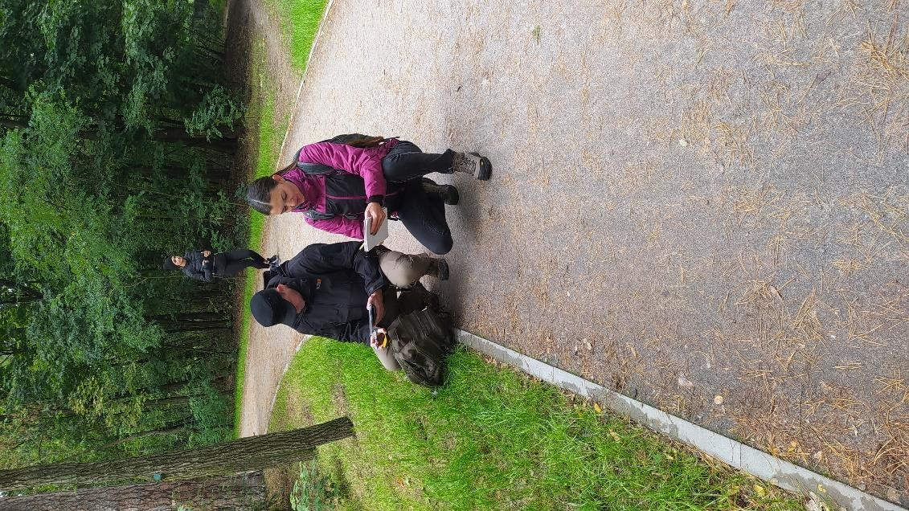

Рисунок 1.11 - «Стежина здоров’я» у РЛП «Парку «Партизанської слави»

Після її створення це місце стало популярним для багатьох киян, які відвідують Парк.
У 1982 році на центральному вході до Парку було споруджено головний атракціон – Колесо огляду, з верхньої його точки, на висоті 28 м, можна побачити Стару і Нову Дарницю, частину Харківського масиву і сам Парк (Конструктивна географія…, 2012).

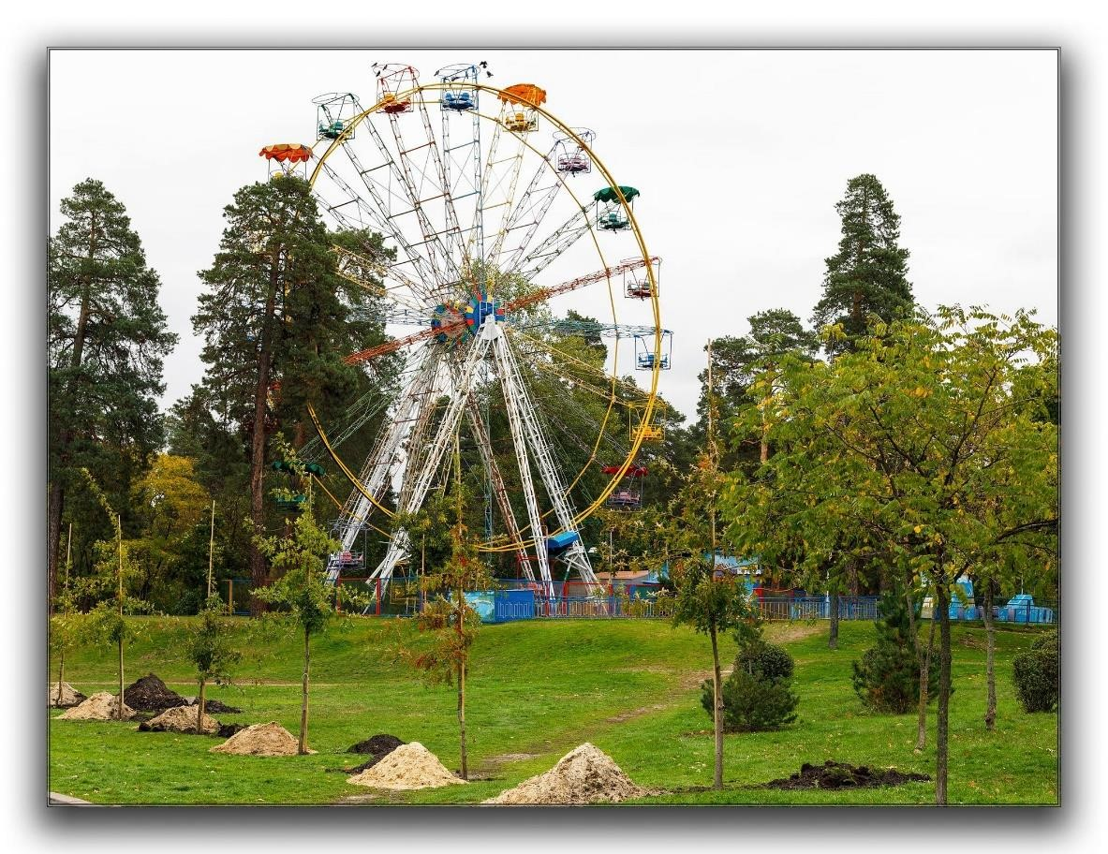
Рисунок 1.12 - Колесо огляду

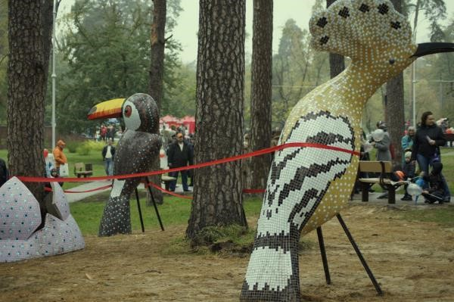
У жовтні 2012 року відбулося урочисте відкриття «Дарницької
пейзажки
»

(
міні комплекс казкових та вигаданих фігур) від скульптора
Костянтина
Скритуцького,

обладнані місця для відпочинку.

Рисунок 1.13 - «Дарницька пейзажка» (скульптур – К. Скритуцький)

У 2020 році завершено реконструкцію вхідної групи парку, головною окрасою якої став фонтан, який внесли до Національного реєстру рекордів України як найвищий світловий пішохідний фонтан. Його унікальність – в особливості конструкції: п’ять арок висотою від 6 до 7,7 метрів, з яких стікають струмені води. Ввечері фонтан підсвічується вогнями різних кольорів та відтінків. Відвідувачі можуть самотужки обрати візерунок з води завдяки сенсорним кнопкам. Фонтан збудовано на площі 505 кв. м.

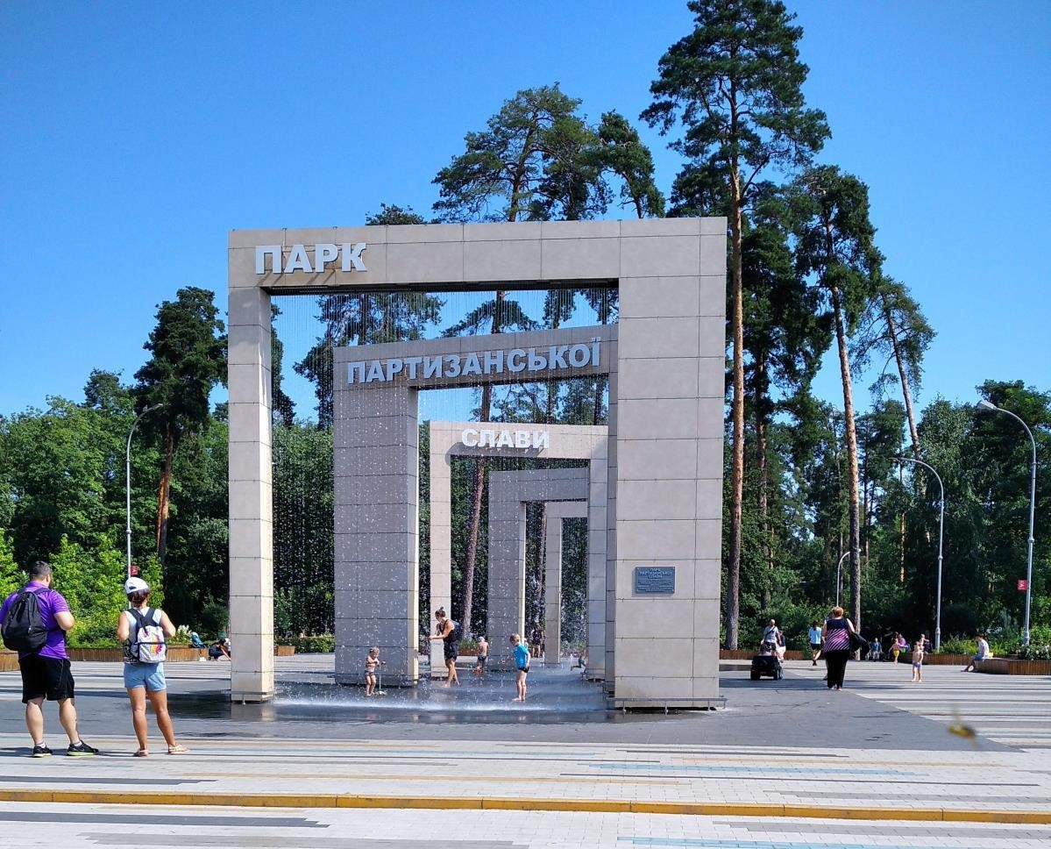

Рисунок 1.14 - Пішохідний фонтан – нова візитівка РЛП «Парк
«Партизанської слави»

На території Парку наприкінці 2000 року утворено Парафію на честь Святого Праведного Іоанна Кронштадтського.

1.3.2 Система закладів культури
На території Дарницького району працює 22 заклади культури базової мережі місцевого рівня.
Це: 13 бібліотек, об’єднаних у Централізовану бібліотечну систему, початкові спеціалізовані навчальні заклади – дитяча школа мистецтв № 4, дитяча школа мистецтв № 9, дитяча музична школа №2 1, дитяча художня школа № 11; 2 заклади клубного формування – Палац культури «Дарниця», Культурно-мистецький центр та інші. На території району також розташовані: регіональний ландшафтний парк, Палац культури «Дніпро», кінотеатри «Промінь» та комерційні кінотеатри і «WiZoria».
На території РЛП з 1972 р. функціонує Парк культури і відпочинку «Партизанська слава» (далі – ПКіВ). В другій редакції Статуту, затвердженій розпорядженням виконавчого органу Київської міської ради (Київської міської державної адміністрації) від 28 грудня 2015 року № 1250) у редакції розпорядження Київської міської ради (Київської міської державної адміністрації) від 21 січня 2022 року № 163. (п. 1.1.) зазначено, що ПКіВ є неприбутковим закладом культури, заснованим на комунальній власності територіальної громади м. Києва та підпорядкованим Департаменту культури КМДА.
Завданням Закладу (п. 2.2.) є:
створення сприятливих умов для задоволення духовних і естетичних запитів населення, культурного дозвілля і відпочинку, зміцнення здоров’я, розвитку соціальної і творчої активності людини; збереження нематеріальної культурної спадщини, зокрема й традиційної народної культури, традицій, звичаїв та обрядів, народних художніх промислів і ремесел; забезпечення територіальної цілісності природного комплексу як природних містобудівних меж, заощадження і відновлення природних екосистем, рослинного світу; збереження садово-паркового середовища, лісопаркових угідь,
реставрація пам’яток історії, вдосконалення ландшафтної архітектури.
Основними видами діяльності ПКіВ є:
організація відпочинку і дозвілля громадян;
створення й відтворення повноцінних паркових ландшафтів; установлення та експлуатація атракціонної техніки;
надання послуг з прокату культурно-спортивного і туристичного
інвентарю; організація фестивалів мистецтв, концертів, проведення свят, ярмарків,
театралізованих вистав; належне утримання та охорона території Закладу, проведення заходів,
спрямованих на запобігання наслідкам забруднення і засмічення об’єктів на території Закладу тощо.
Штатний розпис ПКіВ станом на 01.01.22 р. включає 40 працівників, з яких 19 утримуються за рахунок власних коштів Закладу.

1.3.3 Етнографічні особливості території, народні промисли
На території Дарницького району проживають представники більше 100 національностей і народностей. У складі населення найбільша і найважливіша в творенні етносу Київщини етно група є українці – (85,4 %), росіяни (11,4 %), білоруси (0,7 %). Питома вага євреїв, поляків, вірменів, азербайджанців, татар та грузинів в загальній кількості постійного населення складає 0, 1%–0,2 %.
Народні промисли. В прилеглих до Микільського лісовому масиву населених пунктах здавна розвивалися типові для Південного Полісся народні промисли: заготівля деревини, виробництво пиломатеріалів та різноманітних виробів з дерева, смолокуріння, підсочка сосни для добування живиці, з якої виробляли скипидар, риболовля тощо.

1.3.4 Організація та використання території в минулому
Оскільки Микільський ліс, на основі якого створено «Парк «Партизанської слави» з давніх давен був частиною лісів Лівобережжя України, то використання цієї території традиційно було пов’язане з веденням лісового господарства.
Архівні матеріали свідчать про те, що на території Дарницького лісового господарства частина насаджень була створена після Другої світової війни. А в довоєнний період на частині території велось інтенсивне лісове господарювання, в тому числі і з суцільними рубками та посадками лісових культур, що видно на топографічній карті 1940 року (рис. 1.18).

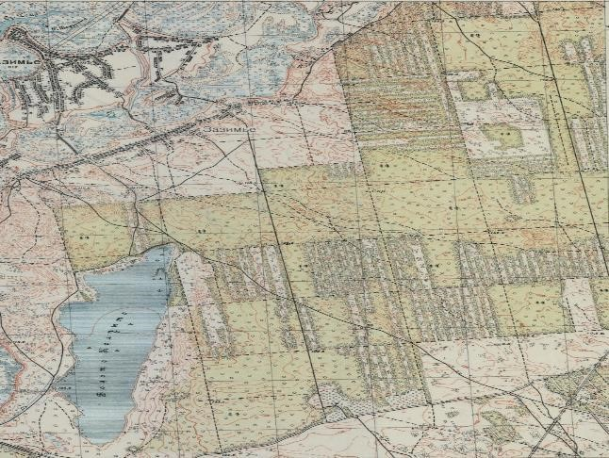

Рисунок 1.15 - Карта-схема частини Дарницького ЛПГ (витяг з топографічної карти, 1940 рік)

1.3.5 Історія створення парку
У 1965 році для організації районного парку культури і відпочинку «Партизанська слава» до меж Дарницького району міста була включена частина Микільського лісового масиву. У 1972 р. з частини Микільського лісового масиву був заснований парк культури і відпочинку на території міської зони зеленого господарства селища Червоний хутір (рис. 1.18). Авторами проєкту парку культури і відпочинку були ландшафтний архітектор В. Г. Маєвська, В. І. Крайнік, В. П. Сегеда, В. О. Спірідонов, дендрологи Е. Г. Гребенюк, О. О. Скибченко.

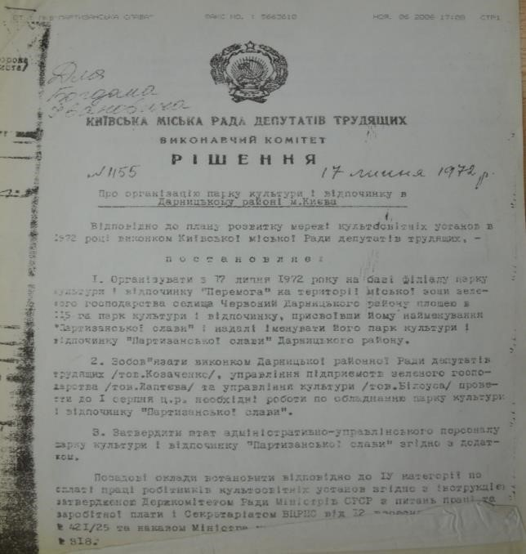

Рисунок 1.16 - Рішення виконкому Київської міськради депутатів трудящих про створення парку культури і відпочинку «Партизанська слава»

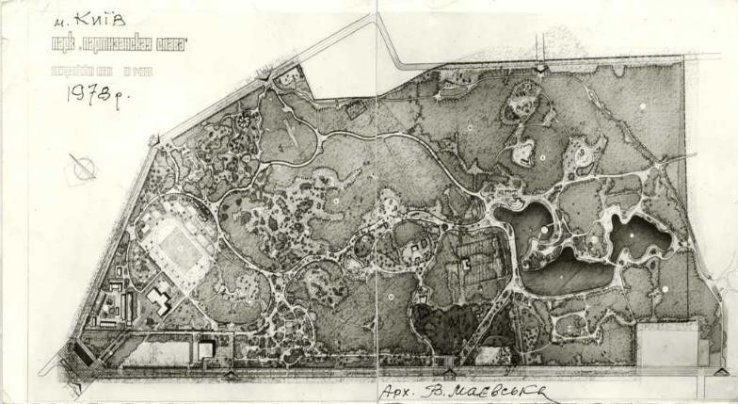

Рисунок 1.17 - Робочий план парку «Партизанська слава», 1978 р.
Регіональний ландшафтний парк «Парк «Партизанської слави» створено згідно з рішенням Київської міської Ради від 17.02.1994 року № 14, яким надано статус природоохоронної території.
Окрім зони урочисто-масових заходів, у парку є ще шість функціональних зон: видовищних та культурно-освітніх заходів, експозиційно-тематична, спортивна, відпочинку дітей, тихого відпочинку, господарська. Тут збережені ландшафти природного лісу, вони доповнені парковими елементами.
На території парку представлено п’ять типів садово-паркового ландшафту: лісовий, парковий, лучний, садовий, регулярний. 90 % насаджень належать до лісового і паркового типів (46 га і 45 га відповідно), лучний ландшафт представлений ділянкою поблизу озер (площею 6 га), незначні площі займають садовий (1,1 га) і регулярний (0,6 га) ландшафти.

1.3.6 Місцеві громади та населення
Територіальна громада міста Києва є первинним суб'єктом місцевого самоврядування, основним носієм його функцій та повноважень.
Кількість наявного населення Дарницького району, за даними Всеукраїнського перепису населення 2001 року, становила 282,4 тис. осіб, або 10,8 % населення міста Києва. Кількість чоловіків у районі становила 133,5 тис. осіб, або 47,3 %, кількість жінок – 148,9 тис. осіб, або 52,7 %. Чисельність населення району у динаміці, чол.:
2001 р. – 282 359
2008 р. – 302 560
2019 р. – 343 384
2022 р. – 347 684
За статистичними даними чисельність зареєстрованого населення Дарницького району на 1 січня 2022 року становить 347 684 особи. Таким чином, за період 2001–2022 рр. чисельність населення Дарницького району зросла на 23,1 %. Дарницький район сьогодні є одним з найбільших у місті Києві за кількістю населення та площею.

1.3.7 Земля
До складу Дарницького району входять місцевості Нова Дарниця, Позняки, Осокорки, Харківський масив, Рембаза, Червоний хутір, Бортничі, Нижні сади.
Площа району складає 12,79 тис. га, що становить 15,5 % від загальної площі міста. Район розвивається як комплексний сельбищно-виробничий район із розвитком житлової, адміністративно-ділової, науково-освітньої, торговельно-розважальної, фінансово-банківської, туристично-готельної, соціально-обслуговуючої, медичної функцій.
Існуючий житловий фонд Дарницького району станом на 01.01.2020 нараховує 15331 будинки загальною житловою площею 10898,5 тис. кв. м, з них 4331 будинки – приватна садибна забудова із загальною житловою площею 567,4 тис. кв. м. У багатоквартирному житловому фонді переважають висотні будинки – понад 10-ть поверхів, більшість з них за відомчою належністю відноситься до інвестиційних будинків. Найбільші ділянки нового житлового будівництва – це 11 мікрорайон Позняки-Західні 820,1 тис. кв. м, а також 1-й та 2-й мікрорайони житлового масиву Осокорки-Центральні 1
– 594,0 тис. кв. м та ін.
Територією Дарницького району проходять основні магістралі міста. Це – радіальна магістраль міста – проспект Бажана – Бориспільське шосе, що з одного боку виходить на Південний міст, а з іншого приймає зовнішні транспортні потоки з Харківського напрямку. Загальноміськими магістралями є також: лівобережний підхід до Дарницького мостового переходу через
р. Дніпро – вул. Бориспільська – вул. Привокзальна – Дарницьке шосе; вул. Ревуцького та Дніпровська Набережна.
В межах району розташовані 11 парків, 47 скверів та 1 бульвар. Загальна площа зелених насаджень загального користування Дарницького району становить 337,2 га. Генеральним планом передбачається розвиток системи озеленення району та збільшення озеленених територій загального користування до 444,2 га.

1.3.8 Інфраструктура та зв’язок
У Дарницькому районі м. Київ функціонують 3 підприємства автомобільного транспорту, 1 підприємство залізничного транспорту, 3 трамвайних та 17 автобусних маршрутів. Таксомоторних маршрутів у районі 27 одиниць. В районі працюють 19 АЗС та 14 СТО.
На території району знаходяться 7 станцій Київського метрополітену (Славутич, Осокорки, Позняки, Харківська, Вирлиця, Бориспільська, Червоний хутір), залізнична станція «Дарниця», 31 гаражно-будівельний кооператив, 28 стоянок автомобілів. Ємність телефонних станцій становить близько 123 тис. телефонних номерів. На території району знаходяться 15 поштових відділень Укрпошта та відділення «Нової пошти».

Таблиця 1.9 Транспорт та зв'язок Дарницького району

Кількість підприємств автомобільного транспорту | од. | 3
Кількість підприємств залізничного транспорту | од. | 1
Трамвайних маршрутів | од. | 3
Автобусних маршрутів | од. | 17
Таксомоторних маршрутів | од. | 27
Станцій метрополітену | од. | 7
Залізничних станцій | од. | 1
Ємність телефонних станцій | номерів | 123420
Поштові відділення | од. | 15

1.3.9 Промисловість
Дарницький район сьогодні є провідним індустріальним осередком Києва з розвиненою виробничою інфраструктурою. Промисловий комплекс району представлений 115 підприємствами, що розподілені за видами економічної діяльності на 12 сфер. За статистичними даними (Головне управління статистики…) обсяги реалізованої продукції за 2021 рік по Дарницькому району склали 12 479,2 млн грн.
Питома вага обсягів реалізованої промислової продукції Дарницького району в загальноміських обсягах реалізації складає 2,8 %. У структурі промисловості району найбільшу питому вагу за обсягами реалізації продукції займають підприємства з виробництва фармацевтичних продуктів і препаратів, машинобудування, металургійного виробництва, виробництва готових металевих виробів та іншої неметалевої продукції.
Питома вага реалізованої продукції підприємств з виробництва продуктів фармацевтичних: ПрАТ «Фармацевтична фірма «Дарниця» та ПрАТ «По виробництву інсулінів «Індар», в загально районних обсягах реалізації становить близько 50,0 %.
Таблиця 1.10 - Галузева структура промисловості Дарницького району

Види економічної діяльності | Кількість підприємств | Питом  а вага,  %
Продукти харчування та напої | 7 | 4,1
Продукти хімічні та фармацевтичні | 9 | 53,0
Продукти гумові та пластмасові | 10 | 9,9
Металургійне виробництво продуктів,  виробництво готових металевих виробів | 17 | 8,6
Машинобудування, крім устаткування та ремонту машин | 23 | 10,7
Виробництво меблів, іншої продукції,  ремонт і монтаж машин і  устаткування | 17 | 2,0
Виготовлення виробів з деревини, виробництво паперу та поліграфічна діяльність | 10 | 1,1
Текстильне виробництво, виробництво одягу, шкіри | 12 | 3,6
Водопостачання, каналізація, поводження з відходами | 7 | 2,2
Постачання електроенергії, газу, пари та кондиційованого повітря | 2 | 0,2
Добувна промисловість | 1 | 4,9
Всього | 115 | 100,0

1.3.10 Побутове обслуговування та громадське харчування
У Дарницькому районі функціонує Управління (Центр) надання адміністративних послуг (далі – ЦНАП), в якому створені сприятливі умови для подачі та отримання заявниками, адміністративних послуг в зручний для них час (Головне управління статистики…).
У ЦНАП громадяни мають можливість отримати 226 адміністративних послуг, які оформлюються через адміністратора шляхом його взаємодії з суб’єктами надання адміністративних послуг.
Дарницький район має розвинену мережу закладів громадського харчування та побутового обслуговування. Для забезпечення мешканців району товарами широкого вжитку та платними послугами в районі функціонує широка мережа підприємств торговельно-побутового призначення, яка постійно розширюється і включає 734 закладів непродовольчої мережі, 433 заклади продовольчої мережі, 653 підприємства побуту, 334 заклади ресторанного господарства, 27 ОРТ із продажу хлібобулочних виробів соціальних сортів, 6 підприємств ринкової мережі.

1.3.11 Сільське та лісове господарство
Сільське господарство на території Парку не розвинуте, оскільки він розташований в межах мегаполісу. Вирощування городини, утримання домашньої худоби в приватному секторі Дарницького району помітного значення для економіки району не має.
Лісове господарство. РЛП створено на основі лісів Микільського лісового масиву, який нині є частиною лісового фонду Дарницького лісопаркового господарства (Екологічний паспорт…, 2022). На рис. 1.21 наведена карта-схема Дарницького лісопаркового господарства, на якій видно квартали 50, 51 Микільського лісництва, з північно-східного боку до них прилягає територія РЛП. Микільське лісництво нині має загальну площу 2725 га, розділене на 2 майстерські дільниці та 16 обходів. Штат лісництва сформовано з 36 працівників, включаючи лісову охорону та інший персонал.
В лісовому фонді переважають (86,1 %) соснові насадження високої продуктивності: середній бонітет насаджень 1А,9, повнота насаджень – 0,71, вік – 93 роки, запас на 1га – 398 м³.
Виходячи з існуючого поділу лісів на категорії, їх функціонального значення, встановленого в них режиму ведення лісового господарства та лісокористування, в Микільському лісництві лісовпорядкуванням утворена одна господарська частина – «Рекреаційно-оздоровчі ліси з особливим режимом користування, в яку включені ліси в межах міст, селищ та інших населених пунктів». Саме завдяки такому статусу лісівники минулих поколінь зберегли для киян цей старий ліс, де зустрічаються сосни віком 150–180 (200) років.
Переважна більшість насаджень мають штучне походження – створені працівниками лісгоспу способом висаджування сіянців та саджанців, висівання насіння. При цьому, лісові насадження використовуються для відпочинку населення, мають надзвичайно важливе значення для формування екологічного балансу довкілля та естетичного оздоблення міста, є природним рослинним бар’єром між житловими масивами та промисловими об’єктами, зменшують їх негативний вплив на довкілля, складають неповторний природний ландшафт.

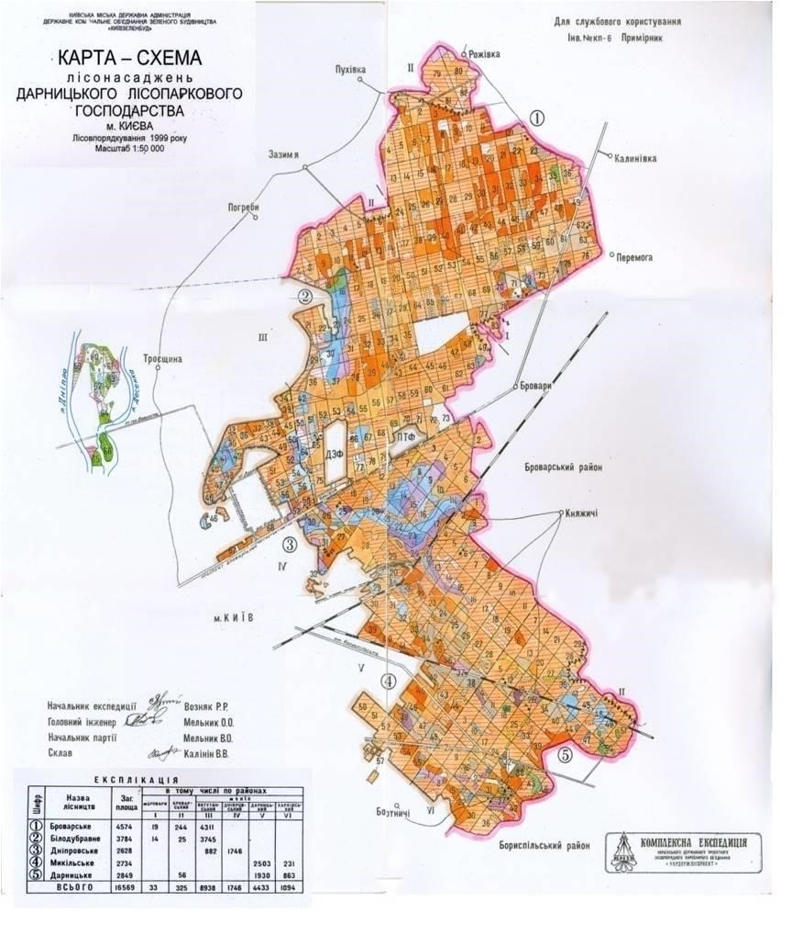

Рисунок 1.18 - Карта-схема Дарницького лісопаркового господарства

Лісорослинні умови та типи лісу. Основними типами лісорослинних умов на території лісництва, зокрема в кв. 50, який прилягає безпосередньо до території Парку, є В₂ (свіжий субір), значно менш поширені С₂ (свіжі сугруди) (Екологічний паспорт…, 2022).
Найбільш поширеними типами лісу є свіжий дубово-сосновий субір. Корінні насадження тут формуються з головною породою сосною звичайною, в другому ярусі, як правило, зростає дуб звичайний. Сосна формує у свіжому суборі насадження з високою продуктивністю – І–ІА бонітету, вона формує добре очищені від сучків повно деревні стовбури.
Коренева система сосни досить глибока, що забезпечує високу вітростійкість насаджень. Наявність другого ярусу із дуба звичайного сприяє поліпшенню ґрунтової родючості завдяки позитивному впливу опаду дуба на процеси мінералізації лісової підстилки.
В підліску зростають переважно крушина ламка, бузина чорна, клен татарський, горобина звичайна, трапляється підріст сосни, дуба та інших порід.
У трав’янистому покриві типовими представниками є куничник очеретяний, орляк, буквиця лікарська, перстач білий, золотушник звичайний, плеуроцій Шребера, дікран хвилястий, зіновать, зимолюбка зонтична.
В кращих умовах, зокрема в пониженнях рельєфу, на ділянках з суглинистими ґрунтами в типах С₂ (свіжий складний субір,) дуб звичайний в дубово-соснових насадженнях може виходити в перший ярус і займати вагому частку у складі деревостану. В другому ярусі зростають більш вибагливі до родючості ґрунту види: осика, клен гостролистий, липа серцелиста і, навіть, в’яз гладкий. В підліску, окрім представників, що зростають в суборах, частіше трапляється клен татарський, ліщина, алича. В травнистому покриві окрім видів, притаманних суборам, трапляються медунка вузьколиста, зірочник ланцетолистий, грушанка однобока, щитник чоловічий, маренка запашна.
Лісовпорядкуванням заплановано щорічний обсяг рубок формування і оздоровлення лісів на площі 466,0 га, з них рубки догляду 44,8 га (1,72 тис. м³), санітарні – 421,2 га (7,56 тис. м³). Основним видом рубок у лісництві за останні роки є вибіркові санітарні. Лісова продукція, яка заготовлюється в лісництві, носить обмежений сортамент: 50 % припадає на дрова паливні для населення та 50 % – на дрова технологічні, які надходять до деревообробного цеху підприємства.
Зважаючи на недавній спалах пошкодження насаджень верхівковим короїдом в минулому десятиріччі, нинішній санітарний стан лісів лісництва, завдяки вчасно проведеним вибірковим санітарним рубкам та інших заходів, можна вважати задовільним.
Лісовпорядкуванням 2020 року помітних осередків розмноження шкідників і поширення хвороб не відмічено. Обсяги заходів із захисту лісу від хвороб і шкідників (лісопатологічні обстеження, нагляд за появою осередків шкідників і хвороб, розселення і обгороджування мурашників, виготовлення і улаштування штучних гніздівель тощо) щорічно визначаються відповідно до загальних планів Дарницького лісопаркового господарства. Вони коригуються залежно від зміни санітарного стану насаджень та інших чинників.
В 2022 році, зокрема, виготовили і повісили на деревах 50 шпаківень та інших місць для гніздування птахів.
Побічні користування в лісовому фонді лісництва не розвинені, через недостатню ресурсну базу. Збір лікарських рослин, грибів, ягід, плодів здійснюється місцевим населенням лише для власних потреб.
Рекреаційне лісокористування в лісництві досить розвинене завдяки високому рівню щільності місцевого населення, яке відвідує ліси практично протягом всього року. Завданням персоналу лісництва є створення належних умов для рекреації з мінімізацією пошкодження природних комплексів. На території Микільського лісництва виділено три зони масового відпочинку, в яких спостерігається найбільша відвідуваність:
- Пам’яті загиблих у Другій світовій війні (кв. 31, 32, 39, 40), площею 173,8 га;
- Ялинка (кв. 34–37), 208,0 га;
- Хутір (кв. 50–52), 115 га.
В них розміщено такі елементи благоустрою, як система пішохідних стежок, лісопаркові меблі: «Грибок», альтанки, накриття від дощу, столи, лавки, урни для сміття, аншлаги, а також шлагбауми для обмеження доступу на певні природні комплекси. У зв’язку з розширенням житлового будівництва в Дарницькому районі потік відвідувачів лісу з кожними роком зростає, тому поточними планами діяльності лісництва передбачено створення додаткових зон відпочинку, а саме в кв. 50–57 (115 га) під умовною назвою «Червоний хутір», та в кв. 50, 57 (25 га) під умовною назвою «Чугайстер».
На території КП «Дарницьке лісопаркове господарство» є такі території та об’єкти природно-заповідного фонду: заказники місцевого значення: «Рибне», «Біла діброва», «Березовий гай», «Пляхова», «МуромецьЛопуховате», «Труханів острів», Дарничанка»; регіональний ландшафтний парк «Дніпровські острови», пам’ятка природи «Вікові дерева дуба та сосни», ботанічна пам’ятка природи місцевого значення «Квітковий рай».

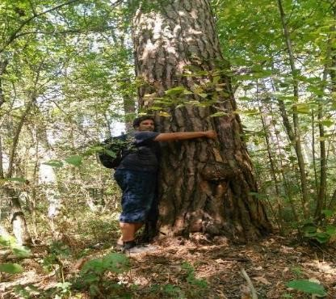

Рисунок 1.19 - Вікова сосна на території Микільського лісництва

На території лісового фонду КП «Дарницьке лісопаркове господарство» розташовані 15 зон масового відпочинку населення та рекреаційні пункти, загальна площа яких складає близько 2 тис. га.
Поряд з тим внаслідок об’єктивних чинників (породний склад, лісорослинні умови, рекреаційне навантаження) ліси підприємства мають досить високий рівень антропогенного впливу та природної пожежної небезпеки.
Лісовпорядкуванням встановлено клас пожежної небезпеки лісів Микільського лісництва на рівні ІІ, 2, що свідчить про його високе значення і підвищені вимоги до дотримання правил пожежної безпеки.
Однією з головних проблем лісу та парку була неконтрольована рекреація. Відвідувачі сприймають парк як територію для самодіяльного відпочинку, який часто не є прийнятним з екологічної точки зору. Розведення багаття, порушення цілісності рослинного і ґрунтового покриву колесами автомобілів, засмічення території відходами від пікніків – все це і багато інших факторів негативно впливають на лісові екосистеми.
З метою утримання лісів в належному стані, вирощування продуктивних лісових насаджень здійснюється комплекс відповідних господарських заходів покращення якісного складу лісів, лісовідновлення і благоустрою. Одним з основних напрямків діяльності лісопаркових господарств є охорона лісів від пожеж та лісопорушень, облаштування місць для відпочинку городян.

1.3.12 Охорона здоров'я
Лікувально-профілактичні заклади Дарницького району розраховані на 5тис. відвідувань за зміну та надають медичну допомогу понад 343тис.осіб.
У Дарницькому районі міста Києва (Генеральний план Дарницький район…, Головне управління статистики…) серед державних закладів охорони здоров’я станом на жовтень 2022 року діють наступні:
АПЗ «Київський міський дитячий діагностичний центр» (02091, м. Київ, вул. Урлівська, 13);
Київська міська клінічна лікарня № 1 (02091, м. Київ, Харківське шосе, 121);
Київська міська туберкульозна лікарня № 1 з диспансерним відділенням
(02091, м. Київ, вул. Харківське шосе, 121/3);
Комунальне некомерційне підприємство «Консультативно-
діагностичний центр дитячий Дарницького району м. Києва» (02091, м. Київ, вул. Тростянецька, 8-д);
Комунальне некомерційне підприємство «Консультативно-
діагностичний центр № 1 Дарницького району м. Києва» (02091, м. Київ вул.
Вербицького, 5);
Комунальне некомерційне підприємство «Консультативно-
діагностичний центр № 2 Дарницького району м. Києва» (02091, м. Київ,
Харківське шосе, 121);
Комунальне некомерційне підприємство «Центр первинної медикосанітарної допомоги Дарницького району м. Києва» (02095, м. Київ, вулиця Срібнокільська, 14-Б);
Комунальне некомерційне підприємство «Центр первинної медикосанітарної допомоги № 1 Дарницького району м. Києва» (02093, м. Київ, вул.
Бориспільська, 30-а);
Комунальне некомерційне підприємство «Центр первинної медикосанітарної допомоги № 2» Дарницького району м. Києва (02091, м. Київ вул.
Вербицького, 5);
Комунальне некомерційне підприємство «Центр первинної медикосанітарної допомоги № 3 Дарницького району м. Києва» (02091, м. Київ, Харківське шосе, 121);
Управління охорони здоров’я Дарницької районної в місті Києві державної адміністрації (02091, м. Київ, вул. Вербицького, 5).
Загалом, у Дарницькому районі зафіксовано 11 державних закладів охорони здоров’я. Серед них кілька закладів, зокрема Київська міська клінічна лікарня № 1, розміщується безпосередньо поряд з територією РЛП.
Станом на жовтень 2022 року у Дарницькому районі нараховується 105 приватних медичних закладів різного профілю (клініки, медичні центри), 245 аптек. Кілька аптек розміщені поруч з парком, в тому числі на території лікарні № 1. Окрім закладів охорони здоров’я для людей, у Дарницькому районі діють ветеринарні клініки. Станом на жовтень 2022 року було зареєстровано 32 ветеринарні заклади, з яких один розміщений поруч з РЛП.

1.3.13 Рибне господарство
Використання рибних ресурсів в акваторіях парку здійснюється в межах аматорського рибальства, оскільки зариблення водойм здійснюється хаотично та за ініціативи місцевих жителів. Відповідно зариблення здійснюється без належних обґрунтувань та без дотримання визначених законодавством норм і правил.
Основними видами, які зариблюють водойми, є короп, карась, товстолобик (Екологічний паспорт…, 2022).

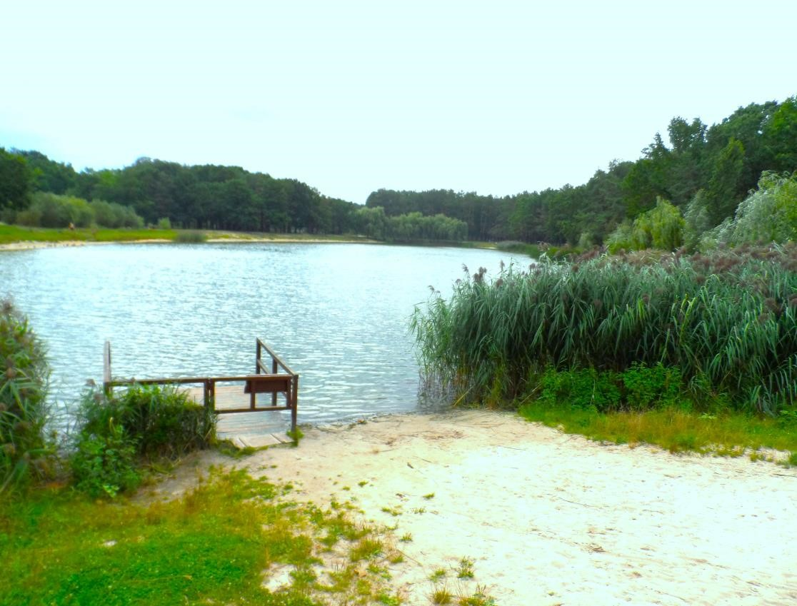

Рисунок 1.20 - Озеро Велике з видовим майданчиком

Для розвитку аматорського рибальства, покращення продуктивності водойм в рамках даного проекту необхідно передбачити комплексні заходи, що будуть гармонізувати завдання збереження біорізноманіття озерного ландшафту з розвитком аматорського рибальства та відпочинком громадян.

1.3.14 Рекреація і туризм
Відповідно до Положення про рекреаційну діяльність у межах територій та об’єктів природно-заповідного фонду України (Положення…., 2022) основними напрямами рекреаційної діяльності у межах територій та об’єктів ПЗФ є створення умов для здійснення рекреаційної діяльності з додержанням режиму територій і об’єктів ПЗФ; встановлення допустимих антропогенних (рекреаційних) навантажень на території і об’єкти ПЗФ; організація та облаштування інформаційно-туристичних центрів, еколого-освітніх стежок, туристичних маршрутів, оглядових майданчиків, рекреаційних ділянок, кемпінгів, таборів для відпочинку; поширення інформації рекламного та інформаційного змісту (оприлюднення у засобах масової інформації та на вебсайтах інформації про рекреаційні ресурси і послуги, а також про суб’єктів рекреаційної діяльності в межах ПЗФ та/або поруч з ними); вивчення, узагальнення та впровадження кращого національного і закордонного досвіду і практики з організації рекреаційної діяльності; формування в рекреантів і місцевих жителів культури оздоровлення, відпочинку та туризму на природі, бережливого та гуманного ставлення до природної і культурної спадщини.
Рекреація представлена у парку закладами, відповідною інфраструктурою та умовами для тимчасового відпочинку киян і гостей. До елементів рекреаційної інфраструктури Парку належать підсипані піском і розчищені пляжі, альтанки різної місткості для тимчасового відпочинку, оздоровчі стежини, спортивні та ігрові зони. Відвідувачам парку пропонується «Містечко атракціонів», яке розташоване у зоні природного соснового лісу. Є також літній кінотеатр, футбольний стадіон, стежка здоров'я, канатні дороги, декоративний басейн, впорядковані озера. Велика соснова алея та велике прогулянкове кільце є основними парковими дорогами, де встановлено тематичні скульптурні композиції з дерева (Екологічний паспорт..., 2022).
В межах парку поширені такі види відпочинку, як спортивнооздоровчий, освітній, розважальний і самодіяльний. Основними об’єктами туризму та рекреації у Парку є центральний вхід з пішохідним світловим фонтаном, церква Іоанна Кронштадтського, Музей окупації Києва
(https://kyivcity.gov.ua/kultura_sport__dozvillia/muzei/muzei_okupatsii_kyieva/), мотузковий парк пригод «Seiklar», вікові дерева дуба і сосни, ландшафтний заказник «Червонохуторські озера».
Центральний вхід до парку представлений п’ятьма широкими арками, висота яких від 6 до 7,7 м, з них стікають струмені води. Ввечері фонтан підсвічується різнокольоровими вогнями. Фонтан збудовано на площі 505 м², відкритий у 2020 році.
На вході до Парку є схема розташування об’єктів на території РЛП «Парк «Партизанської слави» (рис. 1.22).

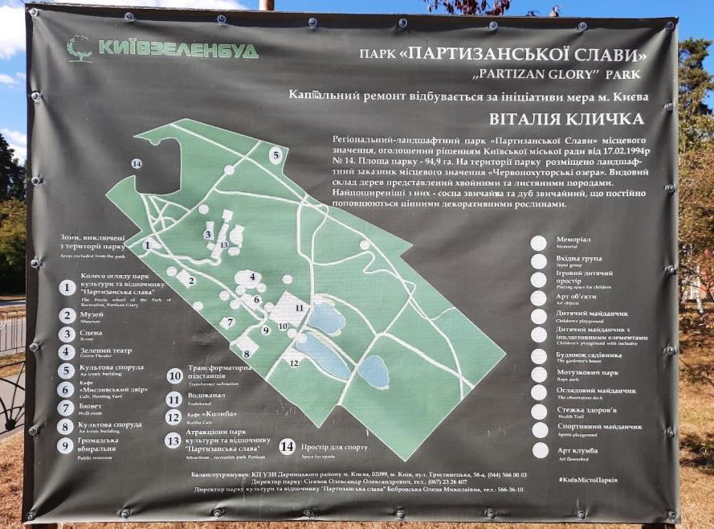

Рисунок 1.21 Схема розташування об’єктів на території РЛП «Парк «Партизанської слави»
Музей окупації Києва є філією музею історії м. Києва. (https://www.facebook.com/profile.php?id=100057425081003). З часу заснування в 2008 році він мав назву «Музей партизанської слави». У 2015 році його було перейменовано на Музей окупації Києва. Його експозиція (https://kyivhistorymuseum.org.ua/uk/collections/occupation/) відображає дії підпільно-партизанського руху в Україні, і зокрема, в Київській області. До експозиції музею увійшли архівні документи, нагороди, зброя, штабна землянка, партизанський віз, рибальський човен, на якому форсували р. Дніпро. Більшість експонатів були надані кіностудією імені О. Довженка монумент на честь бойової спільноти радянських, польських і словацьких партизан (встановлений у 1978 році), архітектор – К. Сидоров. Пам’ятник являє собою кам’яну брилу з табличкою із текстом.
Розважальна зона з атракціонами розташована в західній частині парку. Перелік рекреаційних об’єктів РЛП наведено в табл.1.11, а карта розташування – на рис. 1.23.
Атракціон «Колесо огляду» був побудований у 1972 році. Його висота – 28 м. З найвищої точки відкривається вид на сосновий ліс і висотні житлові будинки. Поряд із ним знаходиться дитячий атракціон «Ромашка». Атракціон «Луна-парк» працює лише в теплу пору року; сучасний дитячий майданчик з каруселями, гірками і гойдалками; комплекс спортивних майданчиків для різноманітних командних ігор (футболу, міні-футболу, волейболу) знаходиться в північно-західній частині парку. Тут часто проходять тренування аматорських команд, а також їх змагання; дерев’яна сцена з декількома рядами лавочок для глядачів, розташована в середній частині парку. Сцена призначена для проведення урочистих подій, святкувань та зустрічей.
Таблиця 1.11 - Перелік рекреаційних об’єктів РЛП «Парк
«Партизанської слави»

Номер об’єкта | Назва | Координати
№1 | Старий спортивний майданчик | 50.4220448,30.6627449
№2 | Корт (закритий) | 50.4219346,30.6631432
№3 | Корт (закритий) | 50.4219346,30.6631432
№4 | Дитячий майданчик | 50.4224453,30.6640662
№5 | Суміжний спортивний майданчик | 50.4225015,30.6647334
№6 | Корт (закритий) | 50.4225250,30.6651763
№7 | Корт (закритий) | 50.4225250,30.6654784
№8 | Стадіон (закритий) | 50.4217419,30.6643552
№9 | Початок стежки здоров’я | 50.4220476,30.6659189
№10 | Храм на честь ікони Божої Матері «Казанська» | 50.4234290,30.6664114
№11 | Футбольне поле (закрите) | 50.4215616,30.6666408
№12 | Велике футбольне поле (закрите) | 50.4209278,30.6667323

Номер об’єкта | Назва | Координати
№13 | Спортивний майданчик | 50.4224141,30.6692509
№14 | Спортивний майданчик | 50.4231797,30.6656326
№15 | Екстремальна гірка | 50.4175412,30.6792445
№16 | Пісочниця біля озера | 50.4130025,30.6781216
№ 17 | Турнік | 50.4130025,30.6781216
№18 | Волейбольний майданчик | 50.4145686,30.6759561
№19 | Собачий майданчик | 50.4161662,30.6763631
№20 | Спортивний майданчик | 50.4165211,30.6741741
№21 | Спортивний майданчик Street sport | 50.4164354,30.6734606
№22 | Спортивний майданчик | 50.4178148,30.6741057
№23 | Літня відкрита сцена | 50.4190135,30.6676496
№24 | Дитячий майданчик | 50.4192060,30.6660326
№25 | Кафе Конунг | 50.4191481,30.6633034
№26 | Колесо огляду | 50.4186172,30.6641946
№27 | Атракціон Юнга | 50.4186172,30.6641946
№28 | Карусель Ромашка | 50.4182400,30.6647260
№29 | Схил поблизу каруселі | 50.4179539,30.6642174
№30 | Дитячий майданчик | 50.4182970,30.6653241
№31 | Пам’ятник партизанам | 50.4172295,30.6659893
№32 | Музей окупації Києва | 50.4170291,30.6663984
№33 | Пішохідний фонтан | 50.4162181,30.6670045
№34 | Дитячий майданчик зі скульптурами | 50.4161151,30.6681049
№35 | Атракціон Берізки | 50,4173741,30.6678213
№36 | Атракціон Північне сяйво | 50.4174632,30.6678840
№37 | Атракціон дитяче колесо огляду | 50.4176072,30.6679728
№38 | Атракціон Світлофор | 50.4177928,30.6681150
№39 | Атракціон тир | 50.4177928,30.6681150
№40 | Атракціон Аладін | 50.4179834,30.6682290
№41 | Атракціон дитячі містечко | 50.4183393,30.6687644
№42 | Атракціон Автодром | 50.4181793,30.6686169
№43 | Атракціон Веселі гірки | 50.4183502,30.6680563
№44 | Атракціон Чемпіон | 50.4182690,30.6686377
№45 | Танцювальний майданчик | 50.4181396,30.6687852
№46 | Атракціон Автохол | 50.4176328,30.6683829
№47 | Атракціон Весела карусель | 50.4174256,30.6684456
№48 | Атракціон поїзд | 50.4174256,30.6684456
№49 | Атракціон Лебедине озеро | 50.4172829,30.6683738
№50 | Атракціон карусель на ланцюгах | 50.4179791,30.6693357
№51 | Дитячий майданчик біля кафе | 50.4168244,30.6697883
№52 | Кафе Мисливський двір | 50.4164360,30.6700498
Номер об’єкта | Назва | Координати
№53 | Зелений театр | 50.4173248,30.6709041
№54 | Дитячий майданчик | 50.4168774,30.6715562
№55 | Мотузковий парк «Seiklar» | 50.4175006,30.6730670
№56 | Платний дитячий майданчик | 50.4177501,30.6727471
№57 | Храм Іонна Кронштадтського | 50.4149393,30.6696767
№58 | Атракціонний комплекс | 50.4154029,30.6716146
№59 | Кафе Forest | 50.4143714,30.6727579
№60 | Бювет | 50.4153862,30.6690122
№61 | Ресторанний комплекс Колиба | 50.4147004,30.6716085
№62 | Туалет | 50.4152183,30.6710587
№63 | Туалет | 50.4176493,30.6671692

Одним з улюблених місць для прогулянок в парку є Кленова алея, де майже на всіх деревах тут розташовуються різнокольорові шпаківні та фонтан, розташований поблизу готельно-ресторанного комплексу «Мисливський Двір».
В центральній частині парку розташований мотузковий парк пригод «Seiklar». Він включає комплекс мотузкових атракціонів і переправ. Парк «Seiklar» пропонує 5 мотузкових маршрутів для дорослих і 2 – для дітей. Відвідувачам надається необхідне спорядження: страхувальні системи, шоломи і рукавиці. На маршрутах працюють досвідчені гіди.

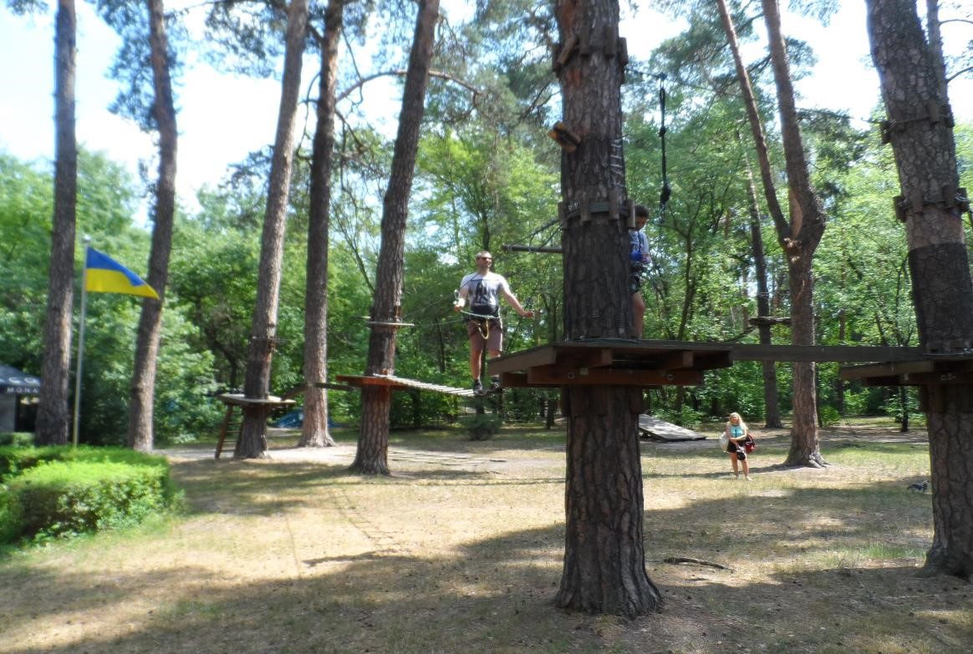

Рисунок 1.22 - Мотузковий парк пригод «Seiklar»
Парк пригод розрахований як на підготовлених любителів екстремального відпочинку, так і на новачків в світі активних розваг.

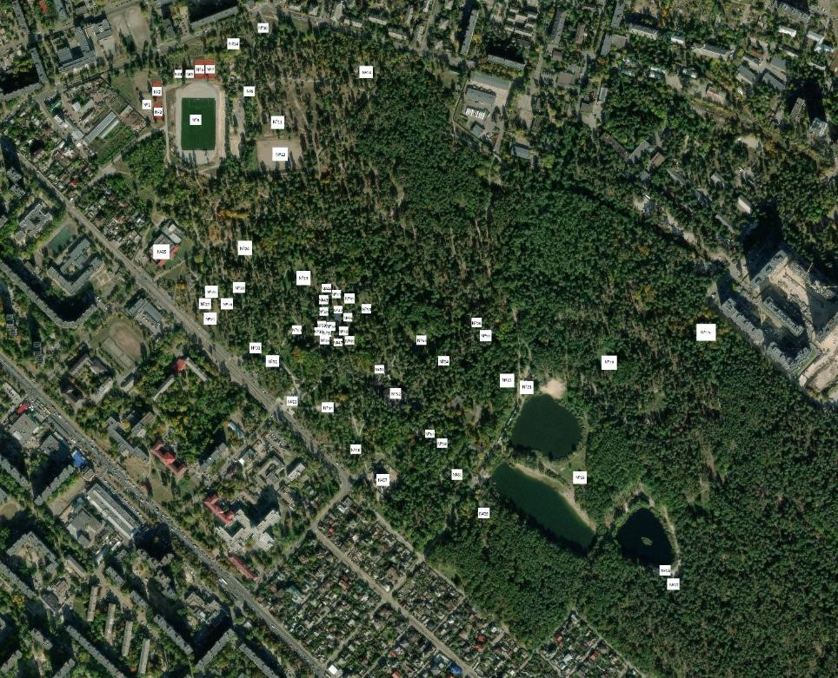

Рисунок 1.23 - Карта розташування рекреаційних об’єктів Парку

Три мальовничих озера, розміщені в південній частині РЛП, приваблюють відпочивальників різних категорій. Навколо озер є широкі пляжні зони. Одним з цікавих для відвідувачів, зокрема для дітей елементів парку є майданчик для дресирування собак, оскільки на власні очі можна побачити підготовку собак. Зважаючи на наявні елементи, РЛП натепер має суттєвий рекреаційний потенціал.

1.3.15 Кліматичні та бальнеологічні ресурси
Київ розташований у зоні помірно-континентального, м’якого та достатньо вологого клімату. Особливістю кліматичних умов є те, що внаслідок запиленості атмосфери та великої вологості повітря показники інтенсивності сонячної радіації значно послаблюються. Явище, яке мало розвиток на території Києва порівняно нещодавно, є властивий великому місту парниковий ефект. Температура у ньому на 0,5–1,5°С вища, ніж на околицях. Окрім того, суттєвий вплив на сучасний клімат Києва, зокрема, вологість повітря, справляє наявність водосховищ на Дніпрі. Долина Дніпра у Києві має свої мікрокліматичні особливості, які зумовлені наявністю великого водного простору річки (а також Київського водосховища), долина якої з одного боку обмежена високим та стрімким правим берегом, а з іншої – низьким частково забудованим, а головним чином зайнятим парками та великою кількістю зелених островів, проток, озер, лівим берегом (Вишневський, 2021). У різних частинах Парку клімат не однаковий. Наприклад, біля озер клімат більш вологий.
Бальнеологічних ресурсів в Парку наразі не виявлено. В південній частині парку розташований бювет з артезіанською водою, але вона не є цілющою.
До фіто лікувальних рекреаційних ресурсів належать ліси. Ці ресурси визначаються параметрами використання лісів, їх водоохоронно-захисними властивостями, цілющим впливом на людський організм і є сприятливим санітарно-гігієнічним фоном для лікування, відпочинку та туризму. Ліси, особливо хвойно-листяні, покращують іонний режим, а виділення рослин (різноманітні ефірні олії, алкалоїди, фітонциди), знищують бактерії та віруси. Таким чином, лісисті ділянки забезпечують досить вагомі фіто лікувальні ресурси Парку.

1.3.16 Інформування
Інформування має важливе значення в забезпеченні перш за все туристично-рекреаційної діяльності на певній території. Існують різноманітні способи подачі інформації для відвідувачів, які можна розділити передусім на дві основні групи: матеріальні та електронні.
Матеріальні джерела інформування існують досить тривалий період, і на сьогоднішній день їхнє значення не зменшується. До матеріальних джерел інформування належать інформаційні таблички, буклети, книги та інша друкована продукція.
Електронні джерела інформування набувають високої актуальності в сучасному суспільстві, оскільки забезпечують швидкий доступ до інформації в будь-якій точці світу. До електронних джерел інформування належать сайти, сторінки в соцмережах, електронні карти, мобільні додатки тощо.
На території РЛП налагоджене інформування відвідувачів переважно за допомогою інформаційних табличок. При центральному вході в парк розміщена табличка з основною інформацією про парк та схемою території з зазначенням деяких визначних місць. Така ж сама табличка розташована в північно-західній частині парку поряд зі стадіоном. Такі таблички дають відвідувачам загальне уявлення про парк, його визначні місця, а також дозволяють зорієнтуватися на місцевості.
Від центрального входу в парк простягається алея з новонасадженими деревами, біля яких розміщені таблички з назвою їх виду, фотографіями загального виду, листям, бруньками тощо. Такі таблички виконують освітню функцію, оскільки дозволяють відвідувачам ознайомитися з деякими рослинами.
В південній частині РЛП знаходиться музей окупації Києва, що є філіалом музею історії Києва. Хоча даний музей і не присвячений суто парку, але він містить певні історичні матеріали й експонати, які мають опосередковане відношення до парку. Крім того, співробітники музею проводять екскурсії, в яких може міститися загальна інформація про місцевість, де наразі знаходиться РЛП.
На схід від центрального входу в парк пролягає дитячий майданчик, автором якого є сучасний митець Костянтин Скритуцький, який відомий створенням Пейзажної алеї. Скульптури птахів для дитячого майданчика створені, з одного боку, з декоративною метою, а з іншого – є стилізованими гойдалками для дітей. Досить часто ця місцевість у парку називається «Мала пейзажна алея» і є досить популярним місцем для поціновувачів сучасного мистецтва. Біля майданчика розміщена металева табличка із загальною інформацією, що дозволяє відвідувачам ознайомитися з представленими витворами мистецтва.
Центральну частину парку займають атракціони. Кожен атракціон має табличку з назвою. Біля каси, де можна придбати білети на будь-який атракціон, представлений повний список атракціонів із актуальними цінами. Подібна система інформування налагоджена біля мотузкового парку, який представляє собою цілу систему розваг для дітей і дорослих.
На території парку розташовані спортивні та дитячі майданчики. Частина з них (сучасні) містять таблички з зазначенням дати заснування та меценатів, які доклали зусиль для їх встановлення.
Також у парку знаходиться три церкви, при вході до яких розміщені таблички з загальною інформацією: патріархат, площа споруди, рік заснування тощо.
Поруч з озерами встановлено великий інформаційний щит із зазначенням видів рослин і тварин, які потребують охорони. Надання інформації щодо природоохоронного статусу Червонохуторських озер, видів тварин і рослин, які потребують охорони, сприятиме більш уважному ставленню до них з боку відвідувачів.
Також у парку є таблички, які регламентують режим поведінки відвідувачів у парку. До них належать таблички, що забороняють ходити по газонах, ламати дерева, смітити. Інші таблички заохочують господарів собак прибирати за своїми тваринами. Дані таблички наразі носять рекомендаційний характер, оскільки жодних штрафів не передбачено у випадку не виконання дій, зазначених на табличках.

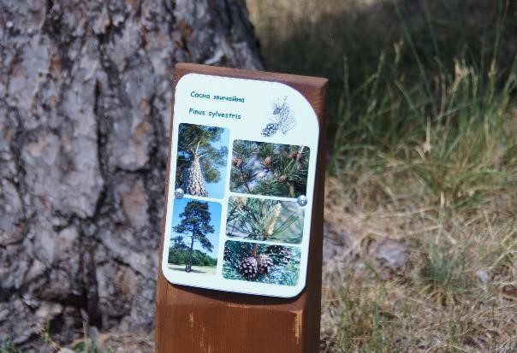

Рисунок 1.24 - Інформаційні таблички ботанічного спрямування

Загалом, більшість офіційно розміщених інформаційних табличок на території парку адекватно виконують свою роль. Вони несуть необхідну інформацію для відвідувачів про об’єкти на території парку. А сам спосіб розміщення і кріплення табличок не пошкоджує дерева та інші природні об’єкти на території парку. Крім того, деякі таблички мають к’юар-коди для можливості переходу на сайт, де можна отримати додаткову інформацію про об’єкт. Це робить відвідування парку більш комфортним та інформативним.
Стосовно електронних інформаційних ресурсів про парк, варто зазначити, що офіційних джерел менше, ніж неофіційних. Серед офіційних ресурсів необхідно згадати сайт Київської міської державної адміністрації (https://kyivcity.gov.ua/), де періодично оновлюється інформація про всі важливі події в житті міста, в тому числі про парк. Також існує сторінка у Вікіпедії про «Парк «Партизанської слави», але інформація на даному інтернет-ресурсі неповна і не завжди достовірна. Досить багато розрізненої інформації про парк трапляється на різноманітних аматорських форумах, де люди діляться власними враженнями від парку та супроводжують текст фотографіями з прогулянок.
Крім того, в інтернеті можна знайти багато екскурсійних пропозицій по Парку як від туристичних агентств, так і від гідів-аматорів. При цьому слід зазначити досить цікавий інтернет-ресурс, що дозволяє здійснити віртуальну екскурсію парком. Віртуальні екскурсії є відносно новим трендом у туризмі, що суттєво розширює можливості для ознайомлення з місцевістю.
Аналізуючи ситуацію з інформуванням відвідувачів у парку загалом, можна констатувати, що парк має нерівномірне інформаційне забезпечення. Більшою мірою забезпечена територія поблизу центрального входу, в зоні атракціонів та біля основної інфраструктури парку.
Крім того, необхідно створити офіційний сайт Парку, який може бути як
у межах туристичного інформаційного центру, так і самостійним ресурсом. При цьому важливо налагодити можливість переходу на цей сайт з тих джерел, де зацікавлені особи можуть шукати інформацію про парк.

1.3.17 Екологічна просвітницька діяльність
Законом України «Про природно-заповідний фонд України» (ст. 23) передбачено, що завданнями РЛП є не лише збереження цінних природних та історико-культурних комплексів та об’єктів, організація умов для ефективного туризму, а і сприяння екологічній освітньо-виховній роботі.
Відповідно до Положення про екологічну освітньо-виховну роботу установ природно-заповідного фонду (Положення про екологічну…, 2015) основними напрямами екологічної освітньо-виховної роботи установ ПЗФ є:
ведення освітньо-виховних робіт щодо необхідності збереження природних та історико-культурних цінностей на території установ ПЗФ, інших існуючих у регіоні та країні територіях та об’єктах природно-заповідного фонду; ознайомлення громадян із законодавством України, міжнародними конвенціями та договорами/угодами у природоохоронній сфері; інформування місцевого населення та відвідувачів про діяльність установ
ПЗФ та забезпечення доступу громадян до публічної інформації; формування наукових знань, поглядів і переконань, які закладають основи відповідального ставлення до навколишнього природного середовища і, зокрема, територій та об’єктів природно-заповідного фонду України; створення позитивного іміджу установи ПЗФ і забезпечення підтримки природоохоронної діяльності установи ПЗФ місцевим населенням та відвідувачами.
Наразі екологічна освітньо-виховна робота в РЛП проводиться, в основному, вчителями-біологами у формі практичних занять з ботаніки, природознавства та екскурсій з учнями прилеглих до Парку шкіл. Вона потребує вдосконалення, охопленням широких верств населення.
В Парку недостатня кількість засобів наочності, стендів екологопросвітницького змісту, наявні інформаційні таблички в центральній частині Парку з описом рослин несуть просвітницьку функцію переважно в галузі ботаніки. Адміністрації парку необхідно реалізувати певні заходи, зокрема щодо організації діяльності візит-центру з музеєм природи, проведення масових екологічних заходів, конкурсів, інформування відвідувачів щодо цінності біорізноманіття та необхідності його збереження тощо.

1.3.18 Наукові дослідження
Наукових досліджень, присвячених Парку, досить мало. Здебільшого основний масив робіт стосується ландшафтознавства в цілому та більш відомих парків України і Києва, серед яких іноді трапляються окремі дані про Парк.
Зокрема, в книзі відомого вченого-гідролога В.І. Вишневського міститься перелік майже всіх озер Києва з докладним описом їх гідрологічного режиму та характеристика місцевості навколо озер, включаючи флору та фауну. Окремий розділ даної книги присвячений саме Парку та його озерам.
Стосовно озер парку, варто зазначити клопотання про створення заказника місцевого значення «Червонохуторські озера» від громадської організації «Українська природоохоронна група» на чолі з О. Василюком. Даний документ містить інформацію про представників флори та фауни парку, зокрема озер і прибережної зони, які представляють цінність та потребують охорони .
Праця О. Ю. Дмитрука та Д. О. Денисової (Дмитрука, 2012) стосується організації екотуристичної діяльності в Парку міста Києва. Стаття містить основну інформацію щодо історії парку, інфраструктури, атракціонів. Автори наголошують на високій природній й туристичній цінності парку та водночас зауважують, що наразі у парка має місце «недооцінений туристичний потенціал». При цьому надається характеристика основних проблем парку та пропонуються шляхи їх рішення. Загалом основним завданням організації метою автори вбачають необхідність благоустрою території парку та підвищення його туристичної привабливості.
Інша робота О.Ю. Дмитрука та Л.М. Кустенко (Дмитрук, Кустенко, 2012) має практичний характер. Автори пропонують проектування еко-стежки в Парку, обґрунтовуючи наукову, естетичну та туристичну значущість даного маршруту в парку. Акцентується увага на тому, що наявність рослинних угруповань сприяє високій концентрації кисню (в 2-3 разів вищій, ніж біля автострад), що в комплексі з фітонцидами, які виділяються рослинами, має позитивний вплив на організм людини. В роботі наголошується на необхідності створення зручного маршруту, який може включати маркери місцевості для чіткого орієнтування на місцевості та інформаційні щити для еколого-освітніх цілей.
Найбільш повним і ґрунтовним дослідженням можна вважати дисертаційну роботу Циганка Є. Ю., присвячену ландшафтно-екологічній організації природоохоронних територій урбанізованих зон (на прикладі міста Києва), а також наукові статті, що ввійшли в дисертацію. В низці досліджень Є. Циганка та співавторів здійснений комплексний аналіз різних аспектів діяльності парків Києва в тому числі РЛП «Парк «Партизанської слави» (Гавриленко, Циганок, 2018, 2019; Циганок, 2020).
Також заслуговують на увагу дослідження вікових дерев Парку, проведені О. Раком та групою дослідників (Рак, 2022), присвячені опису вікових дерев парку. Охорона та збереження вікових дерев є надзвичайно важливим та актуальним завданням сучасності. На сьогодні в Україні підлягають охороні 2800 вікових та меморіальних дерев.
На території парку та на прилеглих до нього територіях зростає сто вікових дерев, з яких 18 представлені сосною звичайною, а 82 – дубом звичайним. При цьому 25 (30,5 %) досліджуваних особин дуба звичайного мають вік 151–200 років, 38 (46,34 %) – 201–250 років, 18 (22 %) – 250–300 років. Стосовно стану дерев, 33 (40 %) вікових особин дуба звичайного мають дупла чи пошкодження, що свідчить про ознаки старіння. Дупла чи інші ознаки старіння притаманні 40 % особин дуба звичайного у віці 151–200 років, 201–250 років – 37 % дерев, 251–300 років – 38 % особин. Таким чином, у межах кожної вікової категорії досліджуваних особин дуба звичайного (151– 200 років, 201–250 років, 251–300 років) відсоток дерев, що мають дупла чи інші вікові пошкодження приблизно однаковий. На основі досліджень (Рак, 2022) автори роблять висновок, що оскільки відсутня кореляція між віком досліджуваних особин дуба звичайного та наявністю дупел, то наявність цих вікових утворень не може бути підставою для санітарних рубок вікових дерев в паркових зонах.
Загалом про Парк доступно відносно небагато наукових публікацій (Клименко, 1999, 2002; Гречішкіна, 2010; Tsukanova, 2002; Рак, 2022). Більшість джерел інформації, доступних у соцмережах, носить стихійний характер і не завжди подає достовірні факти. Наукові публікації про парк дозволяють спиратися на достовірні дані про історію створення, організацію й інші характеристики парку, які важливі для оцінки об’єктивної ситуації в парку, виділення наявних проблем та пошук шляхів їх вирішення. Необхідні всебічні наукові дослідження, які слугуватимуть підґрунтям для вирішення нагальних проблем і подальшого благоустрою території парку.

Розділ 2 ВИЗНАЧЕННЯ ПРІОРИТЕТІВ ТА ПРОБЛЕМ

2.1 Найважливіші цінності Парку та пріоритети щодо їх збереження
2.1.1 Цінність біотичного та ландшафтного різноманіття і пріоритети щодо їх збереження.
Однією з найбільш цінних складових біотичного та ландшафтного розмаїття є старовікові дерева дуба звичайного та сосни звичайної На території парку найбільш цінними є старовікові насадження дуба звичайного та сосни звичайної. Локалізація найбільш цінних екземплярів цих видів показана на картосхемі в Додатку 4.7. Наявність на території вікових дерев дозволяє відчути відвідувачам зв’язок з минулим, з різними історичними подіями. Для біологів вони надають можливість довідатися про тривалість

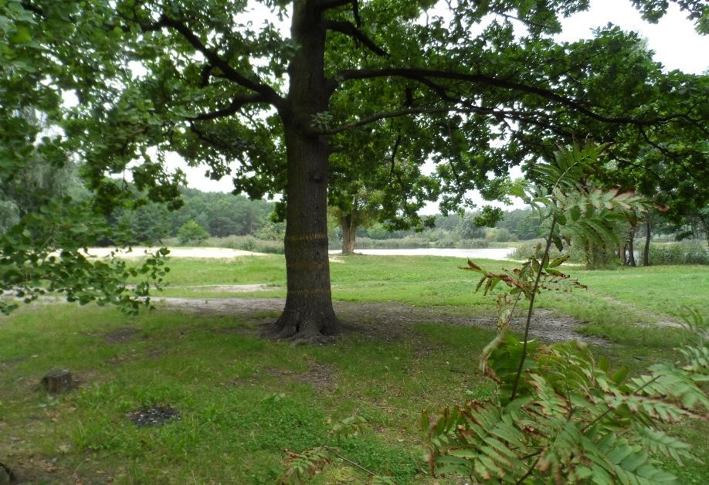

Рисунок 2.1 - Вікове дерево дуба звичайного біля озера Рибальське

життя дерев різних видів у конкретних умовах та про біометричні показники, яких вони спроможні досягнути. З їх допомогою паркобудівники встановлюють первинну структуру паркових насаджень, а також створювався парк на вільному від рослинності місці, чи на основі певного лісового масиву. Тому кожне вікове дерево старовинного парку має значну цінність.
На території РЛП збереглися ділянки природного лісу з типовими угрупованнями купини багатоквіткової, зіноваті руської, конвалії травневої, орляка звичайного. Завдяки їм також зберігається самобутність даного Парку, розташованого у межах мегаполісу.
Флористичну цінність визначають високі показники видового складу вищих судинних рослин (понад 390 видів), серед яких є види, занесені до ЧКУ та інших охоронних списків
Зоологічну цінність території РЛП являє собою досить багате різноманіття тварин парку, більшість з яких є охоронюваними в рамках природоохоронних документів різного рангу. Так, у межах Парку мешкають представники, які знаходяться під охороною Бернської, Боннської, Вашингтонської конвенцій, Європейського, списку та МСОП, а також є рідкісними для м. Київ.
Ландшафтна цінність. Як видно з ландшафтної картосхеми, наведеної в додатку 4.4, найбільшу частку займають відносні пониження і підвищення з піщаними ґрунтами під сосново-дубовими насадженнями та сосновим рідколіссям. Решту території зайнято лучними та деревино-чагарниковими формаціями на вологих лучних і лучно-болотних ґрунтах, що мають острівне поширення. Вченими-географами (Гавриленко, Циганок, 2019) високої ландшафтної цінності на території Парку не виявлено, зважаючи на таку її географічну структуру. Іншої думки дотримується вчений-паркознавець Ю. Клименко (2002).
Ландшафтну цінність території РЛП являють собою сукупність як типових ландшафтів зони Південного Полісся, тобто мозаїка з хвойношироколистяних і лучних комплексів, які визначають ландшафтну структуру даної території, так штучно створених, зокрема 5 садово-паркових, поєднаних з ландшафтами озерного комплексу. Ландшафти Парку перебувають у безпосередньому контакті з антропогенізованими територіями, серед яких переважають селітебні комплекси.
В Парку виділено декілька типів ландшафтів, які являють певну цінність для задоволення естетичних потреб відпочивальників.

Таблиця 2.1 - Розподіл площ насаджень парку, створеного на базі лісів із сосни звичайної, за типами садово-паркових ландшафтів (Ю. Клименко, 2002)

Площа  насаджень, га |  | Розподіл площі насаджень, га/%
Площа  насаджень, га | лісовий | парковий | регулярний | лучний | садовий | альпійський
99,3 | 46,9 | 45,4 | 0,6 | 6,0 | 1,1 | 0

Основними типами садово-паркових ландшафтів виявилися лісовий (46,9 %) і парковий (45,4 %).

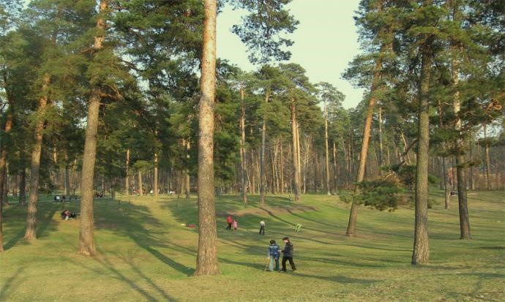

Рисунок 2.2 - Лісовий ландшафт напіввідкритого типу

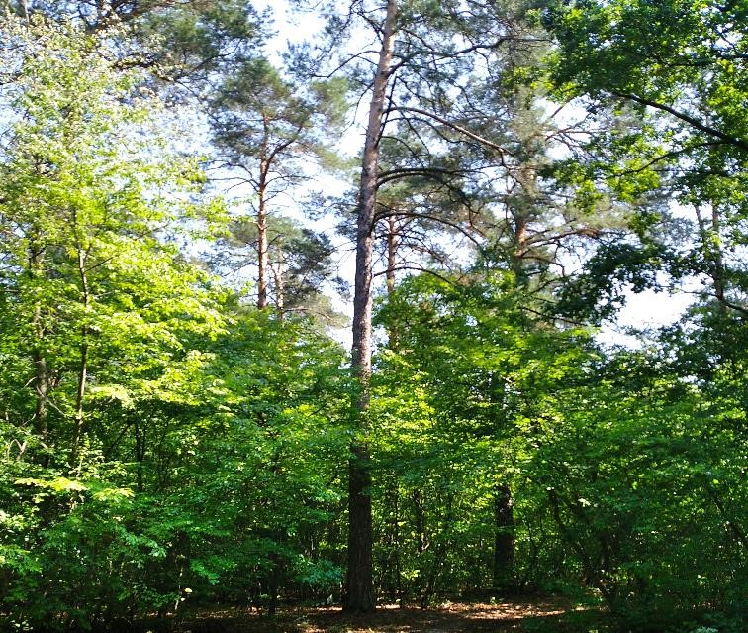

Рисунок 2.3 - Лісовий ландшафт закритого типу

Регулярний тип представлений рядовими та алейними посадками. Представлений і лучний тип ландшафту ділянками біля трьох озер.
Ландшафтні ресурси мають особливе значення в розвитку туризму. З одного боку, ландшафт сам по собі є осередком активних рекреаційнотуристичних процесів, а з іншого – він є унікальним об’єктом пасивного споглядання.
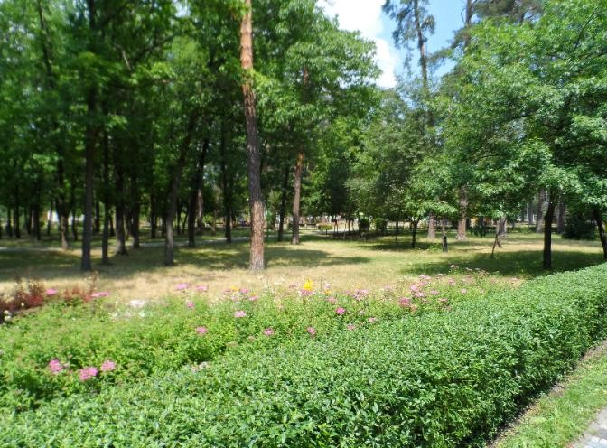

Рисунок 2.4 - Парковий ландшафт

В південно-східній частині парку є невеликі западини з озерами, їх виникнення пов’язано з природними особливостями рельєфу, тому це дає підставу вважати їх «озерами», однак в подальшому їх контури вони були штучно змінені. Спочатку, за даними карти «РККА», водойми було лише дві. Велике озеро розташовувалося південніше, маленьке – північніше. Але на супутникових знімках 1960–1970-х років озер стало три. Озеро, що знаходиться північніше за інші, поступово заростало і в 1990-х роках майже зникло. В 1997 р. його розчистили і поглибили, що повторили і в 2002 р. Відтоді розмір озера близький до сучасного. Озеро, яке знаходиться східніше за інші, також було розчищено.
Нині з трьох озер, які іменуються Червонохуторськими, найбільшим є те, що розташоване посередині. Це визначає і його назву – Велике. Приблизно третина довжини берегів оз. Велике вкрита повітряно-водною рослинністю, в якій приблизно однаковою є частка очерету звичайного та рогозу вузьколистого. Характерна особливість цього озера – поширення нитчастих водоростей (кладофора купчаста), які влітку вкривають значну частину акваторії. В оз. Велике водиться риба, звичайна для багатьох київських водойм: карась, щука, окунь, короп, бичок ротан. Озеро Велике та його береги найбільш людні. Влітку його доволі активно використовують для пляжного відпочинку. Тут є два пляжі на північно-східному березі. В теплу пору року у південно-західній частині озера працює прокат катамаранів, оформлених під невеличкі автомобілі.
Друге за площею озеро знаходиться північніше інших. Його називають Блакитне, або Дитяче. На відміну від озера Велике, його береги на 80 % заросли повітряно-водною рослинністю. Крім згаданих вище двох видів, тут трапляється рогіз широколистий. Частину берегів, не займану рослинністю, використовують як пляж. Обстеження цієї водойми, виконане, зокрема
30.10.2020 р., показало, що вода тут менш прозора, ніж в інших. Третє озеро, що є найменшим, розташоване на схід від інших. Його назва – Рибальське, але вона мало кому відома. Озеро неглибоке, про це вказує острівець з очерету в його центрі. Більша частина берегів вкрита очеретом і рогозом вузьколистим. У самій воді поширений пухирник звичайний. Пляж тут зовсім невеликий. На всіх трьох водоймах є качки. Можна також побачити черепаху болотну – передусім на озерах, береги яких більш зарослі. (Вишневський, 2021).
Окрім озер, на території парку відмічені ще дві локації, де має місце суттєвий перепад висот відносно основної території.
По-перше, в південно-західній частині парку біля атракціону «Колесо огляду» простягається невеликий схил, який в літню пору вкритий травою та є місцем відпочинку відвідувачів. А взимку цей схил слугує місцевим «гірсько-лижним курортом» переважно для мешканців Дарницького району. У зв’язку з тим, що схил достатньо пологий, від ідеально підходить для їзди на санчатах, тому в снігову погоду є місцем масового активного відпочинку батьків з дітьми. Крім того, частина схилу з боку дороги додатково заливається водою і використовується як «льодяна гірка» для більш екстремального відпочинку.
Другим місцем у парку, що розташовується у його північно-східній частині неподалік від озера, раніше були штучно насипані піщані екстремальні гірки для велосипедної їзди. Вони є зменшеною копією більш відомого велосипедного маршруту під назвою «Америка» у Голосіївському парку. На даний час вони перенесені на територію Микільського лісництва.
Таким чином, парк багатий на ландшафтно-рекреаційні ресурси. Завдяки нерівності рельєфу перш за все центром туристичної уваги виступають озера. Попри те, що в парку немає справжніх гір, наявна гірка для катання на санчатах в зимовий період.

2.1.2 Соціальні та економічні цінності і пріоритети щодо їх збереження
Метою діяльності людини є задоволення її матеріальних і духовних потреб, що виливається у розвиток соціуму в цілому. Соціальні потреби також задовольняються певними цінностями – такими, як соціальна захищеність, зайнятість, громадянське суспільство, держава, церква, профспілка, партія тощо. Їх також не можна однозначно кваліфікувати як матеріальні чи духовні цінності.
З монетарних цінностей РЛП можна виокремити наявні відновлювальні ресурси деревини, палива, лікарської та харчової сировини, рекреаційні цінності тощо. Серед не монетарних цінностей можна виокремити генетичні, регулювання клімату, охорону вод, ґрунтів, якості повітря, середовища існування біоти, а також духовні – емоції, відчуття місця тощо.
З огляду на вищезазначене, соціальні цінності РЛП пов’язані з можливістю спілкування людини з природою, іншими людьми і внаслідок цього набувати власних соціальних рис та значення у суспільстві. Відновлення власного здоров’я внаслідок відпочинку вихідного дня є економічною цінністю, яка забезпечує людину силами для виконання певних видів робіт, підвищуючи тим самим її працездатність, формує людину, як особистість.

2.1.3 Цінності для науково-дослідної діяльності
На території Парку росте декілька рідкісних видів рослин, їх популяції на даній території малочисельні, тому потребують вивчення, постійного контролю за станом популяцій і особливої охорони. Вікові дерева парку являють собою важливу наукову цінність як об’єкти для досліджень як детермінантів консорцій, підвищення толерантності дерев та насаджень до зовнішніх впливів, в тому числі рекреаційних навантажень тощо в контексті проблем глобального потепління. Науковий інтерес являють також питання репатріації рідкісних видів флори і фауни у відповідні еколого-ценотичні умови.

2.1.4 Екологічні освітньо-виховні цінності
На території Парку, як природоохоронної установи, є усі можливості проводити освітньо-виховну роботу зі збереження природи та історикокультурних цінностей на території, ознайомлювати громадян із законодавством у природоохоронній сфері, проводити інформування місцевого населення та відвідувачів щодо діяльності Парку. Завдяки екологоосвітній діяльності забезпечується доступ до публічної інформації, формуються наукові знання, погляди, переконання щодо відповідального ставлення до навколишнього природного середовища, створення позитивного іміджу Парку, забезпечення підтримки природоохоронної діяльності установи місцевим населенням та відвідувачами.
В межах діяльності, яка здійснюється на території РЛП, слід відмітити екологічні освітньо-виховні цінності, провідне місце серед яких займають об’єкти біотичного та ландшафтного різноманіття, які можуть бути використані в першу чергу для розширення світогляду відвідувачів щодо складної структури природних екосистем, в тому числі:
- типові лісові екосистеми Південного Полісся з притаманними їм складовими деревного, чагарникового та травнистого ярусів, як продуцентів та представниками тваринного світу, як консументів різних рівнів;
- лісові ландшафти закритого та напіввідкритого типу у поєднанні з лучними та озерними комплексами;
- вікові дерева дуба звичайного та сосни звичайної як об’єкти для демонстрування тривалості життя дерев в певних еколого-ценотичних умовах та консортивних звязків в екосистемах, в тому числі з об’єктами тваринного світу тощо.

2.1.5 Культурні та історичні цінності і пріоритети щодо їх збереження
Культура має силу трансформувати цілі суспільства, зміцнювати місцеві громади і створювати почуття ідентичності та належності людей будь-якого віку до міста, регіону, країни. Столиця України – місто Київ - найбільший історико-культурний центр України, культурне надбання та потенціал якого постійно привертає інтерес і увагу української та світової громадськості.
Проведені соціологічні опитування підтвердили, що кияни пишаються Києвом («однозначно так / скоріше так» відповіли 75,2 % загалу), однак стан вирішення таких питань, як розвиток об'єктів культури та туризму, позитивно оцінили лише 43,1 %, створення умов для змістовного відпочинку та дозвілля киян – 62,4 %, організація та проведення культурно-масових заходів для киян і гостей міста – 63,2 %, наближення міста до європейських стандартів – 36,3 %.
Дарницький район - це історія оповита давниною, тому має вагомі традиції щодо збереження та примноження культурно - історичної спадщини.

Таблиця 2.2 - Перелік об'єктів історичної та культурної спадщини Дарницького району.
№  п/п | Назва | Дати встанов.
1. | Меморіальний комплекс на честь загиблих мирних громадян і радянських військовополонених на місці розташування  фашистського концтабору | 1968 р.
2. | Пам’ятне місце Дарницького нацистського табору для військовополонених | 1941–43
3. | Будинок палацу культури «Дарниця» | 1950 р.
4. | Пам`ятник екіпажу бронепоїзда «Таращанець» | 1974 р.
5. | Могили братські радянських воїнів, які загинули в роки Великої  Вітчизняної війни 1941–1945 рр. (56 могил) | б/д
6. | Пам’ятник радянським громадянам і військовополоненим солдатам і офіцерам Радянської армії, які загинули в боротьбі з німецькофашистськими загарбниками в 1941–43 рр. (монумент мужності)  Пам`ятник радянським громадянам і військовополоненим, розстріляним фашистами у 1941–43 роках в Дарницьких концтаборах в роки Великої Вітчизняної війни («Монумент мужності») | 1970 р.
7. | Парк «Партизанська Слава» | 1972 р.
8. | Пам`ятний знак на честь бойової співдружності радянських партизанських бригад, які боролися проти німецько-фашистських загарбників. | 1978 р.
9. | Будівля Інституту біоорганічної хімії та нафтохімії, в якому працював Гузиря В. С. | 1977 р.
10. | Військова дільниця Дарницького кладовища (Братські могили воїнів Радянської Армії та Війська Польського, що загинули при визволенні Києва у 1943 році) (21 братська могила, 448 чол.) | 1954 р.
11. | Пам'ятник загиблим у (Дарницьких) концтаборах | 1995 р.
12. | Братська могила жертв фашизму | б/д
На рівні району реалізується ряд програм по збереженню культурної спадщини, розвитку музейної справи. Також в останні роки посилено та урізноманітнено підтримку сучасної мистецької творчості, створення культурно-мистецьких програм, забезпечення поповнення бібліотечних фондів художніми, науково-популярними, мистецькими виданнями українською мовою та мовами національних меншин, розширено застосування новітніх інформаційних технологій у бібліотечній і музейній справі та інші заходи.

2.1.6 Естетична цінність
Високою емоційно-естетичною оцінкою будь-якої пори року та часу доби характеризуються цікаві та різні пейзажі Парку. Завдяки їм виникають позитивні емоції та захоплення у відвідувачів. Вони виступають одним із вагомих чинників рекреаційної привабливості (атрактивності) ландшафтів. А кожне окреме дерево привабливе по-своєму різної пори, має свою неповторну архітектоніку та наділене енергетикою. Особливо високий рівень атрактивності притаманний поєднанню водного плеса ландшафтного заказника «Червонохуторські озера» з деревною рослинністю, лісові та лісопаркові ландшафти відкритого та напіввідкритого типу тощо.

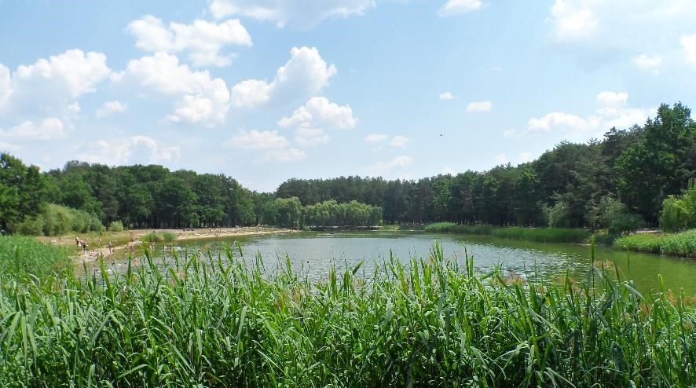

Рисунок 2.5 - Ландшафтний заказник «Червонохуторські озера»

2.2 Визначення та оцінка проблем, що вимагають втручання

2.2.1 Житлове та промислове будівництво
Станом на 01.01.2022 житловий фонд Дарницького району налічує 1040 житлових будинків. Виходячи зі структури житлового фонду, можна зробити висновок щодо збільшення конкуренції на ринку житлово-комунальних послуг (з’являються нові житлово-експлуатаційні підприємства, зростає кількість об’єднань співвласників багатоквартирних будинків (далі – ОСББ), що в свою чергу має покращити рівень обслуговування житла.
Проблем, пов’язаних з житловим та промисловим будівництвом немає, оскільки такі об’єкти на території парку відсутні. З іншого боку, прикметною ознакою Дарницького району, в тому числі прилеглих до Парку територій є поява нових житлових комплексів, що супроводжується посиленням антропогенного тиску на природні комплекси парку. Інтенсивна житлова забудова території міста, в тому числі Дарницького району, несе пряму загрозу зеленим насадженням, в тому числі і прилеглим до РЛП лісам Микільського лісництва.

2.2.2 Сільське господарство та аквакультура
Проблем, пов’язаних із сільським господарством та аквакультурою не відзначено через те, що Парк розміщений в межах мегаполісу.

2.2.3 Енергетика та видобувна промисловість
Проблеми енергетики в Дарницькому районі тісно пов’язані із викидами теплових електростанцій, про що детально висвітлено в підрозділі 2.2.8.
«Забруднення».

2.2.4 Транспорт
На момент створення даного Проєкту найбільшими і нагальними проблемами Парку є засмічення території та – транспортна. Це пов’язано з несанкціонованим та неконтрольованим в’їздом та перебуванням на території парку приватного транспорту різноманітного призначення з переважанням транспорту, обладнаного для «торгівлі з коліс» продуктами харчування, сувенірами та гарячими напоями. Іншою проблемою є скупчення автомобілів у вихідні дні на межі парку з вулицями Ялинковою, Боровою та Славгородською (нині – Дениса Антипова).
Прилеглі до них ділянки паркової території автомобільними стоянками не обладнані і власники автомобілів паркуються фактично на проїжджій частині з боку парку.

2.2.5 Використання біологічних ресурсів
В РЛП відвідуваність населенням зростає з кожним роком, не поодинокими є випадки порушення природоохоронного законодавства в частині використання біологічних ресурсів.
Хоча господарське використання лісових ресурсів не проводиться у зв’язку з природоохоронним статусом, вирубка поодиноких дерев здійснюється стосовно тих, що мають незадовільний стан (загибель до припинення росту і всихання, небезпечність для відвідувачів тощо).
Використання біологічних ресурсів на території РЛП має обмежений характер через незначні їх запаси. Найбільш привабливим для мешканців району є ресурси лісових їстівних грибів, серед яких провідні позиції займають такі види грибів: польські, боровики, зонтики, сироїжки, опеньки, піддубники. Аматори активного відпочинку поєднують прогулянки по Микільському лісу та РЛП зі збиранням грибів, які з’являються при настанні відповідних погодних умов. Збір ягід, горіхів, лікарської сировини носить аматорський характер і промислового значення не має. Нерідкими є випадки пошкодження квітників, газонів, крадіжки декоративних рослин тощо.
Іншим біологічним ресурсом, що активно використовується, переважно місцевим населенням, є риба. Традиційно на всіх трьох озерах здійснюється аматорська риболовля.

2.2.6 Рекреація і туризм
Територія РЛП сприймається відвідувачами здебільшого як звичайний парк культури і відпочинку. Інтенсивні рекреаційні навантаження в зоні діяльності закладів харчування, атракціонів тощо супроводжуються засміченням території, витоптуванням травнистого покриву, порушенням цільності лісової підстилки, пошкодженням підросту і підліску, ущільненням верхнього шару ґрунту.
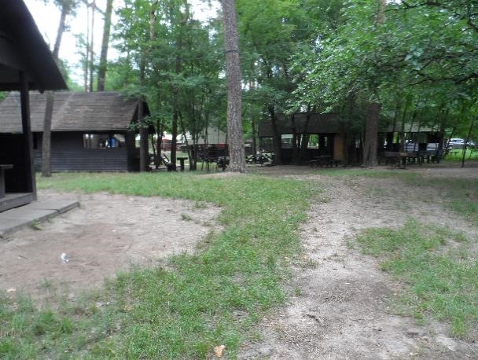
Рисунок 2.6 - Рекреаційна дигресія біля рекреаційних пунктів
Результатом цього є порушення водно-повітряного режиму ризосфери дерев з відмиранням тонкої фракції їх коріння, погіршення фізіологічного стану та передчасне всихання дерев.
Досить часто територія РЛП використовується місцевим населенням для стихійного відпочинку з розведенням багать, влаштування пікніків з шашликами та вживанням спиртних напоїв.

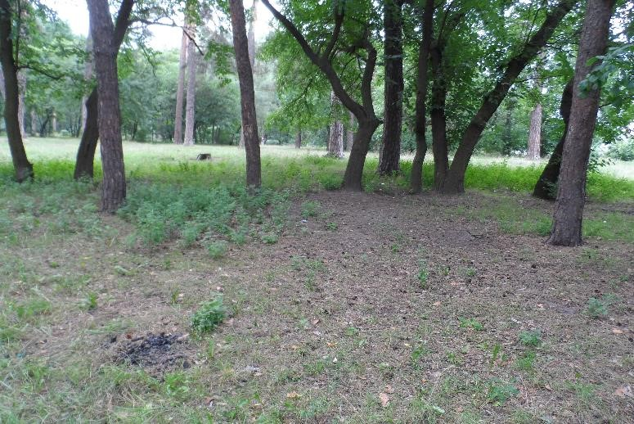

Рисунок 2.7 - Наслідки стихійного відпочинку

Тому назріла необхідність запровадження системи заходів з регулювання антропогенного тиску на екосистеми парку, зокрема створення служби охорони природно-заповідного фонду в складі спеціальної адміністрації Парку, а також долучення до патрулювання території РЛП працівників КО «Муніципальна охорона».
Особливе занепокоєння викликає стан озерного комплексу. Природоохоронний статус території площею 12,0 га зайнятої озерами Велике, Рибальське та Блакитне з прибережно-захисною смугою як ландшафтного заказника місцевого значення відвідувачам практично не відомий. Оголошення цього статусу було прийнято рішенням Київської міської ради 06.02.2020 № 15/8185.
Традиційно всі три озера використовуються для купання, причому практично у всі сезони року, що негативно впливає на стан розмноження та існування водних мешканців. В теплу пору року, у південно-західній частині озера, працює прокат катамаранів, оформлених під невеличкі автомобілі.

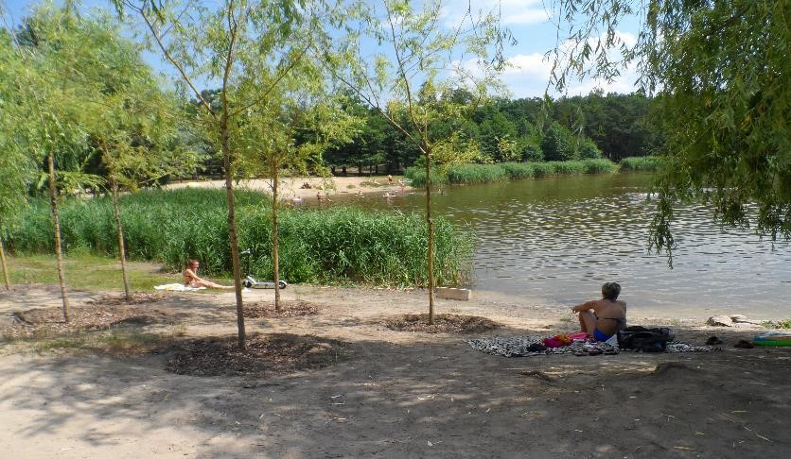

Рисунок 2.8 - Для відпочинку використовуються всі озера

Нерідко перебування відвідувачів біля озер пов’язане з вживанням ними спиртних напоїв і палінням тютюнових виробів, що супроводжується засміченням прибережної території. Кафе біля озера Велике є джерелом шумового забруднення через гучну музику, яка лунає тривалий час. Це відлякує тварин і порушує комфортність відпочинку відвідувачів.

2.2.7 Інвазійні та інші проблемні види
Інтенсивне природокористування на прилеглих до РЛП землях створює найбільшу небезпеку з поширення територією парку інвазійних рослин. Також спостерігається поширення інвазійних видів у лісових, лучних, прибережних та водних екосистемах.
Загалом, інвазійні види можуть трансформувати цілі екосистеми та впливати на біорізноманіття, витісняючи природні види. Частина їх є видамитрансформерами. Ці види не просто витісняють один чи два природні конкуренти: своєю життєдіяльністю вони можуть змінювати умови довкілля.
Території ПЗФ є основою для збереження in situ біологічного різноманіття. Їх значення в межах збереження біологічного різноманіття, сховища генетичного матеріалу, надання основних екосистемних послуг для людського добробуту та внесок у сталий розвиток визнаються на різних рівнях, від міжнародних органів до національних урядів, місцевих груп та спільнот.
Для попередження поширення інвазійних видів необхідно проводити наукові дослідження і постійний моніторинг. Саме моніторинг є ключовим елементом раннього виявлення нових інвазійних чужорідних видів та їх розповсюдження.
Види, що зустрічаються на території парку та мають високу інвазійну спроможність: злинка канадська (Erigeron canadensis L.), чорнощир нетреболистий (Iva xanthiifolia Nutt.), амброзія полинолиста (Ambrosia artemisiifolia L.), галінсога дрібноцвіта (Galinsoga parviflora Cav.), представники роду нетреба (Xanthium spp.) тощо.
Спостерігається поширення у лісових угрупованнях регіону таких видів:
клен ясенолистий (Acer negundo), дуб червоний (Quercus rubra L.), аморфа кущова (Amorpha fruticosa L.), розрив-трава звичайна (Impatiens parviflora DC.), хрінниця густоцвіта (Lepidium densiflorum Schrad.), енотера червоностебла (Oenothera rubricaulis Klebahn), тонколучник однорічний (Pharocloloma annuum (L.) Dumort.), золотарник канадський (Solidago canadensis L.). Певну експансію до розповсюдження може мати дикий виноград п’ятилистий (Parthenocissus quinquefolia (L.) Planch.). Спостерігається його поширення з прилеглих селітебних територій.
Поширення у регіоні берегами річок, озер та каналів низки агресивних гігро-мезофітів, які певною мірою можуть змінювати природні угруповання та є значною проблемою (череда листяна Bidens frondosa L., ехіноцистис шипуватий (Echinocystis lobata (Michx) Torrey et A. Gray)). Щоб попередити фітоінвазії цих видів у межах РЛП, необхідно проводити систему заходів з попередження їх поширення.
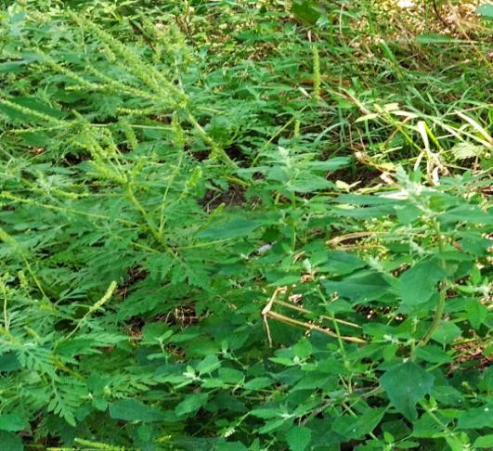
Рисунок 2.9 - Амброзія полинолиста (Ambrosia artemisiifolia L.)

У водних ценозах парку можливе поширення елодеї канадської (Elodea canadensis Michx.), азоли каролінської (Azolla caroliniana Kaulf.), нитчастих водоростей, які можуть спричинювати евтрофікацію або «цвітіння» води. Для попередження їх поширення необхідні моніторингові спостереження та проведення заходів з пригнічення популяцій цих рослин.

2.2.8 Забруднення
Загальний екологічний стан паркової території (ґрунти, повітря, вода) в цілому відповідає екологічному стану лівобережної частини заплави в межах м. Київ. На території Дарницького району є ряд джерел викидів забруднюючих речовин (полютантів) в атмосферне повітря, це зумовлено, зокрема, відставанням темпів розвитку вулично-шляхової мережі від зростання кількості автотранспорту,, недостатнім контролем за автотранспортом як джерелом забруднення атмосфери, лояльністю фіскального законодавства до його порушників.
Вагомий внесок у забруднення атмосфери району вносять промислові підприємства, які є потенційно небезпечними для навколишнього середовища, в тому числі для природних комплексів Парку, зокрема,
- Філія «Завод «Енергія» ПАТ «Київенерго» – знешкодження твердих побутових та промислових відходів «Київенерго»;
- ТОВ «Євро-Реконструкція» – виробництво теплової та електричної енергії для потреб м. Києва;
- Бортницька станція аерації – очищення стічних вод Києва від забруднювальних речовин та обробки затриманих механічних решток

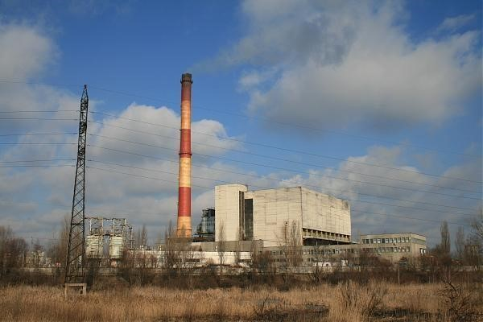

Рисунок 2.10 - Завод з переробки твердих побутових відходів «Енергія»

Завод з переробки твердих побутових відходів «Енергія» переробляє близько 25 % всіх столичних відходів, забезпечує теплом понад 300 багатоповерхівок міста. В кожному кубометрі диму від спалювання сміття міститься близько 50 мг пилу, вуглекислий газ, хлор, аміак, важкі метали та інші шкідливі речовини. Полютанти негативно впливають на здоров’я мешканців прилеглих житлових масивів і на стан лісових насаджень. Особливо страждають від викидів в атмосферу хвойні насадження.
За даними КМДА на заводі «Енергія» в 2020 році вже встановлено експериментальну модель системи хімічної очистки димових газів, в 2022році мали встановити повноцінну систему.
Одним із основних забруднювачів лівобережної частини Києва вважається ТЕЦ № 4, яка виробляє теплову і електричну енергію для потреб м. Києва. Завод експлуатує Дарницьку теплоелектроцентраль.

2.2.9 Геологічні процеси
Зсуви на території парку не виявляються у зв’язку з рівнинним характером рельєфу. Низький рівень сейсмічності території парку обумовлює практичну відсутність або низький рівень частоти трапляння землетрусів.

2.2.10 Зміни клімату та погодні умови
За даними Всесвітньої метеорологічної організації (WMO) 2011–2020 роки стали найтеплішим десятиліттям за час спостережень, причому всі шість найтепліших років були після 2015-го року. Середня глобальна температура протягом 2020 року становила +14,9°C, що на 1,2°C вище від норми за 1850–
1900 роки (рис. 2.11).



Рисунок 2.11 - Динаміка глобальної температури повітря за період 1850–
2020 рр. (WMO).

Зросте кількість і тривалість посух, що неодмінно вплине на стан лісових та зелених насаджень. Оскільки зростання температури супроводжується підвищенням випаровуваності, це змінює тренд динаміки водного балансу території в напрямку зростання аридності. Ключовим фактором зростання температур дослідники вважають викиди вуглекислого газу (CO₂) внаслідок діяльності людини. Не менш значущим чинником глобального потепління є зростання викидів сполук азоту. І хоча ці викиди парникових газів минулого року скоротилися на 7 % через падіння економічної діяльності у зв’язку з коронавірусом, це мало вплинуло на зростання глобальної температури.
За оцінкам експертів, зростання температури буде продовжуватися.
Відповідно до кліматичних сценаріїв і прогнозів, які розроблені в Україні, до 2030 року середня температура повітря у нас має перейти за 1,5 градуси, у порівнянні із кліматичною нормою, а до кінця століття – на 3–6 градусів. Довшою стає осінь, а зима буде закінчуватися раніше.
Україна належить до держав, де зростання температур є одним із найстрімкіших: останні п’ять років в Україні були найтеплішими за весь період інструментальних спостережень.
В Україні посухи, що охоплюють до третини її території, відбуваються
раз на 2–3 роки. Очікується, що частота посух до 2070 року як мінімум подвоїться. Характерними є такі особливості клімату, як різкі перепади добових температур повітря в межах 10–15°С протягом однієї–двох діб. Такі різкі похолодання і потепління супроводжуються всіма видами небезпечних і стихійних метеорологічних явищ. Високі температури особливо важко переносяться у містах, тому значення зелених насаджень в цьому аспекті зростає, проте для їх росту і розвитку необхідне достатнє водозабезпечення.
В умовах змін клімату в напрямі зростання його аридності стійкість насаджень РЛП в значній мірі залежить від їх видової, вікової, просторової структури та антропогенного тиску. Складні багатоярусні насадження краще протистояють несприятливим впливам кліматичних факторів. Неврегульовані потоки рекреантів по всій території парку призводять до зростання рекреаційної дигресії, при цьому ущільняється верхній шар ґрунту, порушується цілісність лісової підстилки та рослинного покриву, що супроводжується погіршенням водного режиму та втратою стійкості насаджень. Це потребує вжиття заходів з підвищення біологічної стійкості насаджень, формування парцелярної структури біогеоценозів в умовах високих рекреаційних навантажень та покращення благоустрою території.

2.2.11 Транскордонні впливи
Парк розташований в центральній частині України і транскордонних впливів не зазнає і не здійснює.

2.3 Оцінка системи управління
Система управління Парком побудована за ієрархічним принципом, хоча спеціальної адміністрації у парку немає. Керівництво парком здійснюється адміністрацією Комунального підприємства по утриманню зелених насаджень Дарницького району м. Києва.
Розпорядженням виконавчого органу Київської міської ради - Київської міської державної адміністрації, (КМДА) від 31.01.2018 № 87 районні комунальні підприємства по утриманню зелених насаджень м. Києва підпорядковані Управлінню екології та природних ресурсів, правонаступником якого є Департамент захисту довкілля та адаптації до зміни клімату КМДА. Починаючи з 2022 року рішеннями Київської міської ради про бюджет м. Києва Департамент визначено основним розпорядником коштів, виділених на організацію благоустрою населених пунктів, в межах яких здійснюється фінансування районних комунальних підприємств по утриманню зелених насаджень м. Києва. Розподіли видатків бюджету м. Києва не передбачають фінансування робіт з утримання окремих об’єктів благоустрою міського зеленого господарства.
Відсутність спеціальної адміністрації Регіонального ландшафтного парку «Парк «Партизанської слави», як це вимагає ст. 12 закону України «Про природно-заповідний фонд України», знижує ефективність прийняття управлінських рішень та контролю за виконанням його основних завдань – охорони і збереження цінних природних комплексів, розвитку рекреаційнотуристичної діяльності, сприяння екологічній освітньо-виховній роботі. Назріла нагальна потреба в формуванні і відповідному фінансуванні спеціальної адміністрації РЛП, яка в своїй діяльності керуватиметься основоположними принципами і методами сучасного екологічного менеджменту.

РОЗДІЛ 3 СТРАТЕГІЯ РОЗВИТКУ ПАРКУ НА ДЕСЯТЬ РОКІВ
Стратегія розвитку Парку на десять років розроблена відповідно до Закону України «Про природно-заповідний фонд України», Положення «Про регіональний ландшафтний парк «Парк «Партизанської слави» та рекомендацій, сформульованих у листі Міністерства екології та природних ресурсів України від 23.07.2013 № 279/09/3-13 «Щодо розроблення Проекту організації території»
Відповідно до Положення про РЛП основними завданнями його діяльності є:
- збереження типових та унікальних природних комплексів, зокрема еталонних для Південного Полісся хвойних, широколистяних та мішаних лісів, що поєднуються з ділянками лучної та прибережно-водної рослинності;
- збереження об’єктів історичної, природоохоронної, оздоровчої та естетичної цінності природних та паркових ландшафтів;
- розроблення та реалізація комплексу заходів щодо підвищення стійкості і довговічності паркових насаджень в умовах урбосередовища м. Києва та підвищених рекреаційних навантажень;
- забезпечення належних умов для організованого відпочинку населення м. Києва.

3.1 Стратегічні завдання з розвитку території Парку на десять років

Розділ І Збереження та відтворення природних комплексів та об’єктів

Стратегічне завдання 1.1 Збереження лісових і паркових насаджень та адаптація їх до змін клімату
Оскільки Парк створений на основі природних лісів, типових для південного Полісся, зокрема хвойних та мішаних, збереження та відтворення їх в умовах підвищеного антропогенного навантаження та змін клімату є одним із пріоритетних стратегічним завдань. Завдання передбачає систему господарських заходів щодо підвищення стійкості і довговічності лісів та паркових насаджень з метою їх сталого розвитку та розширення їх екосистемних послуг в умовах змін клімату.

Стратегічне завдання 1.2 Збереження і відтворення біотичного різноманіття
Передбачає систему заходів зі збереження та відтворення різноманіття рослинного світу, в тому числі боротьби з інвазійними видами, систему охоронних та біотехнічних заходів щодо створення сприятливих умов для збереження та відтворення фауни, зокрема для мешкання кажанів, перетинчастокрилих тощо в умовах лісових та паркових насаджень, розроблення заходів з охорони оселищ, типових та рідкісних видів рослин і тварин; систему охоронних і біотехнічних заходів для покращення умов мешкання водних організмів у складі озерного комплексу тощо.

Стратегічне завдання 1.3 Збереження і відтворення ландшафтного різноманіття
Передбачається збереження та підтримання сталого розвитку типових ландшафтних комплексів мішано-лісового типу, озерних комплексів та лісопаркових ландшафтів. В зоні регульованої рекреації та господарській передбачено формування лісових ландшафтів напіввідкритого типу для підвищення їх естетичної привабливості (атрактивності).

Розділ ІІ Охорона та захист природних комплексів та об’єктів

Стратегічне завдання 2.1 Підвищення рівня організації охорони території парку
Передбачено створення системи охорони території Парку, в тому числі формування штату охорони, заборона несанкціонованого доступу автотранспорту на територію, активізація роботи з виявленням і притягненням до відповідальності порушників режиму території. Для підвищення рівня інформованості відвідувачів щодо дотримання відвідувачами положень вимог природоохоронного законодавства передбачається встановлення межових, охоронних, попереджувальних, інформаційно-охоронних знаків та щитів природоохоронного змісту, а також догляд за ними.

Стратегічне завдання 2.2 Підвищення рівня протипожежного захисту території та об’єктів
Актуальною проблемою є розвиток системи протипожежного захисту території Парку, зокрема здійснення організаційних заходів, застосування попереджувальних, обмежувальних та контролюючих заходів, в тому числі підвищення вогнестійкості насаджень і паркових об’єктів, посилення контролю за дотриманням правил пожежної безпеки.

Розділ ІІІ Проведення наукових досліджень і спостережень за станом природного середовища

Стратегічне завдання 3.1 Організація наукових досліджень і спостережень за станом природного середовища
Заплановано запровадити систему спостережень за абіотичними чинниками (кліматичні, ґрунтові), дослідження впливу антропогенних чинників на природні комплекси та об’єкти Парку, дослідження сукцесій екосистем в умовах високого антропогенного навантаження. Дослідження заплановано проводити із залученням фахівців різних екологічних напрямків, що вирішує проблему відсутності у штаті парку більшості науковців-фахівців вузької спеціалізації.

Розділ IV Екологічна освітньо-виховна робота

Стратегічне завдання 4.1 Формування та розвиток системи екологічної освітньо-виховної діяльності
Передбачається створення та організацію діяльності екологічного візитцентру Парку, еколого-пізнавальної стежки і еколого-рекреаційного маршруту та їх облаштування, організацію та проведення еколого - освітніх акцій, організацію співпраці з освітніми закладами та державними установами, проведення заходів з популяризації екологічних знань.

Розділ V Рекреаційно-туристична діяльність

Стратегічне завдання 5.1 Розвиток рекреаційно-туристичної інфраструктури, оптимізування форм відпочинку та забезпечення безпеки відвідувачів
Передбачається розвиток та підтримання рекреаційно-туристичної інфраструктури, розвиток мережі прогулянкових стежок з твердим покриттям, пунктів прокату спорядження тощо. Планується розширення форм відпочинку, в тому числі створення умов для аматорського рибальства, для вигулу і дресирування собак тощо. Важливо запровадити контроль за дотриманням правил безпеки відвідувачів, забезпечити освітлення території, в тому числі системою автономного освітлення тощо.

Стратегічне завдання 5.2 Інформаційне забезпечення туристичнорекреаційної діяльності
Передбачає реалізацію ряду заходів, зокрема поширення інформації та популяризація рекреаційно-туристичної діяльності Парку в ЗМІ та мережі Інтернет, розвиток співпраці з туристичними фірмами та агентствами; підтримання веб-сторінки Парку, підготування і випуск спеціалізованої друкованої рекламно-інформаційної та туристично-рекреаційної продукції.

Розділ VI Адміністративно-господарська діяльність

Стратегічне завдання 6.1 Організація робіт із забезпечення питань підвищення ефективності функціонування території Парку
З метою поліпшення виконання завдань Парку передбачено формування структури управління парку, покращення його матеріально-технічної бази, вивчення та обґрунтування можливостей розширення території Парку.

Стратегічне завдання 6.2 Організація комунікації з установами та організаціями, правоохоронними органами, засобами масової інформації та місцевим населенням
Реалізація цього завдання дозволить підвищити рівень збереження куточка природи, гармонізувати природокористування з використанням Парку для рекреаційно-туристичної діяльності, відновити та підтримати природний стан прибережних, водних, лісових ландшафтних комплексів, створити осередок еколого-просвітницької роботи в регіоні.

3.2 Функціональне зонування та режим території Парку
Сутність функціонального зонування території РЛП визначається поділом території на окремі ділянки за сукупністю певних домінуючих ознак та характером господарського використання. При обґрунтуванні функціональних зон враховуються природні умови, розташування та особливості групування природних ресурсів, просторова диференціація особливо цінних, з точки зору збереження та вивчення, природних ділянок ступінь і характер збережених ландшафтів, пейзажні якості ландшафтів та їхній естетичний вплив на відпочивальників, стійкість природного середовища до рекреаційних навантажень, якість середовища для відпочинку (комфортність), необхідність санітарно-гігієнічних заходів, сучасне використання території (розміщення та спеціалізація існуючих закладів відпочинку, транспортної мережі, просторова диференціація антропогенних навантажень, успадковані та додаткові функції, розміри території та окремих її ділянок, просторова співмірність контурів майбутніх функціональних зон).
Зважаючи на високий рівень антропогенного навантаження на природні комплекси РЛП та рекреаційної дигресії з густою мережею пішохідних стежок пропонується розподіл території за функціональними зонами, наведений в табл.3.1.

Таблиця 3.1. Розподіл території РЛП «Парк «Партизанської слави» за функціональними зонами

Заповідна зона |  | Зона регульованої рекреації |  | Зона стаціонарної рекреації |  | Господарська зона |  | Разом
га | % | га | % | га | % | га | % | га | %
0,64 | 0,6 | 81,23 | 70,6 | 6,57 | 5,7 | 26,56 | 23,1 | 115,0 | 100

Картосхема функціонального зонування території РЛП наведена на рис. 3.1.
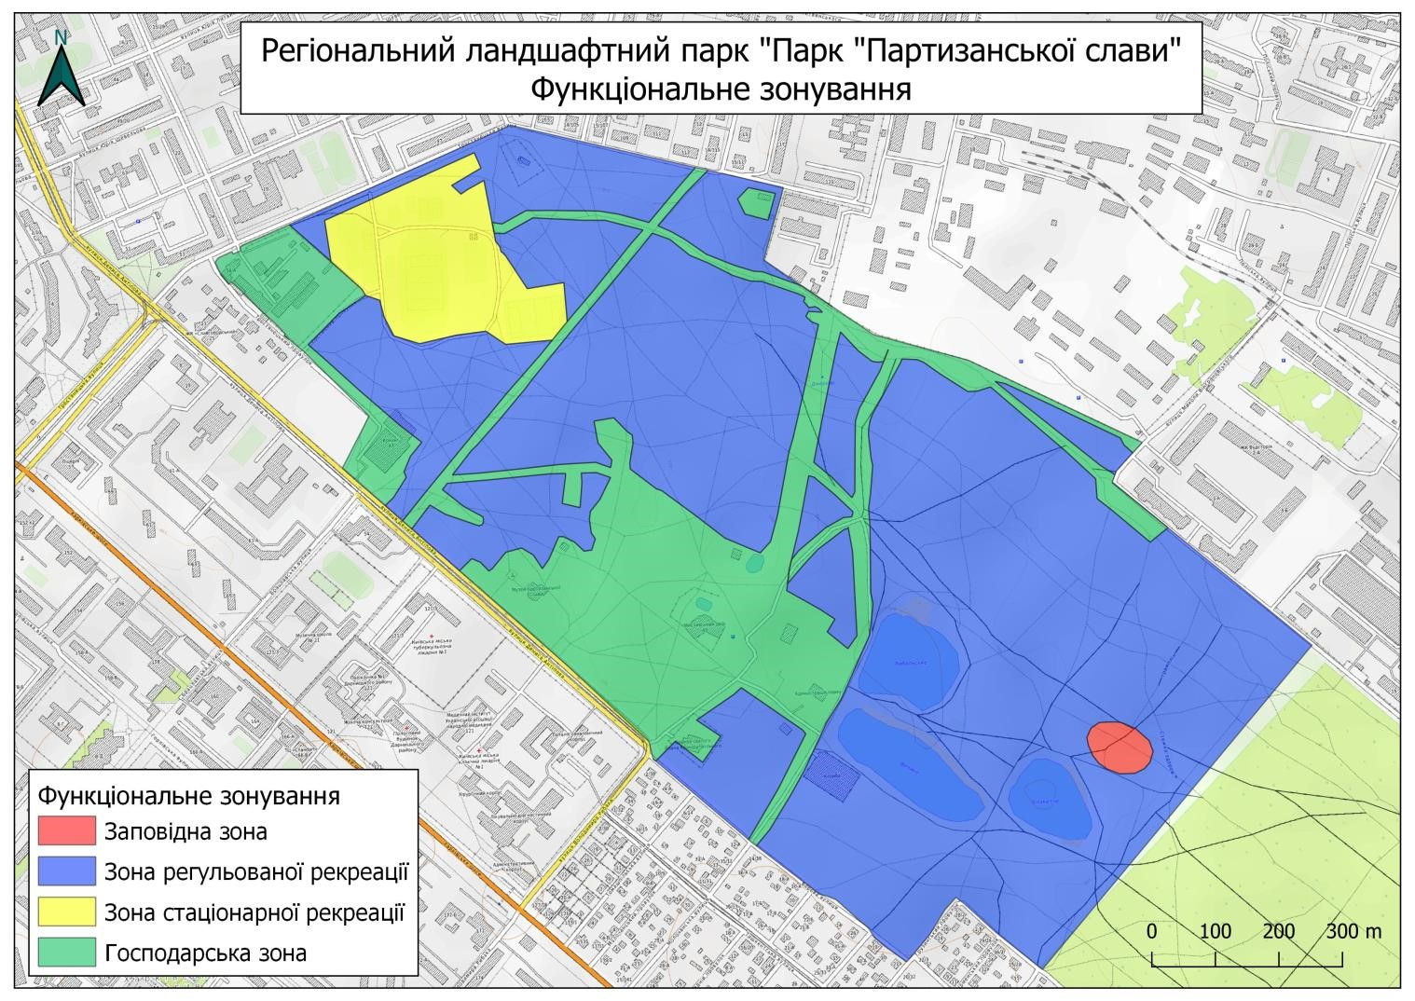

Рисунок 3.1 - Функціональне зонування РЛП «Парк «Партизанської слави»
Заповідна зона призначена для охорони та відновлення найбільш цінних природних комплексів.
В заповідну зону відведена ділянка, розташована за 50–100 м на схід від берега озера «Рибальське». В середній частині ділянки виділяються 2 прогалини з болотами перехідного типу, які перебувають в стадії заростання (сильватизації). Болота оточені дубово-сосновим рідколіссям, серед домінантів – вікові дерева дуба звичайного, сосни звичайної, а також тополі біла і чорна. Спостерігається також поява природного відновлення вільхи окремими куртинами. В південній частині болота, розташованого ближче до Рибальського озера, виявлено червонокнижний Ірис сибірський (Iris sibirica L.) в оточенні гігрофітів.
На території заповідної зони забороняється будь-яка діяльність, що суперечить її цільовому призначенню, порушує природний розвиток процесів та явищ або створює загрозу шкідливого впливу на його природні комплекси і об’єкти, а саме:
- будівництво споруд, шляхів, лінійних та інших об’єктів транспорту і зв’язку, не пов’язаних з природоохоронною діяльністю, розведення вогнищ, влаштування місць відпочинку населення, стоянка транспорту, а також проїзд і прохід сторонніх осіб, прогін свійських тварин, пересування механічних транспортних засобів;
- геологорозвідувальні роботи, розробка корисних копалин, порушення ґрунтового покриву, гідрологічного і гідрохімічного режимів, застосування хімічних засобів, усі види лісокористування, а також заготівля кормових трав, лікарських та інших рослин, квітів, насіння, очерету, випасання худоби, вилов і знищення диких тварин, порушення умов їх оселення, гніздування, інші види користування рослинним і тваринним світом, що призводять до порушення природних комплексів;
- мисливство, рибальство, лісокультурні роботи, рубка дуплястих дерев, всі види екскурсій, крім пішохідних, біотехнічні заходи, сінокосіння механізованими засобами, туризм, інтродукція нових видів тварин і рослин, проведення заходів з метою збільшення чисельності окремих видів тварин понад допустиму науково обґрунтовану ємність угідь, збирання колекційних та інших матеріалів, крім матеріалів, необхідних для виконання наукових досліджень.
Для охорони, збереження і відтворення корінних природних комплексів, проведення науково-дослідних робіт та виконання інших завдань у заповідній зоні відповідно до Проєкту організації в установленому порядку допускається:
- виконання відновлювальних робіт на землях з порушеними корінними природними комплексами, а також здійснення заходів щодо запобігання змінам природних комплексів Парку внаслідок антропогенного впливу – відновлення гідрологічного режиму, збереження та відновлення рослинних угруповань, що історично склалися, видів рослин і тварин, які зникають, тощо; - здійснення протипожежних заходів та вибіркового діагностичного відстрілу диких тварин для ветеринарно-санітарної експертизи, що не порушують режиму заповідника; збір колекційних та інших матеріалів, виконання робіт, передбачених планами довгострокових стаціонарних наукових досліджень, проведення екологічної освітньо-виховної роботи.
Зменшення заповідної зони не допускається, на межах заповідної зони встановлюються спеціальні знаки, а дороги, що ведуть у заповідну зону, перекриваються шлагбаумами.
В разі термінової необхідності, за рішенням науково-технічної ради Парку, можуть проводитися заходи, спрямовані на охорону природних комплексів, ліквідацію наслідків аварій, стихійного лиха, не передбачені Проєктом організації території Парка та охорони його природних комплексів.
Для ліквідації наслідків аварій та стихійного лиха, в результаті яких виникає пряма загроза життю людей чи знищення заповідних природних комплексів, особливо термінові заходи здійснюються за рішенням адміністрації Парку.

Зона регульованої рекреації призначена для короткострокового відпочинку та оздоровлення населення, огляду естетично цінних ландшафтів і пам’ятних місць.
В цій зоні, яка займає найбільшу частку (70,6 %) території Парку, представлені лісові, садово-паркові та озерні ландшафти, які забезпечують потреби відпочивальників, екологів, туристів для активного і пасивного відпочинку, проведення екологічної освітньо-виховної роботи, просвітництва тощо. Ландшафти напіввідкритого типу із сосновим рідколіссям, галявинами з лучною рослинністю, які перемежовується з штучно створеними насадженнями сосни, дуба, інших листяних дерев другого ярусу та кущів, переважають в західній, центральній та північно-західній частині території. Цікавими атракціями відзначаються тут Кленова алея, пейзажі вздовж Стежини здоров’я, а також приозерні ландшафти в південно-східній частині цієї зони з поєднанням відкритих просторів водного плеса, прибережної та водної рослинності, пляжів, відкритих галявин з лучною рослинністю, старих дерев дуба звичайного та сосни звичайної.
У зоні регульованої рекреації забороняється:
- проведення рубок головного користування, суцільних санітарних рубок насаджень;
- будь-яке будівництво (крім гідротехнічних споруд) та порушення ґрунтового покриву не пов’язане з функціонуванням, охороною, реконструкцією, капітальним чи поточним ремонтом Парку або існуючих інженерних мереж та комунікацій;
- складування будівельних матеріалів і конструкцій та інше (за винятком проведення робіт з реконструкції, капітального чи поточного ремонту Парку, будівництва або ремонту гідротехнічних споруд та існуючих інженерних мереж і комунікацій в період виконання робіт);
- використання на водоймах моторних та спортивних суден, водних мотоциклів;
- геологорозвідувальні і підривні роботи, видобування корисних копалин, порушення форм рельєфу, самовільне проведення гідротехнічних, земляних робіт, що можуть викликати ерозію ґрунтів, зсуви та інші шкідливі явища;
- порушення гідрологічного та гідрохімічного режимів;
- порушення режиму прибережних смуг та водоохоронних зон;
- промислове рибальство, мисливство, промислова заготівля лікарських рослин;
- проїзд усіма видами транспорту поза межами шляхів загального користування, крім службового транспорту користувача, а також транспортних засобів спеціального призначення, протипожежної техніки для попередження виникнення та ліквідації надзвичайних ситуацій, транспортних засобів, що обслуговують суб’єктів господарювання, які розташовані у межах Парку або під’їзд до яких неможливий іншим маршрутом;
- самовільне встановлення наметів, торгових рундуків, кіосків, тентів і рекламних щитів, самовільна організація таборів, місць відпочинку та стоянок автотранспорту, стихійна торгівля, самовільне огородження території Парку; - застосування та зберігання пестицидів і добрив, псування та забруднення земель хімічними і радіоактивними речовинами, паливно- мастильними матеріалами, виробничими, комунальними та іншими відходами, неочищеними стічними водами, влаштування сміттєзвалищ, гноєсховищ, накопичувачів рідких і твердих відходів виробництва, миття автотранспортних засобів, а також складування рослинних решток, влаштування кладовищ, скотомогильників, звалищ та полів фільтрації; - організація масових спортивних та туристичних заходів, розміщення наметових таборів, човнових станцій, які не погоджені адміністрацією Парку; - випалювання сухої рослинності або її залишків, розкладання багать, самовільне встановлення мангалів, будь-які інші порушення правил протипожежної безпеки;
- турбування, знищення та відлов диких тварин і птахів, що мешкають у Парку, розорювання або в інший спосіб пошкодження природних місць їх мешкання (нір, барлогів, гнізд тощо);
- проведення робіт та заходів, які є джерелом підвищеного шуму та неспокою у період масового розмноження диких тварин з 1 квітня до 15 червня;
- збір рідкісних та занесених до Червоної книги України видів рослин, їх квітів та плодів, будь-яка діяльність, що може зашкодити збереженню занесених до Червоної книги України видів тваринного і рослинного світу, а також рідкісних рослинних угрупувань, занесених до Зеленої книги України, що підлягають особливій охороні;
- інша діяльність, що може негативно вплинути на стан природних комплексів та об'єктів або зменшити природну екологічну чи рекреаційну цінність території Парку.
У зоні регульованої рекреації дозволяється в установленому порядку:
- проведення вибіркових санітарних рубок та інших заходів, пов'язаних із покращенням якісного стану насаджень, збереженням, відтворенням і ефективним використанням природних комплексів та об'єктів;
- видалення сухостійних та аварійних дерев і кущів відповідно до вимог Порядку видалення дерев, кущів, газонів і квітників у населених пунктах, затвердженого постановою Кабінету Міністрів України від 01 серпня 2006 року № 1045, та Порядку видалення зелених насаджень на території міста Києва, затвердженого рішенням Київської міської ради від 27 жовтня 2011 року № 384/6600;
- проведення науково-дослідних робіт відповідно до вимог природоохоронного законодавства;
- регульований збір грибів, ягід, плодів дикорослих плодових рослин із дотриманням природоохоронного законодавства;
- обладнання туристичних та екологічних стежок, організація природоохоронної пропаганди, короткостроковий відпочинок населення;
- роботи, пов’язані з ревіталізацією та поліпшенням технічного стану водойми, благоустроєм водойми та прибережних захисних смуг, будівництво та ремонт гідротехнічних споруд, ремонт існуючих інженерних мереж;
- реконструкція, капітальний ремонт та поточний ремонт проводиться без зміни цільового призначення за погодженням з місцевими органами в сфері охорони навколишнього природного середовища;
- складування будівельних матеріалів і конструкцій та інше під час проведення робіт з реконструкції, капітального ремонту та поточного ремонту Парку, будівництва або ремонту гідротехнічних споруд та ремонту існуючих інженерних мереж і комунікацій в період виконання робіт здійснюється методами і засобами, які передбачають мінімальне нанесення шкоди для довкілля;
- догляд за зеленими насадженнями, проведення комплексу заходів щодо належного утримання території Парку та елементів благоустрою, збереження і відтворення об’єктів Парку;
- проведення заходів з дезінфекції та дезінсекції Парку, проведення обґрунтованих заходів боротьби з карантинними і адвентивними рослинами; - здійснення аматорського рибальства.
Зона регульованої рекреації охоплює маршрути постійних екскурсій та екологічного туризму на території парку.
Зона стаціонарної рекреації призначена для розміщення готелів, мотелів, кемпінгів, інших об’єктів обслуговування відпочивальників.
В межах Парку зона стаціонарної рекреації включає ділянки, призначені для розміщення об’єктів рекреаційного обслуговування відвідувачів парку, в тому числі спортивних комплексів, а також облаштування місць відпочинку рекреантів та туристів.
Тут забороняється будь-яка господарська діяльність, що не пов’язана з цільовим призначенням цієї функціональної зони або може шкідливо вплинути на стан природних комплексів та об’єктів заповідної зони і зони регульованої рекреації.
Господарська зона призначається для здійснення різних видів діяльності, спрямованої на виконання покладених на Парк завдань. В ній розміщені, переважно, господарські об’єкти комунального обслуговування, охоронні зони інженерних мереж (водопостачання, каналізації, електропостачання, газопостачання, зв’язку), адміністративні споруди, а також землі інших землевласників та землекористувачів, включені до складу парку, на яких господарська та інша діяльність здійснюється з додержанням вимог та обмежень, встановлених для зон антропогенних ландшафтів біосферних заповідників.
У межах господарської зони забороняються рубки головного користування.
На території зони регульованої рекреації, стаціонарної рекреації та господарської зони забороняється будь-яка діяльність, яка призводить або може призвести до погіршення стану навколишнього природного середовища і зниження рекреаційної цінності території регіонального ландшафтного парку.

РОЗДІЛ 4 П’ЯТИРІЧНИЙ ПЛАН ЗАХОДІВ
4.1 Опис запланованих заходів

Розділ І Збереження та відтворення природних комплексів та об’єктів

Стратегічне завдання 1.1 Збереження лісових і паркових насаджень та адаптація їх до зміни клімату
Захід 1. Проведення санітарно-оздоровчих заходів в лісових та паркових насадженнях Парку
Санітарно-оздоровчі заходи в лісопарковій частині мають здійснюватися з метою оздоровлення деревостанів, збереження біорізноманіття біогеоценозів. В лісових ландшафтах вони включають проведення санітарних рубок (видалення сухостійних та аварійних дерев) та ліквідацію захаращеності. В паркових ландшафтах оздоровчі заходи поєднуються з доглядом за стовбурами та кроною дерев і кущів, видаленням сухостійних та аварійних дерев тощо. При цьому для підтримання естетичної привабливості залишають дерева з незвичною формою крони, стовбура, двійчатки тощо.

Очікуваний результат: Оздоровлені насадження Парку з високим рівнем біотичного різноманіття та естетичної привабливості.
Головні виконавці: Адміністрація Парку

Захід 2. Підтримання парцелярної структури лісових та лісопаркових біогеоценозів
Лісовий біогеоценоз являє собою не гомогенну структуру, а певну мозаїку з консорцій, синузій, популяцій та угруповань. Для відображення такої взаємозумовленої строкатості компонентів у внутрішній будові біогеоценозу, тобто в межах одного екотопу є поняття біогеоценотична парцела.
В парцелах лісових біогеоценозів можуть бути присутні усі яруси – від деревного до мохово-трав’янистого, що сприяє їх цілісності. Науковці розрізняють основні та додаткові парцели, а також корінні (знаходяться у відносній відповідності з наявними матеріально-енергетичними ресурсами екотопу) і похідні (виникли під впливом господарського втручання або руйнівних природних чинників: вітру, пожежі, повені тощо).
Опис заходу. В умовах інтенсивного рекреаційного навантаження, коли відпочивальники часто рухаються хаотично, по всій території, вірогідність витоптування території та пошкодження рослинного покриву, особливо цінних видів і популяцій рослин, суттєво зростає. Тому мозаїчність, парцелярність та континуальність рослинного покриву рекомендується підтримувати шляхом обмеження доступу хоча б на частині території Парку. Для цього в натурі виділяють ділянки (парцели) з осередками природної рослинності і по їх контуру створюють своєрідні живоплоти з 1–2 рядів кущів, дерев (шипшина, кизильник, спірея, глід, терен, барбарис, клен татарський, горобина, груша, яблуня тощо).
В умовах рідколісся, яке займає значну частину території РЛП, рекомендується створювати парцели округлої форми діаметром 30–60 м. Добираючи видовий склад кущів, слід враховувати едафічні умови та рівень їх тіньовитривалості. Досвід лісівників показує, що зменшення відвідуваності в парцелах сприяє природному відновленню типових для конкретних екологоценотичних умов видів флори і фауни, в тому числі раритетних, формуванню складної вікової та видової структури насаджень, що має вирішальне значення для надання екосистемних послуг та їх стійкості в умовах змін клімату. Особливо важливо в парцелах здійснити заходи щодо відтворення корінних насаджень складної форми. Для сприяння природному відновленню автотрофних деревних порід-домінантів та субдомінантів (сосна звичайна, дуб звичайний, груша звичайна, горобина звичайна, яблуня лісова т. ін.) в межах парцел слід очищувати ручним інструментом від підстилки невеликі площадки по 1,5–3 м² для появи самосіву, підсівати на них, під мотику, насіння бажаних порід. В перші 3–5 років необхідно забезпечити агротехнічний догляд за природним та штучно створеним підростом, в подальшому – регулювати зімкненість деревних ярусів для забезпечення росту підросту.

Очікуваний результат: Підвищена толерантність насаджень до рекреаційних навантажень, сприяння відтворенню складної видової та вікової структури насаджень. Головні виконавці: Адміністрація.

Стратегічне завдання 1.2 Збереження і відтворення біотичного різноманіття
Захід 3. Охорона вікових дерев дуба звичайного та сосни звичайної
На території Парку завдяки охороним заходам, проведеним лісівниками в минулому столітті ще до створення РЛП, зберіглося нині понад 100 вікових дерев дуба звичайного та сосни звичайної. Цінність їх полягає в збереженні генетичної інформації та високому рівні біорізноманіття консументів різних порядків - від паразитів, фітофагів і ксилофагів до ентомофагів та зоофагів. Вікові дерева в рідколіссі як детермінанти консорцій створюють сприятливі умови для мешкання корисної фауни, тим самим збільшуючи стійкість і сталий розвиток екосистем Парку.
Опис заходу. Забезпечити необхідний рівень охорони вікових дерев на території Парку та трьох вікових дерев дуба звичайного в зоні перетину межі Парку з вулицею Молочанською. Здійснювати моніторинг стану вікових дерев та інформування відвідувачів щодо їх екологічної цінності. Провести дослідження щодо відповідності деяких найстаріших вікових дерев критеріям статусу пам’яток природи місцевого значення та забезпечити підвищений рівень їх охорони (огородження, інформаційні знаки, стенди тощо).

Очікуваний результат: Збережені вікові дерева на території Парку.
Головні виконавці: Адміністрація

Захід 4. Попередження фітоінвазій
Поширення рослин високої інвазійної стратегії несумісне з принципами збереження природних та паркових екосистем і потребує застосування системи попередження їх експансії. Необхідно запровадити моніторинг, розробити та застосувати систему заходів щодо елімінування видів високої інвазійної стратегії, зокрема амброзії полинолистої (Ambrosia artemisiifolia L.), злинки канадської (Erigeron canadensisL.), чорнощира нетреболистого (Iva xanthiifolia Nutt.), галінсоги дрібноцвітої (Galinsoga parviflora Cav.), представників роду нетреба (Xanthium spp.). Серед деревних видів певну загрозу виявляють робінія звичайна та клен ясенолистий, стосовно яких необхідно здійснювати попереджувальні заходи.

Очікуваний результат: Збережений рослинний покрив автохтонного походження.
Головні виконавці: Адміністрація

Захід 5. Впровадження біотехнічних заходів щодо покращення умов для мешкання птахів
Опис заходу. Для покращення умов мешкання птахів в межах парку пропонується здійснювати такі роботи:
- розвішування штучних гнізд (дуплянки, синичники, шпаківні, сов'ятники, тощо) в місцях, що відповідають біології виду;
- створення платформ для гнізд хижих птахів;
- створення «солонців» для дрібних горобиних птахів;
- створення на узліссях та галявинах принад для хижих птахів та сов;
- недопущення руйнування гнізд сороки, ворони сірої та грака, як «постачальників» гнізд для дрібних соколів та деяких видів сов;
- здійснення контролю (обмеження) за випасом худоби, сінокосінням та іншими видами діяльності, що можуть негативно впливати на умови розмноження птахів, особливо тих видів, що гніздяться на землі або невисоких кущах.

Очікуваний результат: Покращені умови для мешкання птахів Головні виконавці: Адміністрація.

Захід 6. Створення сприятливих умов для мешкання рукокрилих (кажанів)
Кажани – одна із найбільш важливих для біорізноманіття та вразливих груп ссавців, частина яких занесені до охоронних списків (Берн, 1979). В Україні мешкає близько 28 видів кажанів, які потребують охоронних заходів: за оцінками екологів загальна кількість їх в Україні за останні 40 років зменшилася в 100 разів.
Опис заходу. Для покращення умов мешкання кажанів на території Парку та їх необхідно здійснювати ряд спеціальних заходів:
- поширювати інформацію про користь рукокрилих та необхідність їх охорони усіма доступними методами і засобами;
- забезпечити збереження старих дерев з дуплами;
- виготовити та встановити штучні сховки для цих тварин. Під час планування треба орієнтуватись на те, щоб їх щільність (разом з дуплами) становила не менше 3 шт. на 100 га;

Очікуваний результат: Покращені умови для мешкання кажанів та їх збереження. Головні виконавці: Адміністрація.

Захід 7. Здійснення біотехнічних заходів для покращення умов мешкання корисних комах
Перетинчастокрилі (Hymenoptera) – один з найбільших рядів комах, що включає близько 30 тис. видів. З цього ряду комах нам відомі бджоли, оси, мурахи та їздці – як запилювачі, паразити та хижаки. Переважна частина їх є корисними для людини як ефективні ентомофаги, що знищують фітофагів, тобто шкідників (консументів), для яких кормовою базою є природні та культивовані рослини.

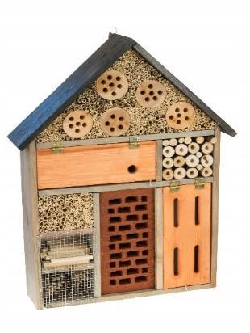
Рисунок 4.1 - «Готель» для перетинчастокрилих

Опис заходу. Для покращення умов мешкання перетинчастокрилих та для підвищення ефективності екологічної освітньо-виховної роботи виготовляють будиночки – «готелі», які розміщують на невеликій висоті (0,2– 1 м) біля галявин з квітучим різнотрав’ям, вздовж екологічних та прогулянкових стежок тощо. Матеріалом для «готелів» слугують дерев’яні дошки, між ними влаштовують секції, які для поселення корисних комах заповнюють субстратами із соломи, очеретяними стеблами до 20 см довжини, та іншими трубчастими матеріалами, гілочками, корою, гофрокартоном, сосновими шишками, мохом тощо. Будиночки виготовлюють з дашком, вони мають мати досить привабливий естетичний вигляд.
При виявленні мурашників на території РЛП необхідно влаштувати дерев’яні огорожі для їх захисту від руйнування, аби покращити стан популяцій рідкісних видів мурах, таких як мурашка лісова руда Formica rufa L.

Очікуваний результат: Збільшення видового, популяційного різноманіття корисних комах та продуктивності екосистем. Головні виконавці: Адміністрація.

Стратегічне завдання 1.3 Збереження і відтворення ландшафтного різноманіття Захід 8. Збереження та підтримання сталого розвитку озерних ландшафтів.
Рішенням Київської міської ради від 06.02.2020 № 15/8185 територію озер Велике, Блакитне і Рибальське та їх прибережну захисну смугу орієнтовною площею 12,0 га оголошено ландшафтним заказником місцевого значення «Червонохуторські озера».
При цьому зазначене рішення та матеріали створення ландшафтного заказника місцевого значення «Червонохуторські озера» не містять картографічних матеріалів, які визначають межі або контур заказника.
Відповідно до Інструкції щодо оформлення охоронних зобов’язань на території та об’єкти природно-заповідного фонду, затвердженої наказом Міністерства екології та природних ресурсів України від 25.02.2013 № 65, до охоронного зобов’язання додаються завірені в установленому законодавством порядку уповноваженим органом копії картографічних оглядових матеріалів меж території, що передається під охорону, а самі охоронні зобов’язання видаються в місячний термін після затвердження положень про відповідні території чи об’єкти природно-заповідного фонду.
Враховуючи викладене, забезпечення дотримання охоронного режиму та збереження цінних природних комплексів території (об’єкта) природнозаповідного фонду потребує наявності відповідних картографічних оглядових матеріалів меж їх території.
Відсутність картографічних матеріалів, які визначають межі або контур ландшафтного заказника місцевого значення «Червонохуторські озера», обмежує спроможності адміністрації РЛП щодо впровадження регуляційних заходів по захисту ландшафтного і біотичного різноманіття на території заказника та гармонізації їх з інтересами відпочивальників.
Опис заходу. Розробити документацію із землеустрою щодо організації і встановлення меж прибережних захисних смуг озер Велике, Блакитне і Рибальське, які увійшли до складу ландшафтного заказника місцевого значення «Червонохуторські озера».
Враховуючи межі прибережних захисних смуг озер Велике, Блакитне і Рибальське, визначити контур території ландшафтного заказника місцевого значення «Червонохуторські озера» площею 12 га.
Ініціювати відповідно до вимог Закону України «Про природнозаповідний фонд України» питання щодо внесення змін до рішення Київської міської ради від 06.02.2020 № 15/8185 в частині затвердження картографічних матеріалів з контуром території ландшафтного заказника місцевого значення «Червонохуторські озера» площею 12 га.
Після затвердження картографічних матеріалів з контуром території ландшафтного заказника місцевого значення «Червонохуторські озера» площею 12 га, необхідно забезпечити розроблення та затвердження у встановленому порядку Положення про ландшафтний заказник місцевого значення «Червонохуторські озера», з подальшим оформленням охоронного зобов’язання.
Опрацювати питання розроблення та реалізації ряду заходів, а саме:
- виявити причини зниження рівня водності озерного комплексу та запровадити заходи для їх усунення;
- здійснювати постійний моніторинг якості води в озерах;
- оптимізувати видове різноманіття водних біоресурсів, їх продуктивність та природокористування, зокрема аматорське рибальство;
- здійснювати заходи з попередження евтрофікації водойм та покращувати умови для мешкання водних організмів;
- здійснювати систему біотехнічних заходів для покращення умов мешкання водних організмів (штучні нерестовища тощо).

Очікуваний результат: Покращений стан озерних комплексів та їх біотичного різноманіття. Головні виконавці: Адміністрація.

3ахід 9. Вивчення необхідності установлення охоронних зон на територіях, прилеглих до окремих ділянок РЛП
Згідно статті 39 Закону України «Про природно-заповідний фонд України» в разі необхідності на територіях, прилеглих до окремих ділянок регіональних ландшафтних парків, можуть установлюватися охоронні зони.
Розміри охоронних зон визначаються відповідно до їх цільового призначення на основі спеціальних обстежень ландшафтів та господарської діяльності на прилеглих територіях.
В статті 40 цього закону визначено, що режим охоронних зон територій та об’єктів природно-заповідного фонду визначається з урахуванням характеру господарської діяльності на прилеглих територіях, на основі оцінки її впливу на довкілля.
В охоронних зонах не допускається будівництво промислових та інших об’єктів, мисливство, розвиток господарської діяльності, яка може призвести до негативного впливу на території та об’єкти природно-заповідного фонду. Оцінка такого впливу здійснюється в порядку, встановленому законодавством України.
Положення, що визначають режим кожної з охоронних зон, затверджуються державними органами, які приймають рішення про їх виділення.
Охоронні зони територій та об’єктів природно-заповідного фонду враховуються під час розроблення проектно-планувальної та проєктної документації.
Опис заходу. Провести консультації з громадськістю, науковими установами і організаціями стосовно необхідності установлення охоронних зон на територіях, прилеглих до окремих ділянок РЛП, в тому числі – опрацювання попередніх розмірів охоронних зон, ризиків впливу існуючої і планової господарської діяльності в межах прилеглих територій на природні екосистеми Парку, рекомендацій щодо обмежень здійснення господарської діяльності в кожній окремій охоронній зоні та інше.
Визначити джерела фінансування та замовлення послуг з розроблення наукової документації з визначення розмірів та режимів охоронних зон окремих ділянок РЛП.
Ініціювати перед Київською міською радою питання щодо встановлення охоронних зон окремих ділянок РЛП та затвердження положень про режими їх використання.

Очікуваний результат: Попередження негативного впливу урбосистеми на природні комплекси РЛП та зміни цільового призначення земельних ділянок під забудову. Головні виконавці: Адміністрація.

Захід 10. Підвищення рівня естетичної привабливості лісових ландшафтів.
Опис заходу. Провести комплекс заходів щодо поліпшення естетичної привабливості лісових ландшафтів парку шляхом формування та підтримання ландшафтів відкритого та напіввідкритого типу на туристичних маршрутах, прогулянкових та екологічних стежках, збереження та уведення в склад насаджень дерев і кущів з високими декоративними якостями, як акцентів, солітерів тощо.

Очікуваний результат: Підвищений рівень естетичного задоволення відвідувачів.
Головні виконавці: Адміністрація.

Розділ ІІ Охорона та захист природних комплексів та об’єктів

Стратегічне завдання 2.1 Підвищення рівня організації охорони території парку
Відсутність належної охорони в умовах високого рівня відвідуваності та рекреаційних навантажень супроводжується порушеннями природоохоронного та земельного законодавства. Вдосконалення системи охорони РЛП дозволить гармонізувати протиріччя між бажанням окремих представників і груп соціуму задовольнити свої егоїстичні потреби та правилами поведінки, встановленими на територіях ПЗФ.

Захід 11. Вдосконалення системи охорони РЛП
Задля забезпечення охорони природних комплексів і майна РЛП актуальною проблемою є створення служби охорони, яка має пройти спеціальну підготовку у сфері охорони природних комплексів та природоохоронного законодавства.
Зважаючи на високий рівень відвідуваності парку, планується увести в штатний розпис адміністрації РЛП 3 (трьох) працівників служби охорони природно-заповідного фонду, наділених відповідними повноваженнями, передбаченими положенням про Державну службу охорони ПЗФ України.
Водночас, до патрулювання Парку пропонується долучити працівників КО «Муніципальна Охорона», а також опрацювати питання розширення мережі систем відео нагляду.

Очікуваний результат: Покращення стану природних комплексів Парку за рахунок активізації застосування правових методів впливу на порушників режиму території РЛП.
Головні виконавці: Адміністрація

Захід 12. Забезпечення відновлення та додаткового встановлення інформаційно-охоронних знаків
Державні знаки та аншлаги на територіях та об’єктах природнозаповідного фонду складають систему інформаційних та охоронних знаків цих територій (об’єктів), що направлена на інформування населення та природо користувачів про найменування, межі, правовий статус та основні вимоги щодо охорони цих територій (об’єктів) природно-заповідного фонду.
Головним завданням встановлення інформаційних та охоронних знаків є забезпечення інформованості та природоохоронне виховання населення, підвищення ефективності роботи природоохоронних установ та організацій.
До числа основних вимог, що ставляться перед системою інформаційних та охоронних знаків, відносяться: інформативність, наочність, одноманітність, естетичність та логічність розміщення
Межові охоронні знаки містять інформацію про найменування установи ПЗФ і встановлюється для інформування про її межі вздовж меж територій та об’єктів природно-заповідного фонду (в місцях перетину меж цієї території (об’єкта) дорогами, стежками, поблизу населених пунктів), визначених відповідно до законодавства.
Інформаційні щити встановлюється в місцях масового відпочинку, на оглядових майданчиках, автостоянках, біля адміністративних приміщень територій та об’єктів природно-заповідного фонду. Вони містять інформацію про найменування території (об’єкта) природно-заповідного фонду, його призначення, загальну характеристику тощо.
Опис заходу. Необхідно здійснювати постійний моніторинг наявності достатньої кількості інформаційно-охоронних знаків, логічності їх розміщення, при необхідності встановлювати їх додатково.

Очікуваний результат: Забезпечення інформованості відвідувачів Парку щодо його статусу та основних вимог з охорони території Парку. Головні виконавці: Адміністрація.

Захід 13. Догляд за аншлагами, інформаційними та охоронними знаками
Опис заходу. Всі інформаційні, охоронні та інші знаки потребують постійного догляду та ремонту. Планується, за потребою, здійснювати заміну полотна, ремонт опор, козирків, обкошування місць розміщення, прибирання прилеглої території тощо, а при необхідності - заміну пошкоджених знаків на нові.

Очікуваний результат: Подовження терміну функціонування зовнішніх охоронних та інформаційних знаків. Головні виконавці: Адміністрація.

Захід 14. Забезпечення інформування населення та відвідувачів щодо відповідальності за порушення природоохоронного режиму території
Опис заходу. Для попередження правопорушень та інформування відвідувачів та населення щодо відповідальності за порушення режиму території Парку мають готуватися і розповсюджуватися буклети та листівки відповідного змісту. Планується видавати буклети щодо правил поведінки на території Парку, режиму охорони, відповідальності за порушення режиму тощо.

Очікуваний результат: Підвищення рівня екологічної свідомості населення.
Головні виконавці: Адміністрація

Стратегічне завдання 2.2 Підвищення рівня протипожежного захисту території та об’єктів
На території Парку є соснові лісостани та рослинність, яка при закінченні вегетації в сухому вигляді має високий рівень пожежної небезпеки, що вимагає запровадження протипожежних заходів. Відповідно адміністрація РЛП має приділяти посилену увагу попередженню лісових пожеж не тільки шляхом безпосередньої охорони лісів, але і виконанню певних обсягів різних заходів, спрямованих на попередження або найшвидшу ліквідацію вогнищ загоряння лісу та об’єктів.
Адміністрація Парку має керуватися положеннями Порядку організації охорони і захисту лісів, затвердженого постановою Кабінету Міністрів України від 20 травня 2022 р. № 612. Забезпечення пожежної безпеки адміністративних та інших споруд, що знаходяться на балансі Парку, здійснюється згідно з вимогами Правил пожежної безпеки в Україні, затвердженими наказом Міністерства внутрішніх справ України від 30.12.2014 № 1417, зареєстрованими в Міністерстві юстиції України 05.03.2015 за № 252/26697 (із змінами), а також стандартами, будівельними нормами та правилами, іншими нормативними актами, що стосуються території РЛП.
Для забезпечення належного рівня пожежної безпеки адміністрація Парку має виконувати ряд організаційних, профілактичних та інженернотехнічних заходів.

Захід 15. Встановлення протипожежних попереджувальних аншлагів та знаків
Опис заходу. Важливим елементом профілактичних протипожежних заходів є підвищення вогнестійкості насаджень та об’єктів, встановлення на шляхах інтенсивного пересування відвідувачів протипожежних попереджувальних аншлагів та знаків.
Попереджувальний аншлаг має бути розміром не меншим, ніж інформаційний щит, тобто 841 х 1189 мм. На ньому мають зазначатися правила безпечної поведінки з вогнем, першочергові дії при виявленні загрози виникнення пожежі, вказані телефони адміністрації Парку та підрозділів протипожежних служб у районі, за якими можна повідомити про небезпеку виникнення пожежі.

Очікуваний результат: Підвищення рівня системи попередження пожеж. Головні виконавці: Адміністрація.

Розділ ІІІ Проведення наукових досліджень природних комплексів

Стратегічне завдання 3.1 Організація наукових досліджень природних комплексів парку
Захід 16. Проведення досліджень динаміки екосистем Парку в умовах інтенсивних рекреаційних навантажень
Опис заходу. З метою підвищення ефективності управління Парком Адміністрація має самостійно або із залученням наукових установ чи організацій дослідити динаміку екосистем Парку в умовах інтенсивних рекреаційних навантажень, в тому числі:
- дослідити зміни у видовому складі флори та фауни Парку
(періодичність 1 раз на 5 років);
- дослідити рекреаційну дигресію і сукцесії рослинності на території Парку та розробити заходи щодо підвищення толерантності природних комплексів до рекреаційних навантажень;
- дослідити вплив інтенсивної рекреації на тваринний світ Парку;
- підготувати пропозиції щодо збереження і відтворення водно-болотних екосистем в умовах інтенсивних рекреаційних навантажень.
Очікуваний результат: Рекомендації щодо збереження та відтворення природних комплексів Парку.
Головні виконавці: Адміністрація

Захід 17. Проведення досліджень стійкості вікових дерев в умовах глобального потепління
На території Парку зростає понад 100 вікових дерев дуба звичайного та сосни звичайної. Спорадичні дослідження їх стосувалися переважно деяких таксаційних обмірів (діаметр, висота), пошкоджень, патологій.
Опис заходу. Актуальними видаються дослідження фізіологічного стану вікових дерев та консортивних зв’язків в парцелах, методів підвищення життєздатності дерев в умовах зміни клімату та інтенсивних рекреаційних навантажень.

Очікуваний результат: Наукові матеріали для прийняття управлінських рішень щодо підвищення стійкості вікових дерев в умовах змін клімату. Головні виконавці: Адміністрація

Захід 18. Здійснення робіт з репатріації та реінтродукції рідкісних і цінних видів рослин і тварин
Інтенсивні рекреаційні навантаження та інші антропогенні чинники призвели до елімінації рідкісних видів рослин і тварин на території РЛП.

Опис заходу. З метою відтворення популяцій деяких рідкісних і цінних видів лісових і лучно-болотних рослин та тварин здійснити спроби репатріації та реінтродукції їх у природні оселища у відповідних еколого-ценотичних умовах та забезпечити їх охорону.

Очікувані результати: Відтворені популяції рідкісних та цінних видів рослин і тварин.
Головні виконавці: Адміністрація

Розділ IV Екологічна освітньо-виховна робота

Стратегічне завдання 4.1 Формування та розвиток системи екологічної освітньо-виховної діяльності
Метою екологічної освітньо-виховної роботи, що має здійснюватися Парком, є цілеспрямований вплив на світогляд, поведінку і діяльність відвідувачів та місцевого населення шляхом поширення знань і підвищення обізнаності щодо цінностей біологічної та ландшафтної різноманітності, формування екологічної свідомості та виховання поваги до природи. Зміст, функції і методи її передбачені в Положенні про екологічну освітньо-виховну роботу установ природно-заповідного фонду, затвердженому наказом Мінприроди від 26.10.2015 № 399 та зареєстрованого в Мін’юсті України 11.11.2015 за № 1414/27859. Для подальшого розвитку діяльності Парку в сфері екологічної освіти Парк має і надалі організовувати, проводити, поступово розширювати напрямки та форми екологічної освітньо-виховної роботи, реалізуючи ряд заходів.
Виконання кожного окремого заходу можливе за умови фактичного виділення фінансування на період, коли заплановано реалізацію заходів відповідно до розробленого та погодженого проєкту капітального ремонту Парку.

Захід 19. Організація діяльності візит - центру Парку
Візит-центр має стати осередком координації еколого-освітньої, просвітницької та рекреаційно-туристичної роботи для популяризації заходів з охорони природи та формування екологічної культури населення.
Опис заходу. Візит-центр РЛП планується розмістити в межах виробничої бази КП УЗН. В інформаційному секторі візит-центру має надаватися загальна інформація про природоохоронні території, про РЛП, історію його створення, про рослинний і тваринний світ на території Парку, в тому числі і водоймах тощо. В секторі «Загрози» надається інформація щодо цінності біотичного і ландшафтного різноманіття, масштабів впливу людської діяльності на екосистеми. В секторі «Перспективи» надається інформація щодо заходів з попередження подальшого руйнування природних екосистем, регламенти поведінки на території Парку та заходи щодо збереження і відтворення біорізноманіття.

Очікувані результати: Підвищений рівень ефективності екологічної освітньо-виховної роботи та формування екологічної свідомості відвідувачів.
Головні виконавці: Адміністрація

Захід 20. Організація та проведення тематичних еколого-освітніх заходів та свят
Опис заходу. Передбачається проведення масових природоохоронних та еколого-освітніх заходів на підтримання різноманітних міжнародних екологічних акцій та свят. Для цього можуть використовуватися різноманітні форми та підходи, основними серед яких можуть стати конкурси малюнків та фотографій, спеціалізовані вікторини, тематичні уроки, лекції, олімпіади, опитування, спортивні змагання та ін. Основою цільовою аудиторією повинні стати не лише молодь, а і дорослі верстви населення. Пропонується відзначати та організовувати акції, свята, конкурси та спортивні змагання, приурочені до Всесвітнього дня водно-болотних угідь, Всесвітнього дня охорони природи, Міжнародного дня Землі, Міжнародного дня збереження біорізноманіття, Дня довкілля, Всесвітнього дня захисту навколишнього середовища та інших екологічних дат і свят.
Планується також організувати міжнародну співпрацю з європейськими регіональними парками.

Очікувані результати: Підвищений рівень екологічної свідомості та культури відвідувачів. Головні виконавці: Адміністрація.

Захід 21. Облаштування екологічних стежок та проведення екскурсій
Облаштування екологічних стежок – один з найбільш дієвих засобів для проведення екологічної освітньо-виховної діяльності, яка поєднується з рекреаційною та історико-культурною. Еко-стежки в РЛП «Парк «Партизанської слави», розміщеного в умовах урбосистеми Києва з високим рівнем рекреаційного та техногенного навантаження, мають бути насиченими різноманітною пізнавальною інформацією екологічного, історичного, краєзнавчого характеру, яка розміщується на інформаційних щитах, знаках, стендах, а також інших наочних засобах (штучно створені житла для птахів, корисних комах тощо). Враховуючи інтенсивність відвідування, екостежки доцільно влаштовувати з твердим покриттям (гравійно-піщана суміш, відсів).
Опис заходу. Екскурсії екологічними стежками РЛП мають поліфункціональне призначення, оскільки дають можливість екскурсантам отримати цікаву інформацію щодо історії створення РЛП, ознайомитися з ділянками лісових, лучно-болотних оселищ, віковими деревами, тваринним світом, об’єктами рекреаційної інфраструктури, історичними об’єктами, доповнивши це інформацією, отриману при відвідуванні проєктованого візитцентру РЛП. Екскурсії можуть проводити як штатні працівники РЛП, так і фізичні особи з відповідною освітою за угодами підряду та волонтери. Маршрути екостежок розміщені в додатках, а їх описи – нижче.

Екологічна стежка «Шляхами Партизанської слави»
Екологічна стежка «Шляхами Партизанської слави» протяжністю 4,76 км запропонована у 2012 році О. Ю. Дмитруком та Д. О. Денисовою. Тривалість маршруту – близько 2,5 год. Стежка починається поблизу церкви Іоанна Кронштадтського. Від початкової точки рекреанти проходять вимощеною доріжкою 210 м за азимутом 133° до наступної точки центрального входу в Парк з пішохідним фонтаном, який увійшов до Національного реєстру рекордів України як найвищий світловий пішохідний фонтан.
Від алеї далі екскурсанти рухаються 60 м за азимутом 144° і далі ще 50 м за азимутом 42° до точки № 2 – Музею окупації Києва. Його експозиція відображає реальні дії підпільно-партизанського руху в Україні, і зокрема, в Київській області. До експозиції музею увійшли цікаві архівні документи, нагороди, зброя, штабна землянка та інші експонати, більшість з яких були надані кіностудією імені О. Довженка. Після екскурсії продовжуємо свою прогулянку, рухаючись 40 м за азимутом 137° до точки № 3 – пам’ятного знаку (архітектор К. Сидоров). Монумент було встановлено у 1978 році на честь бойової спільноти радянських, польських і словацьких партизан.
Рухаючись далі 190 м за азимутом 150°, рекреанти потрапляють до наступної точки – Луна-парку. В західній його частині розташовується розважальна зона з атракціонами. Атракціон «Колесо огляду». З найвищої точки (28 м) відкривається вид на сосновий ліс і висотні житлові будинки. Поряд із ним знаходиться дитячий атракціон «Ромашка». Від «Колеса огляду», за 90 м (азимут 348°), праворуч (60°) і ще 80 м, розташована точка № 5 – дитячий майданчик з каруселями, гірками і гойдалками. Далі від дитячого майданчика слід рухатись 90 м за азимутом 175°, потім повернути праворуч і пройти 170 м за азимутом 51°, до північно-західної частини парку, де знаходиться комплекс спортивних майданчиків для командних ігор – футболу, міні-футболу, волейболу. (після чого обігнути майданчик). Навколо майданчиків розташовуються березові та кленові гаї.
Обігнувши комплекс, необхідно рухатися 500 м на південь і південний схід до точки № 7 – вуличної сцени. Дерев’яна сцена розташовується в середній частині парку з декількома рядами лавочок для глядачів. Вона призначена для проведення урочистих подій, святкувань та зустрічей. До точки № 8 треба рухатись азимутом 212° і пройти 70 м, далі повернути (азимут 320°), пройти ще 130 м і, пройшовши ще 50 м на південь (270°), рекреанти потрапляють до Алеї шпаків.
Це невелика кленова алея, яка є одним з улюблених місць для прогулянок в парку. Особливістю алеї є те, що майже на всіх деревах тут розташовуються різнокольорові шпаківні. До наступної точки маршруту – фонтану – слід рухатись на схід і північний схід і пройти 220 м. Він розташований поблизу готельно-ресторанного комплексу «Мисливський Двір». Фонтан знаходиться в оточенні соснового бору. Точка № 10 розташована на відстані 310 м на північ і північний захід (за азимутом 108° слід пройти 120 м, а за азимутом 38° – 190 м).
Мотузковий парк пригод «Seiklar» розташований в центральній частині парку. Він включає комплекс мотузкових атракціонів і переправ. Парк «Seiklar» пропонує 5 мотузкових маршрутів для дорослих і 2 – для дітей. Відвідувачам надається необхідне спорядження: страхувальні системи, шоломи і рукавиці. Наступною точкою є три озера, навколо яких є пляжні зони. Для того, щоб дістатись до точки № 11 – озера Блакитного, від мотузкового парку слід пройти 260 м на південь (азимут 250°), а далі – ще 150 м на південний схід (314°) і нарешті пройти 100 м на північний схід (54°). Озеро розташовується на рівнинній території в оточенні очерету, верби та сосни звичайної. На озері можна зустріти представників орнітофауни з роду качиних (Anatidae). Для того, щоб дістатись до наступної точки маршруту – озера Великого, – слід пройти вздовж озера Блакитного 270 м. Типовою рослинністю навколо озера Великого є зарості очерету південного, сосна звичайна, дуб звичайний.
Щоб дістатись до наступної точки, з якої зручно оглянути озеро Рибальське, слід пройти по його узбережжю 190 м (азимути 313° і 351°). Це озеро є найменшим, посередині якого знаходиться невеликий острівець. Саме озеро оточене типовою прибережно-водною рослинністю – очеретом і вербою, поблизу озера, в південно-західному напрямку, зосереджена найбільша кількість вікових дерев дуба звичайного. На південь від екостежки планується розмістити куточок для проведення еколого-просвітницької роботи.
Далі шлях проходить від озера в більш природну і незмінену людиною частину парку з типовими сосновими насадженнями. Далі на північ і північний захід (350 м за азимутом 130° і 110 м за азимутом 76°) маршрут пролягає до майданчика для дресирування собак, який стане ще одним цікавим елементом стежки для дітей. Від тренувального майданчика, рухаючись до кінцевої точки маршруту – вулиці Борової, рекреанти проходять 640 м на південний захід за азимутом 225° повз озера та через сосновий бір виходять з парку.

Очікувані результати: Підвищений рівень екологічної культури та патріотичного виховання відвідувачів РЛП.
Головні виконавці: Адміністрація

Захід 22. Сприяння в організації екологічних гуртків, допомога у створенні куточків природи в місцевих школах.
Опис заходу. Важливим елементом роботи Парку є проведення екологоосвітніх заходів в навчальних закладах району, поширення серед учнів знань про природу рідного краю, що сприяє вихованню належного ставлення до довкілля і є одним з основних завдань Парку.
Для покращення інформування населення про цілі і завдання функціонування РЛП, особливості природоохоронного режиму його території та особливості природокористування в його межах є необхідним оснащення інформаційних куточків. Такі інформаційні куточки рекомендується створити в приміщеннях навчальних закладів, розташованих поблизу території Парку.

Очікувані результати: Підвищений рівень екологічної свідомості учнівської молоді. Головні виконавці: Адміністрація.

Захід 23. Співпраця з громадськими екологічними організаціями, заохочення до волонтерської діяльності, сприяння створенню громадських природоохоронних ініціатив.
Опис заходу. Розвиток співпраці включає в себе:
- Співпрацю з природоохоронними громадськими організаціями з питань дотримання природоохоронного законодавства;
- Сприяння ініціативам громадськості щодо збереження біорізноманіття, розвитку й поширення екологічного руху;
- Залучення волонтерів до таких видів робіт, як облаштування екостежок, обліки тварин та рослин, встановлення штучних гніздівель для птахів і будиночків-«готелів» для корисних комах, створення природоохоронних стендів, матеріалів, сайтів, популяризації екологічного способу життя, реалізації кампаній, участі в акціях, проведенні опитувань та інших заходах.

Очікувані результати: Підвищений рівень екологічної свідомості та активності населення. Головні виконавці: Адміністрація.

Захід 24. Створення куточка для проведення еколого-просвітницької роботи
Опис заходу. З метою розширення методів екологічного просвітництва планується створити куточок для проведення еколого-просвітницької роботи в лісовому насадженні з локацією на південь від прибережної зони озера Рибальське біля екологічної стежки «Шляхами Партизанської слави». Це різновікове 80–100-річне дубово-соснове насадження штучного та напівприродного походження, в якому окремі екземпляри дуба звичайного досягають 120–150-річного віку. Біля екологічної стежки мають бути розміщені інформаційні щити з екологічної тематики, «готелі» для перетинчастокрилих комах, шпаківні та інші наочні засоби. Тут має проводитися більшість екологічних просвітницьких заходів, присвячених збереженню біорізноманіття.
На перспективу ще декілька екологічних куточків мають бути розміщені в найбільш цікавих з точки зору збереження біорізноманіття локаціях, зокрема вздовж екологічних стежок та еко туристичних маршрутів.

Очікувані результати: Підвищення рівня екологічного просвітництва серед населення. Головні виконавці: Адміністрація.

Захід 25. Забезпечення вільного доступу громадян до екологічної інформації та її поширення.
Опис заходу. Відповідно до Конвенції про доступ до інформації, участь громадськості в процесі прийняття рішень та доступ до правосуддя з питань, що стосуються довкілля (ратифікована Україною Законом № 832-XIV (832-14) від 06.07.1999), адміністрація РЛП має забезпечити безоплатний доступ громадськості до списків, реєстрів або архівів даних; встановити вимоги до посадових осіб РЛП щодо підтримки громадськості в отриманні доступу до інформації відповідно до вимог цієї Конвенції. В Парку має бути визначено особу, відповідальну за контакти з громадськістю.
Адміністрація РЛП має забезпечити поступове збільшення обсягів екологічної інформації в електронних базах даних, а також забезпечити доступність інформації для широкого загалу громадськості шляхом публікування її у друкованих засобах інформації та на офіційному сайті, де розміщуються та періодично поповнюються дані щодо природоохоронної, наукової та освітньої діяльності Парку.

Очікувані результати: Доступність екологічної інформації для широкого загалу громадськості та підвищення рівня її екологічної культури.
Головні виконавці: Адміністрація.

Розділ V Рекреаційно-туристична діяльність

Стратегічне завдання 5.1 Розвиток рекреаційно-туристичної інфраструктури, оптимізування форм відпочинку та забезпечення безпеки відвідувачів
Розвиток рекреаційно-туристичної інфраструктури дозволяє підвищити атрактивність об’єктів, створити комфортні умови для відпочинку відвідувачів та сприяти збереженню природних та напівприродних екосистем РЛП.
Захід 26. Обладнання стежин твердим покриттям та місцями для відпочинку.
Територія РЛП відзначається високим рівнем відвідуваності та рекреаційного навантаження, оскільки вона розташована в зоні житлової забудови, промисловості та систем транспорту. Досить густою є мережа транзитних пішохідних шляхів з мікрорайону Рембаза в південно-західному напрямку, в бік Червоного хутора, та наземних шляхів транспорту і метро. Практично вся територія парку пронизана ґрунтовими стежинами, які під час негоди, особливо після дощу та танення снігу, стають непридатними для пересування. Це спонукає відвідувачів виходити за межі стежок, на трав’янисте покриття та в глибину лісових і лучних ділянок, тим самим збільшуючи площу витоптування. В деяких місцях масового пересування відвідувачів ширина ґрунтових стежок та зони витоптування сягає 4–6 м, а рекреаційна дигресія – 5-ї стадії
Опис заходу. З метою покращання пішохідної доступності різних об’єктів парку, поліпшення якості покриття і комфортності пересування, розширення сезонного інтервалу для відпочинку, зменшення рекреаційної дигресії необхідно основні ґрунтові стежини, які з’єднують різні частини паркової території, облаштувати твердим покриттям (піщано-гравійна суміш, гранітний відсів тощо). Ширина доріжок має залежати від інтенсивності потоків відвідувачів, вдовж доріжок, за необхідності, влаштовують «кармани» для розміщення елементів благоустрою (лавки з дашком, альтанки, урни тощо). Для обмеження подальшого витоптування території в місцях перетину з другорядними доріжками влаштовують бар’єри з живоплотів тощо.

Очікуваний результат: Покращення комфортності пересування відвідувачів, зменшення площі витоптування території. Головні виконавці: Адміністрація.

Захід 27. Оптимізація кількості суб’єктів підприємницької діяльності на території Парку та дотримання ними вимог природоохоронного законодавства
Територія парку насичена об’єктами індустрії споживання і розваг, діяльність яких нерідко вступає в протиріччя із завданнями РЛП щодо збереження та відтворення біорізноманіття природних комплексів. Особливо це стосується альтанок з місцями для приготування шашликів, МАФів, лотків, наметів роздрібної торгівлі, діяльність яких негативно впливає на стан природних комплексів, до того ж вони досить часто функціонують без дозвільних документів.
Опис заходу. Визначити з урахуванням екологічних особливостей та режимів охорони функціональних зон Парку оптимальної кількості місць/локацій для розміщення об’єктів сезонної та пересувної торгівлі, дитячих і спортивних атракціонів, зон відпочинку тощо. Не допускати розміщення об’єктів сезонної та пересувної торгівлі за рахунок зелених зон.
Забезпечити дієвий контроль за виявленням суб’єктів господарювання, які здійснюють діяльність на території Парку без оформлених дозвільних документів та з порушенням природоохоронного законодавства.

Очікуваний результат: Покращений стан збереження та відтворення природних комплексів на території РЛП. Головні виконавці: Адміністрація.

Захід 28. Будівництво огорожі та облаштування вхідних тематичних груп по зовнішніх межах Парку
Відсутність огорожі з боку житлового комплексу Рембаза та інших сторін спонукає його мешканців до стихійного влаштування несанкціонованих транзитних пішохідних стежок, наслідком чого площа витоптування території та рекреаційна дигресія суттєво зростає. Відсутність облаштованої доріжки (тротуару) по зовнішній межі Парку з боку вул. Борової створює додаткові незручності для відвідувачів, які змушені пересуватися проїжджою частиною вулиці.
Опис заходу. З метою покращення благоустрою території, підвищення експлуатаційних характеристик Парку і зручностей для відвідувачів пропонується:
- влаштувати огорожу з північно-східного та з південно-західного боку території РЛП;
- створити вхідні тематичні групи біля Колеса огляду, з боку ЖК «Рембаза» та на початку вул. Ялинкової;
- вздовж вул. Борової по зовнішній межі Парку прокласти доріжку з твердим покриттям (в тому числі вивчити можливість і доцільність прокладання в цій зоні доріжки для пересування на велосипедах, самокатах тощо).

Очікуваний результат: Зменшення площі витоптування території РЛП, створення додаткових зручностей для відвідувачів. Головні виконавці: Адміністрація.

Захід 29. Врегулювання переміщення автотранспорту по території парку та влаштування майданчиків для паркування
Неврегульоване переміщення автотранспорту територією РЛП наносить суттєву шкоду природним комплексам РЛП та комфортності відпочинку відвідувачів, а відсутність майданчиків для паркування – незручності водіям автівок та їх пасажирам.
Опис заходу. Розробити та здійснити заходи щодо регулювання переміщення автотранспорту по території РЛП шляхом встановлення по периметру території шлагбаумів, заборонних дорожніх знаків, аншлагів тощо. Зокрема, необхідно встановити шлагбаум та сторожку для охорони на перехресті вул. Молочанська та Борова. Здійснити організаційно-технічні заходи щодо облаштування майданчиків для паркування автотранспорту по зовнішніх межах РЛП, поблизу вхідних тематичних груп біля Лікарні № 1, Колеса огляду, вул. Хвильового та вул. Тростянецької з дотриманням чинних ДБН.

Очікуваний результат: Поліпшення комфортності відпочинку відвідувачів та зручностей для автовласників. Головні виконавці: Адміністрація.

Захід 30. Врегулювання аматорського рибальства
Аматорське рибальство на території парку традиційно розвивається в стихійному напрямку, досить часто з порушенням чинних норм і правил. Враховуючи надання озерному комплексу РЛП природоохоронного статусу ландшафтного заказника, рекреаційне використання його, в тому числі і ведення аматорського рибальства, потребує суттєвого врегулювання.
Опис заходу. Визначити можливі місця для риболовлі та обладнати їх спеціальними містками, посилити контроль за дотриманням Правил любительського та спортивного рибальства в Україні, здійснити заходи щодо покращення умов для нересту риби та відтворення популяцій цінних видів.

Очікуваний результат: Зростання рибних ресурсів та видового різноманіття мешканців водойм. Головні виконавці: Адміністрація.

Захід 31. Забезпечення необхідного рівня безпеки відвідувачів
Однією з умов для комфортного відпочинку рекреантів є безпека відвідування території. Відвідувачі мають бути впевнені в безпеці відвідування та відпочинку на території РЛП
Опис заходу. Адміністрації парку задля забезпечення дотримання умов безпеки необхідно:
- забезпечити організацію співпраці із адміністрацією Парку культури і відпочинку «Партизанська слава» та СПД у сфері безпеки використання атракціонів та інших розважальних закладів, дотримання протипожежних заходів тощо;
- розробити та оприлюднити інструкції з техніки безпеки та правила безпечного поводження відвідувачів на території парку;
- місця масового відпочинку населення облаштувати додатковими інформаційними знаками із схемами маршрутів, місцями екстреного виходу, контактними телефонами рятувальних та медичних служб;
- забезпечити вуличним освітленням та відеокамерами спостереження мережу основних прогулянкових стежин;
- своєчасно інформувати відвідувачів про природні явища, які можуть бути або відбуваються на території парку, наявність небезпечних для людини тварин і рослин (хижаків, отруйних змій, павуків, комах, рослин, грибів тощо).

Очікуваний результат: Рівень безпеки відвідувачів, що відповідає чинним нормативним актам. Головні виконавці: Адміністрація.

Захід 32. Врегулювання проблеми негативного впливу діяльності розважальних закладів, атракціонів, закладів громадського харчування на стан природних комплексів Парку
Діяльність розважальних закладів, атракціонів, закладів громадського харчування тощо на території Парку часто супроводжується негативним впливом на стан природних комплексів, зокрема різким підвищенням рекреаційної дигресії (витоптування трав’янистого покриву, пошкодження дерев і кущів), шумовим забрудненням тощо.
Опис заходу. Створити постійно діючу комісію з представників громадських організацій та адміністрації Парку, провести моніторинг впливу діяльності СПД та інших землекористувачів на стан дерев, кущів та травнистого покриву в зоні їх діяльності. Забезпечити дотримання вимог природоохоронного та адміністративного законодавства щодо збереження рослинності і фауни, правил поведінки в громадських місцях, зокрема дотримання «Сезону тиші» в період гніздування та розмноження орнітофауни (з 1 квітня по 15 червня) тощо. Розробити та здійснити заходи для захисту трав’янистого покриву та коріння дерев від пошкоджень в місцях максимального рівня рекреаційної дигресії.

Очікуваний результат: Зменшення наслідків рекреаційної дигресії природних комплексів та шумового забруднення території, покращені умови для розмноження тварин. Головні виконавці: Адміністрація.

Захід 33. Проєктування та прокладання маршруту велосипедної доріжки
Опис заходу. З метою забезпечення потреб певної категорії відпочивальників необхідно вивчити умови та можливості для прокладання маршруту велосипедної доріжки по території та зовнішніх межах Парку. При прокладанні маршруту слід враховувати недопустимість її перетину з пішохідними стежинами та іншими комунікаціями (у разі неможливості організувати безпечне перетинання). Покриття доріжки має бути влаштоване з гравійно-піщаної суміші, аби забезпечити її використання за будь-яких погодних умов. Маркування доріжки необхідно здійснити згідно з чинними ДБН.

Очікуваний результат: Розширення переліку рекреаційних послуг Парку. Головні виконавці: Адміністрація.

Стратегічне завдання 5.2 Інформаційне забезпечення туристичнорекреаційної діяльності

Захід 34. Видання друкованої продукції про РЛП
Друкована продукція є одним із традиційних засобів впливу на світогляд і поведінку громадян, в яких міститься актуальна інформація екологічного і виховного змісту.
Опис заходу. Передбачається видання буклетів, де має бути розміщена інформація про стан природних та історико-культурних цінностей території парку, картосхеми екологічних стежок і туристичних маршрутів, про умови відвідування, дані щодо місцезнаходження закладів охорони здоров’я, дільниць поліції, рятувальних служб тощо. Така друкована продукція має виконувати також роль реклами території парку.

Очікуваний результат: Позитивна корекція екологічного світогляду та поведінки постійних та потенційних відвідувачів парку. Головні виконавці: Адміністрація.

Захід 35. Ведення та наповнення веб-сайту РЛП
Опис заходу. Метою цього заходу є забезпечення постійної присутності в інформаційному просторі, надання інформації про РЛП, висвітлення новин, обговорення екологічних проблем на форумах, розміщення інформації про співпрацю та про можливість участі у волонтерських заходах, правила безпеки та поводження на території парку, посилання на природоохоронне законодавство України, міжнародні конвенції та договори.

Очікувані результати: Підвищення ефективності інформаційного забезпечення діяльності РЛП. Головні виконавці: Адміністрація.

Розділ VI Адміністративно-господарська діяльність

Стратегічне завдання 6.1 Організація робіт із підвищення ефективності функціонування території Парку

Захід 36. Формування структури управління Парку
Відповідно до статті 12 Закону України «Про природно-заповідний фонд України» управління регіональними ландшафтними парками здійснюється їх спеціальними адміністраціями.
Спеціальні адміністрації очолюють керівники, які мають екологічну, біологічну або географічну освіту та які призначаються за погодженням із центральним органом виконавчої влади, що забезпечує формування і реалізує державну політику у сфері охорони навколишнього природного середовища, а на території Автономної Республіки Крим – також з Головою Ради міністрів Автономної Республіки Крим.
Створення спеціальної адміністрації РЛП планується в складі КП УЗН Дарницького району м. Києва, яке наразі забезпечує охорону та збереження його природних комплексів.
У штатному розписі КП УЗН Дарницького району м. Києва передбачається створення відділу «Спеціальна адміністрація РЛП «Парк «Партизанської слави» з штатною чисельністю 5 осіб.
Згідно з положенням про відділ та посадовими інструкціями основними функціями цього підрозділу будуть охорона і збереження природних комплексів, ведення рекреаційної та екологічної освітньо-виховної роботи на території Парку.
Фінансування роботи відділу та виконання заходів з утримання, охорони та збереження РЛП буде здійснюватися в межах бюджетних видатків, передбачених КП УЗН Дарницького району м. Києва на відповідний рік, господарських коштів підприємства та інших.
Працівники відділу «Спеціальна адміністрація РЛП «Парк «Партизанської слави» в своїй діяльності керуються природоохоронним та іншим законодавством з урахуванням Положення про службу державної охорони природно-заповідного фонду (КМУ, 2000).
Працівники відділу забезпечуються форменим одягом, засобами зв’язку та необхідними спецзасобами, проходять навчання та підвищення кваліфікації з основ природоохоронного законодавства, адміністративного та кримінального права.
Питання створення спеціальної адміністрації РЛП має бути вирішене у встановленому порядку після надання бюджетних призначень для її функціонування.
Після затвердження ПОТ необхідно забезпечити розроблення нового положення про РЛП з подальшим переоформлення охоронних зобов’язань.

Очікуваний результат: Підвищення ефективності екологічного менеджменту території та об’єктів РЛП. Головні виконавці: Адміністрація.

Захід 37. Покращення матеріально-технічної бази РЛП
Матеріально-технічна база КП УЗН Дарницького району дозволяє в повній мірі забезпечувати виконання комплексу робіт і заходів з благоустрою, озеленення та догляду за зеленими насадженнями і об’єктами РЛП. В той же час для функціонування РЛП як природоохоронної установи необхідно поліпшити його матеріально-технічну базу необхідними засобами та устаткуванням.
Опис заходу. З метою виконання основних завдань з охорони, відтворення та розвитку природних комплексів РЛП необхідно забезпечити відділ «Спеціальна адміністрація РЛП «Парк «Партизанської слави» необхідними засобами та устаткуванням.

Очікуваний результат: Забезпечення необхідного рівня виконання основних завдань парку у природоохоронній сфері. Головні виконавці: Адміністрація.

Захід 38. Ініціація розширення території Парку
Територія РЛП «Парк «Партизанської слави» розміщена в умовах урбосистеми Києва, яка розвивається переважно за рахунок житлової забудови. З кожним роком зростають загрози поглинання лісів зелених зон міста новим житловими комплексами, досить часто з порушенням природоохоронного законодавства, будівельних норм і правил, погіршенням екологічної ситуації. Дієвим заходом для збереження природних та напівприродних комплексів прилеглих до в цих умовах є включення їх в склад суміжних територій ПЗФ.
Опис заходу. З метою захисту та збереження цінних природних комплексів лісового масиву, прилеглого до РЛП з південно-східного боку, а також недопущення використання земель лісового фонду не за призначенням, пропонується розглянути питання щодо розширення меж території РЛП за рахунок земель лісогосподарського призначення Микільського лісництва КП
«Дарницьке лісопаркове господарство».

Очікуваний результат: Забезпечення необхідного рівня охорони природних комплексів від поглинання території новими забудовами. Головні виконавці: Адміністрація.

Стратегічне завдання 6.2 Вдосконалення системи комунікації РЛП

Захід 39. Вдосконалення системи комунікації РЛП
Опис заходу. Вдосконалити систему комунікації з установами та організаціями, правоохоронними органами, засобами масової інформації, з місцевим населенням в зоні діяльності Парку.

Очікуваний результат: Поліпшення взаємодії і взаємодопомоги із юридичими та фізичними особами, прийняття оптимальних рішень.
Головні виконавці: адміністрація.

4.2 П’ятирічний план заходів Регіонального ландшафтного парку «Парк «Партизанської слави»

Назва заходу | Очікуваний результат (індикатор) | Строки виконання у розрізі років |  |  |  |  | Головні виконавці | Обсяги фінансування за джерелами, тис.грн
 |  |  |  |  |  |  |  | всього | заг. фонд регіон.  бюджету | спец.фонд регіон. бюджету | інші  кошти
Назва заходу | Очікуваний результат (індикатор) | 2024 | 2025 | 2026 | 2027 | 2028
1 | 2 | 3 | 4 | 5 | 6 | 7 | 8 | 9 | 10 | 11 | 12
Розділ 1. Збереження та відтворення природних комплексів та об’єктів
Стратегічне завдання 1.1. Збереження лісових і паркових насаджень та адаптація їх до змін клімату
1. Проведення санітарно-  оздоровчих заходів в лісових та паркових насадженнях Парку | Оздоровлені насадження Парку з високим рівнем біотичного  різноманіття | + | + | + | + | + | Адміністрація | 60,0 | 60,0
2. Підтримання парцелярної структури лісових та  лісопаркових біогеоценозів | Підвищена толерантність насаджень до рекреаційних навантажень |  | + | + | + | + | Адміністрація | 20,0 | 20,0
Стратегічне завдання 1.2. Збереження і відтворення біотичного різноманіття
3. Охорона вікових дерев дуба звичайного та сосни звичайної | Збережені вікові дерева на території Парку | + | + | + | + | + | Адміністрація | - | -
4. Попередження фітоінвазій | Збережений рослинний покрив  автохтонного походження | + | + | + | + | + | Адміністрація | - | -
5. Впровадження біотехнічних заходів щодо покращення умов для мешкання птахів | Покращені умови для мешкання птахів |  | + | + |  | + | Адміністрація | 20,0 | 20,0
6. Створення сприятливих умов  для мешкання рукокрилих  (кажанів) | Покращені умови для мешкання  кажанів та їх збереження |  | + |  | + |  | Адміністрація | 10,0 | 10,0

7. Здійснення біотехнічних заходів для покращення умов мешкання корисних комах | Збільшення видового, популяційного різноманіття корисних комах та продуктивності екосистем | + |  | + |  | + | Адміністрація | 15,0 | 15,0
Стратегічне завдання 1.3. Збереження і відтворення ландшафтного різноманіття
8. Збереження та підтримання сталого розвитку озерних  ландшафтів | Покращений стан озерних ландшафтів  та їх біотичного різноманіття | + | + | + | + | + | Адміністрація | 15,0 | 15,0
9. Вивчення необхідності установлення охоронних зон на територіях, прилеглих до окремих ділянок РЛП | Попередження негативного впливу урбосистеми на природні комплекси РЛП та зміни цільового призначення земельних ділянок під забудову. |  | + |  | + |  | Адміністрація | 10,0 | 10,0
10. Підвищення рівня естетичної привабливості лісових  ландшафтів | Підвищений рівень естетичного  задоволення відвідувачів |  | + |  | + |  | Адміністрація | 15,0 | 15,0
Розділ ІІ. Охорона та захист природних комплексів та об’єктів Стратегічне завдання 2.1. Підвищення рівня організації охорони території парку

11. Вдосконалення системи охорони РЛП | Покращення стану природних  комплексів Парку | + |  | + |  |  | Адміністрація | 10,0 | 10,0
12. Забезпечення відновлення та додаткового встановлення  інформаційно-охоронних знаків | Забезпечення інформованості відвідувачів Парку щодо статусу та основних вимог з охорони території Парку | + |  | + |  | + | Адміністрація | 10,0 | 10,0
13. Догляд за аншлагами, інформаційними та охоронними знаками | Подовження терміну функціонування зовнішніх охоронних та інформаційних знаків. |  | + |  | + |  | Адміністрація | 5,0 | 5,0
14. Забезпечення інформування населення та відвідувачів щодо відповідальності за порушення природоохоронного режиму | Підвищення рівня екологічної  свідомості населення |  | + | + | + | + | Адміністрація | 30,0 | 30,0

території

Стратегічне завдання 2.2. Підвищення рівня протипожежного захисту території та об’єктів
15. Встановлення  протипожежних попереджувальних аншлагів та  знаків | Підвищення рівня системи  попередження пожеж |  | + |  |  | + | Адміністрація | 20,0 | 20,0
Розділ ІІІ. Проведення наукових досліджень природних комплексів Стратегічне завдання 3.1.Організація наукових досліджень природних комплексів парку

16. Проведення досліджень динаміки екосистем Парку в умовах інтенсивних рекреаційних навантажень | Рекомендації щодо збереження та відтворення природних комплексів Парку |  |  | + |  | + | Адміністрація | 20,0 | 20,0
17. Проведення досліджень стійкості вікових дерев в умовах глобального потепління | Наукові матеріали для прийняття управлінських рішень щодо підвищення стійкості вікових дерев в умовах змін клімату |  |  | + |  |  | Адміністрація | 20,0 | 20,0
18. Здійснення робіт з репатріації та реінтродукції  рідкісних і цінних видів рослин | Відтворені популяції рідкісних та цінних видів рослин і тварин |  | + |  | + |  | Адміністрація | 20,0 | 20,0
Розділ IV. Екологічна освітньо-виховна робота Стратегічне завдання 4.1.Формування та розвиток системи екологічної освітньо-виховної діяльності

19. Організація діяльності візитцентру Парку | Підвищений рівень ефективності екологічної освітньо-виховної роботи |  |  |  |  | + | Адміністрація | 10,0 | 10,0
20. Організація та проведення тематичних еколого-освітніх заходів та свят | Підвищений рівень екологічної  свідомості та культури відвідувачів |  | + |  |  | + | Адміністрація | 20,0 | 20,0

21. Облаштування екологічних стежок та проведення екскурсій | Підвищений рівень екологічної культури та патріотичного  виховання відвідувачів РЛП |  | + |  | + | + | Адміністрація | 30,0 | 30,0
22. Сприяння в організації екологічних гуртків, допомога у створенні куточків природи в місцевих школах | Підвищений рівень екологічної  свідомості учнівської молоді |  |  | + | + | + | Адміністрація | 5,0 | 5,0
23. Співпраця з громадськими екологічними організаціями, заохочення до волонтерської діяльності, сприяння створенню громадських природоохоронних ініціатив | Підвищений рівень екологічної  свідомості та активності населення | + |  |  | + |  | Адміністрація | - | -
24. Створення куточка для проведення еколого-просвітницької роботи | Підвищений рівень екологічної просвітницької роботи |  | + |  | + |  | Адміністрація | 20,0
25. Забезпечення вільного доступу громадян до екологічної інформації та її поширення | Доступність екологічної інформації для широкого загалу громадськості та підвищення рівня її екологічної культури | + |  | + |  |  | Адміністрація | - | -
Розділ V. Рекреаційно-туристична діяльність
Стратегічне завдання 5.1.Розвиток рекреаційно-туристичної інфраструктури,оптимізування форм відпочинку та
забезпечення безпеки відвідувачів
26. Обладнання стежин твердим покриттям та місцями для  відпочинку | Покращення комфортності пересування відвідувачів, зменшення площі витоптування території |  |  | + |  | + | Адміністрація | 400,0 | 400,0
27. Оптимізація кількості суб’єктів підприємницької діяльності на території Парку та дотримання ними вимог природоохоронного законодавства | Покращений стан збереження та відтворення природних комплексів  на території РЛП |  | + |  |  | + | Адміністрація | 10,0 | 10,0

28. Будівництво огорожі та облаштування вхідних тематичних  груп по зовнішніх межах Парку | Зменшення площі витоптування території РЛП, створення додаткових зручностей для відвідувачів |  |  |  |  | + | Адміністрація | 600,0 | 600,0
29. Врегулювання переміщення автотранспорту по території парку та влаштування  майданчиків для паркування | Поліпшення комфортності відпочинку відвідувачів та  зручностей для автовласників |  |  |  |  | + | Адміністрація | 400,0 | 400,0
30. Врегулювання аматорського рибальства | Зростання рибних ресурсів та видового різноманіття мешканців водойм |  | + |  | + |  | Адміністрація | 10,0 | 10,0
31. Забезпечення необхідного рівня безпеки відвідувачів | Рівень безпеки відвідувачів, що відповідає чинним нормативним  актам |  | + |  | + |  | Адміністрація | 40,0 | 40,0
32. Врегулювання проблеми негативного впливу діяльності розважальних закладів, атракціонів, закладів громадського харчування на стан природних комплексів Парку | Зменшення рекреаційної дигресії природних комплексів та шумового забруднення території, покращені умови для розмноження тварин | + | + | + | + | + | Адміністрація | 30,0 | 30,0
33. Проєктування та прокладання маршруту велосипедної доріжки | Розширення переліку рекреаційних послуг Парку |  |  | + | + |  | Адміністрація | 50,0 | 50,0
Стратегічне завдання 5.2. Інформаційне забезпечення туристично-рекреаційної діяльності
34. Видання друкованої продукції про РЛП | Позитивна корекція екологічного світогляду та поведінки постійних та потенційних відвідувачів парку |  | + |  |  | + | Адміністрація | 25,0 | 25,0
35. Ведення та наповнення вебсайту РЛП | Підвищення ефективності інформаційного забезпечення  діяльності РЛП | + |  |  | + |  | Адміністрація | 15,0 | 15,0
Розділ VI. Адміністративно-господарська діяльність

Стратегічне завдання 6.1. Організація робіт із підвищення ефективності функціонування території Парку

36. Формування структури  управління Парку | Підвищення рівня екологічного менеджменту території та об’єктів РЛП |  | + |  |  |  | Адміністрація | - | -
37. Покращення матеріальнотехнічної бази Парку | Забезпечення необхідного рівня виконання основних завдань парку у природоохоронній сфері |  | + | + |  | + | Адміністрація | 300,0 | 300,0
38. Ініціація розширення  території Парку | Забезпечення необхідного рівня охорони природних комплексів від поглинання території новими  забудовами |  | + |  |  |  | Адміністрація | - | -
Стратегічне завдання 6.2. Вдосконалення системи комунікації РЛП
39. Вдосконалення системи  комунікації РЛП | Поліпшення взаємодії і взаємодопомоги, прийняття  оптимальних рішень |  | + | + |  | + | Адміністрація | 20,0 | 20,0

РОЗДІЛ 5 ЗАСОБИ ТА РЕСУРСИ
5.1 СИСТЕМА УПРАВЛІННЯ
Регіональний ландшафтний парк «Парк «Партизанської слави» перебуває у сфері управління Комунального підприємства по утриманню зелених насаджень Дарницького району м. Києва. Для посилення природоохоронної складової планується створити відділ «Спеціальна адміністрація РЛП «Парк «Партизанської слави» в КП УЗН Дарницького району. Відділ очолює начальник (Директор РЛП), який має відповідну освіту, в установленому порядку призначається на посаду та звільняється з неї директором КП УЗН.
У своїй діяльності відділ «Спеціальна адміністрація РЛП «Парк
«Партизанської слави» має керуватися Конституцією України, Законами України «Про природно-заповідний фонд України», «Про охорону навколишнього природного середовища», іншими законами України та нормативно-правовими актами, Проєктом організації регіонального ландшафтного парку, охорони, відтворення та рекреаційного використання його природних комплексів та об’єктів, Положенням про РЛП.

5.2 ОРГАНІЗАЦІЙНА СТРУКТУРА ТА ШТАТ
Оперативне управління діяльністю РЛП здійснюється відділом «Спеціальна адміністрація РЛП «Парк «Партизанської слави» в структурі управління КП УЗН Дарницького району і узгоджується за плануванням та підзвітністю з Департаментом захисту довкілля та адаптації до зміни клімату КМДА.
Необхідно виділити такі посади для відділу «Спеціальна адміністрація РЛП «Парк «Партизанської слави»:
Начальник відділу (директор РЛП) – 1 ставка;
Заступник начальника відділу (головний природознавець) –1 ставка; Майстер (інженер) з охорони природи – 1 ставка:
Інспектор з охорони природно-заповідного фонду – 2 ставки.
Повноваження начальника відділу (директора РЛП):
- здійснює керівництво роботою відділу та несе відповідальність за організацію та проведення природоохоронних заходів, рекреаційних, екологічних освітньо-виховних, інших робіт, за створення належних виробничих умов для працівників відділу тощо;
- визначає функціональні обов’язки працівників відділу;
- вносить пропозиції керівництву КП УЗН щодо матеріально-технічного та фінансового забезпечення природоохоронної діяльності РЛП;
- видає у межах своєї компетенції розпорядження;
- здійснює інші повноваження відповідно до законодавства.
Розподіл посадових обов’язків начальника відділу і його заступника має визначатися відповідно до нового Положення про Регіональний ландшафтний парк «Парк «Партизанської слави». В посадових інструкціях адміністрації необхідно передбачити активну участь майстра (інженера) та інспекторів з охорони природи в еколого-освітній, рекреаційній та науковій роботах.
Питання створення спеціальної адміністрації регіонального ландшафтного парку «Парк «Партизанської слави» буде вирішене після надання бюджетних призначень та штатних одиниць з цільовим призначенням для функціонування спеціальної адміністрації.
Всі інші роботи з благоустрою, догляду та утримання територій і об'єктів на території РЛП здійснюються працівниками КП УЗН Дарницького району.

5.3. ОБЛАДНАННЯ ТА ІНФРАСТРУКТУРА
Для виконання завдань, поставлених перед РЛП, враховуючи необхідність розвитку основних напрямків його діяльності, зокрема системи охорони природних комплексів, розвитку туризму та рекреації, екологоосвітньої роботи, виникає потреба в наступних основних засобах (табл. 5.1.).

Таблиця 5.1 Потреба в основних засобах та устаткуванні

№  з/п | Назва | Кількість | Ціна, тис. грн | Сума, тис. грн
1 | Комп’ютер | 1 | 30 | 30
2 | Ноутбук | 1 | 20 | 20
3 | Принтер | 1 | 30 | 30
4 | Ксерокс | 1 | 40 | 40
5 | Мультимедійний проектор | 1 | 40 | 40
6 | Польова метеостанція | 1 | 60 | 60
7 | GPS-навігатор | 1 | 4 | 4
8 | Бінокль | 2 | 2 | 4
9 | Мірна вилка | 1 | 0,6 | 0,6
10 | Рулетка 10 м | 1 | 0,2 | 0,2
11 | Рулетка 5 м | 1 | 0,1 | 0,1
12 | Люксметр | 1 | 1,0 | 1,0
13 | Висотомір | 1 | 1,0 | 1,0
14 | Офісні меблі |  |  | 100

Власних приміщень для розміщення Адміністрації, Візит-центру та Музею природи станом на 2022 рік Парк не має, тому планується на початку його діяльності розмістити адміністрацію в існуючих приміщеннях, що знаходяться на балансі КП УЗН.
На перспективу, по мірі зростання фінансового ресурсу, необхідно передбачити розміщення спеціальної адміністрації, візит-центру (Музею природи) в новому адміністративно-виставковому комплексі, будівництво якого загальною площею 594 м² передбачено в ескізному Проєкті реконструкції «Парку «Партизанської слави», (ЗАО «Укрпроектреставрація», М. Юрченко, В. Кобаль, Л. Солоневич, 2004 р.), перезатвердженому згідно розпорядження КМДА від 14.01.2013 № 25.

5.4 МОНІТОРИНГ, ОЦІНКА, ЗВІТНІСТЬ
Моніторинг виконання Проєкту організації території здійснює КП УЗН Дарницького району в ході щоквартальних звітів, запланованих перевірок, під час виробничих нарад тощо. Оцінка виконання Проєкту здійснюється в ході аналізу розвитку Парку, висвітлюється на сайті РЛП, у засобах масової інформації, у публікаціях, у виступах працівників на семінарах, нарадах, конференціях.

5.4.1 План моніторингу виконання Проєкту організації території
Моніторинг є механізмом здійснення постійного спостереження за найважливішими поточними результатами реалізації Проєкту для своєчасного виявлення відхилень від календарного плану та бюджету. Моніторинг виконання «Проєкту організації території РЛП «Парк «Партизанської слави», охорони, відтворення та рекреаційного використання його природних комплексів та об’єктів» не здійснювався у зв’язку відсутністю його попереднього Проєкту.
Впровадження Проєкту здійснюється шляхом підготування та виконання річних планів заходів, які розробляються Парком на основі П’ятирічного плану заходів. До річних планів заходів включаються якісні і кількісні прогнозні показники виконання запланованих заходів.
Оцінка виконання річного плану заходів здійснюється на виробничих нарадах. В кінці року природоохоронний відділ адміністрації Парку здійснює огляд виконання річного плану заходів, надає керівництву звіт щодо його виконання: стан виконання заходів, їх техніко-економічні показники, причини невиконання (або виконання в неповному обсязі) та пропозиції (в разі необхідності) щодо коригування плану заходів на наступний рік, а у разі потреби пропозиції щодо внесення змін до П’ятирічного плану відповідно до природних та соціально-економічних умов, що склалися.
По завершенні впровадження П’ятирічного плану заходів здійснюється оцінка стану досягнення стратегічних завдань Проєкту організації території та стану виконання заходів, що були заплановані Проєктом. За результатами виконання П’ятирічного плану заходів готується звіт, який у строк до 01 квітня року, наступного за роком завершення виконання П’ятирічного плану заходів, подається до КП УЗН.
По завершенні виконання четвертого року впровадження П’ятирічного плану заходів адміністрацією Парку розроблюється проєкт П’ятирічного плану заходів на наступний період. При його розробленні враховуються результати виконання попереднього П’ятирічного плану заходів і, в разі потреби, розробляються пропозиції щодо внесення змін у Проєкт організації території.
Проєкт П’ятирічного плану заходів схвалюється на виробничій нараді КП УЗН, та затверджується вищим органом управління. Затверджений П’ятирічний план заходів оформлюється додатком до Проєкту організації території Парку.
По завершенні впровадження Проєкту організації території Парку, природоохоронним відділом Парку здійснюється оцінка стану досягнення стратегії розвитку Парку, готується відповідний звіт, який у строк до 01 квітня року, наступного за роком завершення виконання Проєкту організації території, подається до адміністрації КП УЗН.
Головними індикаторами успішного виконання Проєкту організації території Парку є:
- поліпшення стану збереження біотичного і ландшафтного
різноманіття;
- поліпшення стану збереження та відтворення особливо рідкісних та зникаючих видів рослин і тварин;
- поліпшення стану рослинних угруповань та типів природних середовищ, відновлення стану природних комплексів, що зазнали надмірного антропогенного тиску;
- розширення переліку послуг, які надаються відвідувачам, покращення іміджу та зростання авторитету Парку з боку місцевого населення;
- підтвердження популярності Парку як центру екологічної освітньовиховної роботи в районі.

5.4.2 Звітування, оцінка ефективності впровадження Проєкту організації території та його адаптація
Запроєктовані в цьому Проєкті заходи спрямовані на оптимізацію управління територією Парку з метою забезпечення охорони та збереження природних комплексів, розвитку наукової, екологічної освітньо-виховної та рекреаційної діяльності.
Виконання цих заходів забезпечить подальший поступальний розвиток Парку за всіма напрямами його діяльності, забезпечить функціонування Парку як природоохоронної, рекреаційної установи, буде сприяти забезпеченню збереження, відтворення і ефективного невиснажливого використання його природних комплексів та об’єктів.
Ряд заходів, спрямованих на вдосконалення роботи підрозділом охорони Парку, дозволить забезпечити більш високий рівень охорони території від порушень природоохоронного законодавства, забезпечити дотримання режимів функціональних зон Парку.
Важливим напрямком діяльності Парку є розбудова та розвиток екологічної, освітньо-виховної та рекреаційно-туристичної діяльності.
Екологічна освітньо-виховна діяльність Парку тісно пов’язана з природоохоронною та рекреаційною. Парк зобов’язаний виконувати заходи з формування у відвідувачів екологічної культури відношення до природи, екологічної відповідальності за стан довкілля та удосконалення методології екологічної освітньо-виховної роботи з метою розширення світогляду молоді щодо складної структури природних екосистем, визначення екосистемних зв’язків та результатів наслідків їх порушення, як і виконання завдань зі збереження, відновлення та сталого використання природних та рекреаційних ресурсів Парку. Для забезпечення належного рівня екологічної освітньовиховної діяльності в Парку планується забезпечити діяльність візит-центру з музеєм природи, екологічних куточків в природних комплексах, екологічної стежки, еколого-туристичного маршруту тощо.

ДОДАТКИ
ДОДАТОК 1 КОПІЯ РІШЕННЯ ПРО СТВОРЕННЯ, РЕЗЕРВУВАННЯ ТА ЗБЕРЕЖЕННЯ ТЕРИТОРІЙ І ОБ’ЄКТІВ ПРИРОДНО-ЗАПОВІДНОГО ФОНДУ У М. КИЄВІ
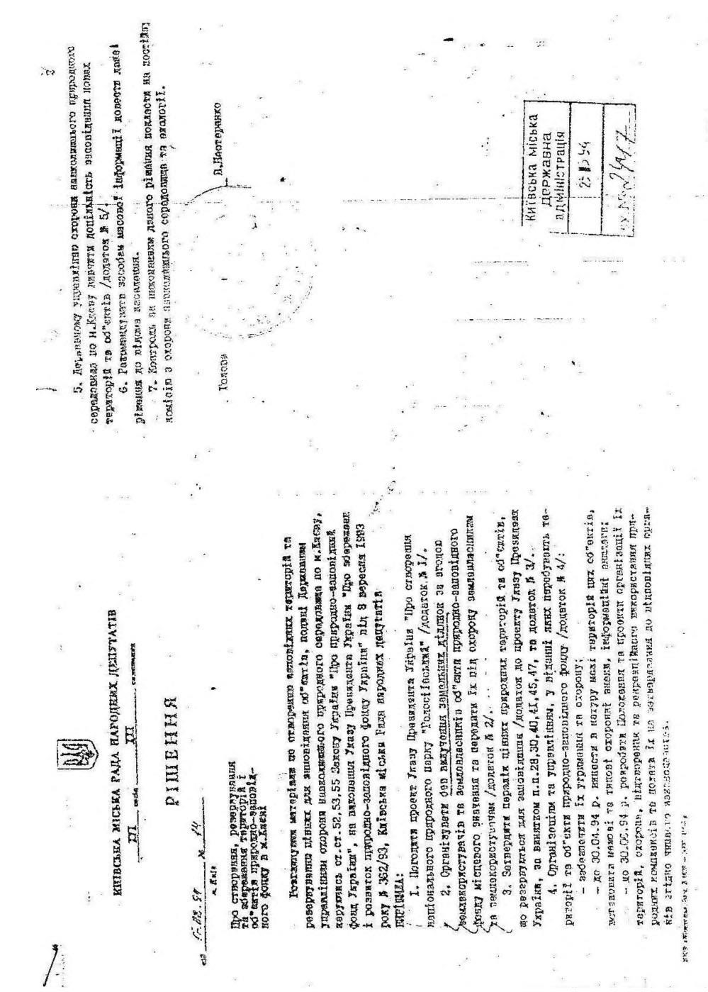
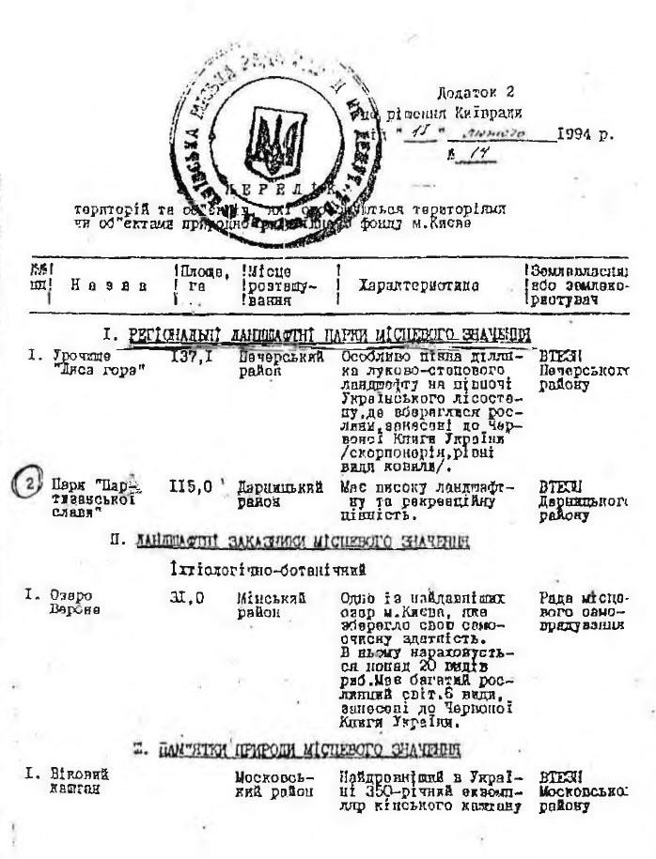
ДОДАТОК 2 КОПІЯ ПОЛОЖЕННЯ «ПРО РЕГІОНАЛЬНИЙ ЛАНДШАФТНИЙ ПАРК «ПАРК ПАРТИЗАНСЬКОЇ СЛАВИ»
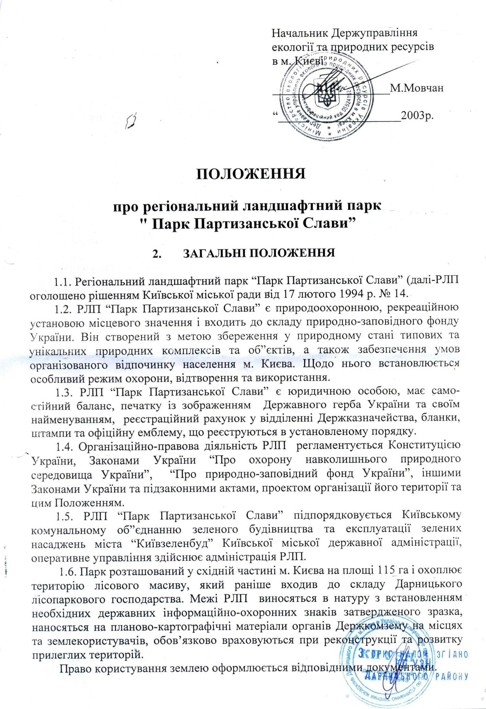
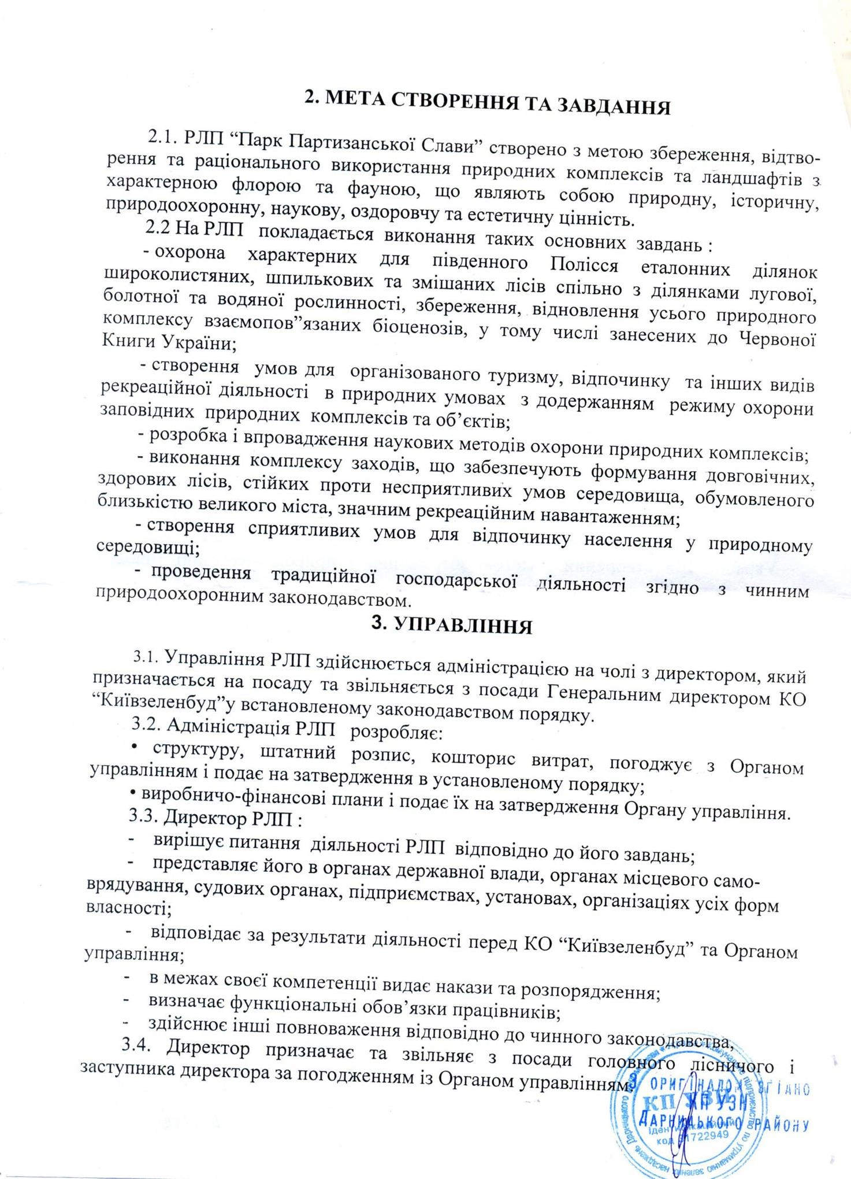

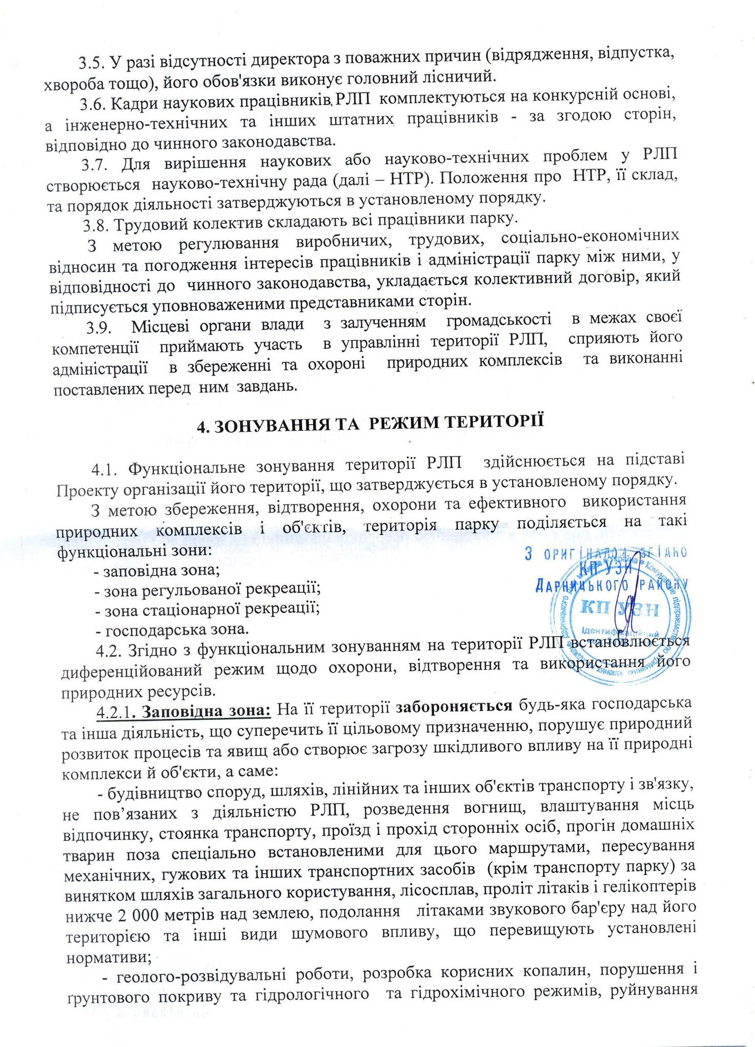

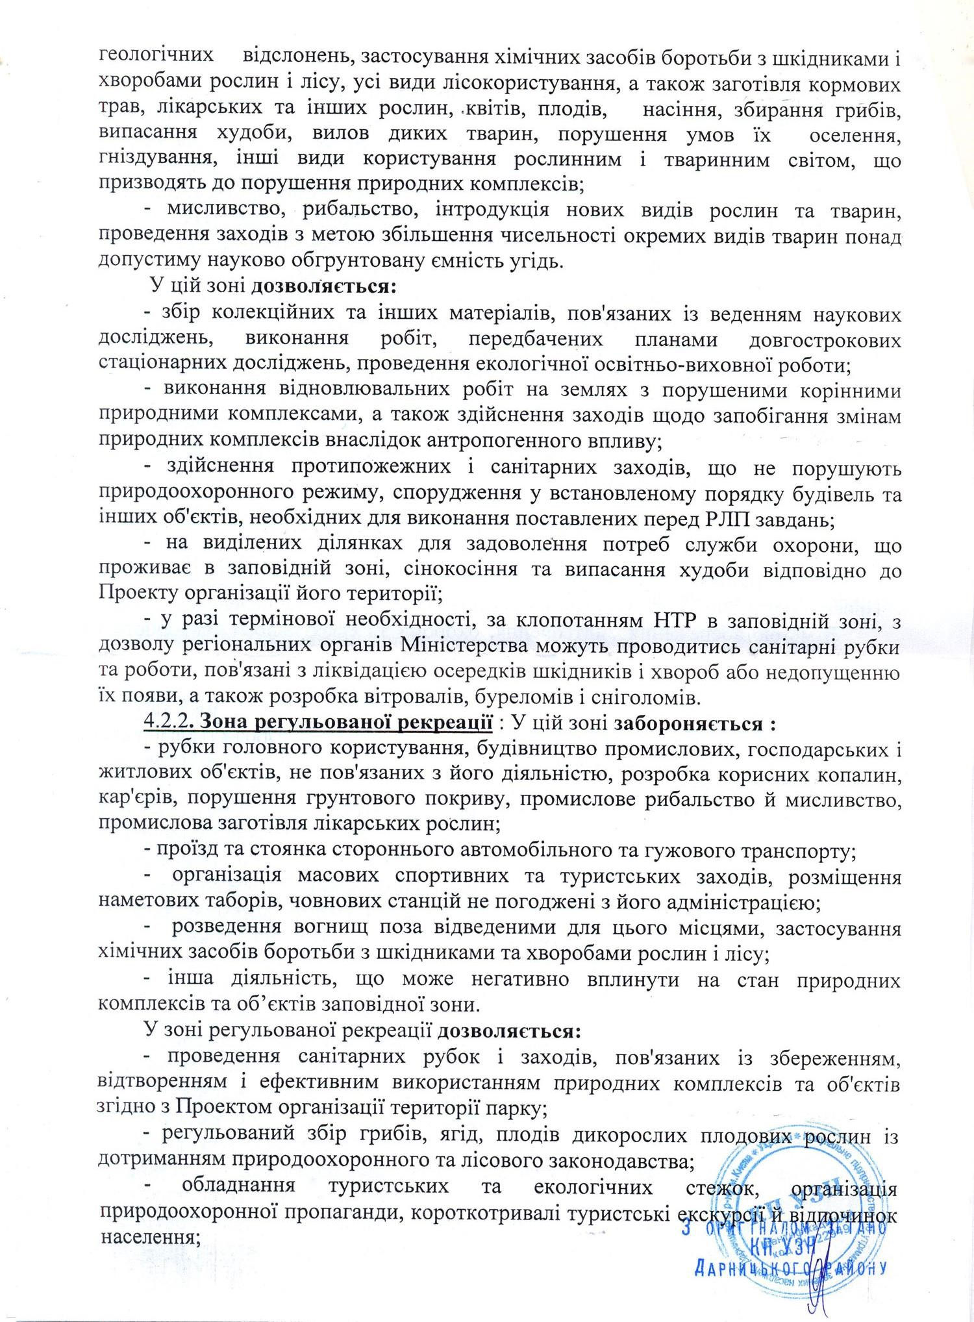
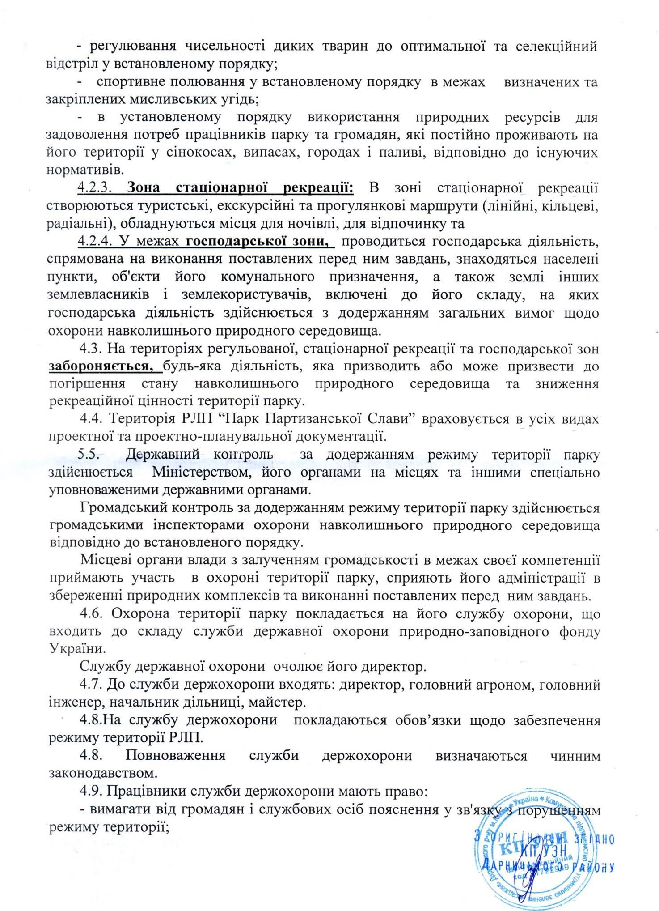
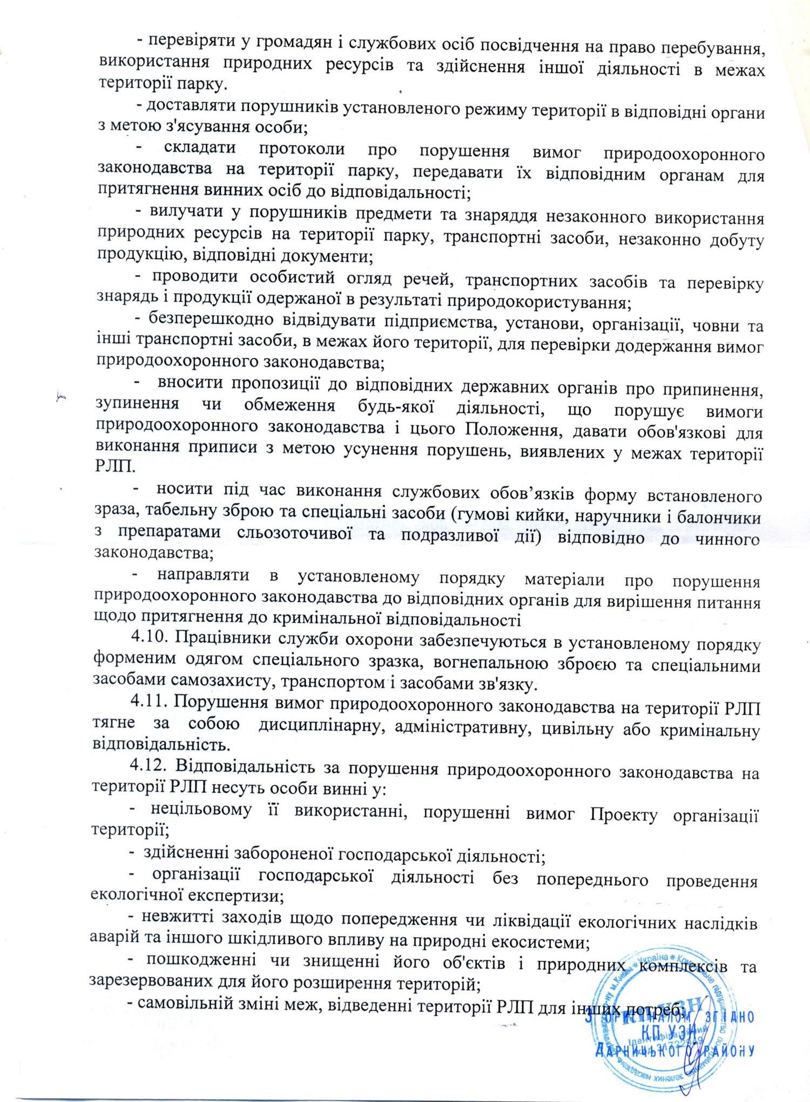
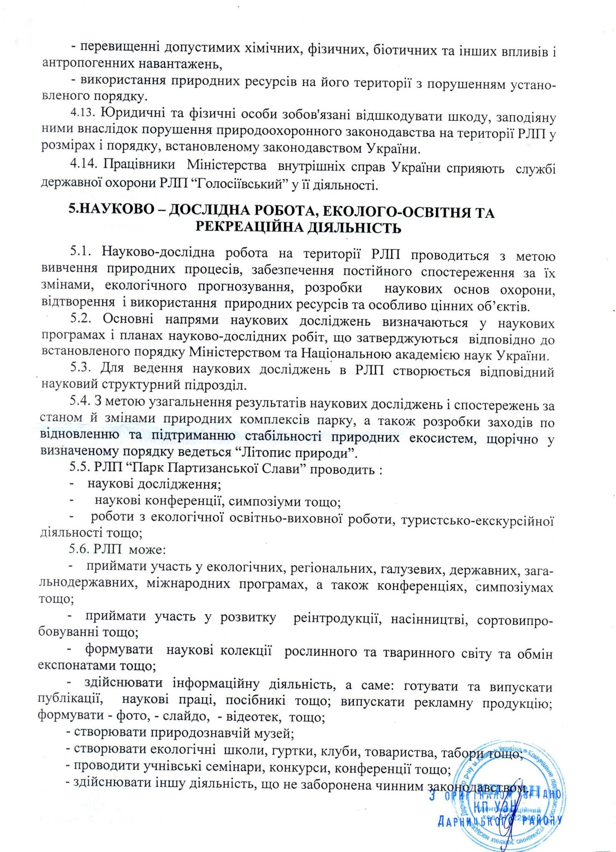
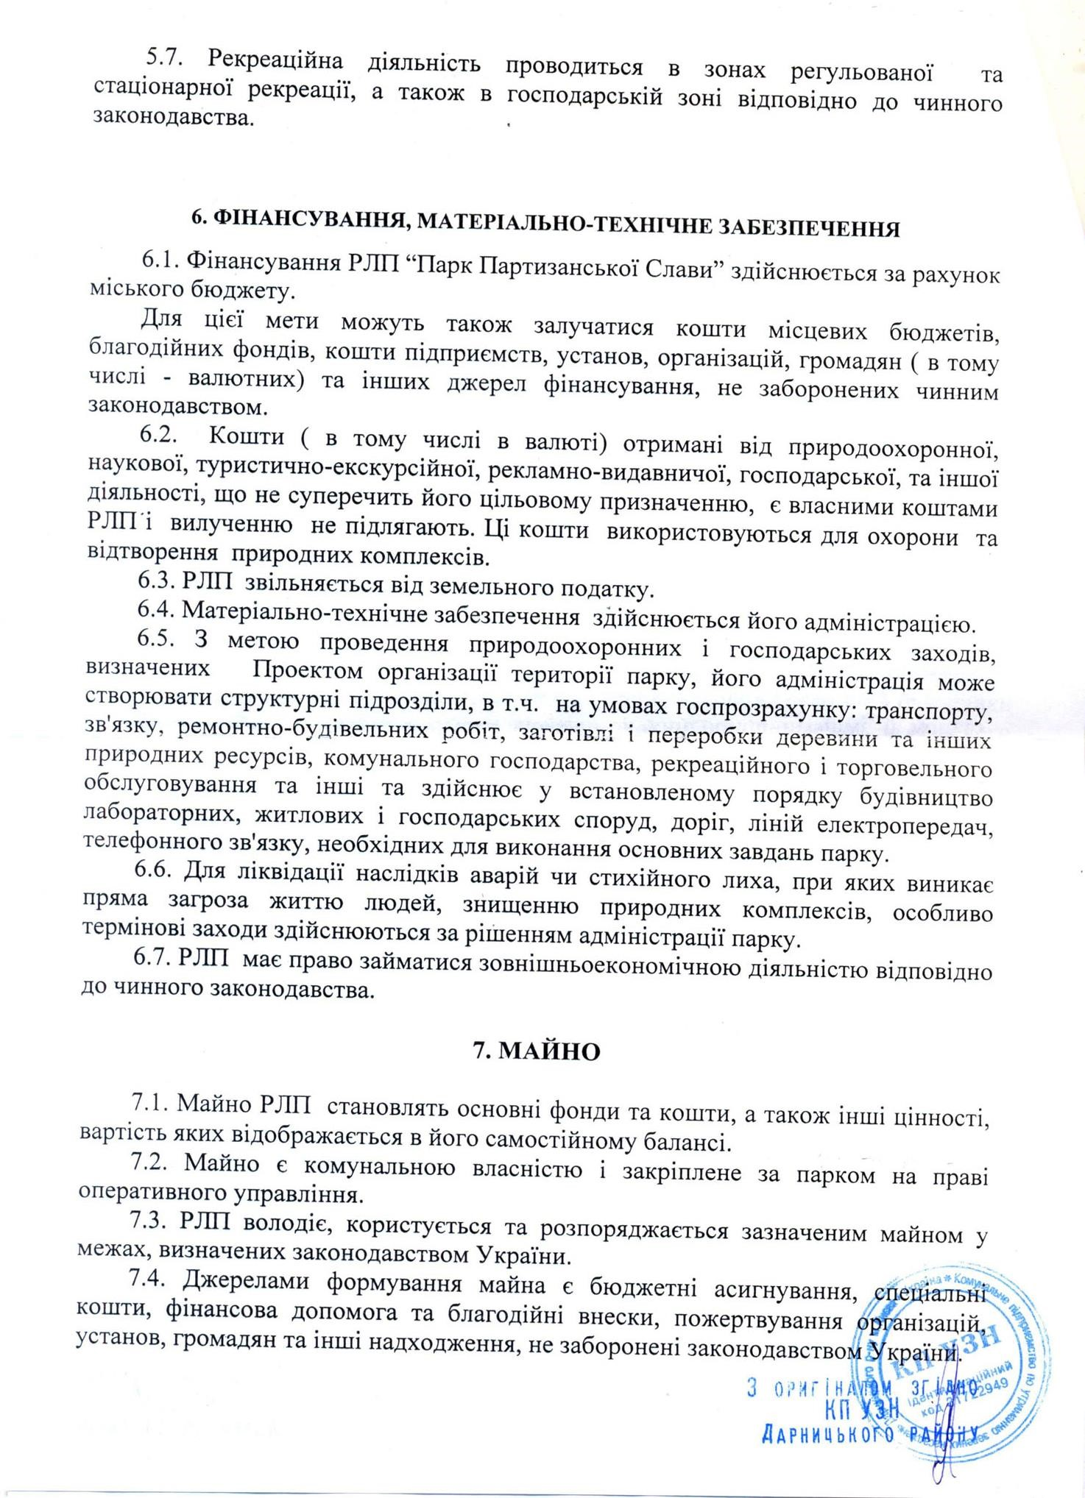

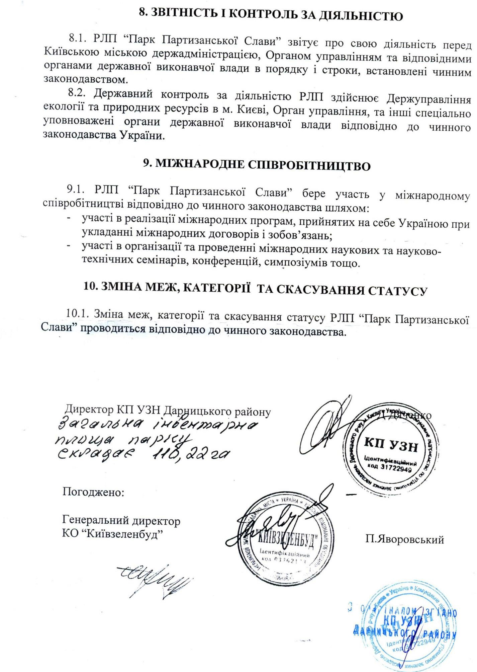

ДОДАТОК 3 КОПІЇ ДОКУМЕНТІВ, ЩО ПОСВІДЧУЮТЬ ПРАВО НА ЗЕМЕЛЬНУ ДІЛЯНКУ ТЕРИТОРІЇ ПРИРОДНО-ЗАПОВІДНОГО ФОНДУ
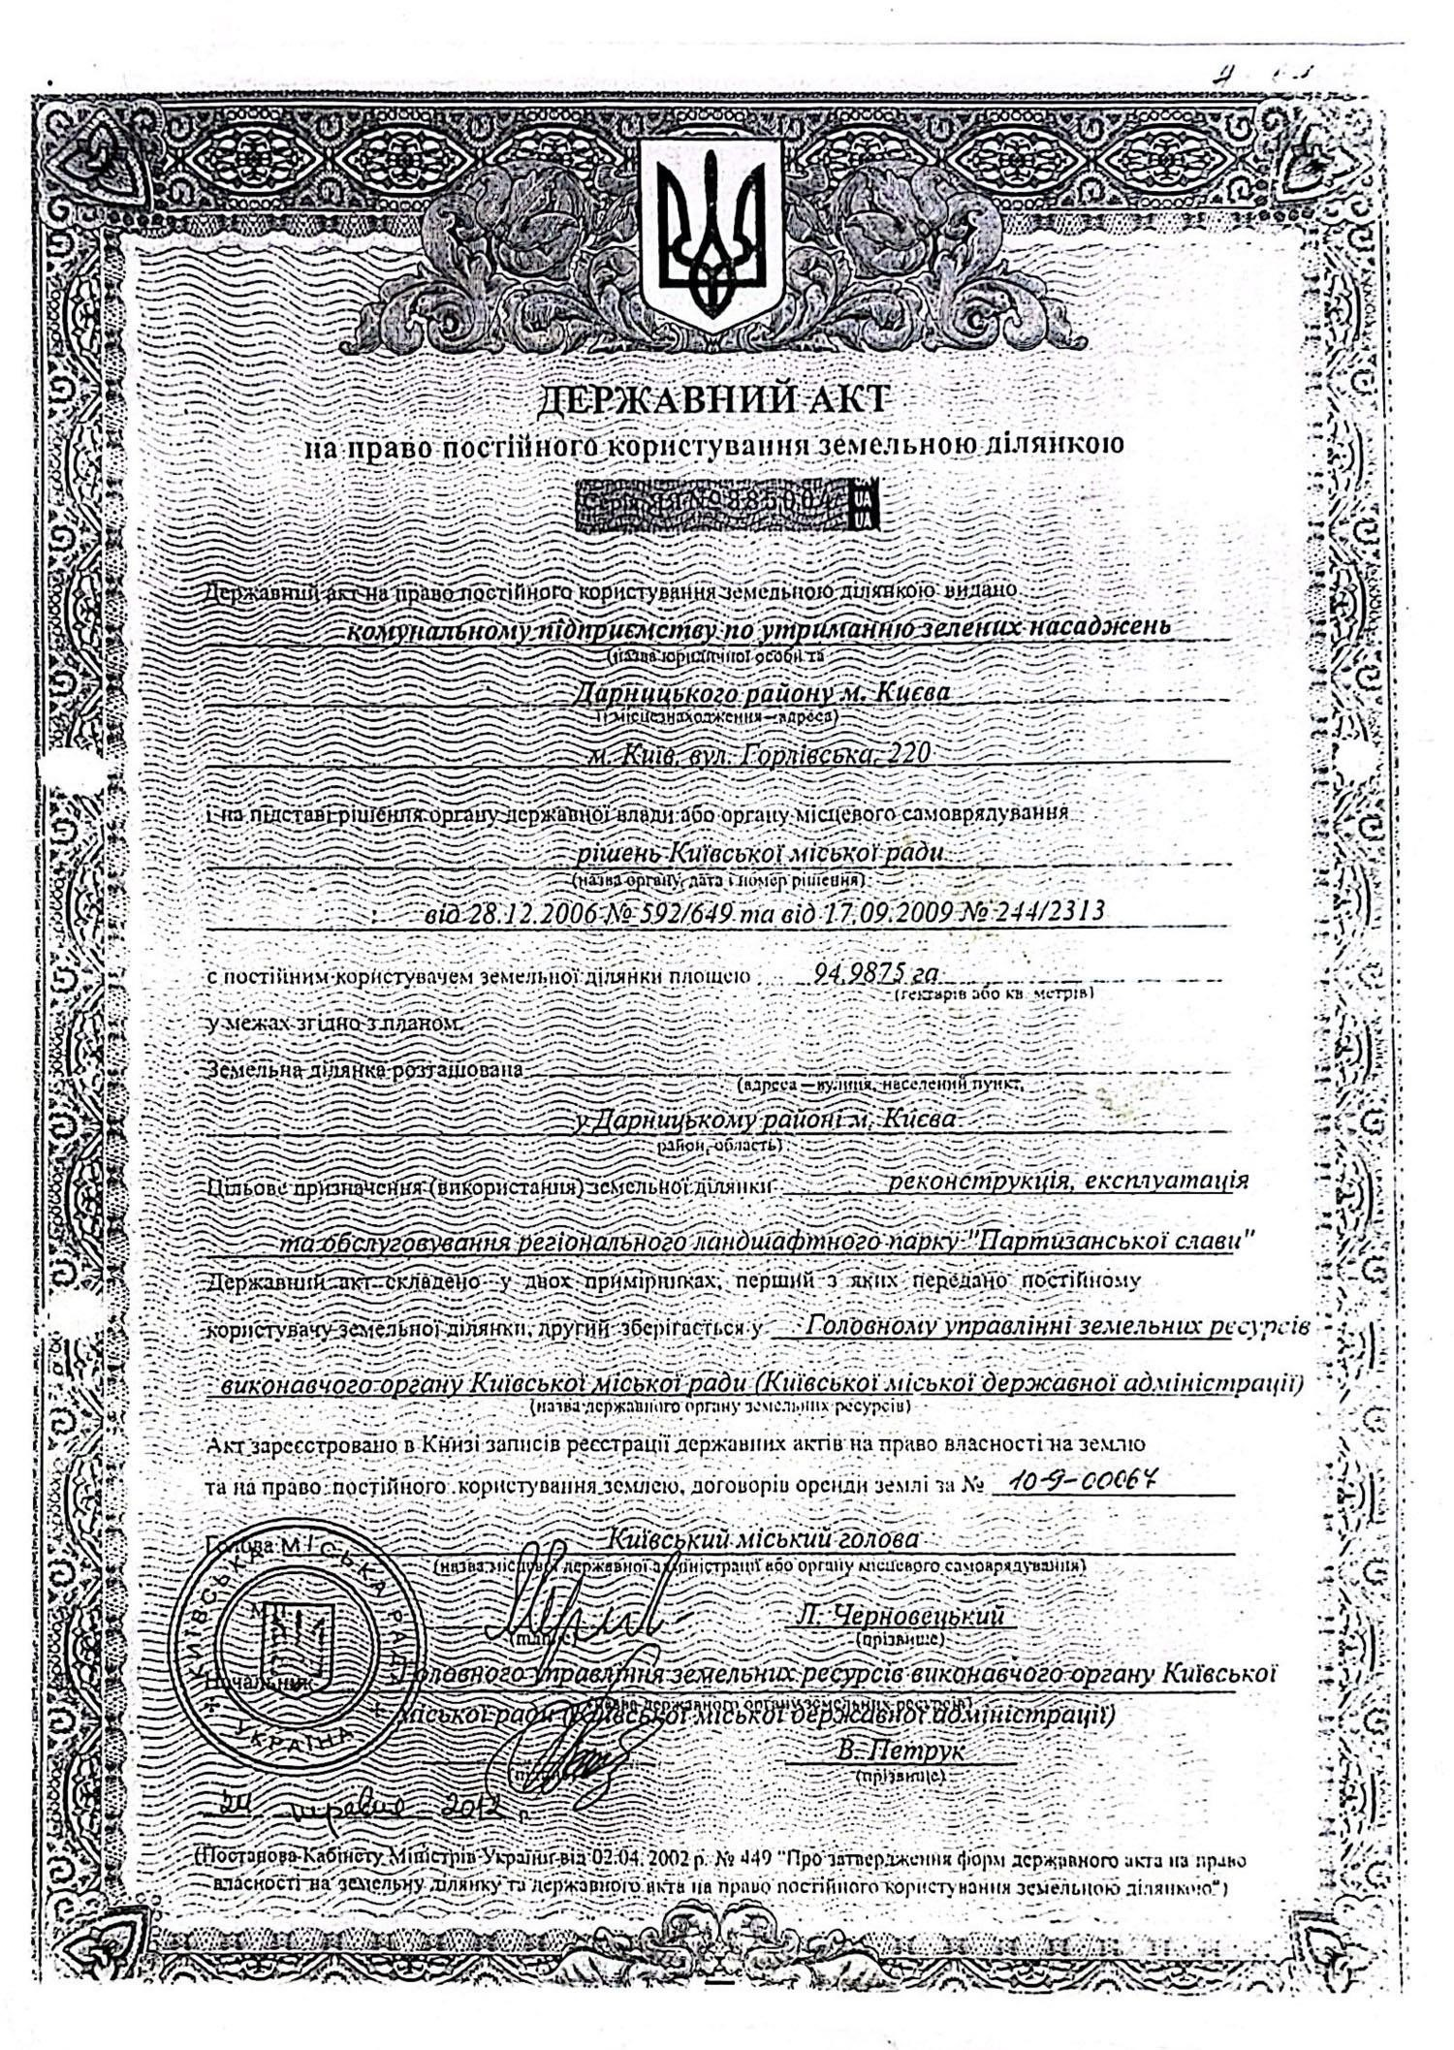
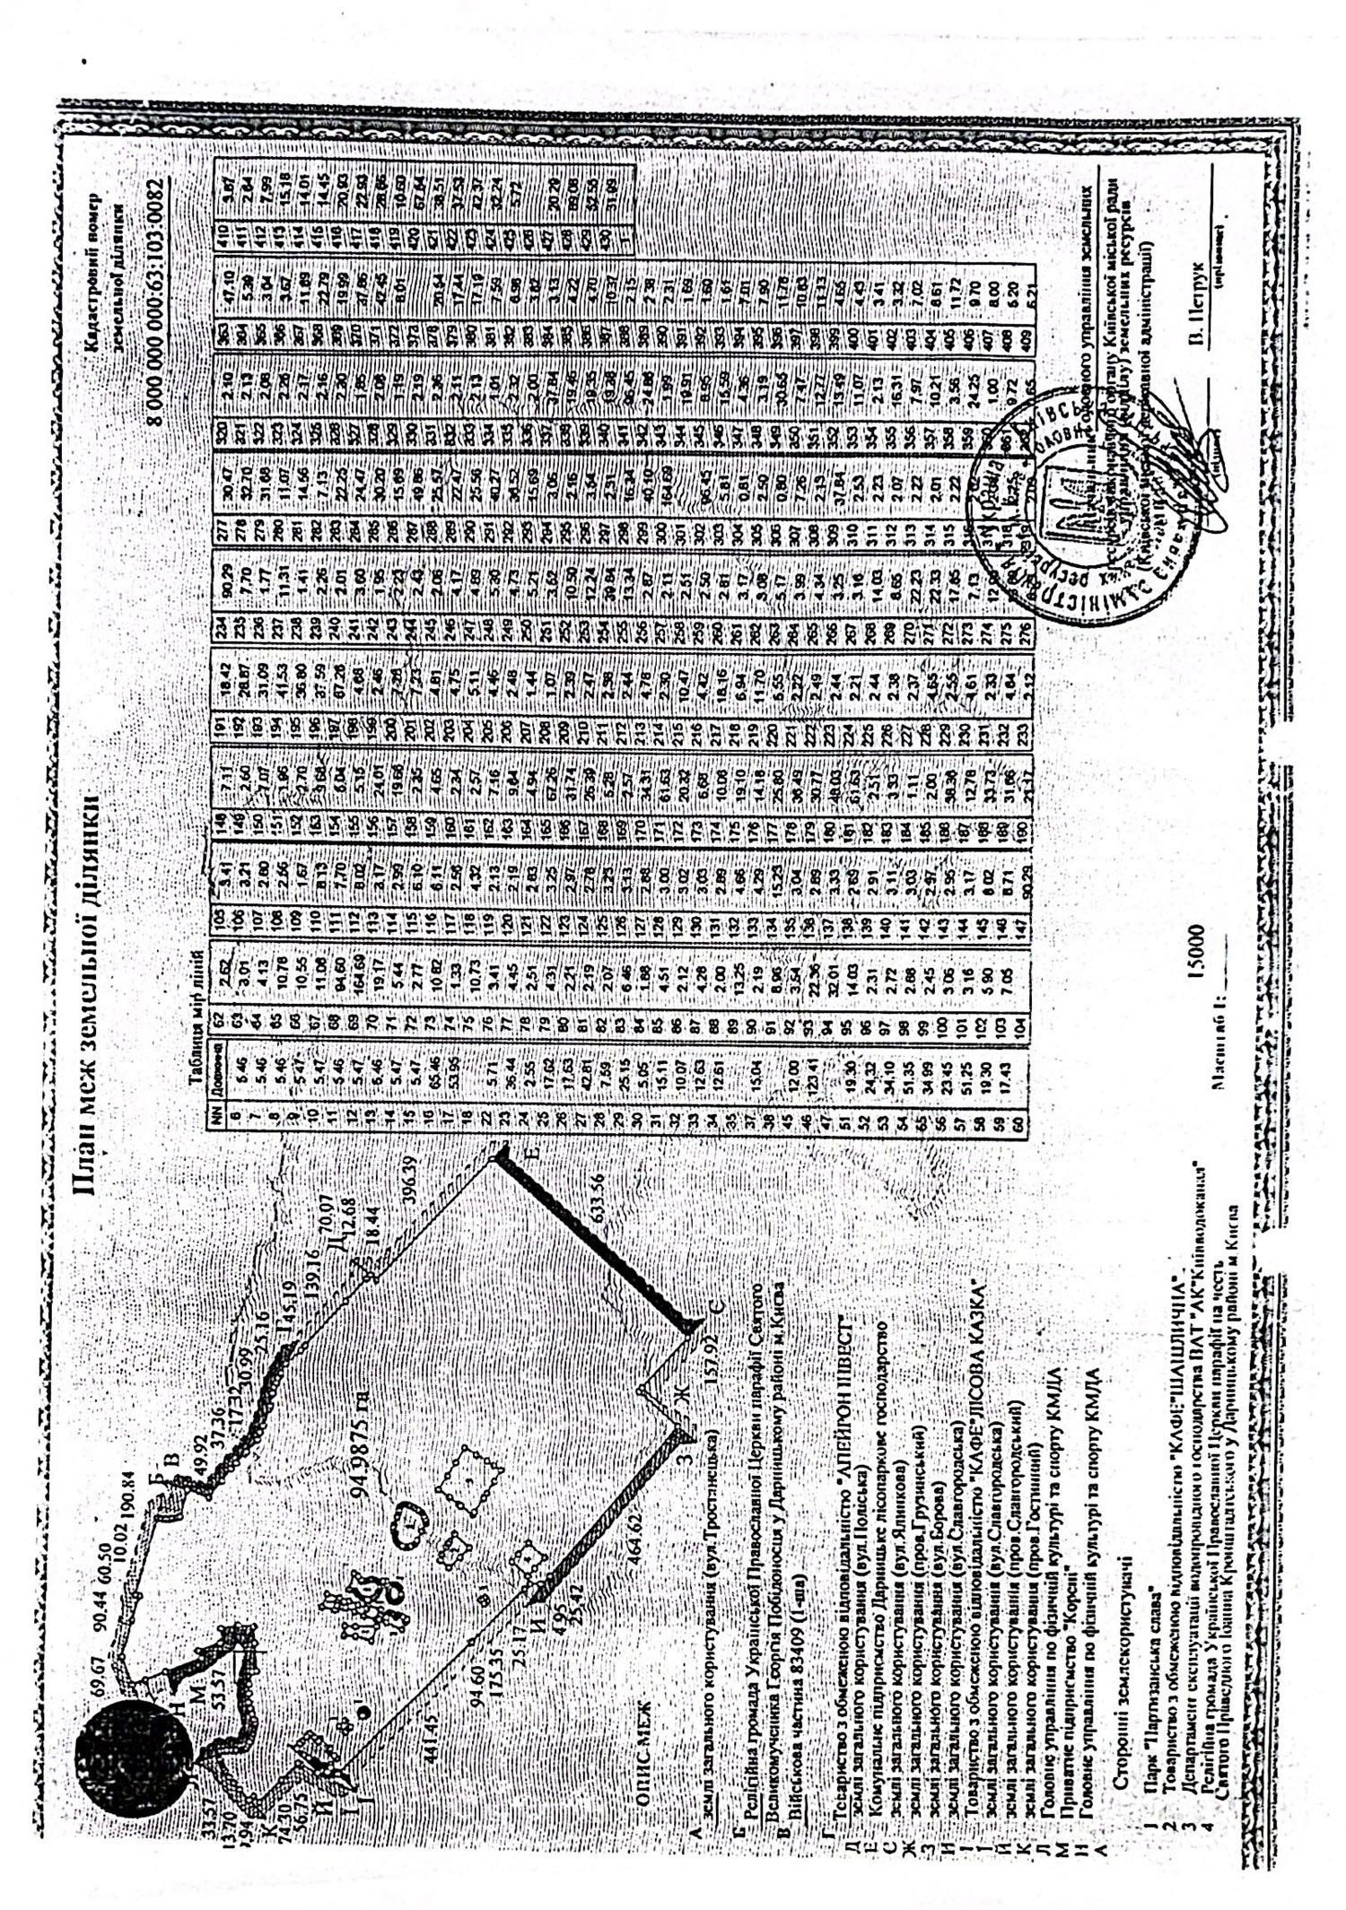

ДОДАТОК 4 КАРТИ, ВИКОНАНІ НА ТОПОГРАФІЧНІЙ ОСНОВІ У ЗРУЧНОМУ ДЛЯ КОРИСТУВАННЯ МАСШТАБІ

4.1 Карта меж (контурів) регіонального ландшафтного парку «Парк «Партизанської слави»
4.2 Карта земельних ділянок, що входять до складу регіонального ландшафтного парку «Парк

«Партизанської слави»
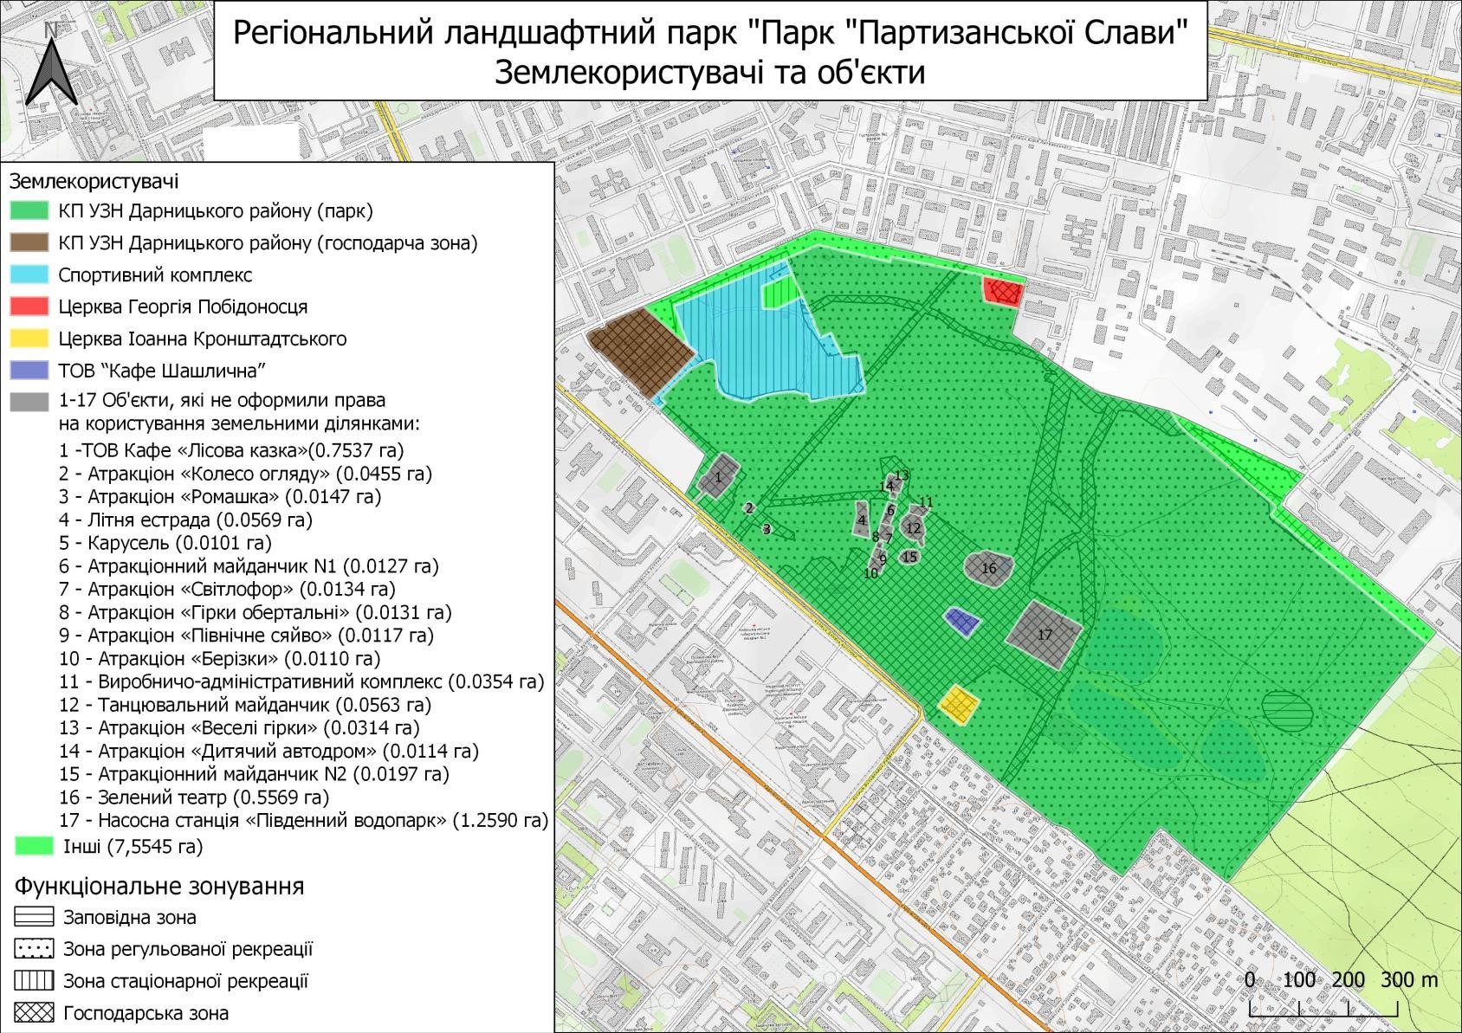
4.3 Карта розміщення земельної ділянки КП УЗН Дарницького району в межах (контурах)

регіонального ландшафтного парку «Парк «Партизанської слави»

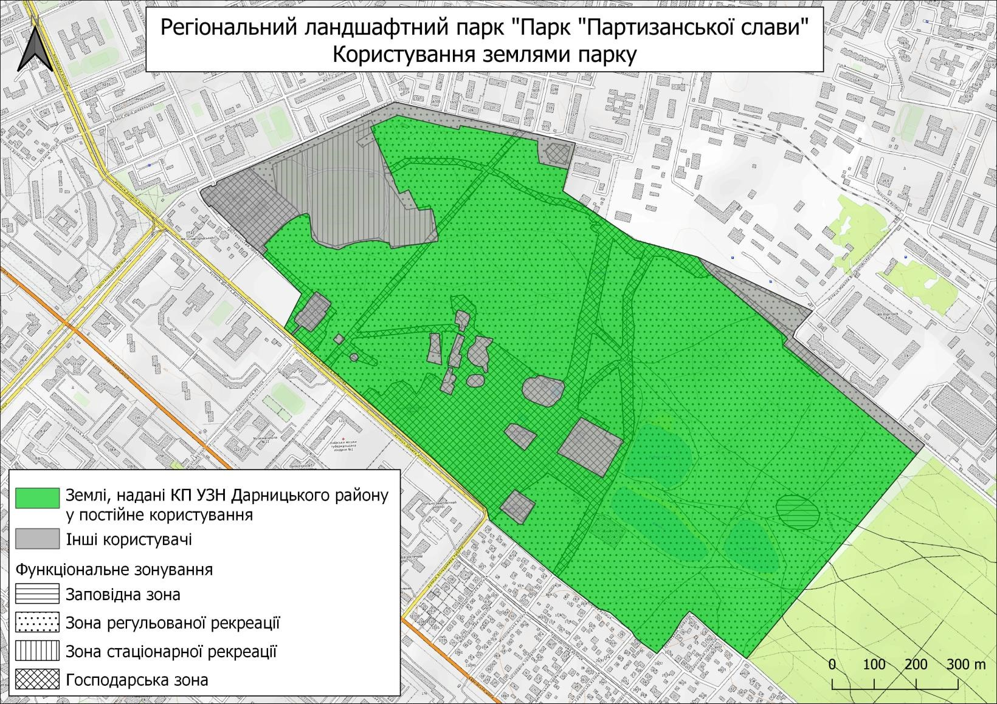

4.4 Карта природних ландшафтів регіонального ландшафтного парку «Парк «Партизанської слави»

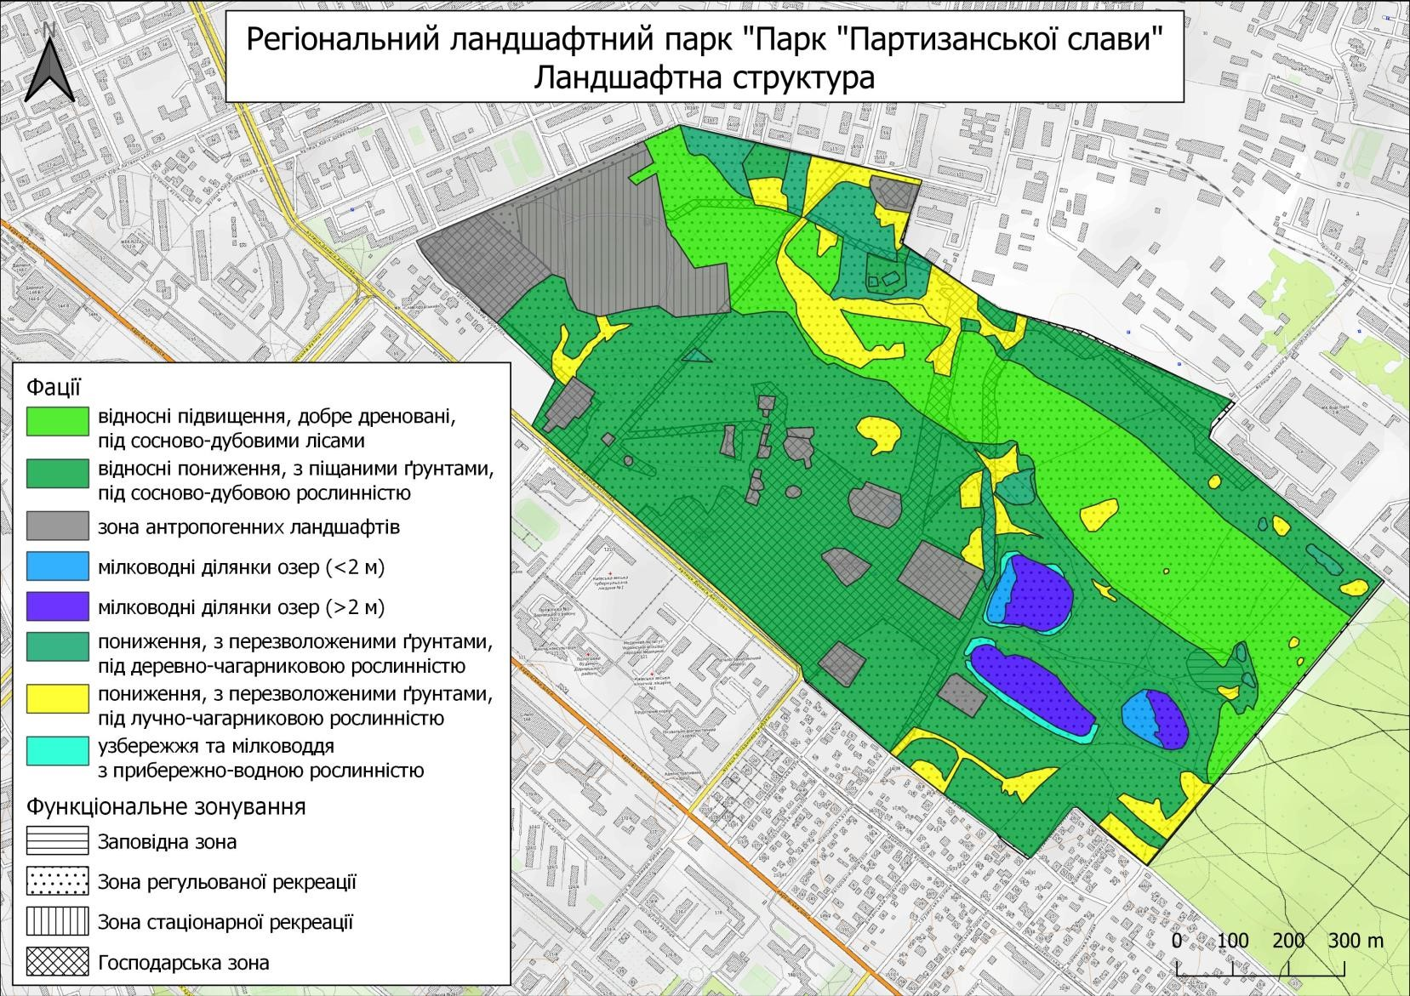

4.5 Карта рослинного покриву регіонального ландшафтного парку «Парк «Партизанської слави»
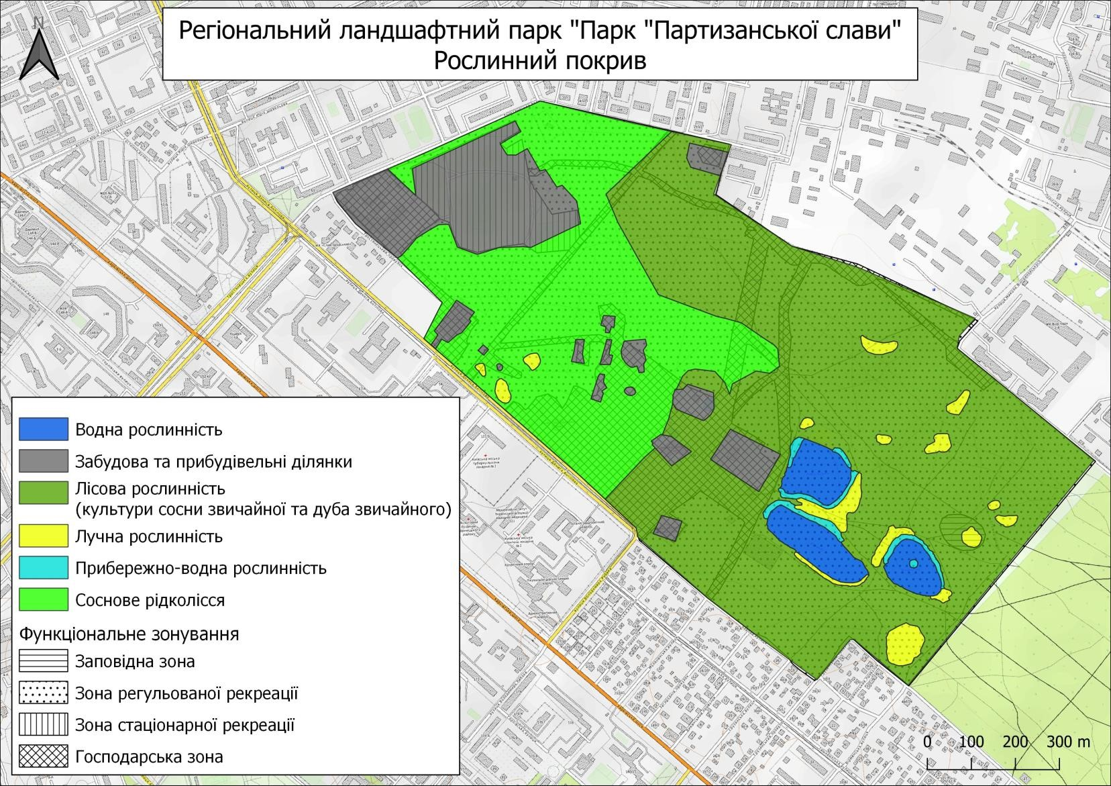

4.6 Карта місць поширення цінних видів біоти на території регіонального ландшафтного парку «Парк

«Партизанської слави»
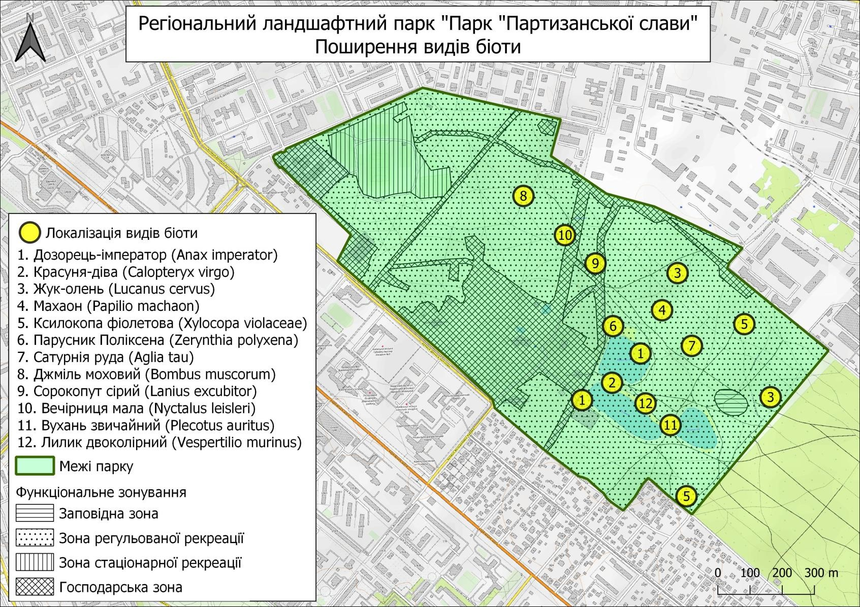

4.7 Карта місць зростання старовікових дерев на території регіонального ландшафтного парку «Парк «Партизанської слави»
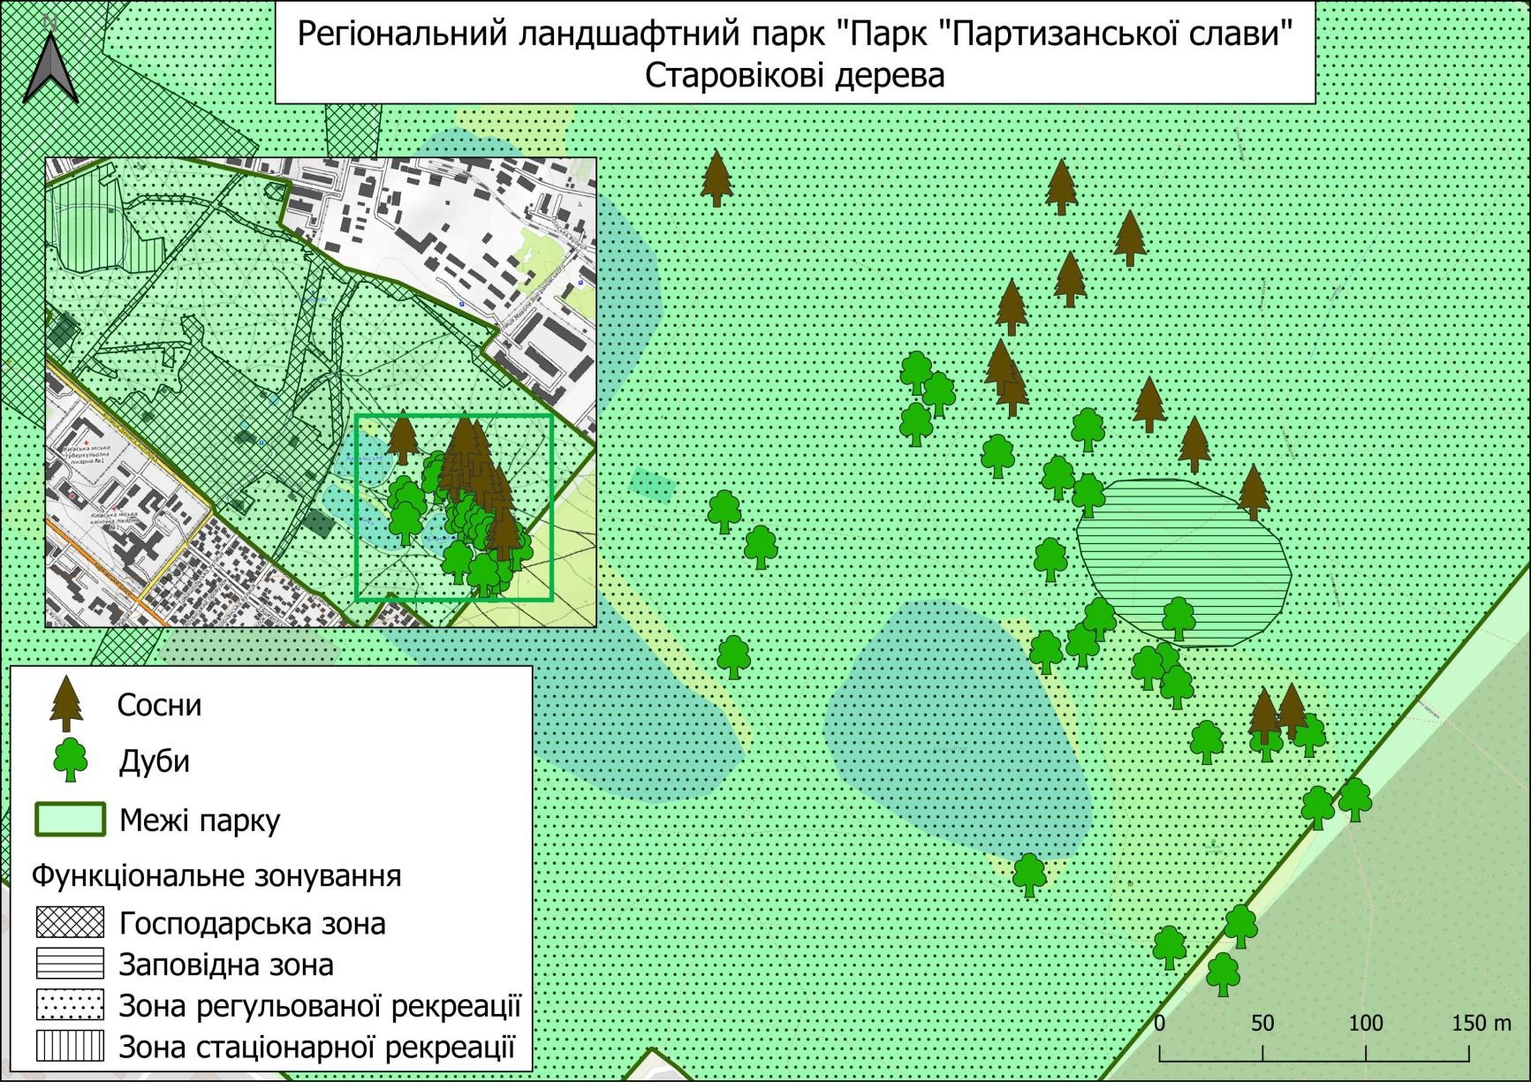

  Дуби
  Сх. довгота |  | Пн.широта
  30,67612827 |  | 50,41471684
  30,67636438 |  | 50,41455493
  30,67614305 |  | 50,41408185
  30,67748612 |  | 50,41528032
  30,67762937 |  | 50,41518424
  30,6774645 |  | 50,41505598
  30,67800999 |  | 50,41490024
  30,67863282 |  | 50,41499599
  30,67841452 |  | 50,41479375
  30,67861425 |  | 50,41470922
  30,67833412 |  | 50,41443805
  30,6782723 |  | 50,41403585
  30,67808326 |  | 50,41306873
  30,67852366 |  | 50,4140617
  30,67864884 |  | 50,41416835
  30,67918745 |  | 50,41415306
  30,67907474 |  | 50,41395814
  30,67896127 |  | 50,41394546
  30,6791531 |  | 50,41385556
  30,67933627 |  | 50,41360926
  30,67974385 |  | 50,41360698
  30,68007116 |  | 50,4132996
  30,68032798 |  | 50,41332703
  30,67936957 |  | 50,41259451
  30,6795062 |  | 50,41280032
  30,67901289 |  | 50,41272278
  30,68003669 |  | 50,41361803
   | Сосни
  Сх. довгота | Пн.широта
  30,67973231 | 50,41370656
  30,67992066 | 50,41372286
  30,67973457 | 50,41468261
  30,6793489 | 50,41490638
  30,67905448 | 50,41508863
  30,67812876 | 50,41518988
  30,6780536 | 50,41528492
  30,67814906 | 50,41554089
  30,67855764 | 50,41565167
  30,6789787 | 50,41581742
  30,6785299 | 50,41605474
  30,67618325 | 50,41616522

4.8 Карта типів природних середовищ на території регіонального ландшафтного парку «Парк «Партизансько слави»

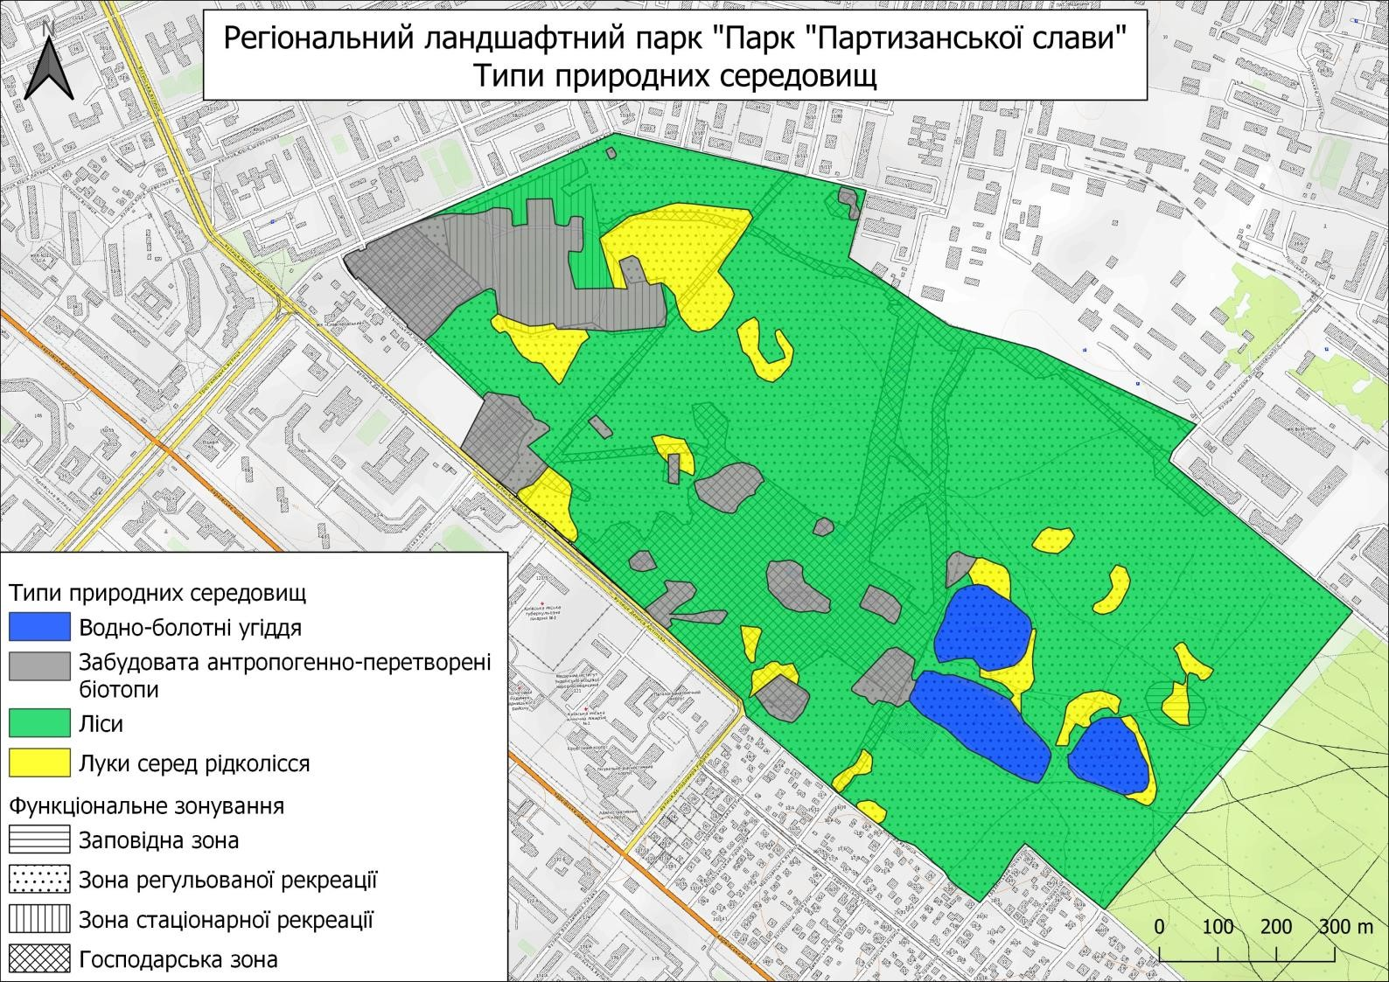

4.9 Карта функціонального зонування території регіонального ландшафтного парку «Парк «Партизанської слави»

4.10 Карта розміщення історико-культурних, рекреаційних та екологічних освітньо-виховних об’єктів, екологічних стежок та туристичних маршрутів
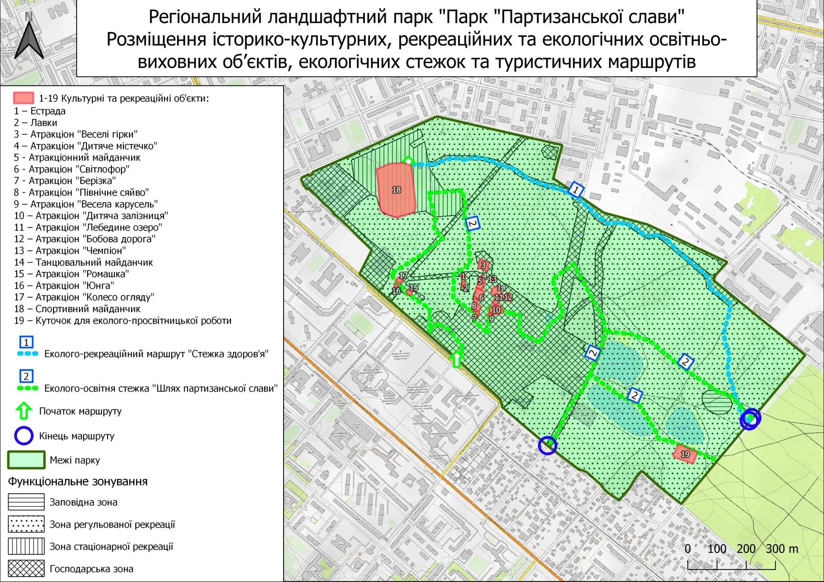
4.11 Карта протипожежного впорядкування території та інженерно-технічних заходів із захисту

природних комплексів та об’єктів
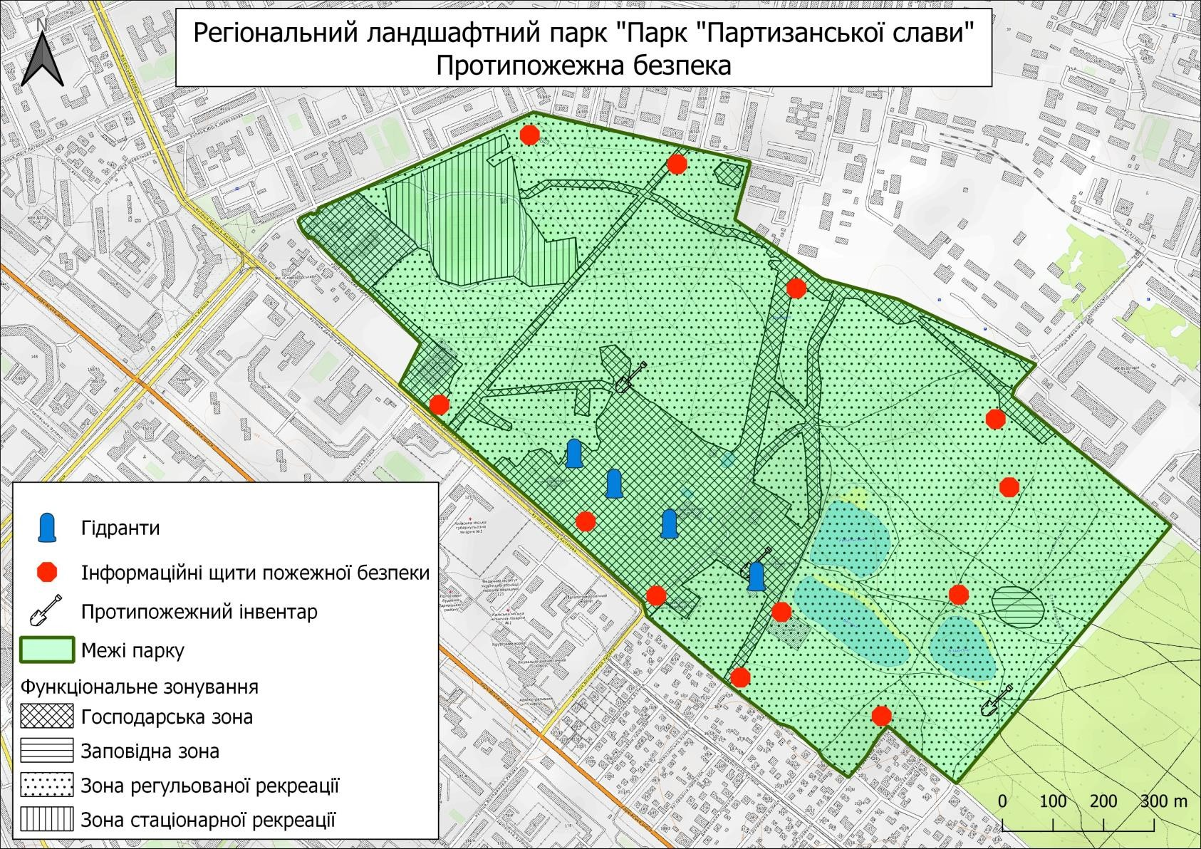
ДОДАТОК 5 ПЛАН ОХОРОНИ ТЕРИТОРІЇ РЕГІОНАЛЬНОГО ЛАНДШАФТНОГО ПАРКУ «ПАРК
«ПАРТИЗАНСЬКОЇ СЛАВИ»
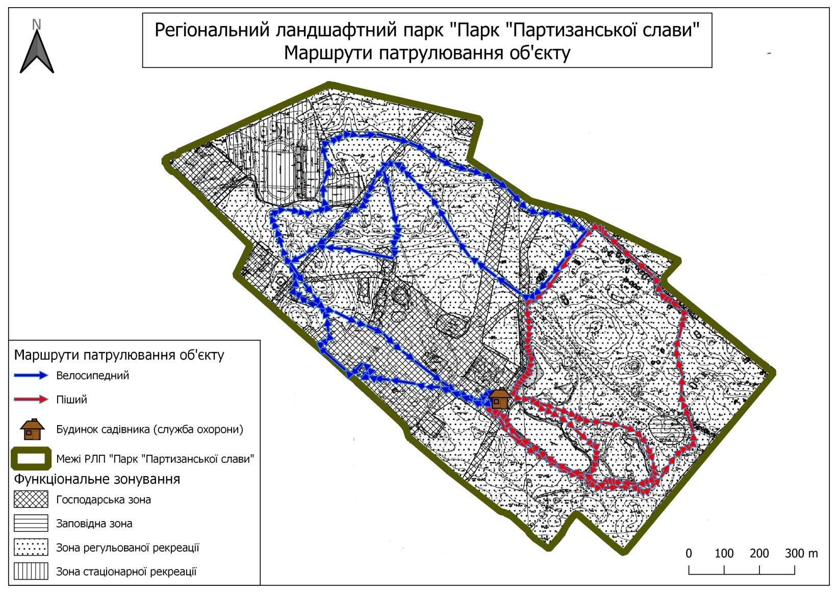
ДОДАТОК 6 КАРТОГРАФІЧНІ МАТЕРІАЛИ У ФОРМАТІ ГЕОІНФОРМАЦІЙНИХ СИСТЕМ, ВИКОНАНІ НА ОРТОФОТОПЛАНІ ТА В ЕЛЕКТРОННІЙ СХЕМІ
ЗАЗНАЧЕНІ МАТЕРІАЛИ НАДАЮТЬСЯ НА ЕЛЕКТРОННОМУ НОСІЇ
ДОДАТОК 7 КАТАЛОГ КООРДИНАТ МЕЖ (КОНТУРІВ) ТЕРИТОРІЇ РЕГІОНАЛЬНОГО ЛАНДШАФТНОГО ПАРКУ «ПАРК «ПАРТИЗАНСЬКОЇ СЛАВИ» В ДЕРЖАВНІЙ ГЕОДЕЗИЧНІЙ СИСТЕМІ КООРДИНАТ ^{УСК}-2000
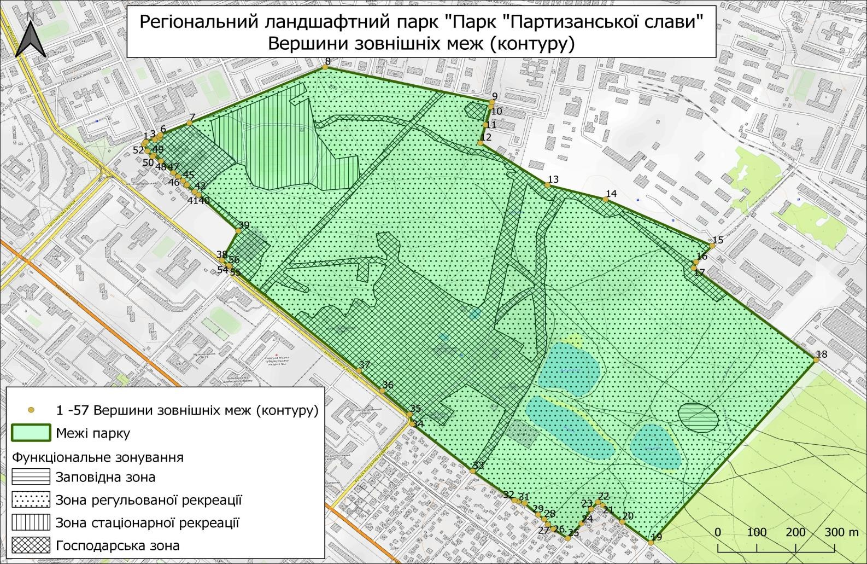

  id | xcoord | ycoord
  1 | 30,65983481 | 50,42194481
  2 | 30,66014665 | 50,42202594
  3 | 30,66016842 | 50,42198943
  4 | 30,66034061 | 50,42203048
  5 | 30,66032336 | 50,42206641
  6 | 30,66037308 | 50,42210478
  7 | 30,6614442 | 50,42236596
  8 | 30,66644757 | 50,42361571
  9 | 30,67240957 | 50,42254682
  10 | 30,67235631 | 50,42242858
  11 | 30,67212652 | 50,42198682
  12 | 30,67190313 | 50,42153428
  13 | 30,6742494 | 50,42040262
  14 | 30,67631419 | 50,41997666
  15 | 30,68007402 | 50,41869402
  16 | 30,67946351 | 50,41830713
  17 | 30,67936234 | 50,41815312
  18 | 30,68360254 | 50,4157117
  19 | 30,67728331 | 50,41131939
  20 | 30,67629496 | 50,41187648
  21 | 30,6756223 | 50,41230723
  22 | 30,67545231 | 50,41239827
  23 | 30,67519388 | 50,41223042
  24 | 30,67482039 | 50,41188328
  25 | 30,6742962 | 50,41152214
  26 | 30,67379361 | 50,41177371
  27 | 30,6736037 | 50,41189302
  28 | 30,67347982 | 50,41202946
  29 | 30,67326931 | 50,41215235
  30 | 30,67280122 | 50,41244995
  31 | 30,67258489 | 50,41251157
  32 | 30,6724411 | 50,41253668
  id | xcoord | ycoord
  33 | 30,67099512 | 50,4133194
  34 | 30,66890733 | 50,41456715
  35 | 30,66883263 | 50,4148144
  36 | 30,66788516 | 50,41543603
  37 | 30,66707796 | 50,41596564
  38 | 30,66235332 | 50,41888917
  39 | 30,66299995 | 50,4196076
  40 | 30,6616352 | 50,4205579
  41 | 30,6616352 | 50,4205579
  42 | 30,66149608 | 50,42063844
  43 | 30,66121016 | 50,42080397
  44 | 30,66123769 | 50,42082156
  45 | 30,66109998 | 50,42092761
  46 | 30,66093613 | 50,42103864
  47 | 30,66076815 | 50,4211394
  48 | 30,66034039 | 50,42144649
  49 | 30,66009588 | 50,42160241
  50 | 30,66004386 | 50,42156452
  51 | 30,65987057 | 50,42171239
  52 | 30,65976379 | 50,42188651
  53 | 30,65983481 | 50,42194481
  54 | 30,66257476 | 50,41875215
  55 | 30,66262143 | 50,41872842
  56 | 30,66257476 | 50,41875215
  57 | 30,66257476 | 50,41875215

ДОДАТОК 8 ОБГРУНТУВАННЯ ПРИРОДОКОРИСТУВАННЯ В
МЕЖАХ ТЕРИТОРІЇ РЕГІОНАЛЬНОГО ЛАНДШАФТНОГО
ПАРКУ «ПАРК «ПАРТИЗАНСЬКОЇ СЛАВИ» ТА

ОБҐРУНТУВАННЯ ДОПУСТИМОГО РЕКРЕАЦІЙНОГО, ЕКОЛОГООСВІТНЬОГО, НАУКОВОГО НАВАНТАЖЕННЯ НА ЙОГО ПРИРОДНІ КОМПЛЕКСИ

Для дослідження навантаження на ландшафт у природно-рекреаційних територіях існує два підходи до розрахунку рекреаційної ємності. Перший – це розрахунок максимальних одномоментних навантажень на 1 га (за цим принципом показники навантаження встановлювали архітектори
В. П. Стаускас, І. Д. Родічкін, Т. Ф. Панченко, О. І. Мелік-Пашаєв, А.В. Сичьова та інші), другий – це розрахунок максимальних навантажень в день на 1 га (за цим принципом навантаження встановлювали екологи, географи, біологи В. П. Шлапак, Є. М. Гребенюк, В. І. Гетьман, М. Л. Клестов, Г. В. Парчук та інші).
Кожен із запропонованих методів є актуальним, оскільки прямо впливає на ступінь дигресії ландшафтів, але в повній мірі дати оцінку по допустимих рекреаційних навантаженнях можна лише комплексно. Тому для розрахунку рекреаційної ємності в національних парках автором пропонується метод оцінки рекреаційної ємності різних функціональних зон залежно від ландшафтно-рекреаційного районування.
За вихідні дані для визначення ємності національного парку приймаються 4:
- площа території та характеристика ландшафтів, на основі яких створюється природно-заповідна зона;
- площа території, яка виділяється для створення і розвитку зон організованого відпочинку і туризму;
- наявність та розміщення пам’яток історії, культури, природи як перспективних об’єктів туристичної діяльності;
- якість та кількість бальнеологічних ресурсів, які можуть бути використанні для лікування населення.
Базуючись на цих дослідженнях запропоновано потенціал стійкості природного середовища до антропогенного навантаження залежно від рівня благоустрою території (таб. 2), а також метод визначення рекреаційної ємності. Метод передбачає:
- визначення показників допустимих одномоментних навантажень:
Єmax = Впік / S x Q
- встановлення показників допустимих навантажень в день: Є = В / S x Q де:
Єmax – максимальна одномоментна рекреаційна ємність, люд/ га;
Є – максимальна рекреаційна ємність в день, люд-день/га;
Впік – кількість відвідувачів у час «пік», люд;
В – кількість відвідувачів в день, люд;
S – площа рекреаційної території, га;
Q – коефіцієнт потенціалу стійкості природного середовища.

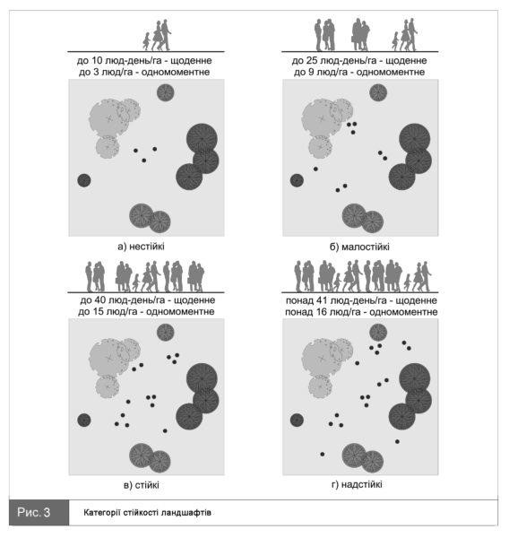
Рис. Категорії стійкості ландшафтів

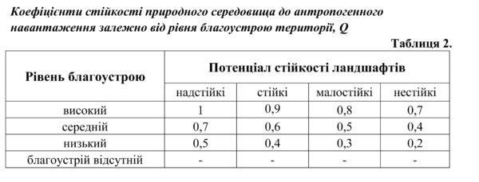

«Високий» рівень благоустрою території національного парку передбачає: трасування доріжок і площадок з твердим покриттям (дерев’яні лаги, фем, пісчаник, клінкерна цегла тощо), улаштування асфальтованих парквеїв (parkways), улаштування зон відпочинку обладнаних відповідними «садовими меблями» (gardenfurniture) тощо.
«Середній» рівень благоустрою території національного парку передбачає: трасування доріжок з сипучим покриттям (крихта мармурова, кварцитна, базальтова, гранітна тощо), улаштування площадок з твердим покриттям, улаштування асфальтованих парквеїв (parkways), улаштування зон відпочинку обладнаних відповідними «садовими меблями» (gardenfurniture) тощо.
«Низький» рівень благоустрою території національного парку передбачає: трасування стежок без покриття або улаштування доріжок «під крок», улаштування площадок з сипучим покриттям, зони відпочинку обладнані лише смітниками, садовими ліхтарями та інформаційними табло.
Важливим аспектом для планувальної організації національних парків є формування мережі екологічних стежок та туристичних маршрутів, як територій відповідного антропогенного навантаження. Дослідження проведені автором дозволили запропонувати свій метод розрахунку ємності екологічних стежок та туристичних маршрутів, який враховує: довжину маршруту, складність маршруту (рельєф), рівень благоустрою (наявність зон відпочинку), вік туристичної групи (наймолодший та найстарший учасники, середній вік групи), середній час проходження маршруту, прогнозована швидкість ходи, потенціал стійкості природного середовища.
Автором пропонується визначати ємність туристичних маршрутів наступним методом:
1) знаходження середнього часу проходження маршруту:
Tс = L / V
V = (V1 + V2 + … + Vn) / n
- знаходження максимальної кількості людей, котрі можуть подолати маршрут (враховуючи час роботи національного парку) без урахування стійкості природного середовища і благоустрою маршруту: K = t / Tс x R
- знаходження оптимальної рекреаційної ємності туристичного маршруту:
D = K x Q D = t / Tс x R x Q
D = t / L / ((V1 + V2 + … + Vn) / n) x R x Q де:
D – допустима кількість туристів в день на визначеному туристичному маршруті, люд/день;
L – довжина маршруту, км;
Vn – швидкість руху туристичної групи n, км/год;
V – cередня швидкість подолання маршруту, км/год; Tс – середній час проходження маршруту, год; t – час роботи національного природного парку, год; Q – коефіцієнт потенціалу стійкості природного середовища; R – максимальна кількість людей в групі (рекомендовано до 30), люд; n – кількість груп;
K– кількість туристів, котрі можуть подолати маршрут без урахування стійкості природного середовища і благоустрою маршруту.
Відвідування екологічної стежки здійснюється екскурсійними групами під керівництвом екскурсовода. Якщо у межах маршруту є місця ризику для відвідувачів, то у екскурсовода може бути помічник. Максимальна чисельність групи, як правило, не повинна перевищувати 30 чоловік . Місця ризику мають бути відповідно обладнані (містками, поручнями, стежка покрита гравієм тощо).
Ширина екологічної стежки повинна створювати можливість вільного та безпечного проходу двох відвідувачів; її довжина, як правило, не повинна перевищувати 2–3 км. У найбільш привабливих місцях можуть бути передбачені майданчики для відпочинку, фото та відео зйомок тощо.
Для оцінки рівня стійкості ландшафтів до рекреаційних навантажень в умовах нерегульованого режиму їх використання автором запропонована їх диференціація за наступними категоріями: нестійкі, малостійкі, стійкі, надстійкі (рис. 3).
Зважаючи на нинішній рівень інтенсифікації рекреаційних навантажень, в умовах необмеженого стихійного використання цих територій, розрахунок рекреаційної ємності національних природних парків є вкрай необхідним для їх розвитку на перспективу та резервування. Крім того, це необхідно для врахування взаємозв’язків між природними і антропогенними об’єктами, для встановлення меж використання природно-рекреаційних ресурсів, для збереження екологічної рівноваги і комфортності відпочинку на даній території.
Спираючись на рекомендації щодо запропонованих показників допустимих рекреаційних навантажень (табл.3) можна визначити необхідний рівень благоустрою зон відпочинку та густоту дорожньо-стежкової мережі в різних ландшафтно-географічних районах України.
Проаналізувавши досвід функціонування існуючих національних природних парків, як в Україні, так і за її межами можна дійти висновку, що захистити заповідні території національного парку, крім заборонних засобів можливо і містобудівними, покращивши рівень благоустрою зон стаціонарної рекреації та буферних зон.
Залежність показників стійкості природного середовища від рівня благоустрою рекреаційних зон в національних парках автором запропоновано визначати коефіцієнтом Q (табл. 2). Дану залежність враховано при розробленні методів розрахунку ємності різних функціональних зон і туристичних маршрутів національних природних парків.
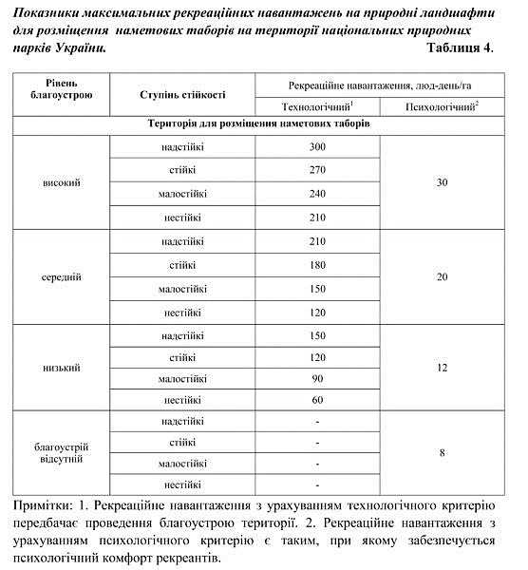
Таким чином, на території РЛП «Парк «Партизанської слави» за день було зафіксовано 700–1000 осіб у літній період та 400–500 в зимовий період.
Щодо стійкості ландшафтів парку, вони є нестійкими, а рівень благоустрою території – низький, відповідно коефіцієнт стійкості становить 0,2. Тому максимальне допустиме навантаження за день в люд/день/га:
Є = В / S x Q
В літній період Є = В / S x Q = 1000 / 115 x 0,2 = 1, 74
В зимовий період Є = В / S x Q = 500 / 115 x 0,2 = 0,87
Максимальне пікове навантаження було зафіксовано у літній період 500 осіб та 200 в зимовий період.
Пікове навантаження становить
В літній період Єmax = Впік / S x Q = 500 / 115 x 0,2 = 0,87
В зимовий період Єmax = Впік / S x Q = 200 / 115 x 0,2 = 0,35

ДОДАТОК 9 СПИСКИ ВИДІВ РОСЛИН НА ТЕРИТОРІЇ РЕГІОНАЛЬНОГО ЛАНДШАФТНОГО ПАРКУ «ПАРК «ПАРТИЗАНСЬКОЇ СЛАВИ»
№  за/п | Латинська назва | Українська назва
Відділ Папоротеподібні – Polypodiophyta
Клас Папоротевидні – Polypodiopsida
Порядок Порядок Хвощові – Equisetales
Родина Хвощеві – Equisetaceae
1. | Equisetum arvense L. | Хвощ польовий
2. | Equisetum pratense L. | Хвощ лучний
3. | Equisetum hyemale L. | Хвощ зимуючий
Клас Папоротевидні – Polypodiopsida
Порядок Багатоніжкові – Polypodiales
Родина Щитникові / Dryopteridaceae
4. Dryopteris filix-mas (L.) Schott Щитник чоловічий
Родина Невиразнолускові / Hypolepidaceae
5. | Pteridium aquilinum (L.) Kuhn | Орляк звичайний
Відділ Хвойні – Pinophyta
Клас Хвойні – Pinopsida
Порядок Соснові – Pinales
Родина Соснові – Pinaceae
6. | Рісеа abies (L.) Karst. | Ялина європейська
7. | Picea pungens Engelm. | Ялина колюча
8. | Pinus sylvestris L. | Сосна звичайна
9. | Pinus strobus L. | Сосна веймутова
10. | Pinus mugo Turra | Сосна гірська
Turra Родина Кипарисові – Cupressaceae
11. | Platycladus orientalis (L.) Franco | Широкогілочник східний
12. | Thuja occidentalis L. | Туя західна
13. | Juniperus horizontalis Moench | Ялівець горизонтальний
14. | Juniperus sabina L. | Ялівець козацький
Відділ Покритонасінні – Magnoliophyta
Клас Дводольні – Magnoliopsida
Порядок Кушироцвіті – Ceratophyllales
Родина Куширові – Ceratophyllaceae
15. | Ceratophyllum demersum L. | Кушир занурений

 | Порядок Жовтецевоцвіті – Ranunculales
 | Родина Жовтецеві – Ranunculaceae
16. | Caltha palustris L. | Калюжниця болотяна
17.. | Ficaria verna Huds | Пшінка весняна
18. | Pulsatilla patens (L.) Mill. | Сон широколистий
19. | (RanunculusL.), Mill acris L. | Жовтець їдкий
20. | Ranunculus aquatilis L. | Жовтець водяний
21. | Ranunculus flammula L. | Жовтець вогнистий
22. | Ranunculus repens L. | Жовтець повзучий
23. | Ranunculus sceleratus L. | Жовтець отруйний
 | Родина Барбарисові – Berberidaceae
24. | Berberis thunbergii DC. | Барбарис тунберга
25. | Mahonia aquifolium (Pursh) Nutt. | Магонія падуболиста
 | (Pursh) Nutt. Родина Макові – Papaveraceae
26. | Chelidonium majus L. | Чистотіл звичайний
27. | Papaver rhoeas L. | Мак дикий
28. | Corydalis solida (L.) Clairv. | Ряст ущільнений
29. | Fumaria officinalis L. | Рутка лікарська
 | Порядок Розоцвіті – Rosales
 | Родина В’язові – Ulmaceae
30. | Ulmus laevis Pall. | В’яз гладкий
31. | Ulmus glabra Huds. | В’яз шорсткий
32. | ^{Huds.}Ulmus minor Mill. | В’яз корковий
 | Родина Шовковицеві – Moraceae
33. | Morus alba L. | Шовковиця біла
 | Родина Коноплеві – Cannabaceae
34. | Cannabis sativa L. | Коноплі звичайні
35. | Humulus lupulus L. | Хміль звичайний
 | Родина Розові – Rosaсeae
36. | Armeniaca vulgaris Lam. | Абрикос звичайний
37. | Armeniaca vulgaris Lam.Pyrus communis L. | Груша звичайна
38. | Malus sylvestris Mill. | Яблуня лісова
39. | Malus baccata (L.) Borkh. | Яблуня ягідна
40. | Sorbus aucuparia L. | Горобина звичайна
41. | Crataegus curvisepala Lindm. | Глід кривочашечковий
42. | Rubus idaeus L. | Малина звичайна

43. | Rubus caesius L. | Ожина сиза
44. | Fragaria vesca L. | Суниці лісові
45. | Potentilla anserina L. | Перстач гусячий
46. | Potentilla argentea L | Перстач сріблястий
47. | Potentilla reptans L. | Перстач повзучий
48. | Geum urbanum L. | Гравілат міський
49. | Filipendula vulgaris Moench. | Гадючник звичайний
50. | Agrimonia eupatoria L. | Парило звичайне
51. | Rosa majalis Herrm. | Шипшина травнева
52. | Rosa canina L. | Шипшина звичайна
53. | Padus avium Mill. | Вишня пташина
54. | Spiraea vanhoutti (Briot) Zabel | Таволга Вангутта
55. | Spiraea alba Du Roi | Таволга біла
56. | Spiraea japonica | Таволга японська
57. | Cerasus avium (L.) Moench | Черешня пташина
58. | Prunus serrulata Lindl. | Вишня дрібнопильчаста
59. | Prunus serotina Ehrh. | Черемха пізня
60. | Prunus cerasifera Ehrh. | Слива розлога
61. | Pyracantha coccinea M.Roem. | Піраканта яскраво-червона
62. | Cotoneaster horizontalis Decne. | Кизильник горизонтальний
63. | Amelanchier ovalis Medik | Ірга круглолиста
 | Medik Родина Кропивні – Urticaceae
64. | Urtica dioica L. | Кропива дводомна
65. | Urtica urens L. | Кропива жалка
 | Родина Жостерові – Rhamnaceae
66. | Frangula alnus Mill. | Крушина ламка
67. | Rhamnus cathartica L. | Жостір проносний
 | Порядок Букоцвіті – Fagales
 | Родина Букові – Fagaceae
68. | Quercus robur L. | Дуб звичайний
69. | Quercus rubra L. | Дуб червоний
 | Родина Березові – Betulaceae
70. | Alnus glutinosa (L.) Gaertn. | Вільха чорна
71. | Betula pendula Roth | Береза повисла
 | Родина Горіхові – Juglandaceae
72. | Juglans regia L. | Горіх грецький

Порядок Гарбузоцвіті – Cucurbitales
Родина Гарбузові – Cucurbitaceae
73. | Sicyos angulatus L. | Сіціос ангулятус
Порядок Гвоздикоцвіті – Caryophyllales
Родина Портулакові – Portulacaceae
74. | Portulaca oleracea L. | Портулак городній
Родина Гвоздикові – Caryophyllaceae
75. | Cerastium holosteoides Fries | Роговик ланцетовидний
76. | Dianthus deltoides L. | Гвоздики крапчасті
77 | Myosoton aquaticum (L.) Moench | Слабник водяний
78. | Psamophiliella muralis (L.) Ikonn. | Лищичка польова
79. | Stellaria holostea L. | Зірочник лісовий
80. | Stellaria graminea L. | Зірочник злакоподібний
81. | Stellaria media (L.) Vill. | Зірочник середній
82. | Sagina procumbens L. | Моховинка лежача
83. | Scleranthus annuus L. | Червець однорічний
84. | Spergula arvensis L. | Шпергель польовий
85. | Silene vulgaris (Moench) Garche | Смілка звичайна
86. | Silene latifolia Poir. | Смілка широколиста
87. | Poir.Silene viscaria (L.) Jess | Смолянка липка
88. | ⁽Saponaria officinalis ^{L.) Jess} L. | Мильнянка лікарська
Родина Щирицеві – Amaranthaceae
89. | Amaranthus retroflexus L. | Щириця загнута
90. | Oxybasis rubra (L.) S.Fuentes, Uotila & | Лобода червона
91. | BorschChenopodiastrum hybridum (L.) | Лобода гібридна
92. | S.Fuentes, Uotila & BorschLipandra polysperma (L.) S.Fuentes , | Лобода багатонасінна
93. | Uotila & Borsch,Chenopodium album L. | Лобода біла
94. | Atriplex patula L. | Лутига розлога
95. | Atriplex tatarica L. | Лутига татрська
Родина Гречкові – Polygonaceae
96. | Rumex acetosella L. | Щавель горобиний
97. | Rumex acetosa L. | Щавель кислий
98. | Rumex thyrsiflorus Fingerh. | Щавель пірамідальний
99. | Rumex sylvestris (Lam.) Wallr. | Щавель лісовий
100. | Rumex confertus Willd. | Щавель кінський
101. | Rumex hydrolapathum Huds. | Щавель прибережний

102. | Rumex crispus L. | Щавель кучерявий
103. | Polygonum convolvulus (L.) Á.Löve | Витка гречка берізкова
104. | Polygonum persicaria L. | Гірчак почечуйний
105. | Polygonum hydropiper (L.) Delarbre | Гірчак перцевий
106. | Persicaria minor (Huds.) Opiz | Персикарія мала
107. | Polygonum aviculare L. | Спориш звичайний
Родина Лаконосові – Phytolaccaceae
108. | Phytolacca acinosa Roxb. | Лаконіс ягідний
Порядок Кизилоцвіті – Cornales
Родина Гортензіеві – Hydrangeáceae
109. | Hydrangea paniculata Siebold | Гортензія волотиста
Порядок Мальпігієцвіті – Malpighiales
Родина Звіробійні – Hypericaceae
110. | Hypericum perforatum L. | Звіробій звичайний
Родина Фіалкові – Violaceae
111. | Viola tricolor L. | Фіалка триколірна
112. | Viola arvensis Murr. | Фіалка польова
113. | Viola odorata L. | Фіалка запашна
114. | Viola matutina Klok. | Фіалка ранкова
Родина Вербові – Salicaceae
115. | Salix triandra L. | Верба тритичинкова
116. | Salix fragilis L. | Верба ламка
117. | Salix caprea L. | Верба козяча
118. | Salix babylonica L. | Верба плакуча
119. | Populus alba L. | Тополя біла
120. | Populus nigra L. | Тополя чорна
121. | Populus tremula L. | Тополя тремтяча (осика)
Родина Молочайні – Euphorbiaceae
122. | Euphorbia cyparissias L. | Молочай кипарисовий
123. | Euphorbia saratoi Ardoino | Молочай саратський
Порядок Капустоцвіті – Brassicales
Родина Капустяні – Brassicaceae
124. | Brassica campestris L. | Капуста польова
125. | Brassica nigra (L.) Koch | Гірчиця чорна
126. | Raphanus raphanistrum L. | Редька дика
127. | Lepidium ruderale L. | Хрінниця смердюча

128. | Thlaspi arvense L. | Талабан польовий
129. | Capsella bursa-pastoris (L.) Medik. | Грицики звичайні
130. | Berteroa incana (L.) DC. | Гикавка звичайна
131. | Barbarea vulgaris R.Br. | Суріпиця звичайна
132. | Rorippa amphibia (L.) Bess. | Водяний хрін
133. | Rorippa palustris (L.) Bess. | Водяний хрін болотяний
134. | Draba verna L. | Крупка весняна
135. | Sisymbrium officinale (L.) Scop. | Сухоребрик лікарський
136. | Sisymbrium loeselii L. | Сухоребрик Льозеліїв
137. | Descurainia sophia (L.) Webb. ex Prantl | Дескурайнія Софії
Порядок Вересоцвіті – Ericales
Родина Вересові – Ericaceae
138. | Vaccinium myrtillus L. | Чорниця звичайна
139. | Vaccinium uliginosum L. | Буяхи
Родина Первоцвітові – Primulaceae
140. | Primula veris (L.) Hill. | Первоцвіт весняний
141. | Lysimachisa nummularia L. | Вербозілля лучне
142. | Lysimachia vulgaris L. | Вербозілля звичайне
143. | Anagallis arvensis L. | Курячі очки
Родина Бальзамінові – Balsaminaceae
144. | Impatiens parviflora DC. | Розрив-трава дрібноцвіта
Порядок Мальвоцвіті – Malvales
Родина Мальвові – Malvaceae
145. | Malva pusilla Smith | Калачики дрібненькі
146. | Malva neglecta Wallr. | Калачики непомітні
147. | Hibiscus syriacus L. | Гібіск сирійський
148. | L.Althaea officinalis L. | Алтея лікарська
Родина Липові – Tiliaceae
149. | Tilia cordata Mill. | Липа дрібнолиста
Порядок Ломикаменевоцвіті – Saxifragales
Родина Товстолисті – Crassulaceae
150. | Sedum acre L. | Очиток їдкий
151. | Sedum maximum (L.) Suter | Очиток великий
Родина Столисникові – Haloragaceae
152. | Myriophyllum verticillatum L. | Водопериця кільчаста
153. | Myriophyllum spicatum L. | Водопериця колосиста

Родина Алтінгієві – Altingiaceae
154. | Liquidambar styraciflua L. | Ліквідамбр смолоносний
Порядок Сапіндоцвіті – Sapindales
Родина Фісташкові - Anacardiaceae
155. | Cotinus coggygria Scop. | Скумпія звичайна
Родина Кленові – Aceraceae
 | Acer negundo L. | Клен ясенолистий
156. | Acer tataricum L. | Клен татарський
157. | Acer platanoides L. | Клен гостролистий
158. | Acer sacharinum L. | Клен цукристий
159. | Acer campestre L. | Клен польовий
160. | Acer pseudoplatanus L. | Клен несправжньоплатановий
Родина Гіркокаштанові – Hippocastanaceae
161. | Aesculus hippocastanum L. | Гіркокаштан звичайний
Родина Симарубові – Simaroubaceae
162. | Ailanthus altissima (Mill.) | Айлант найвищій
Родина Рутові – Rutaceae
163. Ptelea trifoliata L. Птелея трилиста
Порядок Бобовоцвіті - Fabales
Родина Бобові - Fabaceae
164. | Cercis canadensis L. | Церцис канадський
165. | Medicago lupulina L. | Люцерна хмелевидна
166. | Melilotus officinalis (L.) Pall. | Буркун лікарський
167. | Melilotus albus Medik. | Буркун білий
168. | Trifolium fragiferum L. | Конюшина сунична
169. | Trifolium repens L. | Конюшина повзуча
170. | Trifolium pratense L. | Конюшина лучна
171. | Trifolium arvense L. | Конюшина польова
172. | Amorpha fruticosa L. | Аморфа кущова
173. | Robinia pseudoacacia L. | Робінія звичайна
174. | Coronilla varia L. | В’язіль барвистий
175. | Vicia cracca L. | Горошок мишачий
176. | Vicia tenuifolia Roth | Вика тонколиста
177. | Chamaecytisus ruthenicus (Fisch. ex | Зіновать руська
Wol.) Klascova Порядок Миртоцвіті – Myrtales
Родина Плакунові – Lythraceae
178. | Lythrum salicaria L. | Плакун верболистий
179. | Lythrum virgatum L. | Плакун прутяний
Родина Онагрові – Onagraceae
180. | Epilobium hirsutum L. | Зніт шорсткий
181. | Epilobium parviflorum Schreb. | Зніт дрібноцвітий
182. | Oenothera biennis L. | Енотера дворічна
183. | Oenothera rubricaulis Kleb. | Енотера червоностеблова
184. | Oenothera villosa Thunb. | Енотера волосиста
Порядок Квасеницецвіті – Oxalidales
Родина Квасеницеві – Oxalidaceae
185. | Oxalis acetosella L. | Квасениця звичана
Порядок Геранієцвіті – Geraniales
Родина Геранієві – Geraniaceae
186. | Geranium robertianum L. | Герань Роберта
187. | Geranium pusillum L. | Герань маленька
188. | Erodium cicutarium (L.) L`Her. | Грабельки звичайні
Порядок Дереноцвіті - Cornales
Родина Деренові – Cornaceae
189. | Swida sanguinea (L) Opiz | Свидина криваво-червона
Порядок Аралієцвіті – Araliales
Родина Зонтичні – Apiaceae
190. | Eryngium planum L. | Миколайчики сині
191. | Anthriscus sylvestris (L.) Hoffm. | Бугила лісова
192. | Torilis japonica (Houtt.) DC. | Причепа звичайна
193. | Pimpinella saxifraga L. | Бедринець ломикаменевий
194. | Aegopodium podagraria L. | Яглиця звичайна
195. | Conium maculatum L. | Болиголов плямистий
196. | Sium latifolium L. | Вех широколистий
197. | Oenanthe aquatica (L.) Poir. | Омег водяний
198. | Cnidium dubium (Schkuhr) Thell. | Стожильник звичайний
199. | Pastinaca sylvestris Gars. | Пастернак дикий
200. | Heracleum sibiricum L. | Борщівник сибірський
201. | Daucus carota L. | Морква звичайна
Порядок Бруслиноцвіті – Celastrales
Родина Бруслинові – Celastraceae
202. | Euonymus europaea L. | Бруслина європейська

Порядок Санталоцвіті – Santalales
Родина Омелові – Loranthaceae
203. | Viscum album L. | Омела біла
Порядок Губоцвіті – Lamiales
Родина Маслинові – Oleaceae
204. | Fraxinus excelsior L. | Ясен звичайний
205. | Syringa vulgaris L. | Бузок звичайний
206. | Ligustrum vulgare L. | Бирючина звичайна
207. | Forsythia suspensa (Thunb.) Vahl | Форзиція поникла
Родина Ранникові – Scrophulariaceae
208. | Verbascum phlomoides L. | Дивина звичайна
209. | Verbascum thapsus L. | Дивина ведмеже вухо
210. | Verbascum densiflorum Bertol. | Дивина густо-квіткова
211. | Linaria vulgaris Mill. | Льонок звичайний
212. | Veronica spicata L. | Вероніка колосиста
213. | Veronica longifolia L. | Вероніка довголиста
214. | Veronica verna L. | Вероніка весняна
215. | Veronica serpyllifolia L. | Вероніка чебрецелиста
216. | Veronica arvensis L. | Вероніка польова
217. | Veronica anagallis-aquatica L. | Вероніка джерельна
218. | Melampyrum pratense L. | Перестріч лучний
Родина Глухокропивові – Lamiaceae
219. | Ajuga reptans L. | Горлянка повзуча
220. | Ajuga genevensis L. | Горлянка женевська
221. | Marrubium vulgare L. | Шандра звичайна
222. | Glechoma hederacea L. | Розхідник звичайний
223. | Prunella vulgaris L. | Суховершки звичайні
224. | Galeopsis bifida Boenn. | Жабрій дводільний
225. | Lamium purpureum L. | Глуха кропива пурпурова
226. | Leonurus cardiaca L. | Собача кропива звичайна
227. | Ballota ruderalis Sw. | М’яточник чорний
228. | Stachys palustris L. | Чистець болотяний
229. | Clinopodium vulgare L. | Пахучка звичайна
230. | Clinopodium acinos Kuntze | Щебрушка польова
231. | Lycopus europaeus L. | Вовконіг європейський
232. | Mentha arvensis L. | М’ята польова
233. | Mentha aquatica L. | М’ята водяна
234. | Salvia splendens Ker Gawl. | Шавлія блискуча
235. | Betonica officinalis (L.) Trevis | Буквиця лікарська
Родина Подорожникові – Plantaginaceae
236. | Plantago lanceolata L. | Подорожник ланцетолистий
237. | Plantago major L. | Подорожник великий
238. | Plantago media L. | Подорожник середній
Родина Біньйонієві – Bignoniaceae
239. | Campsis radicans (L.) Seem. | Кампсис укорінливий
Порядок Черсакоцвіті – Dipsacales
Родина Жимолостеві – Caprifoliaceae
240. | Sambucus nigra L. | Бузина чорна
241. | Viburnum opulus L. | Калина звичайна
242. | Lonicera tatarica L. | Жимолость татарська
243. | Lonicera caprifolium L. | Жимолость запашна
244. | L.Knautia arvensis (L.) Coult. | Свербіжниця польова
Порядок Тирличецвіті – Gentianales
Родина Барвінкові – Apocynaceae
245. | Asclepias syriaca L. | Ваточник сирійський
246. | Vicetoxicum officinale (Moench) Pobed. | Ластовень звичайний
247. | Vinca minor L. | Барвінок малий
Родина Маренові – Rubiaceae
Gali248. | umGalium aparine aparine L. L. | Підмаренник чіпкий
249. | Galium verum L. | Підмаренник справжній
250. | Galium mollugo L. | Підмаренник м’який
Порядок Пасльоноцвіті – Solanales
Родина Берізкові – Convolvulaceae
251. | Convolvulus arvensis L. | Берізка польова
252. | Calystegia sepium (L.) R. Br. | Плетуха звичайна
253. | Cuscuta europaea L. | Повитиця європейська
Родина Пасльонові - Solanaceae
254. | Solanum nigrum L. | Паслін чорний
255. | Solanum dulcamara L. | Паслін солодко-гіркий
256. | Hyoscyamus niger L. | Блекота чорна
Порядок Шорстколистоцвіті – Boraginales
Родина Шорстколисті – Boraginaceae

257. | Echium vulgare L. | Синяк звичайний
258. | Symphytum officinale L. | Живокіст лікарський
259. | Anchusa officinalis L. | Воловик лікарський
260. | Anchusa arvensis (L.) M.Bieb. | Воловик польовий
261. | (Myosotis scorpioidesL.) M.Bieb. L. | Незабудка болотна
262. | L.,Myosotis micrantha Pall. ex Lehm. | Незабудка дрібноквіткова
263. | Cynoglossum officinale L. | Чорнокорінь лікарський
Порядок Айстроцвіті – Asterales
Родина Айстрові – Asteraceae
264. | Eupatorium cannabinum L. | Сідач конопляний
265. | Solidago virgaurea L. | Золотушник звичайний
266. | Solidago canadensis L. | Золотушник канадський
267. | Bellis perennis L. | Стокротки багаторічні
268. | Symphyotrichum novae-angliae (L.) | Айстра американська
269. | GLNeErigeron canadensisсом L. L. | Злинка канадська
270. | Erigeron acris L. | Злинка гостра
271. | Stenactis annua Nees | Стенактіс однорічний
272. | Filago arvensis L. | Жабник польовий
273. | Gnaphalium uliginosum L. | Сухоцвіт багновий
274. | Inula britannica L. | Оман лучний
275. | Pulicaria vulgaris Gaertn. | Блошниця звичайна
276. | Cyclachaena xanthiifolia (Nutt.) Fresen | Чорнощир нетреболистий
277. | Fresen.Ambrosia artemisiifolia L. | Амброзія полинолиста
278. | Xanthium strumarium L. | Нетреба ельбінська
279. | Bidens cernua L. | Череда поникла
280. | Bidens radiata Thuill. | Череда промениста
281. | Bidens tripartita L. | Череда тридільна
282. | Bidens frondosa L. | Череда багатолисткова
283. | Galinsoga parviflora Cav. | Незбутниця дрібноцвіта
284. | Anthemis arvensis L. | Роман польовий
285. | Achillea ptarmica L. | Деревій цілолистий
286. | Achillea millefolium L. | Деревій звичайний
287. | Matricaria discoidea DC. | Ромашка запашна
288. | Tripleurospermum inodorum (L.) | Триреберник непахучий
289. | WArtemisia absinthium.D.J.Koch, Bip. L. | Полин гіркий
290. | Artemisia vulgaris L. | Полин звичайний

291. | Artemisia scoparia Waldst. et Kitam. | Полин мітлистий
292. | Tussilago farfara L. | Підбіл звичайний
293. | Senecio vulgaris L. | Жовтозілля звичайне
294. | Senecio jacobaea L. | Жовтозілля Якова
295. | Arctium lappa L. | Лопух великий
296. | Arctium tomentosum Mill. | Лопух павутинистий
297. | Carduus acanthoides L. | Будяк шипуватий
298. | Cirsium vulgare (Savi) Ten. | Осот звичайний
299. | Cirsium arvense (L.) Scop. | Осот польовий
300. | Onopordum acanthium L. | Татарник звичайний
301. | Cichorium intybus L. | Цикорій дикий
302. | Picris hieracioides L. | Гірчанка нечуйвітрова
303. | Tragopogon major Jacq. | Козельці звичайні
304. | Taraxacum officinale Webb. ex Wigg. | Кульбаба лікарська
305. | Sonchus asper (L.) Hill | Осот шорсткий
306. | Sonchus oleraceus L. | Осот городній
307. | Sonchus arvensis L. | Жовтий осот польовий
308. | Lactuca serriola Torner | Салат компасний
309. | Crepis tectorum L. | Скерда покрівельна
310. | Pilosella echioides F.W.Schultz & | Нечуйвітер синякоподібний
311. | SchHypochaeris maculata L..Bip. | Поросинець плямистий
312. | Leucanthemum pallens DC. | Королиця блідувата
313. | Tagetes erecta L. | Чорнобривці розлогі
314. | Aster alpinus L. | Айстра альпійська
315. | Centaurea stoebe L. | Волошка рейнська
316. | Lactuca muralis (L.) E.Mey. | Салатник лісовий
317. | Heliopsis helianthoides (L.) Sweet | Соняшничок садовий
318. | Helianthus divaricatus L. | Геліантус різноманітний
Клас Однодольні – Liliopsida
Порядок Частухоцвіті – Alismatales
Родина Частухові – Alismataceae
319. | Alisma plantago-aquatica L. | Частуха подорожникова
Родина Рдесникові – Potamogetonaceae
320. | Potamogeton natans L. | Рдесник плавучий
321. | Potamogeton lucens L. | Рдесник блискучий
322. | Potamogeton perfoliatus L. | Рдесник пронизанолистий

Родина Кліщинцеві – Araceae
323. | Lemna trisulca L. | Ряска триборозниста
324. | Lemna minor L. | Ряска мала
325. | Spirodela polyrrhiza (L.) Schleid. | Завитка ряснокоренева
Родина Жабурникові – Hydrocharitaceae
326. | Stratiotes aloides L. | Водяний різак звичайний
Порядок Холодкоцвіті – Asparagales
Родина Холодкові – Asparagaceae
327. | Majanthemum bifolium (L.) | Веснівка дволиста
328. | FPolygonatum multiflorum.W.Schmidt,F.W.Schmidt ( L.) All. | Купина багатоквіткова
329. | Polygonatum odoratum (Mill.) Druce | Купина запашна
330. | Convallaria majalis L. | Конвалія звичайна
331. | L.Asparagus officinalis L. | Холодок лікарський
332. | Hosta plantaginea (Lam.) Asch. | Хоста подорожникова
Родина Амарилісові – Amaryllidaceae
333. | Allium oleraceum L. | Часник польовий
Родина Асфоделові – Asphodelaceae
334. Hemerocallis fulva (L.) L. Лілійник рудуватий
Родина Півникові – Iridaceae
335. | Iris sibirica L. | Півники сибірські
Порядок Тонконогоцвіті – Poales
Родина Ситникові – Juncaceae
336. | Juncus bufonius L. | Ситник ропуховий
337. | Juncus effusus L. | Ситник розлогий
338. | Juncus conglomeratus L. | Ситник купчастий
339. | Juncus compressus Jacq L. | Ситник стиснутий
340. | Juncus articulatus L. | Ситник членистий
Родина Осокові – Cyperaceae
341. | Cyperus fuscus L. | Смикавець бурий
342. | Scirpus sylvaticus L. | Комиш лісовий
343. | Schoenoplectus lacustris (L.) Palla | Куга озерна
344. | Eleocharis uniglumis (Link) Schult. | Ситняг однолусковий
345. | Eleocharis palustris (L.) Roem. et Schult | Ситняг болотяний
346. | Carex vulpina L. | Осока лисяча
347. | Carex leporina L. | Осока заяча
348. | Carex lasiocarpa Ehrh. | Осока пухнастоплода

349. | Carex pseudocyperus L. | Осока несправжньосмикавцева
350. | Carex riparia Curt. | Осока побережна
351. | Carex acutiformis Ehrh. | Осока гостровидна
352. | Carex acuta L. | Осока гостра
353. | Carex hirta L. | Осока шорстковолосиста
Родина Злакові – Poaceae
354. | Brachyppodium sylvatica (Huds.) Beauv. | Куцоніжка лісова
355. | Elytrigia repens (L.) Gould. | Пирій повзучий
356. | Bromus mollis L. | Стоколос м'який
357. | Bromus squarrosus L. | Стоколос кострубатий
358. | Bromus tectorum L. | Стоколос покрівельний
359. | LBromus inermis Leyss. | Стоколос безостий
360. | Leyss.,Holcus lanatus L. | Медова трава вовниста
361. | Milium effusum L. | Просянка розлога
362. | Calamagrostis arundinacea Adans. | Куничник очеретяний
363. | Calamagrostis epigeios (L.) Roth | Куничник наземний
364. | Agrostis capillaris L. | Мітлиця звичайна
365. | Agrostis stolonifera L. | Мітлиця повзуча
366. | Agrostis canina L. | Мітлиця собача
367. | Alopecurus geniculatus L. | Китник колінчастий
368. | Alopecurus pratensis L. | Китник лучний
369. | Festuca pratensis Huds. | Костриця лучна
370. | Festuca polesica Zapal. | Костриця поліська
371. | Leymus racemosus (Lam.) Tzvel. | Леймус гроноподібний
372. | Lolium multiflorum Lam. | Пажитниця багатоквіткова
373. | Lolium perenne L. | Пажитниця багаторічна
374. | Poa nemoralis L. | Тонконіг дібровний
375. | Poa trivialis L. | Тонконіг звичайний
376. | Poa palustris L. | Тонконіг болотний
377. | Poa pratensis L. | Тонконіг лучний
378. | Poa annua L. | Тонконіг однорічний
379. | Poa angustifolia L. | Тонконіг вузьколистий
380. | Dactylis glomerata L. | Грястиця збірна
381. | Melica nutans L. | Перлівка поникла
382. | Glyceria fluitans (L.) R.Br. | Лепешняк плавучий
383. | Glyceria maxima (C.Hartm.) Holmb. | Лепешняк великий
384. | Phragmites australis (Cav.) Trin. ex | Очерет звичайний
385. | Steud.Molinia caerulea (L.) Moench | Молінія голуба
386. | Eragrostis minor Host. | Гусятник малий
387. | Echinochloa crus-galli (L.) P.Beauv | Плоскуха звичайна
388. | Digitaria ischaemum (Schreb.) Muehl. | Пальчатка звичайна
389. | Digitaria sanguinalis (L.) Scop. | Пальчатка кров'яна
390. | Setaria glauca (L.) Beauv. | Мишій сизий
391. | Setaria viridis (L.) Beauv. | Мишій зелений
392. | Setaria verticillata (L.) P.Beauv. | Мишій кільчастий
Родина Рогозові – Typhaceae
393. | Sparganium erectum L. | Їжача голівка пряма
394. | Typha latifolia L. | Рогіз широколистий
395. | Typha angustifolia L. | Рогіз вузьколистий
Відділ Моховидні – Bryophyta
Класс Листостеблові мохи – Bryopsida
Порядок Гіпнобрієві – Hypnales
Родина Брахітецієві – Brachytheciaceae
396. | Brachythecium rutabulum (Hedw.) | Короткокошик кочерговий
Schimp

ДОДАТОК 10 ЛІТЕРАТУРА ТА ПОСИЛАННЯ
- Барщевський М. Є. Рельєф Київського Придніпров’я. К. : Наукова думка, 1993. 198 с.
- Вишневський В. І. Водойми Києва. К. : Ніка-Центр, 2021. 280 с.
- Віртуальний огляд парку Партизанської слави в Києві. http://infoportal.kiev.ua/virtualnyj-obzor-parka-partizanskoj-slavy-v-kieve/
- Гавриленко О., Циганок Є. Міські природоохоронні території:
реальний захист чи формальне створення. Вісник Київського нац. ун-ту ім. Т. Шевченка ISSN 1728-3817. С.86–94.
- Генеральний план. Дарницький район м. Києва.
https://www.facebook.com/139664992809888/posts/3136429523133405/
- Геоботанічне районування Української РСР. К. : Наукова думка, 1977. 302 с. 7. Головне управління статистики по м. Києву. Статистична інформація. http://www.kyiv.ukrstat.gov.ua/
- Голуб А. А. Методика оцінки рекреаційної ємності територій національних природних парків. Містобудування та територіальне планування: Наук.-техн. збірник К. : КНУБА, 2014. Вип. №53. С. 69–79.
- Гречишкіна Ю. В. Природна флора судинних рослин м. Києва. дис. .канд. біол. наук: 03.00.05. К. 2010. 358 с.
- Дідух Я.П., Єрмоленко В.М., Крижанівська О.Т. та ін. Екологічна стежка. К.: Фітосоціоцентр, 2000. 88 с.
- Дідух Я.П. Біотопи лісової та лісостепової зон України. К.: ТОВ «Макрос», 2011. 288 с.
- Дмитрук О. Ю., Кустенко Л. М. Екостежка «Парку Партизанської Слави». Географія та туризм. 2012. № 18. С. 176–179.
- Дмитрук О. Ю., Денисова Д. О. Особливості організації екотуристичної діяльності в парку Партизанської слави міста Києва. Конструктивна географія та раціональне використання природних ресурсів: Наук. зб. К. : Екотур-інфо, 2012. Вип. 1. С. 3–11.
- Екологічний атлас Києва. К. : ТОВ «Агентство Інтермедія», 2003.
60 с.
- Екологічний паспорт Дарницького району м. Києва http://dam.kievcity.gov.Ua/files/2015/7/31/ekologicgnyj_pasport.pdf
- Екологічний паспорт м. Києва, 2022 рік.
https:// https://mepr.gov.ua/wp-content/uploads/2023/04/Ekologichnyj-pasport-m.-
Kyyiv.pdf
- Екологічний стан водних об’єктів Дарницького району м. Києва. К. : Дарницька РДА, 2015. 75 с.
- Закон України «Про природно-заповідний фонд України». http://zakon3.rada.gov.ua/laws/show/2456-12
- Заповідна справа в Україні: Навчальний посібник. За заг.ред. М. Д. Гродзинського, М. П. Стеценка. К. : 2003. 306 с.
- Зеленюк Г. О. До історії створення мережі парків міста Київ. Вісн. Харк. Держ. академії культури. 2013. Вип. 41. С. 52–58.
- Іванченко Н. М. Проблеми та перспективи розвитку рекреаційного туризму. Ефективна економіка. 2015. № 5.
http://www.economy.nayka.com.ua/?op=1&z=4112
- Київ як екологічна система: природа–людина–виробництво– екологія. Київ: Центр екологічної освіти та інформації, 2001. 259 с.
- Клімат Києва. Під ред. В.І. Осадчий та ін. К.: Ніка-центр, 2010. 320 с.
- Клименко Ю. О. Тенденції зміни деревної рослинності київських парків, створених на базі лісів із сосни звичайної // Інтродукція рослин. 1999. № 2. С. 110–117.
- Клименко Ю. О. Формування деревної рослинності парків Києва // Науковий вісник: Збірник науково-технічних праць. Львів: УкрДЛТУ. 2002. Вип. 12.8. С. 56–62.
- Клопотання про створення заказника місцевого значення «Червонохуторські озера» № 313/ 2019-1 від 09.09.2019. Громадська організація «Українська природоохоронна група».
- Конструктивна географія та раціональне використання природних ресурсів: Наук. зб./Ред. кол.: Я. Б. Олійник (відп. ред.) та ін. К. : Екотур-інфо, 2012. Вип. 1. 122 с.
- Левон Ф. М. Концептуальні аспекти формування міських зелених насаджень у сучасних умовах / Ф. М. Левон, С. І. Кузнецов // Інтродукція рослин. 2006. № 4. С. 53–57. Режим доступу: http://nbuv.gov.ua/UJRN/IR_2006_4_8
- Лукіша В. В. Толерантність лісових фітоценозів до рекреаційних навантажень та методи її підвищення. Екологічні науки. 2014. № 5. С.67–73.
- Медичні установи Дарницького району https://micto.ua/darnytskyi-rnr30774/
- Меморіальні парки Києва : Монографія / Н. О. Олексійченко, Н. В. Гатальська, М.О. Гричук, М. С. Мавко. Біла Церква: Олександр Пшонківський. 2017. 336 с.
- Методичні рекомендації щодо здійснення рекреаційної діяльності у межах територій та об’єктів природно-заповідного фонду /За заг. редакцією Парчука Г. В. К., 2009. 22с.
- Методичні рекомендації щодо визначення максимального рекреаційного навантаження природних комплексів і об’єктів у межах природно-заповідного фонду України за зонально-регіональним розподілом / Комарчук С.С., Шлапак В.П., Клєстов М.Л. та ін. К.: Державна служба заповідної справи. 2003. 43с.
- Музей окупації Києва https://kyivmaps.com/ua/places/muzej-okupaciikiiva
- Олексійченко Н. О. Характеристика меморіальних парків воєнної тематики м. Києва / Олексійченко Н.О., Гатальська Н. В., Гричук М.О. // Науковий вісник Національного університету біоресурсів і природокористування України. 2013. Вип. 187, Ч. 3. С. 9–16.
- Онищенко В. А. Оселища України за класифікацією EUNIS. К. : Фітосоціоцентр, 2016. 56 с.
- Описи київського намісництва 70–80-х років XVIII ст. К., 1989. 171 с.
- Офіційні переліки регіонально рідкісних рослин адміністративних територій України (довідкове видання). Укл. Т. Л. Андрієнко, М. М.
Перегрим. К. : Альтерпрес, 2012.148 с.
- Офіційний портал Києва. Київська міська рада. Київська міська державна адміністрація // https://kyivcity.gov.ua/
- Положення про єдині державні знаки та аншлаги на територіях та об'єктах природно-заповідного фонду України https://zakon.rada.gov.ua/laws/card/z0072-94
- Положення про службу державної охорони природно-заповідного фонду України. https://zakon.rada.gov.ua/laws/show/1127-2000-%D0%BF/print
- Положення про службове посвідчення працівника служби державної охорони природно-заповідного фонду України. https://zakon.rada.gov.ua/laws/show/z0793-14/print
- Положення про рекреаційну діяльність у межах територій та об’єктів природно-заповідного фонду України № 256 від 12.09.2022 https://zakon.rada.gov.ua/laws/card/z1043-22
- Положення про екологічну освітньо-виховну роботу установ природно-заповідного фонду № 399 від 26.10.2015 https://zakon.rada.gov.ua/laws/show/z1414-15#Text
- Правила утримання зелених насаджень у населених пунктах України. http:// zakon4.rada.gov.ua/laws/show/z0880-06/page3
- Приватні медичні заклади Дарницького району //
https://www.103.ua/list/medicinskie-centry/darnickij/kiev/
- Проект організації території регіонального ландшафтного парку «Партизанська слава», охорони, відтворення та рекреаційного використання його природних комплексів та об’єктів. 2015 // https://darn.kyivcity.gov.ua/files/2015/12/24/proekt.pdf
- Проект організації та розвитку лісового господарства Комунального підприємства «Дарницьке лісопаркове господарство» Київської міської державної адміністрації. Микільське лісництво. Пояснювальна записка. Документація державного лісового кадастру. Відомості запроектованих заходів. Укрліспроект. Ірпінь. 2020 рік.
- Прядко О.І. Оновлений список регіонально рідкісних рослин м. Києва та роль Національного природного парку «Голосіївський» в їх охороні. Заповідна справа. Вип.1(20), 2014. С. 38–43.
- Рак О. О., Матвієнко М. Г., Пустовалов А. С. Моніторинг стану вікових особин дуба черешчатого в регіональному ландшафтному парку «Партизанська слава». «Лісівництво, деревообробка та озеленення: стан, досягнення»: Матеріали Всеукраїнської науково-практичної конференції з проблем вищої освіти і науки в системі МОН України (22–23 листопада 2022 року). Харків, 2022. С. 75–77.
- Соціально-економічний паспорт Дарницького району м. Києва станом на 1 січня 2022 року.
https://darn.kyivcity.gov.ua/files/2022/2/23/Pasport_01.01.2022.doc.pdf
- Фауна України: охоронні категорії. Довідник / О. Годлевська,
І. Парнікоза, В. Різун, Г. Фесенко, Ю. Куцоконь, І. Загороднюк, М. Шевченко, Д. Іноземцева; ред. О. Годлевська, Г. Фесенко. Видання друге, перероблене та доповнене. Київ, 2010. 80 с.
- Фонтан у парку «Партизанської слави» потрапив до Національного реєстру рекордів України. http://www.arterium.ua/upload/files/kiev.pdf
- Царик Л. П. Національні природні і регіональні ландшафтні парки як функціональні складові природоохоронних і рекреаційних систем України. / Л. П. Царик, П. Л. Царик // Україна: географія цілей та можливостей. Збірник наук. Праць. Н. :ФОП «Лисенко М.М.», 2012. Т.1. С. 342–346.
- Циганок Є. Ю. Ландшафтно-екологічна організація природоохоронних територій урбанізованих зон (на прикладі міста Києва). Дис. д. філософії. К., 2021. 226 с.
- Червона книга України. Рослинний світ (під заг. ред. Дідуха Я. П.).
К.: Глобалконсалтинг, 2009. 900 с.
- Червона книга України. Тваринний світ / під заг. ред. І. А. Акімова. К.: «Глобалконсалтинг», 2009. 624 с.
- Shvidenko A. Non-borea Forests of Eastern Europein a Changing World: the Role in the Earth Systems // Regional Aspects of Interactions in Non-boreal Eastern Europe. – Springer Science+Business Media B. V. 2009. P. 123–133.
- Tsukanova A. Regional landscape parks in Ukraine // Proceeding of the 4-th Conference on Conservation of wild plants. http://www.plantaeuropa.org.
- WFO (2023): Всесвітня флора онлайн. Опубліковано в Інтернеті:
http://www.worldfloraonline.org . Дата доступу: 01 грудня 2023 р.

Київський міський голова | Віталій КЛИЧКО

